INFORME DE FISCALIZACIÓN AMBIENTAL

INSPECCIÓN AMBIENTAL

MINA INVIERNO

DFZ-2013-1357-XII-RCA-IA

 | Nombre | Firma
Aprobado | Kay Bergamini L.
Revisado | Angélica Medina R.
Elaborado | Andy Morrison B.

Tabla de Contenidos
Tabla de Contenidos 2
1. RESUMEN. 3
2. IDENTIFICACIÓN DEL PROYECTO, ACTIVIDAD O FUENTE FISCALIZADA 4
2.1. Antecedentes Generales 4
2.2. Ubicación 5
2.3. Descripción del Proyecto 8
3. INSTRUMENTOS DE GESTIÓN AMBIENTAL QUE REGULAN A LA ACTIVIDAD FISCALIZADA. 10
4. ANTECEDENTES DE LA ACTIVIDAD DE FISCALIZACIÓN. 14
4.1. Motivo de la Actividad de Fiscalización. 14
4.2. Materia Específica Objeto de la Inspección Ambiental. 14
4.3. Aspectos Relativos a la Ejecución de la Inspección Ambiental. 14
4.4. Aspectos Relativos al Seguimiento Ambiental 35
5. HECHOS CONSTATADOS. 38
5.1. Manejo de emisiones atmosféricas 38
5.2. Manejo de aguas lluvias 51
5.3. Manejo de aguas naturales alumbradas 56
5.4. Manejo y disposición final de las aguas servidas 61
5.5. Calidad del efluente 65
5.6. Calidad de agua superficial y subterránea 78
5.7. Intervención o afectación de cursos de agua 101
5.8. Alteración significativa de sistemas de vida y costumbres de grupos humanos 108
5.9. Manejo de suelo vegetal removido 129
5.10. Afectación de flora y/o vegetación 134
5.11. Ejecución de planes de manejo forestal 147
5.12. Pérdida/alteración de hábitat para fauna 150
5.13. Manejo de residuos 162
6. CONCLUSIONES. 167
7. ANEXOS. 179

RESUMEN.

El presente documento da cuenta de las inspecciones ambientales realizadas, tanto por el Servicio Nacional de Geología y Minería (SERNAGEOMIN), a raíz de denuncia por generación de emisiones fugitivas de polvo de carbón durante las operaciones de carguío del mineral en el terminal portuario de Punta Lackwater; como por la Superintendencia del Medio Ambiente (SMA) junto a personal de la Secretaria Regional Ministerial (SEREMI) de Salud Magallanes, el Servicio Agrícola y Ganadero (SAG), la Corporación Nacional Forestal (CONAF), la Dirección Regional de Vialidad y la Secretaria Regional Ministerial (SEREMI) de Transportes y Telecomunicaciones de la Región de Magallanes, a los proyectos “Proyecto Portuario Isla Riesco” y “Proyecto Mina Invierno”. Las actividades fueron desarrolladas el día 3 de julio de 2013 y los días 6, 7, 8, 11, 12 y 13 de noviembre de 2013, respectivamente.

El “Proyecto Portuario Isla Riesco” contempla el diseño, construcción y operación de instalaciones terrestres y marítimas para efectuar el acopio, procesamiento y posterior carga en naves, del carbón proveniente de los yacimientos de Isla Riesco. Por otro lado, el “Proyecto Mina Invierno”consiste en la explotación a cielo abierto del Yacimiento Invierno para la extracción de carbón y su transporte mediante camiones hasta el stock que forma parte de las instalaciones portuarias de Punta Lackwater.

Las principales materias ambientales de fiscalización incluyeron el manejo de emisiones atmosféricas, manejo de emisiones acústicas, manejo de aguas lluvias, manejo de aguas naturales alumbradas, manejo y disposición final de las aguas servidas, calidad del efluente, calidad de agua superficial y subterránea, intervención o afectación de cursos de agua, alteración significativa de sistemas de vida y costumbres de grupos humanos, manejo de suelo vegetal removido, afectación de flora y/o vegetación, ejecución de planes de manejo forestal, pérdida/alteración de hábitat para fauna y manejo de residuos.

Entre los principales hechos constatados como no conformidades se encuentran: deficiencias en la implementación de medidas para la mitigación de emisiones a la atmósfera en el área puerto; identificación de excedencias en las concentraciones de material particulado respirable (MP10) durante las operaciones de carguío de carbón en el área puerto, respecto de los valores de línea de base y norma de calidad primaria; divergencias entre las obras construidas y las evaluadas ambientalmente con relación al manejo de aguas provenientes del interior del rajo; diferencias en el sistema utilizado para el manejo de la aguas servidas de la mina respecto de lo evaluado ambientalmente; no conformidades al D.S. MINSEGPRES N°90/00 en las aguas servidas tratadas que son descargadas al Río Cañadón y Chorrillo Invierno 2; detrimento de la calidad de las aguas del Chorrillo Invierno 2 (punto de confluencia de las aguas restituidas a la red de drenaje) y Río Cañadón, respecto de su calidad original; y superación de los valores de línea base asociados a la calidad de las aguas subterráneas del proyecto vinculado al sector de mina.

IDENTIFICACIÓN DEL PROYECTO, ACTIVIDAD O FUENTE FISCALIZADA

Antecedentes Generales

Identificación de la actividad, proyecto o fuente fiscalizada:
Mina Invierno
Región:  Magallanes y Antártica Chilena | Ubicación de la actividad, proyecto o fuente fiscalizada:  - Km 47 Ruta Y-560, Isla Riesco. (Proyecto Portuario Isla Riesco).  - Km 40 Ruta Y-560, Estancia Invierno, Isla Riesco. (Proyecto Mina Invierno).
Provincia:
Magallanes
Comuna:
Río Verde
Titular de la actividad, proyecto o fuente fiscalizada:  Mina Invierno S.A. (Proyecto Portuario Isla Riesco)  Minera Invierno S.A. (Proyecto Mina Invierno) | RUT o RUN:  76.456.800-1  96.919.150-4
Domicilio Titular:  Ignacio Carrera Pinto 185, Punta Arenas | Correo electrónico:  faguirre@minainvierno.cl
Domicilio Titular:  Ignacio Carrera Pinto 185, Punta Arenas | Teléfono:  56684808
Identificación del Representante Legal:  Sebastián Gil Clasen | RUT o RUN:  12.454.679-6
Domicilio Representante Legal:  Avenida El Bosque Norte 500, Piso 23, Las Condes, Santiago | Correo electrónico:  ---
Teléfono:
---
Fase de la actividad, proyecto o fuente fiscalizada:
Proyecto Portuario Isla Riesco: Iniciada la fase de construcción, según lo informado en formulario Res. Ex. (SMA) N°574/2012.
Proyecto Mina Invierno: Iniciada la fase de construcción, según lo informado en formulario Res. Ex. (SMA) N°574/2012.

Ubicación

Figura 1. Mapa de Ubicación Regional (Fuente: Elaboración propia con ArcGIS Explorer, 2013)

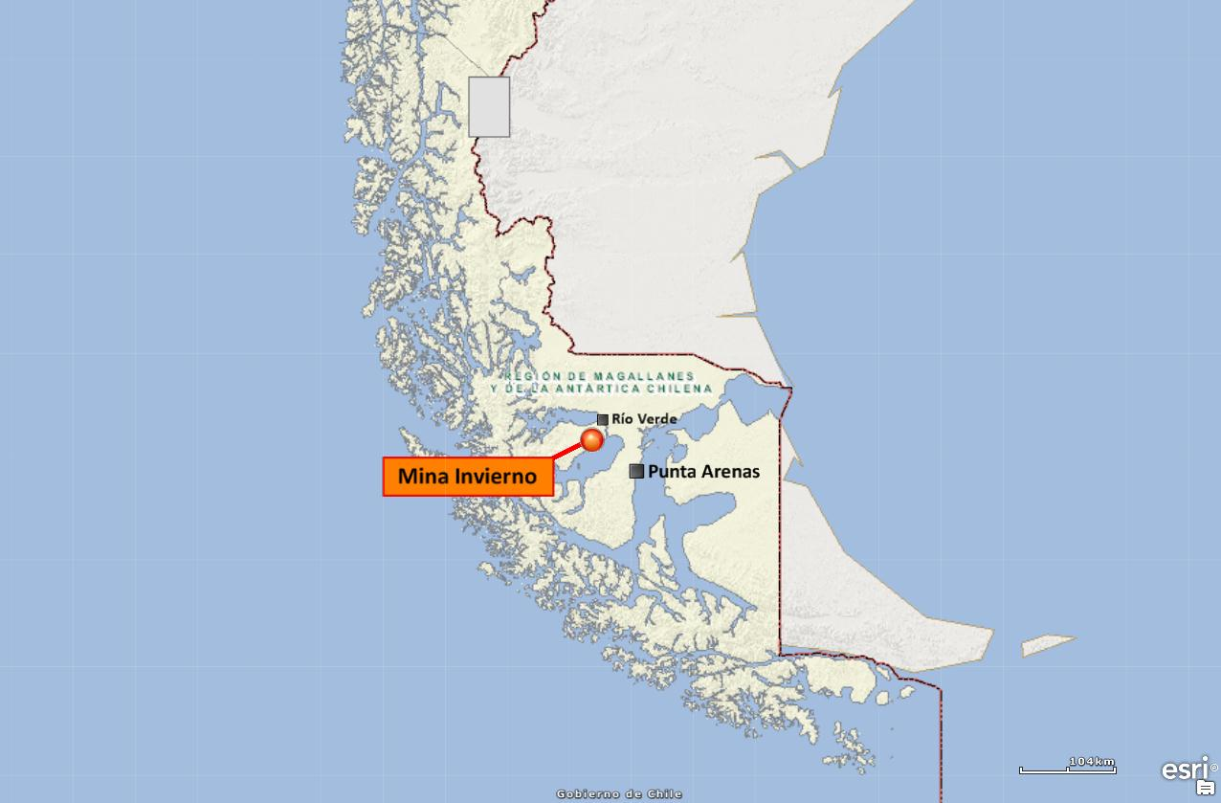
N

Figura 2. Mapa de Ubicación Local (Fuente: Elaboración propia con ArcGIS Explorer, 2013).

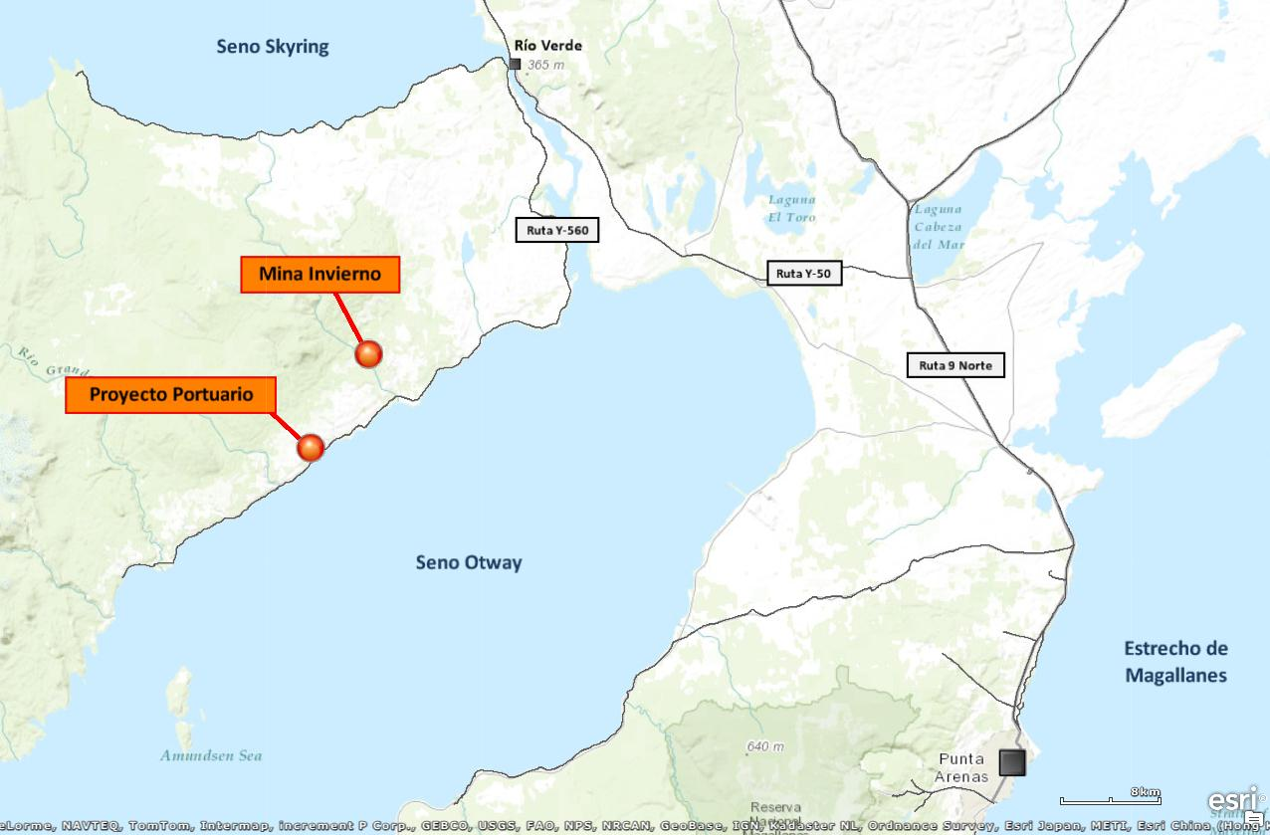
N

Coordenadas UTM de Referencia Proyecto Portuario Isla Riesco
Datum: WGS84 | Huso: 19 Sur | UTM N: 4.133.214 m | UTM E: 318.589 m
Coordenadas UTM de Referencia Proyecto Mina Invierno
Datum: WGS84 | Huso: 19 Sur | UTM N: 4.140.652 m | UTM E: 322.831 m
Ruta de Acceso: Se accede a las instalaciones inspeccionadas vía terrestre desde la ciudad de Punta Arenas en dirección Norte por la Ruta 9, transitando hasta el kilómetro 48, lugar donde debe tomarse a la izquierda el desvío que conecta con la Ruta Y-50 (Río Verde), posteriormente se debe continuar por ésta unos 40 kilómetros hasta llegar a la localidad de Río Verde, donde posteriormente se debe tomar balseo para efectuar el cruce del Canal Fitz Roy hacia Isla Riesco (Terminal Ponsomby). Una vez en la Isla, se debe continuar por la Ruta Y-560 (Dirección Sur) unos 40 kilómetros hasta llegar a la Estancia Invierno, lugar desde donde se puede acceder a las obras del proyecto Mina Invierno a través de un camino particular situado a la derecha de la ruta antes señalada, o bien, continuar por la Ruta Y-560 unos 7 kilómetros adicionales en dirección sur, hasta llegar al proyecto portuario.

Descripción del Proyecto

Descripción del proyecto:

Las instalaciones de Mina Invierno se encuentran ubicadas en Isla Riesco, a unos 130 kilómetros al noroeste de la ciudad de Punta Arenas, específicamente en la comuna de Río Verde, involucrando dos proyectos: “Proyecto portuario Isla Riesco” y “Proyecto Mina Invierno”.

El proyecto denominado “Proyecto Portuario Isla Riesco” (RCA N°291/2009), contempla el diseño, construcción y operación de instalaciones industriales terrestres y marítimas que permiten el acopio, chancado, pesaje, muestreo para determinación de calidad, transporte y embarque de carbón del tipo sub-bituminoso proveniente de los yacimientos de Isla Riesco en barcos de transporte graneleros, cuyo destino corresponde a las centrales térmicas de generación eléctrica, tanto nacionales, como internacionales.

En forma posterior se aprobó ambientalmente el proyecto “Proyecto Mina Invierno” (RCA N°025/2011), el cual consiste en la explotación a cielo abierto del Yacimiento Invierno para la extracción de carbón en forma directa mediante palas hidráulicas montadas sobre orugas, contemplándose además el transporte mediante camiones desde éste último hasta el Stock que forma parte de las instalaciones portuarias ubicadas en Punta Lackwater. En cuanto al material de sobrecarga (estéril), el proyecto contempla su remoción en forma mecánica, privilegiando su disposición al interior del rajo, rellenando ordenadamente aquellos sectores previamente explotados, y en dos botaderos exteriores (Norte y Sur) ubicados en las proximidades de éste.
Superficie (s):

Proyecto Portuario Isla Riesco: 159.000 m² (15,9 Hectáreas).
Proyecto Mina Invierno: 15.090.000 m² (1.509 Hectáreas).
Mano de obra fase en que se encuentra la actividad:

Proyecto Portuario Isla Riesco: 92 personas en total, distribuidos en 4 turnos.
Proyecto Mina Invierno: 830 personas en dotación máxima total y 430 personas en dotación máxima en turno.

Figura 3. Layout del Proyecto (Fuente: EIA “Proyecto Mina Invierno”, 2010).

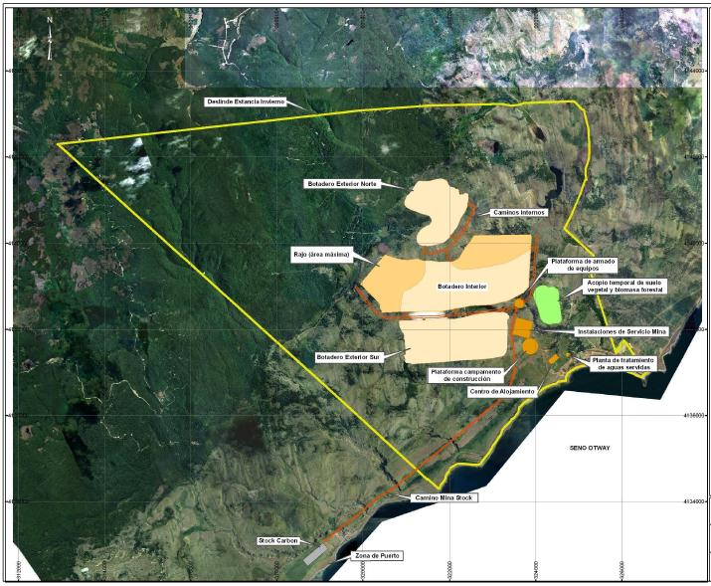
N
Instalaciones puerto
Acopio temporal de suelo vegetal y biomasa forestal
Plataforma de armado de equipos
Planta de Tratamiento de Aguas Servidas
Instalaciones de Servicio Mina
Caminos Internos
Centro de Alojamiento
Plataforma campamento de construcción
Botadero Interior
Botadero Exterior Sur
Camino Mina Stock
Stock Carbón
Rajo (área máxima)
Botadero Exterior Norte
Deslinde Estancia Invierno

INSTRUMENTOS DE GESTIÓN AMBIENTAL QUE REGULAN A LA ACTIVIDAD FISCALIZADA.

Identificación de Instrumentos de Gestión Ambiental que Regulan actividad, proyecto o fuente fiscalizada.
ID | Tipo de Documento | N° | Fecha | Comisión / Institución | Descripción | Comentarios
1 | RCA | 291 | 01/12/09 | COREMA Región de Magallanes y Antártica Chilena | “Proyecto Portuario Isla Riesco” | El proyecto cuenta con nueve consultas de pertinencia de ingreso al SEIA:  Presentación del 01/09/11: Construcción de un “duque de alba” adicional en el extremo oeste del cargador de barcos. Respondida mediante Ord. (SEA) N°424 de fecha 27/09/11, indicándose que la modificación propuesta no constituía un cambio de consideración.  Presentación del 18/11/11: Rectificación de la configuración del sistema de chancado, construyendo de manera asociada ambos tipos de chancadores primarios y secundarios en el área considerada originalmente para los primeros. Adicionalmente se considera rectificación de la ubicación de la piscina decantadora del sistema de recolección de aguas lluvias del Stock Pile. Respondida mediante Ord. (SEA) N°539 de fecha 22/12/11, indicándose que la modificación propuesta no constituía un cambio de consideración.  Presentación del 01/03/12: Reubicación y cambios de layout de la Sala Eléctrica, Sala de Control e Instalaciones de Apoyo. Respondida mediante Ord. (SEA) N°119 de fecha 23/03/12, indicándose que la modificación propuesta no constituía un cambio de consideración.  Presentación del 15/03/12: Reemplazo de dos estanques con capacidad de 50.000 litros de combustible cada uno, por la habilitación en el mismo lugar destinado para ello, de cuatro estanques contenerizados de 25.000 litros cada uno. Respondida mediante Ord. (SEA) N°127 de fecha 28/03/12, indicándose que la modificación propuesta no constituía un cambio de consideración.  Presentación del 24/10/12: Cambio de ubicación de estación de calidad del aire Puerto al punto de coordenadas UTM Datum WGS84 318.092 E, 4.131.494 N. Respondida mediante Carta (SEA) N°066 de fecha 09/04/13, indicándose que la modificación propuesta no constituía un cambio de consideración.  Presentación del 26/10/12: Incorporación de más puntos de extracción de agua mediante camiones aljibe, considerando el Río Cañadón y otros cuerpos superficiales para los cuales el titular posee los respectivos derechos de aprovechamiento de agua. Respondida mediante Carta (SEA) N°067 de fecha 06/12/12, indicándose que la modificación propuesta no constituía un cambio de consideración.  Presentación del 05/11/12: Aumento en la capacidad de carga de los barcos graneleros de 140.000 a 151.000 toneladas. Respondida mediante Carta (SEA) N°070 de fecha 07/12/12, indicándose que la modificación propuesta no constituía un cambio de consideración.  Presentación del 04/12/12: Reemplazo de la planta de tratamiento de aguas servidas por una fosa séptica con sistema de infiltración. Respondida mediante Carta (SEA) N°089 de fecha 26/12/12, indicándose que la modificación propuesta no constituía un cambio de consideración.  Presentación del 20/03/13: Cambio en el sistema de suministro de agua, considerando la instalación de una tubería desde el sector donde se emplaza la captación del Río Cañadón (UTM WGS-84 319.509 E, 4.133.223 N) hasta el estanque de almacenamiento de agua cruda existente en las instalaciones de Servicio de Puerto (UTM WGS-84 319.141 E, 4.132.600 N). Respondida mediante Carta (SEA) N°073 de fecha 24/04/13, indicándose que la modificación propuesta no constituía un cambio de consideración.
2 | RCA | 025 | 21/02/11 | Comisión de Evaluación Región de Magallanes y Antártica Chilena | “Proyecto Mina Invierno” | El proyecto cuenta con siete consultas de pertinencia de ingreso al SEIA:  Presentación del 02/01/12: Aumento en la dotación de personal durante la etapa de construcción pasando de 630 personas a un máximo de 1200 personas y un aumento del período de construcción en dos meses, pasando de 16 a 18 meses. Respondida mediante Ord. (SEA) N°158 de fecha 16/04/12, indicándose que la modificación propuesta no constituía un cambio de consideración.  Presentación del 28/02/12: Modificación de lugar de acopio temporal de suelo vegetal y biomasa forestal en las áreas del futuro rajo y botaderos (Interior, Exterior Norte y Sur), en reemplazo de las 45 hectáreas destinadas a dicho uso, sin alterarse las 397,5 hectáreas a reforestar ni las medidas para compensación adicional de 120 hectáreas. Adicionalmente se contempla la recalendarización del programa de tala, adelantando la corta de 31 hectáreas correspondientes a la superficie de las obras de la nueva red de cauces del proyecto (canales de desvío, interceptores y operacionales). Respondida mediante Ord. (SEA) N°118 de fecha 16/03/12, indicándose que la modificación propuesta no constituía un cambio de consideración.  Presentación del 24/04/12: Rectificación de la ubicación de las estaciones de monitoreo de material particulado sedimentable (MPS) Receptor N°6 y Receptor N°7. Actualmente en tramitación en la Dirección Ejecutiva del SEA.  Presentación del 04/10/12: Reemplazo de una torre de detección de incendios forestales por una cámara vía remota ubicada a la entrada del Área de Compensación Integrada. Respondida mediante Carta (SEA) N°047 de fecha 23/10/12, indicándose que la modificación propuesta no constituía un cambio de consideración.  Presentación del 23/11/12: Recalendarización del Plan de Manejo Forestal para Obras Civiles del proyecto, de forma tal que las 29,64 hectáreas que fueron taladas en el período 2011, sean reforestadas en el período 2014, teniendo como plazo máximo el 31 de diciembre de 2014. Respondida mediante Carta (SEA) N°091 de fecha 26/12/12, indicándose que la modificación propuesta no constituía un cambio de consideración.  Presentación del 01/02/13: Conservación Ruta Y-50, efectuando mantenimiento rutinario, reperfilado simple y/o reperfilado con compactación y recebo periódico. Respondida mediante Carta (SEA) N°047 de fecha 26/02/13, indicándose que la modificación propuesta no constituía un cambio de consideración.  Presentación del 26/08/13: Mantener durante la operación del proyecto las instalaciones provenientes de la etapa de construcción, correspondientes a: Casino, Sala de recreación, oficinas, dormitorios, adquisición de establecimientos de contratistas y planta de agua potable. Respondida mediante Res. Ex. (SEA) N°273 de fecha 26/09/13, indicándose que la modificación propuesta no constituía un cambio de consideración.  Adicionalmente la RCA asociada a este proyecto fue rectificada y complementada mediante Res. Ex. N°51/2011 de la Comisión de Evaluación Ambiental de la Región de Magallanes y Antártica Chilena, incorporándose los considerandos 7.1.28 (“Programa de integración de la Actividad Minera al Ámbito del Turismo”) y 7.3 (“Medidas de prevención de riesgos y control de accidentes”), además de complementarse el considerando 7.1.18 (“Manejo Integrado en la cuenca del Chorrillo Invierno 3”) y modificarse algunos aspectos especificados en el “Plan de Vigilancia Ambiental de calidad de agua superficial”, “Plan de Vigilancia de caudales en cursos superficiales” y “Plan de Vigilancia Ambiental de calidad de agua en rajos remanentes durante la etapa de cierre”, especificado en los considerandos 8.6, 8.9 y 8.18, respectivamente.  Por otro lado, mediante Res. Ex. (SEA-Dirección Ejecutiva) N° 856, 858, 859, 860 y 861, todas ellas de fecha 15/11/11 (a raíz de los recursos de reclamación interpuestos con fechas 16/03/11, 17/03/11, 25/03/11, 28/03/11 y 14/04/11 en contra de la RCA del proyecto), se efectuó la modificación de la RCA N°025/2011, incorporándose los considerandos 10.6, 10.7, 10.8, 10.9, 10.10, 10.11 y 10.12, además de reemplazarse los considerandos 10.2 y 10.3.
3 | Norma de Emisión | 90 | 30/05/00 | Ministerio Secretaría General de la Presidencia | Norma de Emisión para la regulación de contaminantes asociados a las descargas de residuos líquidos a aguas marinas y continentales superficiales | ---

ANTECEDENTES DE LA ACTIVIDAD DE FISCALIZACIÓN.

Motivo de la Actividad de Fiscalización.

Motivo:  Programada | Descripción del Motivo:  Según Resolución SMA N°879/2012 que fija Programa y Subprogramas Sectoriales de Fiscalización Ambiental de Resoluciones de Calificación Ambiental para el año 2013.
Motivo:  No Programada | Descripción del Motivo:  Denuncia por generación de emisiones fugitivas de polvo de carbón durante las operaciones de carguío del mineral en el terminal portuario de Punta Lackwater.

Materia Específica Objeto de la Inspección Ambiental.

- Manejo de emisiones atmosféricas.
- Manejo de emisiones acústicas
- Manejo de aguas lluvias (Sistemas de recolección, canales de contorno, piscinas de sedimentación, protección erosión, etc.).
- Manejo de aguas naturales alumbradas.
- Manejo y disposición final de las aguas servidas.
- Calidad de efluente.
- Calidad de agua superficial y subterránea.
- Intervención o afectación de cursos de agua.
- Alteración significativa de sistemas de vida y costumbres de grupos humanos.
- Manejo de suelo vegetal removido.
- Afectación de flora y/o vegetación.
- Ejecución de planes de manejo forestal.
- Pérdida/alteración de hábitat para fauna.
- Manejo de residuos.

Aspectos Relativos a la Ejecución de la Inspección Ambiental.

Primer día de inspección (03/07/13).

Fecha(s) de realización:  03/07/2013 | Hora(s) de Inicio:  10:30 |  | Hora(s) de Finalización:  16:30
Fiscalizador Encargado de la Actividad:  Rodrigo Santana Torres |  |  | Órgano:  Servicio Nacional de Geología y Minería (SERNAGEOMIN)
Fiscalizadores Participantes:  Cristian Alvarado de Arcas |  |  | Órgano(s):  Servicio Nacional de Geología y Minería (SERNAGEOMIN)
Existió Oposición al Ingreso: |  | No
Existió auxilio de fuerza pública: |  | No
Existió colaboración por parte de los fiscalizados: |  | Si
Existió trato respetuoso y deferente hacia los fiscalizadores: |  | Si
Entrega de antecedentes requeridos y documentos solicitados: |  | No, dado que no se solicitaron antecedentes adicionales
Entrega de Acta: |  | Si (Ver Anexo 1)

Segundo día de inspección (06/11/13).

Fecha(s) de realización:  06/11/2013 | Hora(s) de Inicio:  09:45 | Hora(s) de Finalización:  19:00
Fiscalizador Encargado de la Actividad:  Andy Morrison Bencich |  | Órgano:  Superintendencia del Medio Ambiente
Fiscalizadores Participantes:  Angélica Medina Rodríguez  María Inés Muñoz Lizama  Gloria Gallegos Haro  Verónica González Delfín  Gladys Milic Yaeger |  | Órgano(s):  Superintendencia del Medio Ambiente  Superintendencia del Medio Ambiente  Superintendencia del Medio Ambiente  Superintendencia del Medio Ambiente  Servicio Agrícola y Ganadero (SAG)
Existió Oposición al Ingreso: |  | No
Existió auxilio de fuerza pública: |  | No
Existió colaboración por parte de los fiscalizados: |  | Si
Existió trato respetuoso y deferente hacia los fiscalizadores: |  | Si
Entrega de antecedentes requeridos y documentos solicitados: |  | Si
Entrega de Acta: |  | Si (Ver Anexo 2)

Tercer día de inspección (07/11/13).

Fecha(s) de realización:  07/11/2013 | Hora(s) de Inicio:  09:45 | Hora(s) de Finalización:  16:45
Fiscalizador Encargado de la Actividad:  Andy Morrison Bencich |  | Órgano:  Superintendencia del Medio Ambiente
Fiscalizadores Participantes:  Angélica Medina Rodríguez  María Inés Muñoz Lizama  Gloria Gallegos Haro  Verónica González Delfín  Gladys Milic Yaeger  Rolando Igor Cañoles  Diego López Dommarco  Exequiel Vera Loaiza |  | Órgano(s):  Superintendencia del Medio Ambiente  Superintendencia del Medio Ambiente  Superintendencia del Medio Ambiente  Superintendencia del Medio Ambiente  Servicio Agrícola y Ganadero (SAG)  Seremi de Salud Magallanes  Dirección Regional de Vialidad Magallanes  Seremi de Transportes y Telecomunicaciones Magallanes
Existió Oposición al Ingreso: |  | No
Existió auxilio de fuerza pública: |  | No
Existió colaboración por parte de los fiscalizados: |  | Si
Existió trato respetuoso y deferente hacia los fiscalizadores: |  | Si
Entrega de antecedentes requeridos y documentos solicitados: |  | Si
Entrega de Acta: |  | Si (Ver Anexos 3 y 4)

Cuarto día de inspección (08/11/13).

Fecha(s) de realización:  08/11/2013 | Hora(s) de Inicio:  10:30 | Hora(s) de Finalización:  17:00
Fiscalizador Encargado de la Actividad:  Andy Morrison Bencich |  | Órgano:  Superintendencia del Medio Ambiente
Fiscalizadores Participantes:  Gloria Gallegos Haro  Verónica González Delfín  Abner Agurto Vidal |  | Órgano(s):  Superintendencia del Medio Ambiente  Superintendencia del Medio Ambiente  Seremi de Salud Magallanes
Existió Oposición al Ingreso: |  | No
Existió auxilio de fuerza pública: |  | No
Existió colaboración por parte de los fiscalizados: |  | Si
Existió trato respetuoso y deferente hacia los fiscalizadores: |  | Si
Entrega de antecedentes requeridos y documentos solicitados: |  | Si
Entrega de Acta: |  | Si (Ver Anexo 5)

Quinto día de inspección (11/11/13).

Fecha(s) de realización:  11/11/2013 | Hora(s) de Inicio:  12:00 | Hora(s) de Finalización:  17:00
Fiscalizador Encargado de la Actividad:  Gloria Gallegos Haro |  | Órgano:  Superintendencia del Medio Ambiente
Fiscalizadores Participantes:  Javier Mimica Cárdenas |  | Órgano(s):  Corporación Nacional Forestal (CONAF)
Existió Oposición al Ingreso: |  | No
Existió auxilio de fuerza pública: |  | No
Existió colaboración por parte de los fiscalizados: |  | Si
Existió trato respetuoso y deferente hacia los fiscalizadores: |  | Si
Entrega de antecedentes requeridos y documentos solicitados: |  | Si
Entrega de Acta: |  | Si (Ver Anexo 6)

Sexto día de inspección (12/11/13).

Fecha(s) de realización:  12/11/2013 | Hora(s) de Inicio:  12:30 | Hora(s) de Finalización:  16:30
Fiscalizador Encargado de la Actividad:  Gloria Gallegos Haro |  | Órgano:  Superintendencia del Medio Ambiente
Fiscalizadores Participantes:  Javier Mimica Cárdenas |  | Órgano(s):  Corporación Nacional Forestal (CONAF)
Existió Oposición al Ingreso: |  | No
Existió auxilio de fuerza pública: |  | No
Existió colaboración por parte de los fiscalizados: |  | Si
Existió trato respetuoso y deferente hacia los fiscalizadores: |  | Si
Entrega de antecedentes requeridos y documentos solicitados: |  | Si
Entrega de Acta: |  | Si (Ver Anexo 7)

Séptimo día de inspección (13/11/13).

Fecha(s) de realización:  13/11/2013 | Hora(s) de Inicio:  12:00 | Hora(s) de Finalización:  16:15
Fiscalizador Encargado de la Actividad:  Andy Morrison Bencich |  | Órgano:  Superintendencia del Medio Ambiente
Fiscalizadores Participantes:  Gloria Gallegos Haro |  | Órgano(s):  Superintendencia del Medio Ambiente
Existió Oposición al Ingreso: |  | No
Existió auxilio de fuerza pública: |  | No
Existió colaboración por parte de los fiscalizados: |  | Si
Existió trato respetuoso y deferente hacia los fiscalizadores: |  | Si
Entrega de antecedentes requeridos y documentos solicitados: |  | Si
Entrega de Acta: |  | Si (Ver Anexos 8 y 9)

Detalle del Recorrido de la Inspección.

Recorrido inspección SERNAGEOMIN de fecha 03/07/13

N° de Estación | Coordenadas UTM WGS84 |  | Nombre del sector | Descripción Estación
N° de Estación | Norte | Este | Nombre del sector | Descripción Estación
1 | 4.132.573 | 319.068 | Correa transportadora | Corresponde al equipo utilizado para efectuar el transporte del carbón desde los chancadores situados en forma adyacente a la cancha de acopio, hasta el cabezal del muelle.
2 | 4.132.209 | 319.429 | Cabezal del muelle (Cargador de barcos) | Corresponde al lugar ubicado al interior del terminal portuario, donde se encuentra habilitada la infraestructura necesaria para efectuar las operaciones de carguío de mineral.
3 | 4.132.193 | 319.445 | Punto de carguío | Corresponde al lugar específico donde se efectúa el carguío de carbón al interior de los buques habilitados para tal efecto en el terminal portuario de Punta Lackwater, a través de chute de carga.

Recorrido inspección SMA de fecha 06/11/13

N° de Estación | Coordenadas UTM WGS84 |  | Nombre del sector | Descripción Estación
N° de Estación | Norte | Este | Nombre del sector | Descripción Estación
4 | 4.138.464 | 323.786 | Punto de control SUP-8 | Corresponde al punto de monitoreo de calidad de agua superficial situado en el punto de restitución de las obras de manejo de agua de la mina.
5 | 4.138.531 | 323.641 | Obra de Decantación 1 | Corresponde a la obra destinada a la reducción del arrastre de sedimentos en las aguas provenientes del interior del rajo, previo a su descarga al Chorrillo Invierno 2.
6 | 4.138.574 | 323.670 | Cauce Chorrillo sin nombre (afluente del Chorrillo Invierno 2) | Corresponde al tramo del cauce natural del Chorrillo sin nombre comprendido entre la descarga del Canal de Desvío 2 y la confluencia de dicho curso de agua superficial con el Chorrillo Coipos.
7 | 4.138.702 | 322.766 | Rajo | Corresponde al área destinada a efectuar la explotación minera a cielo abierto del Yacimiento Invierno.
8 | 4.139.277 | 323.454 | Piscina de acumulación de aguas alumbradas - Sector tapón | Corresponde al área ubicada en el cauce original del Chorrillo sin nombre (afluente del Chorrillo Invierno 2), específicamente aguas abajo del punto de desvío de sus aguas hacia el Canal de Desvío 2, que es utilizada para efectuar la acumulación de las aguas impulsadas desde el interior del rajo (zona este), así como también de aquellas provenientes de canales operacionales.
9 | 4.138.989 | 323.924 | Canal de Desvío 2 | Corresponde a la obra destinada a desviar las aguas del Chorrillo sin nombre (afluente del Chorrillo Invierno 2) para evitar su ingreso al área proyectada del rajo, permitiendo la reincorporación de las mismas a su cauce original, en un punto situado aguas abajo del área antes señalada y aguas arriba de su confluencia con el Chorrillo Coipos.
10 | 4.139.308 | 323.930 | Inicio Chorrillo sin nombre (afluente del Chorrillo Invierno 1) | Corresponde al punto de inicio del curso de agua superficial denominado Chorrillo sin nombre, afluente del Chorrillo Invierno 1.
11 | 4.140.205 | 322.901 | Punto de inicio Canal de Desvío 2 | Corresponde al punto de inicio del canal que permite desviar las aguas del Chorrillo sin nombre (afluente del Chorrillo Invierno 2) para evitar su ingreso al área proyectada del rajo.
12 | 4.140.325 | 321.930 | Botadero Norte | Corresponde al área ubicada al norte del rajo, destinada a la depositación de material estéril extraído desde las zonas de explotación, principalmente durante los primeros años de operación del proyecto mina.
13 | 4.139.216 | 322.076 | Sector actual de acopio temporal de suelo vegetal y biomasa forestal | Corresponde al sector ubicado al interior del área proyectada del rajo (oeste), utilizado al momento de la inspección para efectuar el acopio temporal de suelo superficial, obtenido principalmente como resultado de la habilitación de las áreas de explotación y botaderos.
14 | 4.139.523 | 322.205 | Laguna Mediana | Cuerpo de agua lacustre natural ubicado dentro de los límites de explotación, cuyo drenaje es requerido para el futuro crecimiento del rajo.
15 | 4.138.259 | 322.226 | Piscina de acumulación de aguas alumbradas - Botadero Sur | Corresponde al área ubicada al interior del Botadero Sur, que es utilizada para efectuar la acumulación de las aguas impulsadas desde el interior del rajo (zona oeste).
16 | 4.138.258 | 322.222 | Botadero Sur | Corresponde al área ubicada al sur del rajo, destinada a la depositación de material estéril extraído desde las zonas de explotación, principalmente durante los primeros años de operación del proyecto mina.
17 | 4.138.319 | 321.250 | Canal de Desvío 1 | Corresponde a la obra destinada a desviar las aguas del Chorrillo Coipos para evitar su ingreso al área proyectada del Botadero Sur, además de recibir las aguas provenientes de canales operacionales, permitiendo la reincorporación de las mismas al cauce original del Chorrillo Coipos.
18 | 4.138.122 | 323.157 | Canal Interceptor 1 | Corresponde a la obra destinada a la conducción y transporte de las aguas de escorrentía provenientes del sector norte del botadero sur hacia la Obra de Decantación 4.
19 | 4.138.168 | 323.233 | Obra de Decantación 4 | Corresponde a la obra destinada a la reducción del arrastre de sedimentos en las aguas de escorrentía provenientes del Canal Interceptor 1, previo a su restitución al Chorrillo Coipos.
20 | 4.137.246 | 322.472 | Canal Interceptor 2 | Corresponde a la obra destinada a la conducción y transporte de las aguas de escorrentía provenientes del sector sur del botadero sur hacia la Obra de Decantación 3.
21 | 4.138.313 | 323.559 | Obra de Decantación 3 | Corresponde a la obra destinada a la reducción del arrastre de sedimentos en las aguas de escorrentía provenientes del Canal Interceptor 2, previo a su restitución al Chorrillo Coipos.
22 | 4.137.605 | 323.914 | Instalación de Faenas – Antiguo campamento | Corresponde al sector donde se emplazaba el antiguo campamento utilizado durante la etapa de construcción del proyecto mina, y donde actualmente existe infraestructura de apoyo de faenas y una cancha de fútbol.
23 | 4.137.272 | 324.308 | Centro de alojamiento | Corresponde a las dependencias destinadas al alojamiento, alimentación y recreación del personal de la instalación.
24 | 4.137.037 | 324.574 | Área de Extensión - Estancia Invierno | Corresponde al sector ubicado al interior de la Estancia Invierno, destinado a la habilitación de un Área de Extensión, tendiente a materializar el programa de integración de la actividad minera al ámbito del turismo.
25 | 4.143.506 | 333.481 | Km 27, Ruta Y-560 | Camino adyacente a borde costero (Seno Otway) a la altura de Estancia Emiliana.
26 | 4.143.408 | 336.715 | Km 24, Ruta Y-560 | Camino adyacente a borde costero (Seno Otway) a la altura del Fundo Ankel.
27 | 4.163.734 | 333.314 | Ilustre Municipalidad de Río Verde | Instalaciones de la Ilustre Municipalidad de Río Verde en Villa Ponsomby.

Recorrido inspección SMA de fecha 07/11/13

N° de Estación | Coordenadas UTM WGS84 |  | Nombre del sector | Descripción Estación
N° de Estación | Norte | Este | Nombre del sector | Descripción Estación
28 | 4.133.238 | 319.406 | Ex Campamento Belfi | Corresponde al área adyacente a la ribera del Río Cañadón, que fue utilizada para emplazar el campamento de la empresa a cargo de la construcción de las obras del proyecto portuario (empresa Belfi).
29 | 4.133.144 | 319.457 | Punto descarga de aguas provenientes de piscina de acumulación-decantación de cancha de acopio (Stock Pile) | Corresponde al punto de descarga eventual de las aguas acumuladas en la piscina de acumulación-decantación del proyecto portuario, situado en la ribera del Río Cañadón.
30 | 4.131.513 | 318.062 | Estación de monitoreo de calidad del aire | Corresponde al lugar situado al interior de la Estancia Río Cañadón, donde se emplaza la estación de monitoreo de calidad del aire del proyecto portuario.
31 | 4.132.397 | 318.666 | Piscina de acumulación-decantación de cancha de acopio (Stock Pile) | Corresponde a la obra destinada al almacenamiento temporal de las aguas interceptadas y desviadas desde el área de la cancha de acopio de carbón, para su posterior recirculación o eventual descarga hacia el Río Cañadón.
32 | 4.132.564 | 318.740 | Chancadores | Corresponde a los equipos utilizados para efectuar la trituración y reducción del tamaño del carbón acopiado en las instalaciones portuarias, para su posterior transporte y embarque.
33 | 4.132.597 | 318.737 | Cancha de acopio (Stock Pile) | Corresponde al sector de las instalaciones portuarias utilizado para efectuar el acopio temporal del carbón extraído desde el área de la mina, previo inicio de las operaciones de embarque.
34 | 4.132.521 | 319.083 | Fosa séptica | Corresponde al sector donde se emplaza la fosa séptica y cancha de infiltración, utilizadas para la disposición de las aguas servidas generadas por las instalaciones portuarias.
35 | 4.132.535 | 318.999 | Taller de mantenimiento Puerto | Corresponde al recinto situado en las instalaciones portuarias donde se efectúan labores de mantenimiento menor.
36 | 4.142.601 | 331.755 | Estancia Caledonia | Estancia ganadera situada en el sector sur de Isla Riesco.
37 | 4.148.006 | 364.950 | Km 0, Ruta Y-50 | Empalme entre Ruta 9 y Ruta Y-50.
38 | 4.153.025 | 341.431 | Km 26, Ruta Y-50 | Sector ubicado en la Ruta Y-50, entre Villa Ponsomby y el empalme con la Ruta 9.
39 | 4.163.636 | 333.372 | Km 40, Ruta Y-50 | Embarcadero Canal Fitz Roy, a la altura de Villa Ponsomby.
40 | 4.163.323 | 332.919 | Km 0, Ruta Y-560 | Punto de inicio de Ruta Y-560 en Isla Riesco.
41 | 4.142.541 | 331.777 | Km 29, Ruta Y-560 | Camino adyacente a borde costero (Seno Otway) a la altura de Estancia Caledonia.
42 | 4.139.407 | 328.074 | Km 35, Ruta Y-560 | Camino adyacente a borde costero (Seno Otway) a la altura de Estancia Anita Beatriz.
43 | 4.132.573 | 319.194 | Km 47,5, Ruta Y-560 | Camino adyacente a borde costero (Seno Otway) a la altura de las instalaciones portuarias de Punta Lackwater.
44 | 4.138.771 | 324.356 | Sector original de acopio temporal de suelo vegetal y biomasa forestal | Corresponde al sector ubicado al interior de la Estancia Invierno, originalmente declarado para efectuar el acopio temporal de suelo vegetal, parte de las arcillas fluvio-lacustres y biomasa forestal, obtenidas principalmente como resultado de la habilitación de las áreas de explotación y botaderos.
45 | 4.137.017 | 320.869 | Área de Compensación Integrada (ACI) | Corresponde al área de la cuenca del Chorrillo Invierno 3 que se ha habilitado para desarrollar los programas de mejoramiento de cobertura de bosque, hábitat en cauces y humedales; los programas de relocalización de coipo y puyes; y estudios asociados a la especie Carpintero Negro.
46 | 4.137.574 | 324.919 | Punto de descarga Planta de Tratamiento de Aguas Servidas | Lugar donde se efectúa la descarga de las aguas servidas previamente tratadas en el cauce del Chorrillo Invierno 2.

Recorrido inspección SMA de fecha 08/11/13

N° de Estación | Coordenadas UTM WGS84 |  | Nombre del sector | Descripción Estación
N° de Estación | Norte | Este | Nombre del sector | Descripción Estación
47 | 4.137.985 | 323.620 | Taller de lavado de equipos mineros | Corresponde al área donde se efectúa el hidrolavado de los equipos mineros previo a su ingreso a Taller de Mantención.
48 | 4.137.792 | 323.865 | Sitio de almacenamiento de residuos peligrosos sector ex surtidor COPEC | Corresponde a una de las 2 áreas habilitadas para efectuar el almacenamiento temporal de los residuos peligrosos generados en la instalación, ubicada en el sector del ex surtidor COPEC.
49 | 4.138.596 | 323.578 | Sitio de almacenamiento de residuos peligrosos sector ex patio de mantenimiento | Corresponde a una de las 2 áreas habilitadas para efectuar el almacenamiento temporal de los residuos peligrosos generados en la instalación, ubicada en el sector del ex patio de mantenimiento.
50 | 4.137.401 | 324.568 | Plantas de tratamiento de aguas servidas (PTAS) | Corresponde al área aledaña al Centro de Alojamiento, donde se emplaza un conjunto de 3 plantas de tratamiento de aguas servidas habilitadas para el manejo de las aguas residuales generadas en las instalaciones del proyecto mina.
51 | 4.137.518 | 324.849 | Punto de muestreo de efluente PTAS - SMA | Corresponde a una de las cámaras de inspección del efluente de las plantas de tratamiento de aguas servidas de la instalación, la cual se encuentra ubicada aguas arriba del punto de descarga en el Chorrillo Invierno 2.
52 | 4.132.574 | 318.129 | Punto de muestreo MZ1B, Río Cañadón | Afluente de Río Cañadón
53 | 4.133.147 | 319.489 | Punto de muestreo MZ1C, Río Cañadón | Río Cañadón, en puente bajo la Ruta Y-560
54 | 4.140.716 | 319.949 | Punto de muestreo INV-7, Chorrillo Invierno 2 | Chorrillo de restitución NW, cuenca Chorrillo Invierno 2
55 | 4.138.465 | 323.786 | Punto de control SUP-8 | Corresponde al punto de monitoreo de calidad de agua superficial situado en el punto de restitución de las obras de manejo de agua de la mina.

Recorrido inspección SMA de fecha 11/11/13

N° de Estación | Coordenadas UTM WGS84 |  | Nombre del sector | Descripción Estación
N° de Estación | Norte | Este | Nombre del sector | Descripción Estación
56 | 4.137.646 | 318.947 | Perímetro área forestada - Área de Compensación Integrada (ACI) | Corresponde al perímetro del área forestada al momento de la inspección, en el Área de Compensación Integrada (ACI).

Recorrido inspección SMA de fecha 12/11/13

N° de Estación | Coordenadas UTM WGS84 |  | Nombre del sector | Descripción Estación
N° de Estación | Norte | Este | Nombre del sector | Descripción Estación
57 | 4.137.994 | 318.900 | Parcela 1 - Superficie de reforestación ACI | Corresponde a una de las parcelas de muestreo definidas al interior del área de reforestación, en el Área de Compensación Integrada (ACI).
58 | 4.137.994 | 319.100 | Parcela 2 - Superficie de reforestación ACI | Corresponde a una de las parcelas de muestreo definidas al interior del área de reforestación, en el Área de Compensación Integrada (ACI).
59 | 4.137.997 | 319.296 | Parcela 3 - Superficie de reforestación ACI | Corresponde a una de las parcelas de muestreo definidas al interior del área de reforestación, en el Área de Compensación Integrada (ACI).
60 | 4.137.995 | 319.402 | Parcela 4 - Superficie de reforestación ACI | Corresponde a una de las parcelas de muestreo definidas al interior del área de reforestación, en el Área de Compensación Integrada (ACI).
61 | 4.137.802 | 319.301 | Parcela 5 - Superficie de reforestación ACI | Corresponde a una de las parcelas de muestreo definidas al interior del área de reforestación, en el Área de Compensación Integrada (ACI).
62 | 4.137.792 | 319.104 | Parcela 6 - Superficie de reforestación ACI | Corresponde a una de las parcelas de muestreo definidas al interior del área de reforestación, en el Área de Compensación Integrada (ACI).
63 | 4.137.597 | 319.194 | Parcela 7 - Superficie de reforestación ACI | Corresponde a una de las parcelas de muestreo definidas al interior del área de reforestación, en el Área de Compensación Integrada (ACI).
64 | 4.137.409 | 319.282 | Parcela 8 - Superficie de reforestación ACI | Corresponde a una de las parcelas de muestreo definidas al interior del área de reforestación, en el Área de Compensación Integrada (ACI).
65 | 4.137.188 | 319.193 | Parcela 9 - Superficie de reforestación ACI | Corresponde a una de las parcelas de muestreo definidas al interior del área de reforestación, en el Área de Compensación Integrada (ACI).
66 | 4.137.699 | 319.005 | Parcela 10 - Superficie de reforestación ACI | Corresponde a una de las parcelas de muestreo definidas al interior del área de reforestación, en el Área de Compensación Integrada (ACI).
67 | 4.137.896 | 318.701 | Parcela 11 - Superficie de reforestación ACI | Corresponde a una de las parcelas de muestreo definidas al interior del área de reforestación, en el Área de Compensación Integrada (ACI).
68 | 4.138.585 | 319.396 | Parcela 12 - Superficie de reforestación ACI | Corresponde a una de las parcelas de muestreo definidas al interior del área de reforestación, en el Área de Compensación Integrada (ACI).
69 | 4.138.504 | 319.602 | Parcela 13 - Superficie de reforestación ACI | Corresponde a una de las parcelas de muestreo definidas al interior del área de reforestación, en el Área de Compensación Integrada (ACI).
70 | 4.138.594 | 319.803 | Parcela 14 - Superficie de reforestación ACI | Corresponde a una de las parcelas de muestreo definidas al interior del área de reforestación, en el Área de Compensación Integrada (ACI).
71 | 4.138.489 | 319.753 | Parcela 15 - Superficie de reforestación ACI | Corresponde a una de las parcelas de muestreo definidas al interior del área de reforestación, en el Área de Compensación Integrada (ACI).
72 | 4.138.396 | 319.792 | Parcela 16 - Superficie de reforestación ACI | Corresponde a una de las parcelas de muestreo definidas al interior del área de reforestación, en el Área de Compensación Integrada (ACI).
73 | 4.138.297 | 319.603 | Parcela 17 - Superficie de reforestación ACI | Corresponde a una de las parcelas de muestreo definidas al interior del área de reforestación, en el Área de Compensación Integrada (ACI).
74 | 4.138.095 | 319.597 | Parcela 18 - Superficie de reforestación ACI | Corresponde a una de las parcelas de muestreo definidas al interior del área de reforestación, en el Área de Compensación Integrada (ACI).

Recorrido inspección SMA de fecha 13/11/13

N° de Estación | Coordenadas UTM WGS84 |  | Nombre del sector | Descripción Estación
N° de Estación | Norte | Este | Nombre del sector | Descripción Estación
75 | 4.138.676 | 323.600 | Punto de inicio de canal de alimentación a Obra de decantación 1 | Corresponde al punto de inicio del canal situado aguas arriba de la obra de decantación 1, el cual permite la alimentación de esta última.
76 | 4.136.946 | 324.514 | Sector invernaderos | Corresponde al área donde se ubican las 4 naves donde se realiza el crecimiento controlado de las especies vegetales provenientes de viveros naturales o semillas, previo paso a sector de sombría.
77 | 4.136.908 | 324.521 | Sector de sombría | Corresponde al área donde se mantienen las especies vegetales provenientes de los invernaderos, previo traslado y utilización en el plan de manejo forestal.
78 | 4.142.318 | 318.981 | Parcela EI003 - Viveros naturales | Corresponde a uno de los 11 viveros naturales habilitados para la obtención de plántulas, previo traslado a invernaderos.
79 | 4.140.227 | 319.719 | Parcela EI006 - Viveros naturales | Corresponde a uno de los 11 viveros naturales habilitados para la obtención de plántulas, previo traslado a invernaderos.
80 | 4.138.380 | 319.350 | Nido 1 - Área de estudio Carpintero Negro | Corresponde al sector ubicado al interior del Área de Compensación Integrada (ACI), donde se ubica uno de los 4 nidos de Carpintero Negro identificados y actualmente estudiados.
81 | 4.138.715 | 319.822 | Sector Refugio N°3 para Coipos | Corresponde al sector ubicado al interior del Área de Compensación Integrada (ACI), donde se ubica uno de los 16 refugios construidos para la relocalización de los coipos rescatados del área del proyecto.
82 | 4.133.224 | 319.496 | Obras de captación de agua en Río Cañadón | Corresponde a las obras construidas en la ribera del Río Cañadón para la captación e impulsión de agua hacia estanques de acumulación situados en la ribera del Chorrillo sin nombre.

Esquema de Recorrido.

Figura 4. Detalle de estaciones de recorrido efectuado por SERNAGEOMIN el 03/07/13 (Fuente: Elaboración propia con ArcGIS Explorer, 2013).

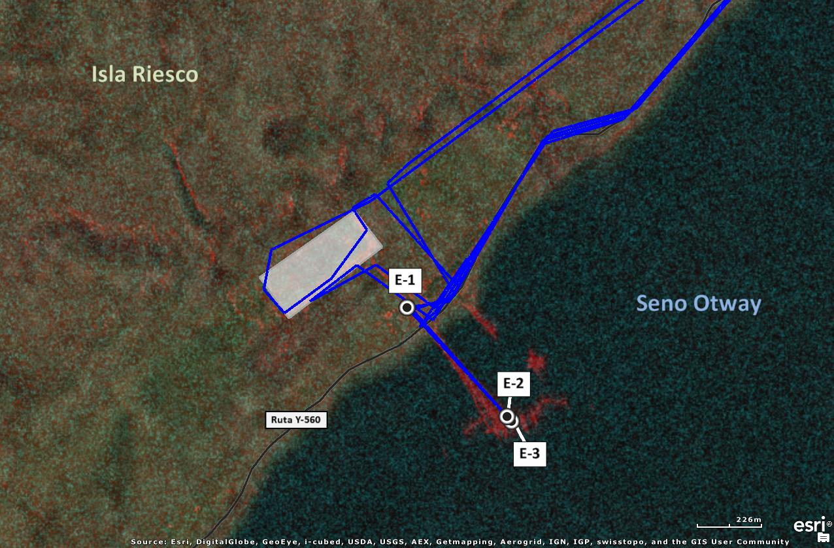
N

Figura 5. Detalle de estaciones de recorrido efectuado el 06/11/13 (Fuente: Elaboración propia con ArcGIS Explorer, 2013).

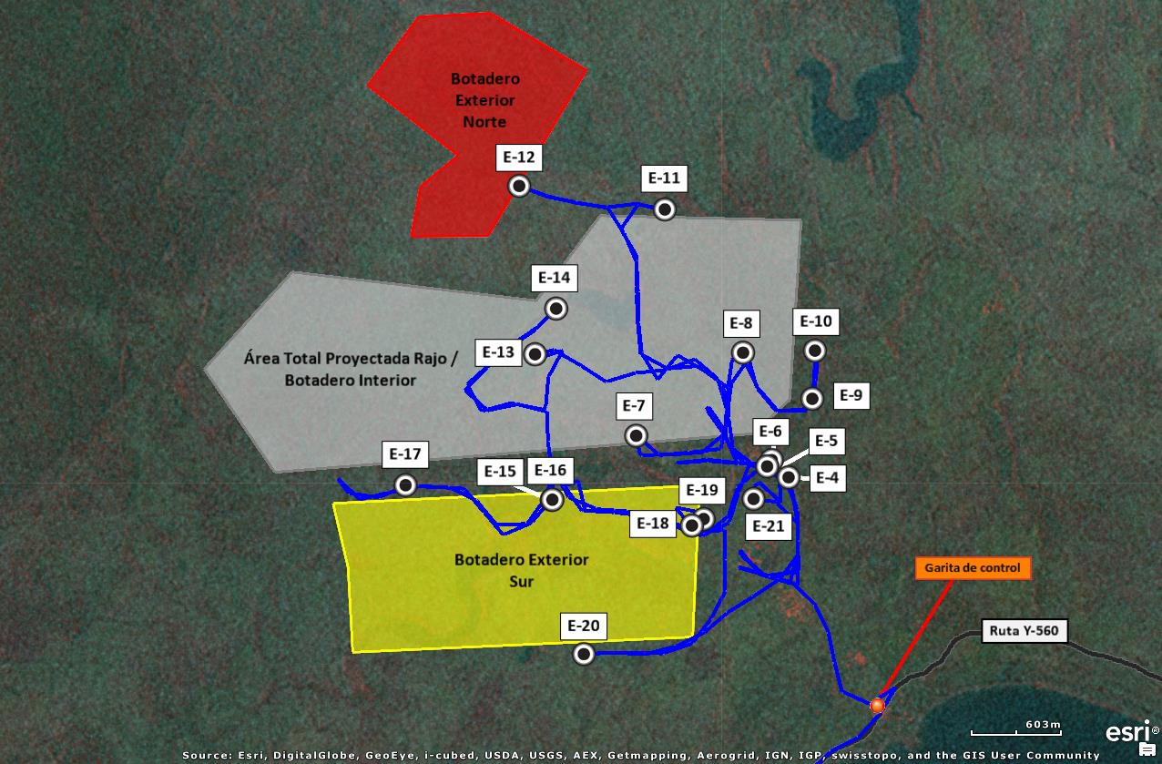
N

Figura 6. Continuación detalle de estaciones de recorrido efectuado el 06/11/13 (Fuente: Elaboración propia con ArcGIS Explorer, 2013).

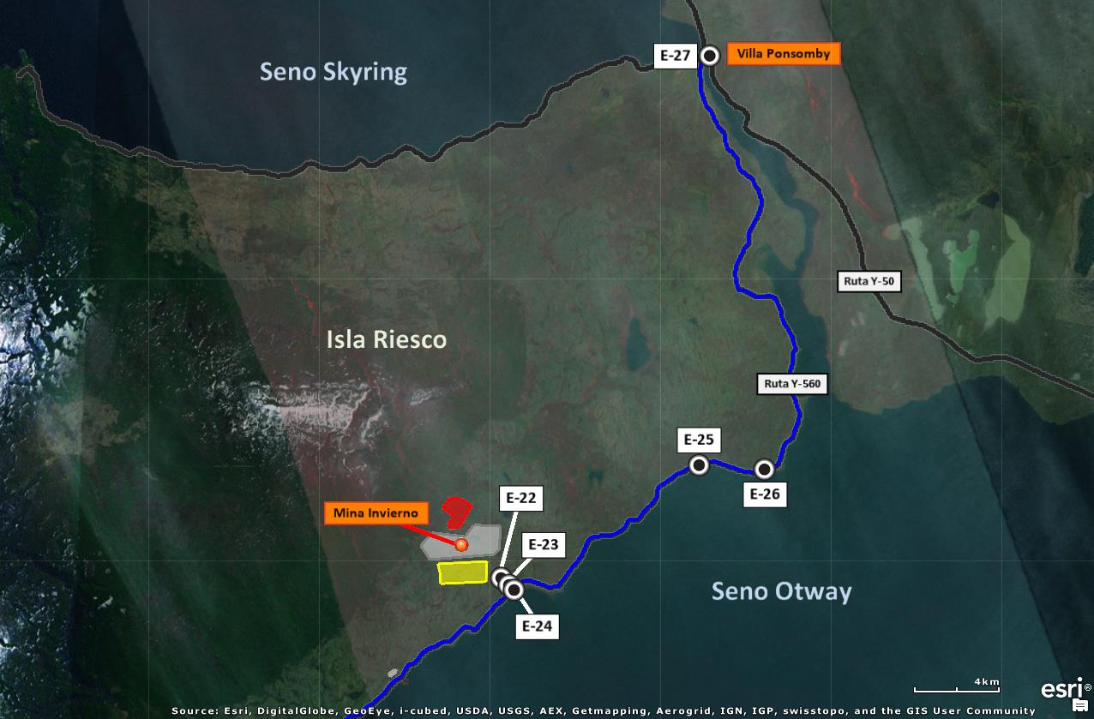
N

Figura 7. Detalle de estaciones de recorrido efectuado el 07/11/13 (Fuente: Elaboración propia con ArcGIS Explorer, 2013).

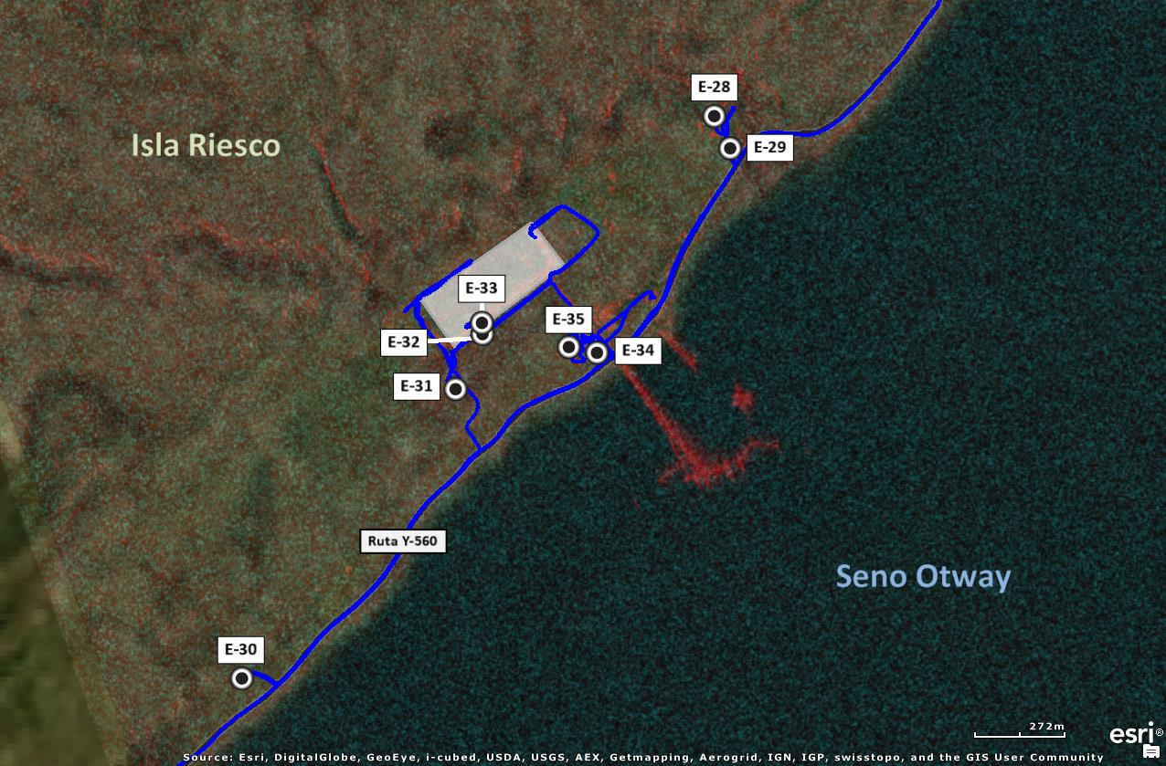
N

Figura 8. Continuación detalle de estaciones de recorrido efectuado el 07/11/13 (Fuente: Elaboración propia con ArcGIS Explorer, 2013).

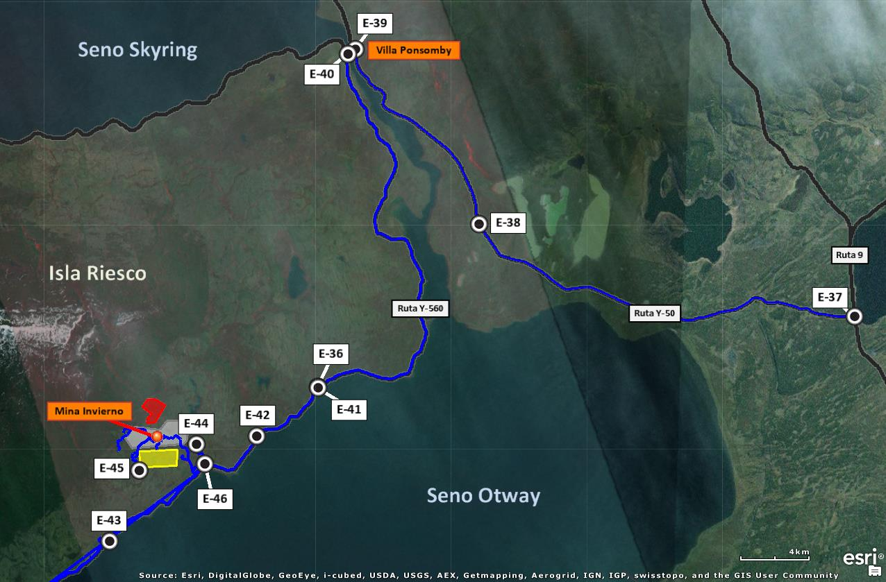
N

Figura 9. Detalle de estaciones de recorrido efectuado el 08/11/13 (Fuente: Elaboración propia con ArcGIS Explorer, 2013).

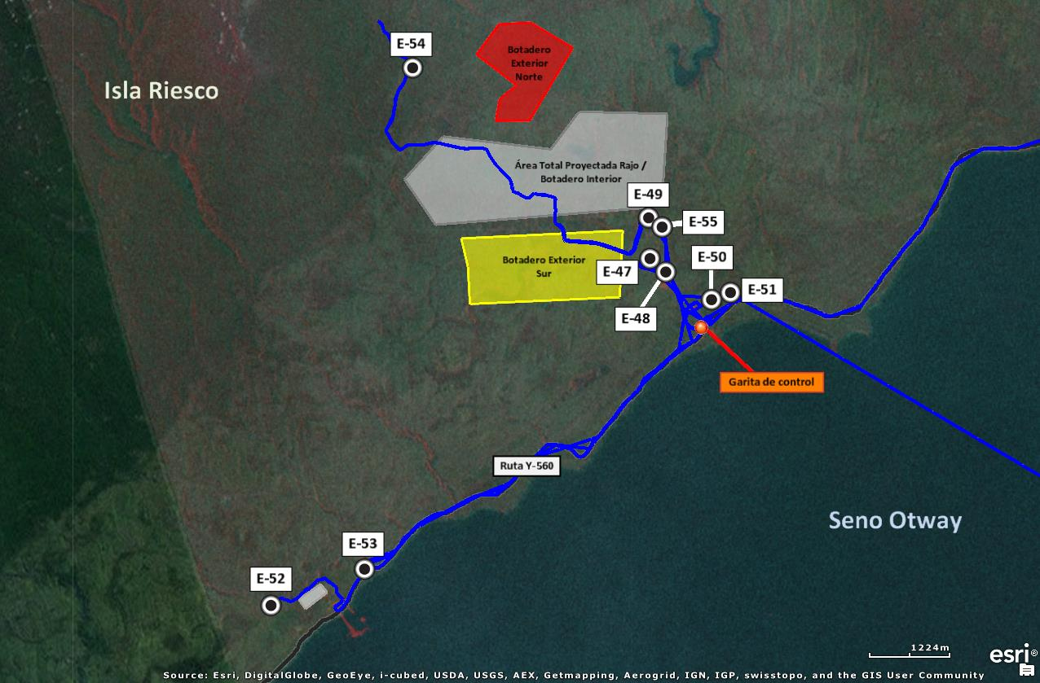
N

Figura 10. Detalle de estaciones de recorrido efectuado el 11/11/13 (Fuente: Elaboración propia con ArcGIS Explorer, 2013).

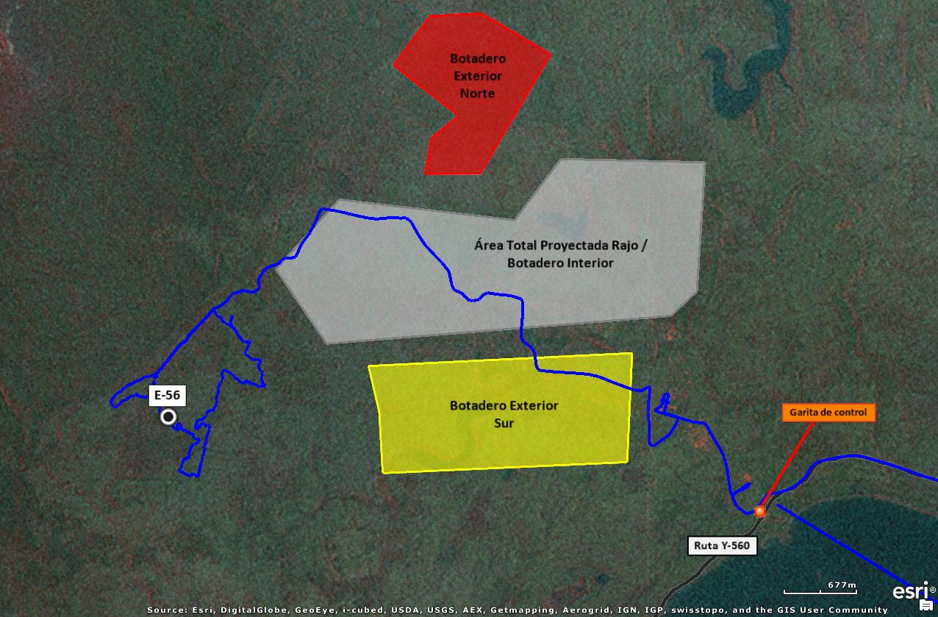
N

Figura 11. Detalle de estaciones de recorrido efectuado el 12/11/13 (Fuente: Elaboración propia con ArcGIS Explorer, 2013).

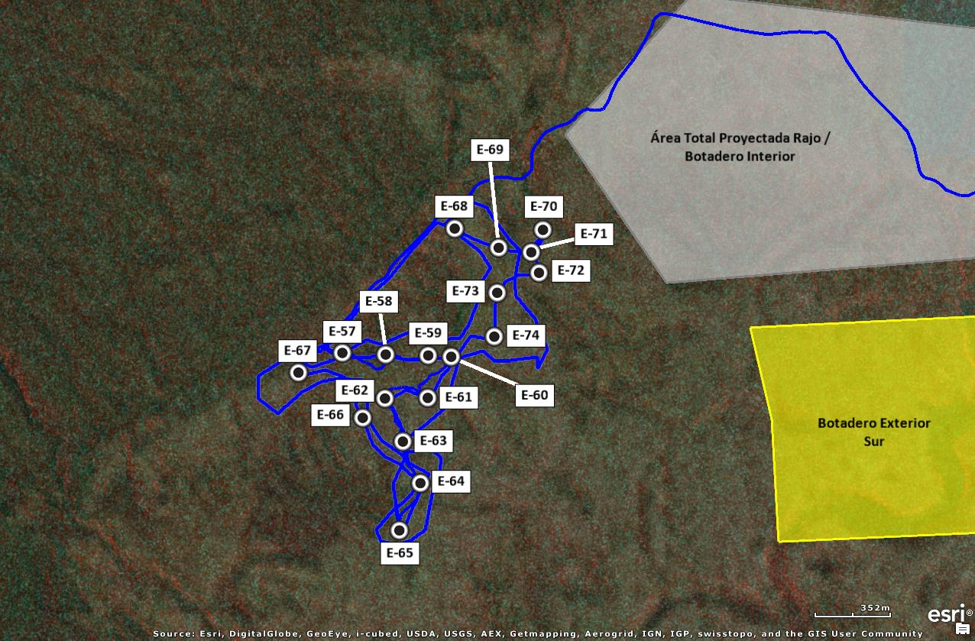
N

Figura 12. Detalle de estaciones de recorrido efectuado el 13/11/13 (Fuente: Elaboración propia con ArcGIS Explorer, 2013).

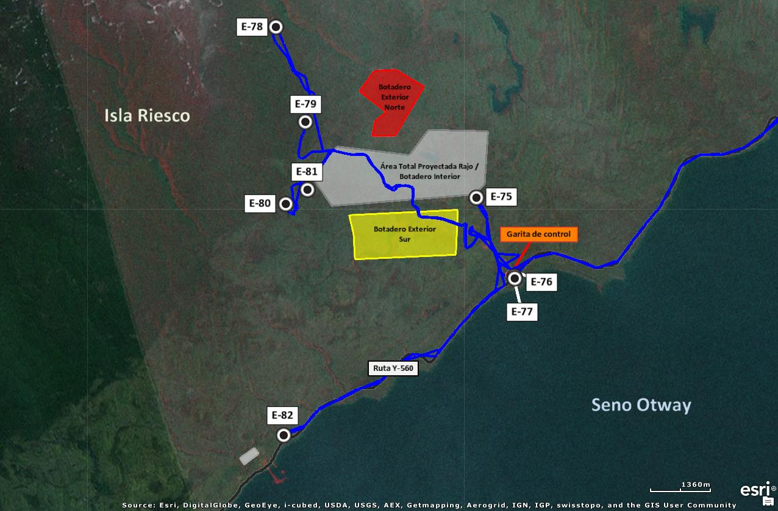
N

Aspectos Relativos al Sistema de Seguimiento Ambiental (SSA)

Documentos Revisados

N° | Nombre del Informe(es) Revisado (s) | Aspecto Ambiental Relevante | Código  SSA | Fecha de recepción | Periodo que reporta | Organismo Revisor
1 | Informe de Monitoreo N°6 Calidad de las aguas superficiales Periodo: Nov.2012 – Dic.2012 – Ene.2013 (Proyecto Portuario) | Calidad de agua superficial y subterránea | 6129 | 06/05/13 | Trimestral, Noviembre 2012 a Enero 2013 | DGA
2 | Informe de Monitoreo N° 7 Calidad de las Aguas Superficiales Periodo: Feb. 2013 – Mar. 2013 – Abr. 2013 (Proyecto Portuario) | Calidad de agua superficial y subterránea | 11053 | 02/09/13 | Trimestral, Febrero a Abril 2013 | SMA
3 | Informe de Monitoreo N° 8 Calidad de las Aguas Superficiales Proyecto Portuario Isla Riesco Periodo: Mayo. 2013 – Jun. 2013 – Jul. 2013 (Proyecto Portuario) | Calidad de agua superficial y subterránea | 12315 | 29/10/13 | Trimestral, Mayo a Julio 2013 | SMA
4 | Calidad del Efluente de la PTAS periodo Enero 2013 (Proyecto Portuario) | Calidad de efluente | 5904 | 25/04/13 | Mensual, Enero 2013 | Seremi de Salud Magallanes
5 | Informes de Laboratorio Febrero 2013 (Proyecto Portuario) | Calidad de efluente | 6135 | 06/05/13 | Mensual, Febrero 2013 | Seremi de Salud Magallanes
6 | Informes de Laboratorio Marzo 2013 (Proyecto Portuario) | Calidad de efluente | 8055 | 14/06/13 | Mensual, Marzo 2013 | Seremi de Salud Magallanes
7 | Campaña de monitoreo de calidad del aire, localidad Isla Riesco Estación Puerto Enero 2013 (Proyecto Portuario) | Calidad del aire | 5765 | 19/04/13 | Mensual, Enero 2013 | Seremi de Salud Magallanes
8 | Campaña de monitoreo de calidad del aire, localidad Isla Riesco Estación Puerto Febrero 2013 (Proyecto Portuario) | Calidad del aire | 5766 | 19/04/13 | Mensual, Febrero 2013 | Seremi de Salud Magallanes
9 | Campaña de monitoreo de calidad del aire, localidad Isla Riesco Estación Puerto Marzo 2013 (Proyecto Portuario) | Calidad del aire | 5767 | 19/04/13 | Mensual, Marzo 2013 | Seremi de Salud Magallanes
10 | Informe Resultados N° 17, Campaña de monitoreo de calidad del aire, localidad Isla Riesco Estación Puerto Abril 2013 (Proyecto Portuario) | Calidad del aire | 9007 | 26/07/13 | Mensual, Abril 2013 | Seremi de Salud Magallanes
11 | Informe Resultados N° 18, Campaña de monitoreo de calidad del aire, localidad Isla Riesco Estación Puerto Mayo 2013 (Proyecto Portuario) | Calidad del aire | 9009 | 26/07/13 | Mensual, Mayo 2013 | Seremi de Salud Magallanes
12 | Informe de Monitoreo N°6 Calidad de las aguas superficiales Periodo: Nov.2012 – Dic.2012 – Ene.2013 (Proyecto Mina) | Calidad de agua superficial y subterránea | 6125 | 06/05/13 | Trimestral, Noviembre 2012 a Enero 2013 | DGA
13 | Informe de Monitoreo N°7 - Calidad de las aguas superficiales Periodo: Feb.2013 – Mar.2013 – Abr.2013 (Proyecto Mina) | Calidad de agua superficial y subterránea | 10803 | 22/08/13 | Trimestral, Febrero a Abril 2013 | SMA
14 | Informe de Monitoreo N°8 Calidad de las aguas superficiales Periodo: May.2013 – Juni.2013 – Jul.2013 (Proyecto Mina) | Calidad de agua superficial y subterránea | 12141 | 24/10/13 | Trimestral, Mayo a Julio 2013 | SMA
15 | Informe de Monitoreo N°6 Calidad de las aguas subterráneas Periodo: Enero 2013 (Proyecto Mina) | Calidad de agua superficial y subterránea | 6126 | 06/05/13 | Trimestral, Enero 2013 | DGA
16 | Informe de Monitoreo N° 7 – Calidad de las aguas subterráneas - Periodo: Abril 2013 (Proyecto Mina) | Calidad de agua superficial y subterránea | 10816 | 22/08/13 | Trimestral, Abril 2013 | SMA
17 | Informe de Monitoreo N° 8 Calidad de las aguas subterráneas Periodo: Julio 2013 (Proyecto Mina) | Calidad de agua superficial y subterránea | 12292 | 29/10/13 | Trimestral, Julio 2013 | SMA
18 | Informe Consolidado Plan de Vigilancia Ambiental Recurso Hídrico | Calidad de agua superficial y subterránea | 12320 | 30/10/13 | Única, Diciembre 2012 a Julio 2013 | SMA
19 | Certificados de Efluente Planta de Tratamiento Proyecto Mina Invierno Periodo Enero, Febrero, Marzo y Abril 2013 (Proyecto Mina) | Calidad de efluente | 6645 | 29/05/13 | Mensual, Enero, Febrero, Marzo y Abril 2013 | Seremi de Salud Magallanes
20 | Certificados de efluente Planta de Tratamiento Proyecto Mina Invierno periodo mayo 2013 (Proyecto Mina) | Calidad de efluente | 6709 | 31/05/13 | Mensual, Mayo 2013 | Seremi de Salud Magallanes
21 | Certificados de efluente Planta de Tratamiento Proyecto Mina Invierno periodo junio 2013 (Proyecto Mina) | Calidad de efluente | 10417 | 07/08/13 | Mensual, Junio 2013 | SMA
22 | Certificados de efluente Planta de Tratamiento Proyecto Mina Invierno periodo julio 2013 (Proyecto Mina) | Calidad de efluente | 10418 | 07/08/13 | Mensual, Julio 2013 | SMA
23 | Informe de Laboratorio monitoreo PTAS Agosto 2013 (Proyecto Mina) | Calidad de efluente | 12271 | 29/10/13 | Mensual, Agosto 2013 | SMA
24 | Informes del monitoreo de la PTAS periodo septiembre 2013 (Proyecto Mina) | Calidad de efluente | 12377 | 30/10/13 | Mensual, Septiembre 2013 | SMA
25 | Informe de Monitoreo de la PTAS periodo octubre 2013 (Proyecto Mina) | Calidad de efluente | 13649 | 18/12/13 | Mensual, Octubre 2013 | SMA
26 | Informes de Muestreo PTAS de Noviembre 2013 (Proyecto Mina) | Calidad de efluente | 14889 | 30/12/13 | Mensual, Noviembre 2013 | SMA
27 | Informe de avances proyecto Área de Extensión Minera Invierno S.A. Agosto 2013 | Patrimonio histórico y cultural | 12293 | 29-10-2013 | Anual, Agosto 2013 | SMA
28 | Plan de Difusión, charla junio 2013 | Sistemas de vida y costumbres | 10427 | 07-08-2013 | Bimensual, Junio 2013 | SMA
29 | Medidas realizadas para celebración Virgen de Monserrat Enero 2013 | Sistemas de vida y costumbres | 5905 | 25-04-2013 | Anual, Enero 2013 | SMA
30 | Plan de Difusión, Marzo 2013 | Sistemas de vida y costumbres | 5761 | 19-04-2013 | Bimensual, Marzo 2013 | SMA
31 | Prospección y seguimiento de huemules (Hippocamelus bisulcus) en propiedades de Minera Invierno. Informe N° 9 - Prospección de primavera 2013 | Fauna | 13647 | 18-12-2013 | Trimestral, Noviembre 2013 | SMA
32 | Prospección y seguimiento de huemules en propiedades de Minera Invierno. Informe N°8 - prospección de otoño 2013 | Fauna | 12294 | 29-10-2013 | Trimestral, abril-mayo-2013 | SMA
33 | Investigación Científica sobre el coipo | Fauna | 12269 | 29-10-2013 | Anual, julio 2013 | SMA
34 | Captura, relocalización, cautiverio y monitoreo de coipos (Myocastor coipus) en Estancia Invierno, Isla Riesco. Informe Anual de Avance N° 2 | Fauna | 12268 | 29-10-2013 | Anual, julio, septiembre, noviembre 2013 | SMA
35 | Investigación Científica sobre carpintero negro - informe anual 2013 | Fauna | 12202 | 27-10-2013 | Anual, julio 2013 | SMA
36 | Prospección y seguimiento de huemules (Hippocamelus bisulcus) en propiedades de Minera Invierno. Informe N°7 - Prospección de verano 2013 | Fauna | 10448 | 07-08-2013 | Trimestral, Enero 2013 | SMA

HECHOS CONSTATADOS.

Manejo de emisiones atmosféricas

Número de Hecho Constatado: 1 | Estación: 1, 2, 3, 33 y 43
Exigencia:
Considerando 4.3.3.1 RCA N°291/2009, “Proyecto Portuario Isla Riesco”.
[…] A fin de minimizar la emisión de polvo fugitivo, se instalará una malla de retención de polvo en el sector sotavento de la cancha de carbón, además se mantendrá compactada mediante el peso de las maquinarias que circularán sobre ella.
Se construirán cortinas de tipo arbóreas, en el perímetro de la ruta Y-560 que colinde con el proyecto […] Considerando el período de crecimiento de la cortina arbórea, el titular de manera adicional, instalará un cortaviento de madera, de aproximadamente 12 metros de altura […] en todo el perímetro del acopio de carbón […]

Considerando 4.3.3.2 RCA N°291/2009, “Proyecto Portuario Isla Riesco”.
Se implementará un pretil deflector de altura variable (máxima de 9 m) en todo el contorno perimetral de la obra, especialmente en la zona poniente […]

Considerandos 7.1.2.4, 7.1.2.5 y 7.1.2.7 RCA N°291/2009, “Proyecto Portuario Isla Riesco”.
[…] El sistema de manejo y embarque de carbón desde el stock hasta los buques, considera la instalación de correas cubiertas, sistemas de supresión de polvo mediante neblina seca en cada uno de los puntos de traspaso de carbón, pared metálica de protección en lado sotavento y “bandejas” colectoras del material que eventualmente pueda caer desde las correas. Adicionalmente, en el punto de carguío de carbón hacia las bodegas del barco, dispone de un chute de carga telescópico, extensible y retráctil, que permite introducir la carga de carbón hasta el interior de cada bodega, evitando así las posibles pérdidas de polvo de carbón hacia el exterior. Además el proyecto contará con protección eólica adicional al cortaviento perimetral al stock de 12 m. de altura […]

Considerando 10.1.4 RCA N°291/2009, “Proyecto Portuario Isla Riesco”.
[…] Las correas de transporte de carbón serán cubiertas para minimizar las emisiones de material particulado, del mismo modo, los puntos de transferencia de carbón contarán con sistemas de abatimiento de polvo […]

Considerando 10.1.7 RCA N°291/2009, “Proyecto Portuario Isla Riesco”.
[…] El proyecto generará emisiones de PM10 durante la etapa de operación debido a la manipulación del carbón, para minimizar dichas emisiones, las correas de transporte de carbón serán cubiertas, del mismo modo, los puntos de transferencia de carbón contarán con sistemas de abatimiento de polvo […].
Hecho(s) constatado(s) durante la fiscalización:

- Durante la inspección ambiental realizada por SERNAGEOMIN el día 3 de julio de 2013, se constató que:
- Las correas transportadoras del stock de carbón se encuentran protegidas en gran parte de su extensión (Ver Fotografía 1).
- Las instalaciones del sistema de supresión de polvo mediante neblina seca en el cabezal del muelle se encontraban funcionando con normalidad durante el proceso de carguío de carbón (Ver Fotografías 2 y 3).
- La cinta transportadora en su total extensión, cuenta con una pared metálica de protección (Ver Fotografía 4).
- Se han habilitado bandejas colectoras para el material que eventualmente pudiera caer desde las correas transportadoras (Ver Fotografía 5).
- Existe un chute de carga telescópico, extensible y retráctil en el punto de carguío, el cual se encontraba funcionando con normalidad durante las operaciones de carguío de carbón (Ver Fotografía 6).

- En forma complementaria, durante la inspección ambiental realizada por la SMA el día 7 de noviembre de 2013, se observó que:
- Existe una cortina vegetal formada por ejemplares arbóreos juveniles en el borde interior de la Ruta Y-560 que colinda con las instalaciones portuarias (Ver Fotografía 7).
- La cancha de acopio de carbón cuenta con cortavientos en todo su perímetro (Ver Fotografía 8).
- Existe maquinaria realizando operaciones de compactación del carbón suelto en la cancha de acopio (Ver Fotografía 8).
- La cancha de acopio de carbón no cuenta con malla de retención de polvo.
- Se ha construido un pretil de protección eólica (deflector) en la esquina noroeste de la cancha de acopio, la cual no se extiende por todo el perímetro del recinto (Ver Fotografía 9).

Registros
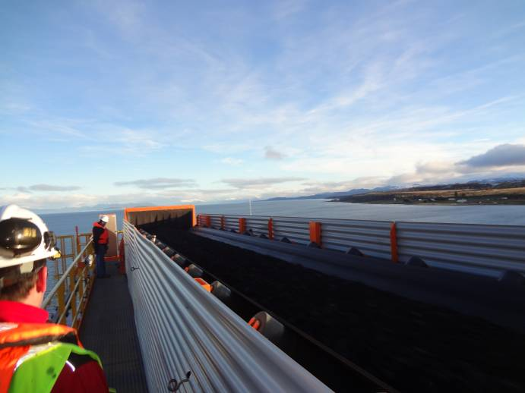 |  |  | 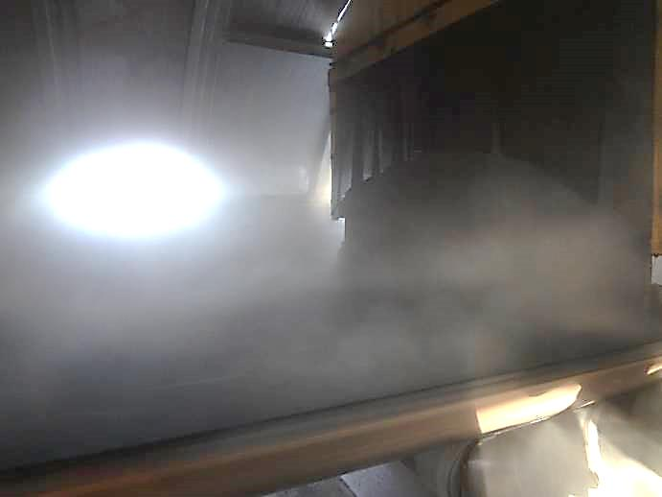
Fotografía 1. | Fecha : 03/07/2013 |  | Fotografía 2 | Fecha : 03/07/2013
Coordenadas WGS84 | Norte: --- | Este: --- | Coordenadas WGS84 | Norte: --- | Este: ---
Descripción Medio de Prueba: Sección de correa transportadora del proyecto portuario ubicada entre el stock y el punto de carguío, que no posee cubiertas para evitar las emisiones de polvo de carbón. |  |  | Descripción Medio de Prueba: Sistema de supresión de polvo mediante neblina seca utilizado durante las operaciones de carguío de mineral.
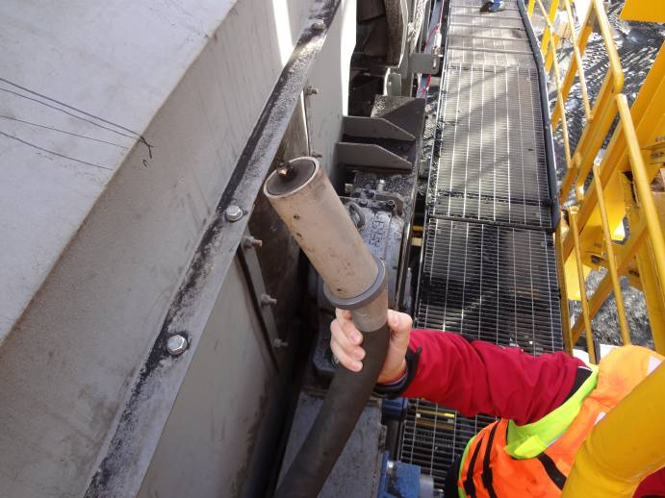 |  |  | 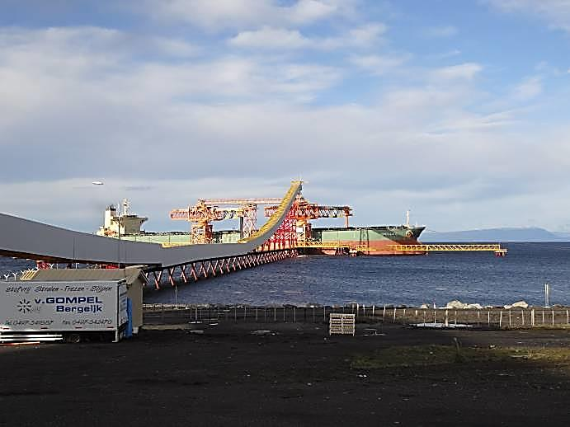
Fotografía 3. | Fecha : 03/07/2013 |  | Fotografía 4. | Fecha : 03/07/2013
Coordenadas WGS84 | Norte: --- | Este: --- | Coordenadas WGS84 | Norte: --- | Este: ---
Descripción Medio de Prueba: Punto de inyección del sistema de supresión de polvo mediante neblina seca utilizado durante las operaciones de carguío de mineral. |  |  | Descripción Medio de Prueba: Pared metálica de protección instalada al exterior de la cinta transportadora de carbón y en toda su extensión.

Registros
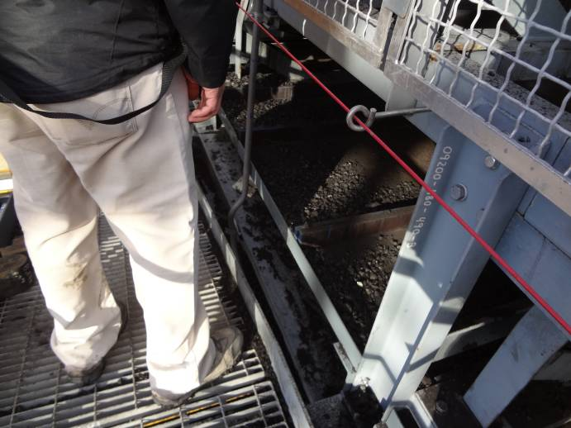 |  |  | 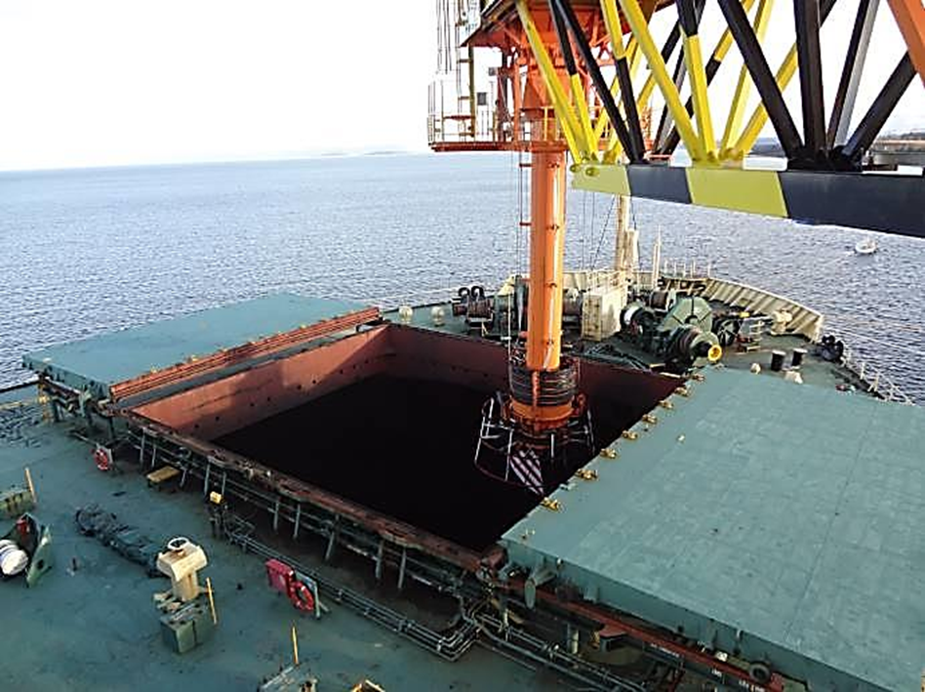
Fotografía 5. | Fecha : 03/07/2013 |  | Fotografía 6 | Fecha : 03/07/2013
Coordenadas WGS84 | Norte: --- | Este: --- | Coordenadas WGS84 | Norte: 4.132.193 m | Este: 319.445 m
Descripción Medio de Prueba: Vista general de bandejas colectoras del material que pudiera caer desde las cintas transportadoras del proyecto portuario. |  |  | Descripción Medio de Prueba: Vista general de chute de carga telescópico, extensible y retráctil operando en el punto de carguío al interior de la bodega de buque.
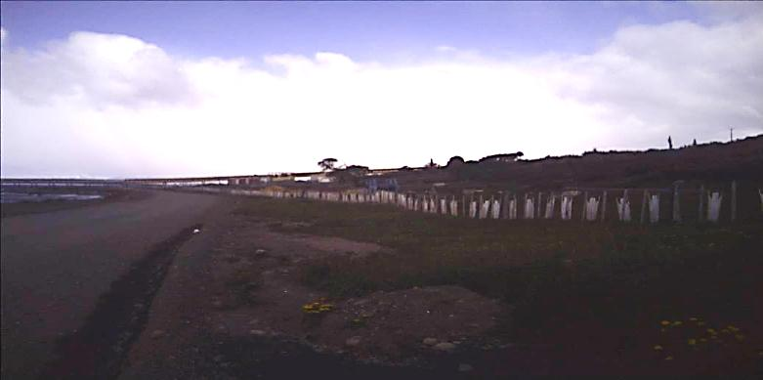 |  |  | 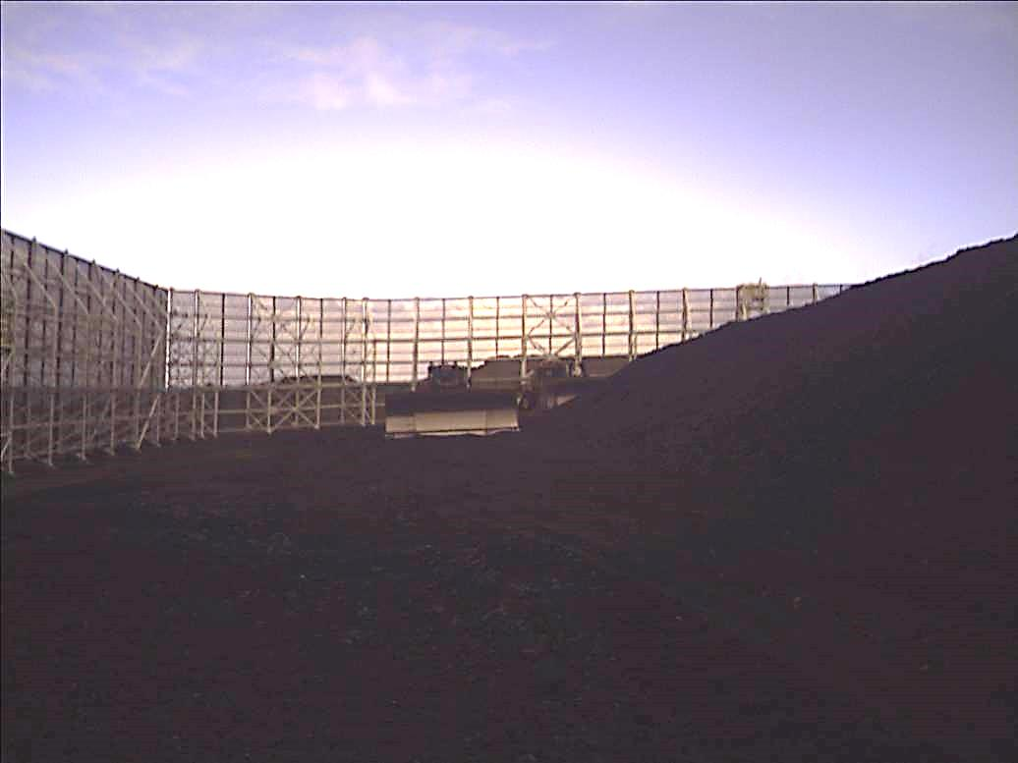
Fotografía 7. | Fecha : 07/11/2013 |  | Fotografía 8 | Fecha : 07/11/2013
Coordenadas WGS84 | Norte: 4.132.941 m | Este: 319.381 m | Coordenadas WGS84 | Norte: 4.132.600 m | Este: 318.713 m
Descripción Medio de Prueba: Cortina vegetal de ejemplares arbóreos juveniles ubicada en el perímetro de la Ruta Y-560 que colinda con el proyecto portuario. |  |  | Descripción Medio de Prueba: Vista general de maquinaria utilizada para la compactación del carbón al interior de la cancha de acopio y cortavientos construido en todo su perímetro.

Registros
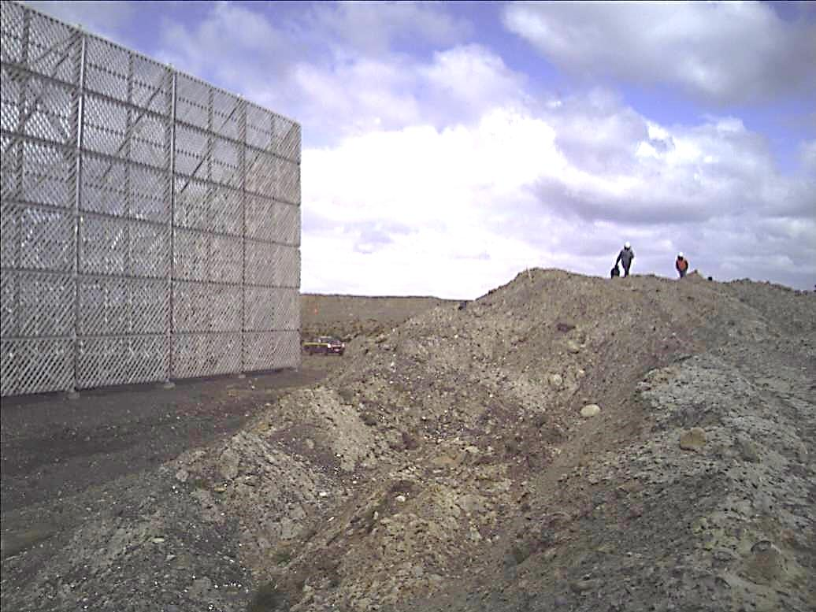
Fotografía 9. |  | Fecha : 07/11/2013
Coordenadas WGS84 | Norte: 4.132.684 m | Este: 318.569 m
Descripción Medio de Prueba: Pretil de protección eólica (deflector) construido en la esquina noroeste de la cancha de acopio.

Número de Hecho Constatado: 2 | Estación: 30
Exigencia:
Considerando 8.2.1 RCA N°291/2009, “Proyecto Portuario Isla Riesco”.
Calidad del Aire – PM10
Monitoreo relativo al impacto en la Salud de la población. Se realizarán mediciones en la Estancia Río Cañadón, que corresponde al sector poblado más cercano al proyecto.
Se comparará con los límites establecidos en el D.S. Nº 59/1998 del Ministerio Secretaría General de la Presidencia y con los resultados de Línea de Base, durante la vida útil del proyecto. La medición se realizará en forma continua y se monitoreará en conformidad a lo establecido en el D.S. Nº 59/1998 del Ministerio Secretaría General de la Presidencia a través de Informes mensuales y serán entregados a la COREMA Región de Magallanes y Antártica Chilena y a la Autoridad Sanitaria Región de Magallanes y Antártica Chilena.

Considerando 8.2.2 RCA N°291/2009, “Proyecto Portuario Isla Riesco”.
Calidad del Aire – NO_{X}
Monitoreo relativo al impacto en la Salud de la población. Se realizarán mediciones en la Estancia Río Cañadón, que corresponde al sector poblado más cercano al proyecto.

Considerando 8.2.3 RCA N°291/2009, “Proyecto Portuario Isla Riesco”.
Calidad del Aire – SO₂
Monitoreo relativo al impacto en la Salud de la población. Se realizarán mediciones en la Estancia Río Cañadón, que corresponde al sector poblado más cercano al proyecto.
Hecho(s) constatado(s) durante la fiscalización:

- Durante la inspección ambiental realizada por la SMA el día 7 de noviembre de 2013, se verificó la existencia de una estación de monitoreo de calidad del aire ubicada al interior de la Estancia Río Cañadón, la cual cuenta con equipos de medición continua en operación para el monitoreo y registro de los parámetros MPS, NO, NO_{X}, NO₂ y SO₂ (Ver Fotografías 10 y 11).

- El Titular, mediante carta MI 144-13-11 de fecha 25 de noviembre de 2013, en respuesta a lo solicitado a través de Lista de Documentos entregada durante el desarrollo de la inspección, remite copia digital de los siguientes documentos :
- Carta emitida por la empresa Asesorías Algoritmos Ltda. de fecha 21 de noviembre de 2013, a través de la cual se remite al Titular archivo en formato MS-Excel con resultados de mediciones continuas de MP10 obtenidas en la Estación de Monitoreo de Calidad del Aire instalada en el sector de Puerto Mina Invierno, tanto durante las operaciones de carguío de carbón iniciadas con fechas 21 de octubre, 1 y 9 de noviembre de 2013; así como también durante los dos días previos a su inicio y los dos días posteriores al mismo.
- Planillas MS-Excel conforme a lo indicado en el punto anterior.

- Como resultado del análisis de la información antes descrita, se observó lo siguiente:
- Durante la faena de carguío de carbón efectuada a partir del día 21 de octubre de 2013, no se superó la concentración de material particulado respirable PM10 registrada en la línea base del EIA (19 μg/m³). (Ver Figura 13)
- Durante la faena de carguío de carbón efectuada a partir del día 1 de noviembre de 2013, se superó en 10 muestras horarias la concentración de material particulado respirable PM10 registrada en la línea base del EIA (19 μg/m³), superando dicho valor incluso hasta 10 veces (190,1 μg/m³). Asimismo, en 1 muestra horaria se superó además para dicho parámetro en un 27% el valor de concentración establecido como límite en la norma de calidad primaria (150 μg/m³). (Ver Figura 14).
- Durante la faena de carguío de carbón efectuada a partir del día 9 de noviembre de 2013, se superó en 3 muestras horarias la concentración de material particulado respirable PM10 registrada en la línea base del EIA (19 μg/m³), superando dicho valor incluso hasta 5 veces (95,8 μg/m³). (Ver Figura 15).

- Por otra parte, conforme a la información disponible a través del Sistema de Seguimiento Ambiental de la SMA, se advierte que el titular ha reportado mensualmente a este organismo los resultados de los monitoreos de calidad de aire de su Estación Puerto (Estancia Río Cañadón), durante el período comprendido entre los meses de enero y noviembre de 2013.

Registros
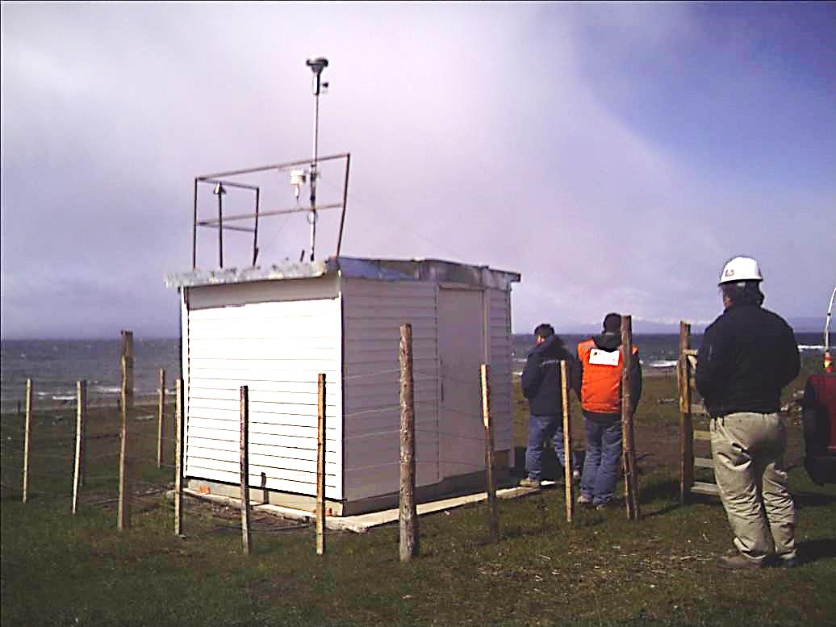 |  |  |  | 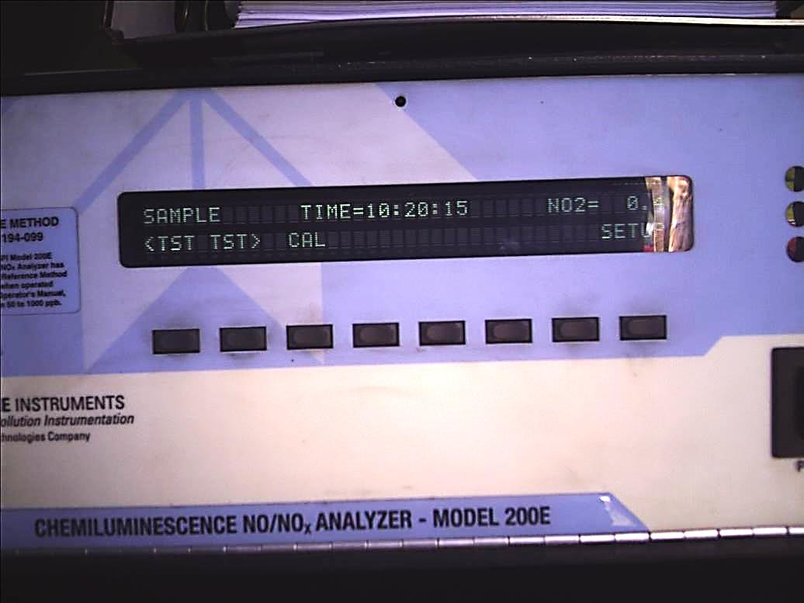
Fotografía 10. |  | Fecha : 07/11/2013 |  | Fotografía 11. |  | Fecha : 07/11/2013
Coordenadas WGS84 | Norte: 4.131.518 m |  | Este: 318.059 m | Coordenadas WGS84 | Norte: 4.131.513 m |  | Este: 318.059 m
Descripción Medio de Prueba: Vista general de estación de monitoreo de la calidad del aire ubicada al interior de la Estancia Río Cañadón. |  |  |  | Descripción Medio de Prueba: Vista de equipo analizador continuo de NO, NO₂ y NO_{X} instalado en la estación de monitoreo de la calidad del aire de Estancia Río Cañadón.

Registros
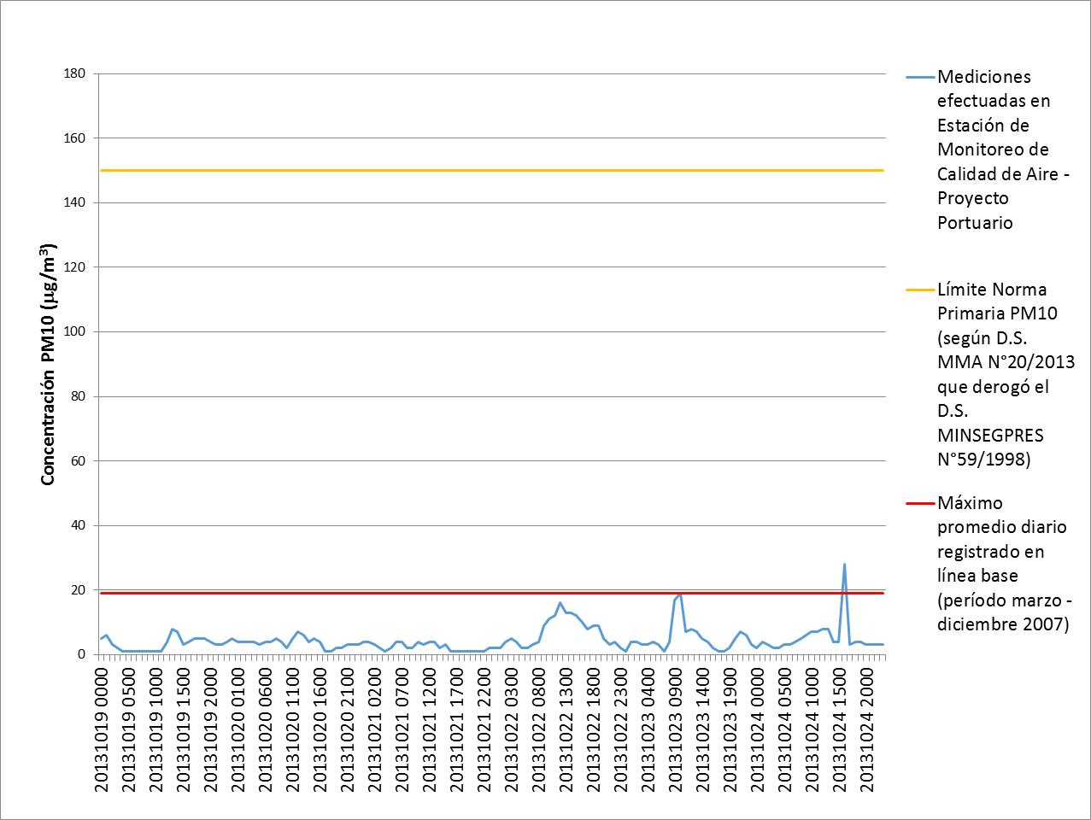 |  |  |  | 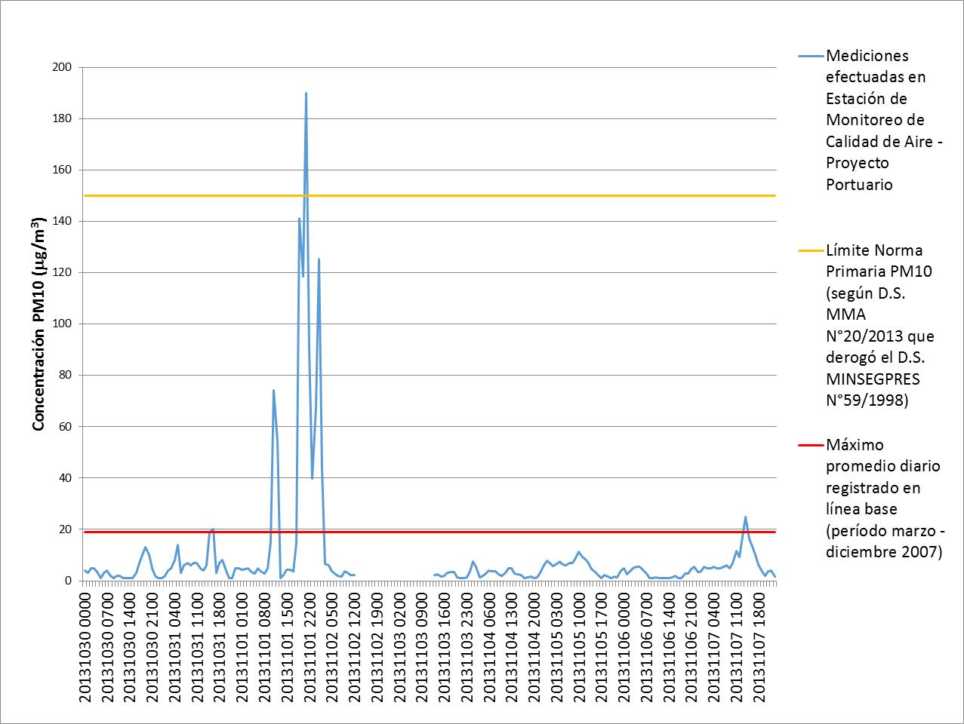
Figura 13. |  | Fecha : 27/01/2014 (Fecha de elaboración) |  | Figura 14. |  | Fecha : 27/01/2014 (Fecha de elaboración)
Coordenadas WGS84 | Norte: --- |  | Este: --- | Coordenadas WGS84 | Norte: --- |  | Este: ---
Descripción Medio de Prueba: Resultados de las mediciones continuas de material particulado respirable PM10 registradas en la Estación de Monitoreo de Calidad del Aire instalada en Estancia Río Cañadón, obtenidas durante operaciones de carguío de carbón de fecha 21 de octubre de 2013, dos días previos a su inicio y dos días posteriores al mismo. |  |  |  | Descripción Medio de Prueba: Resultados de las mediciones continuas de material particulado respirable PM10 registradas en la Estación de Monitoreo de Calidad del Aire instalada en Estancia Río Cañadón, obtenidas durante operaciones de carguío de carbón de fecha 1 de noviembre de 2013, dos días previos a su inicio y dos días posteriores al mismo.

Registros
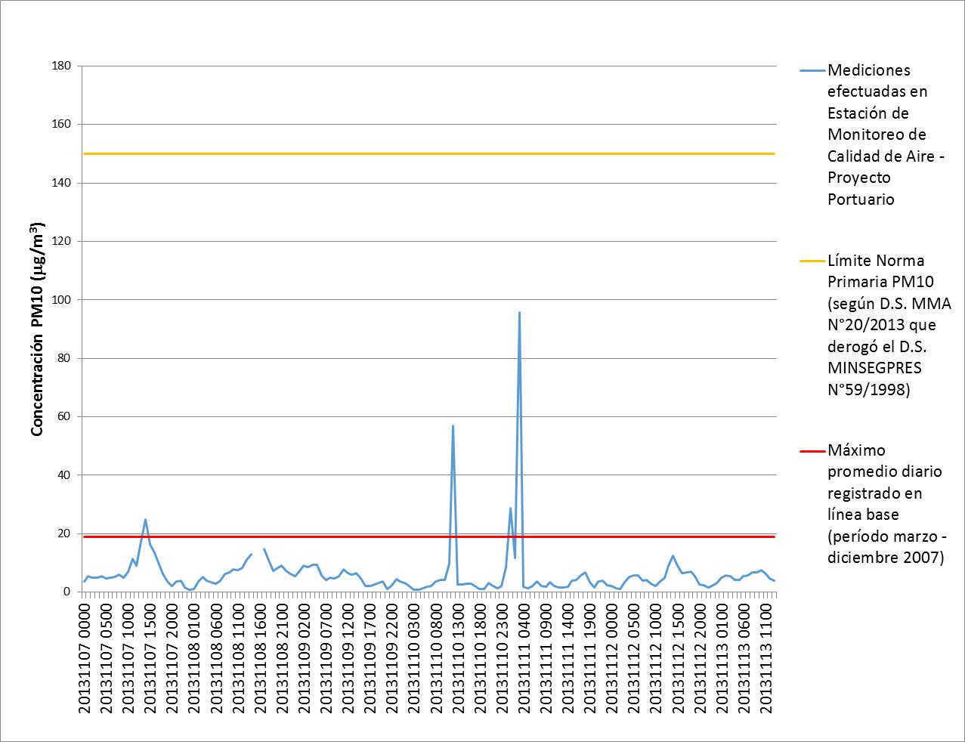
Figura 15. |  | Fecha : 27/01/2014 (Fecha de elaboración)
Coordenadas WGS84 | Norte: --- | Este: ---
Descripción Medio de Prueba: Resultados de las mediciones continuas de material particulado respirable PM10 registradas en la Estación de Monitoreo de Calidad del Aire instalada en Estancia Río Cañadón, obtenidas durante operaciones de carguío de carbón de fecha 9 de noviembre de 2013, dos días previos a su inicio y dos días posteriores al mismo.

Número de Hecho Constatado: 3 | Estación: 25 y 26
Exigencia:
Considerando 7.1.2 RCA N°025/2011 “Proyecto Mina Invierno”
Control de emisiones de material particulado y gases por tránsito vehicular y operación de equipos:
Objetivo de la Medida: Mitigar los impactos en la calidad de aire generados por el tránsito de vehículos, camiones y máquinas en caminos a utilizar por el proyecto, tanto en construcción como en operación.
Descripción de la medida: Para minimizar las emisiones fugitivas de material particulado, se realizará, en los meses estivales la humectación de las áreas de trabajo y de los caminos de acceso a las obras. Además todos los camiones que circulen por las zonas habitadas en la cercanía de la Ruta Y-560, deberán respetar un límite de velocidad de 50 km/h.
La humectación de caminos será realizada mediante camiones aljibe con agua cruda proveniente de los ríos Picot o Aracellis o desde otros derechos de agua que posea el titular. Respecto a las vías a humectar el titular ha considerado las vías interiores en el área del Proyecto, en época en que las condiciones climáticas no permitan minimizar, por si sola, las emisiones a la atmósfera por movimientos de tierra, acopio de estériles, tránsito de maquinarias o vehículos en general.

Hecho(s) constatado(s) durante la fiscalización:

- Durante recorrido efectuado el día 6 de noviembre de 2013, a través de la ruta Y-560, específicamente entre la Estancia Emiliana (Km 27) y el Fundo Ankel (Km 24), se observó la presencia de material particulado en suspensión generado por el tránsito de vehículos y maquinarias. Cabe señalar además que en el trayecto recorrido (entre Estancia Invierno y Estancia Ponsomby) no se observó la humectación de la vía. (Ver Fotografías 12 y 13)

Registros
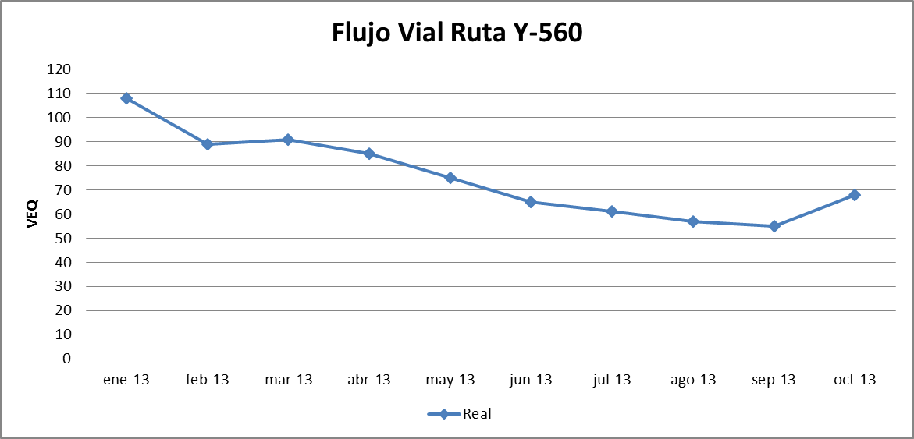  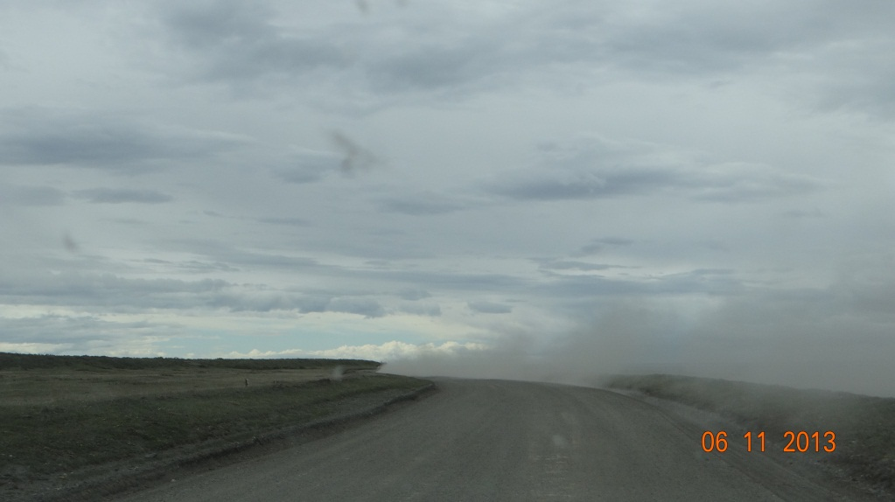 |  |  | 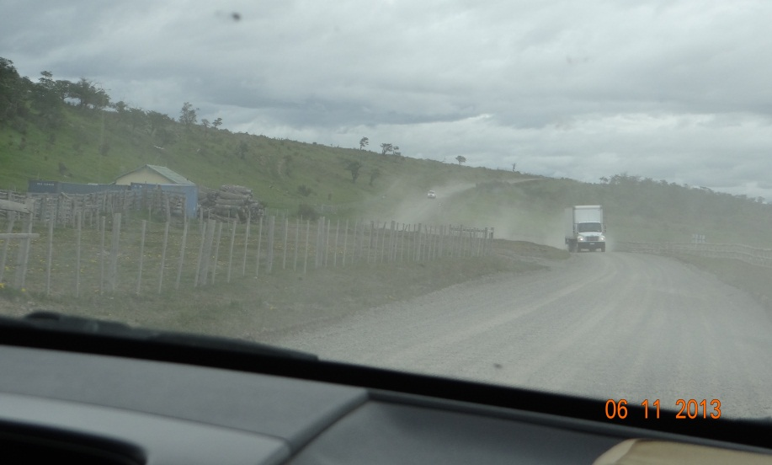
Fotografía 12. | Fecha: 06/11/2013 |  | Fotografía 13. | Fecha : 06/11/2013
Coordenadas WGS84 | Norte: --- | Este: --- | Coordenadas WGS84 | Norte: --- | Este: ---
Descripción Medio de Prueba: Vista levantamiento de polvo y ausencia de humectación durante el día 06 de noviembre. |  |  | Descripción Medio de Prueba: Camión circulando a través de Ruta Y-560, se observa material particulado, aledaño a viviendas.

Manejo de emisiones acústicas

Número de Hecho Constatado: 4 | Estación: 32
Exigencia:
Considerando 4.3.3.4 RCA N°291/2009, “Proyecto Portuario Isla Riesco”.
Chancadores Secundarios
[…] Estos equipos se instalarán dentro de una edificación cerrada de estructuras metálicas […] Se ha considerado la utilización de pantallas acústicas para atenuar el ruido producido por estos chancadores. Al respecto las paredes de la estructura que alberga los chancadores secundarios estarán constituidas en base a tabiques compuestos por planchas metálicas en cuyo interior se ubica material aislante (aislapol o similar) […]

Hecho(s) constatado(s) durante la fiscalización:

- Durante la inspección ambiental realizada por la SMA el día 7 de noviembre de 2013, se observó que los chancadores secundarios se encontraban instalados dentro de una edificación semicerrada y no contaban con pantallas acústicas para la atenuación de ruido (Ver Fotografías 14 y 15).

Registros
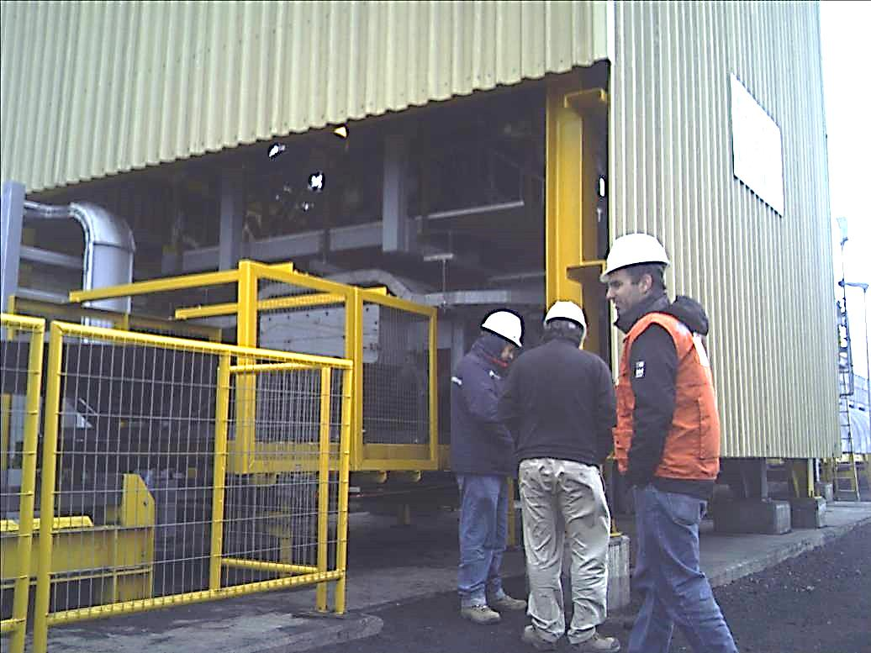 |  |  |  | 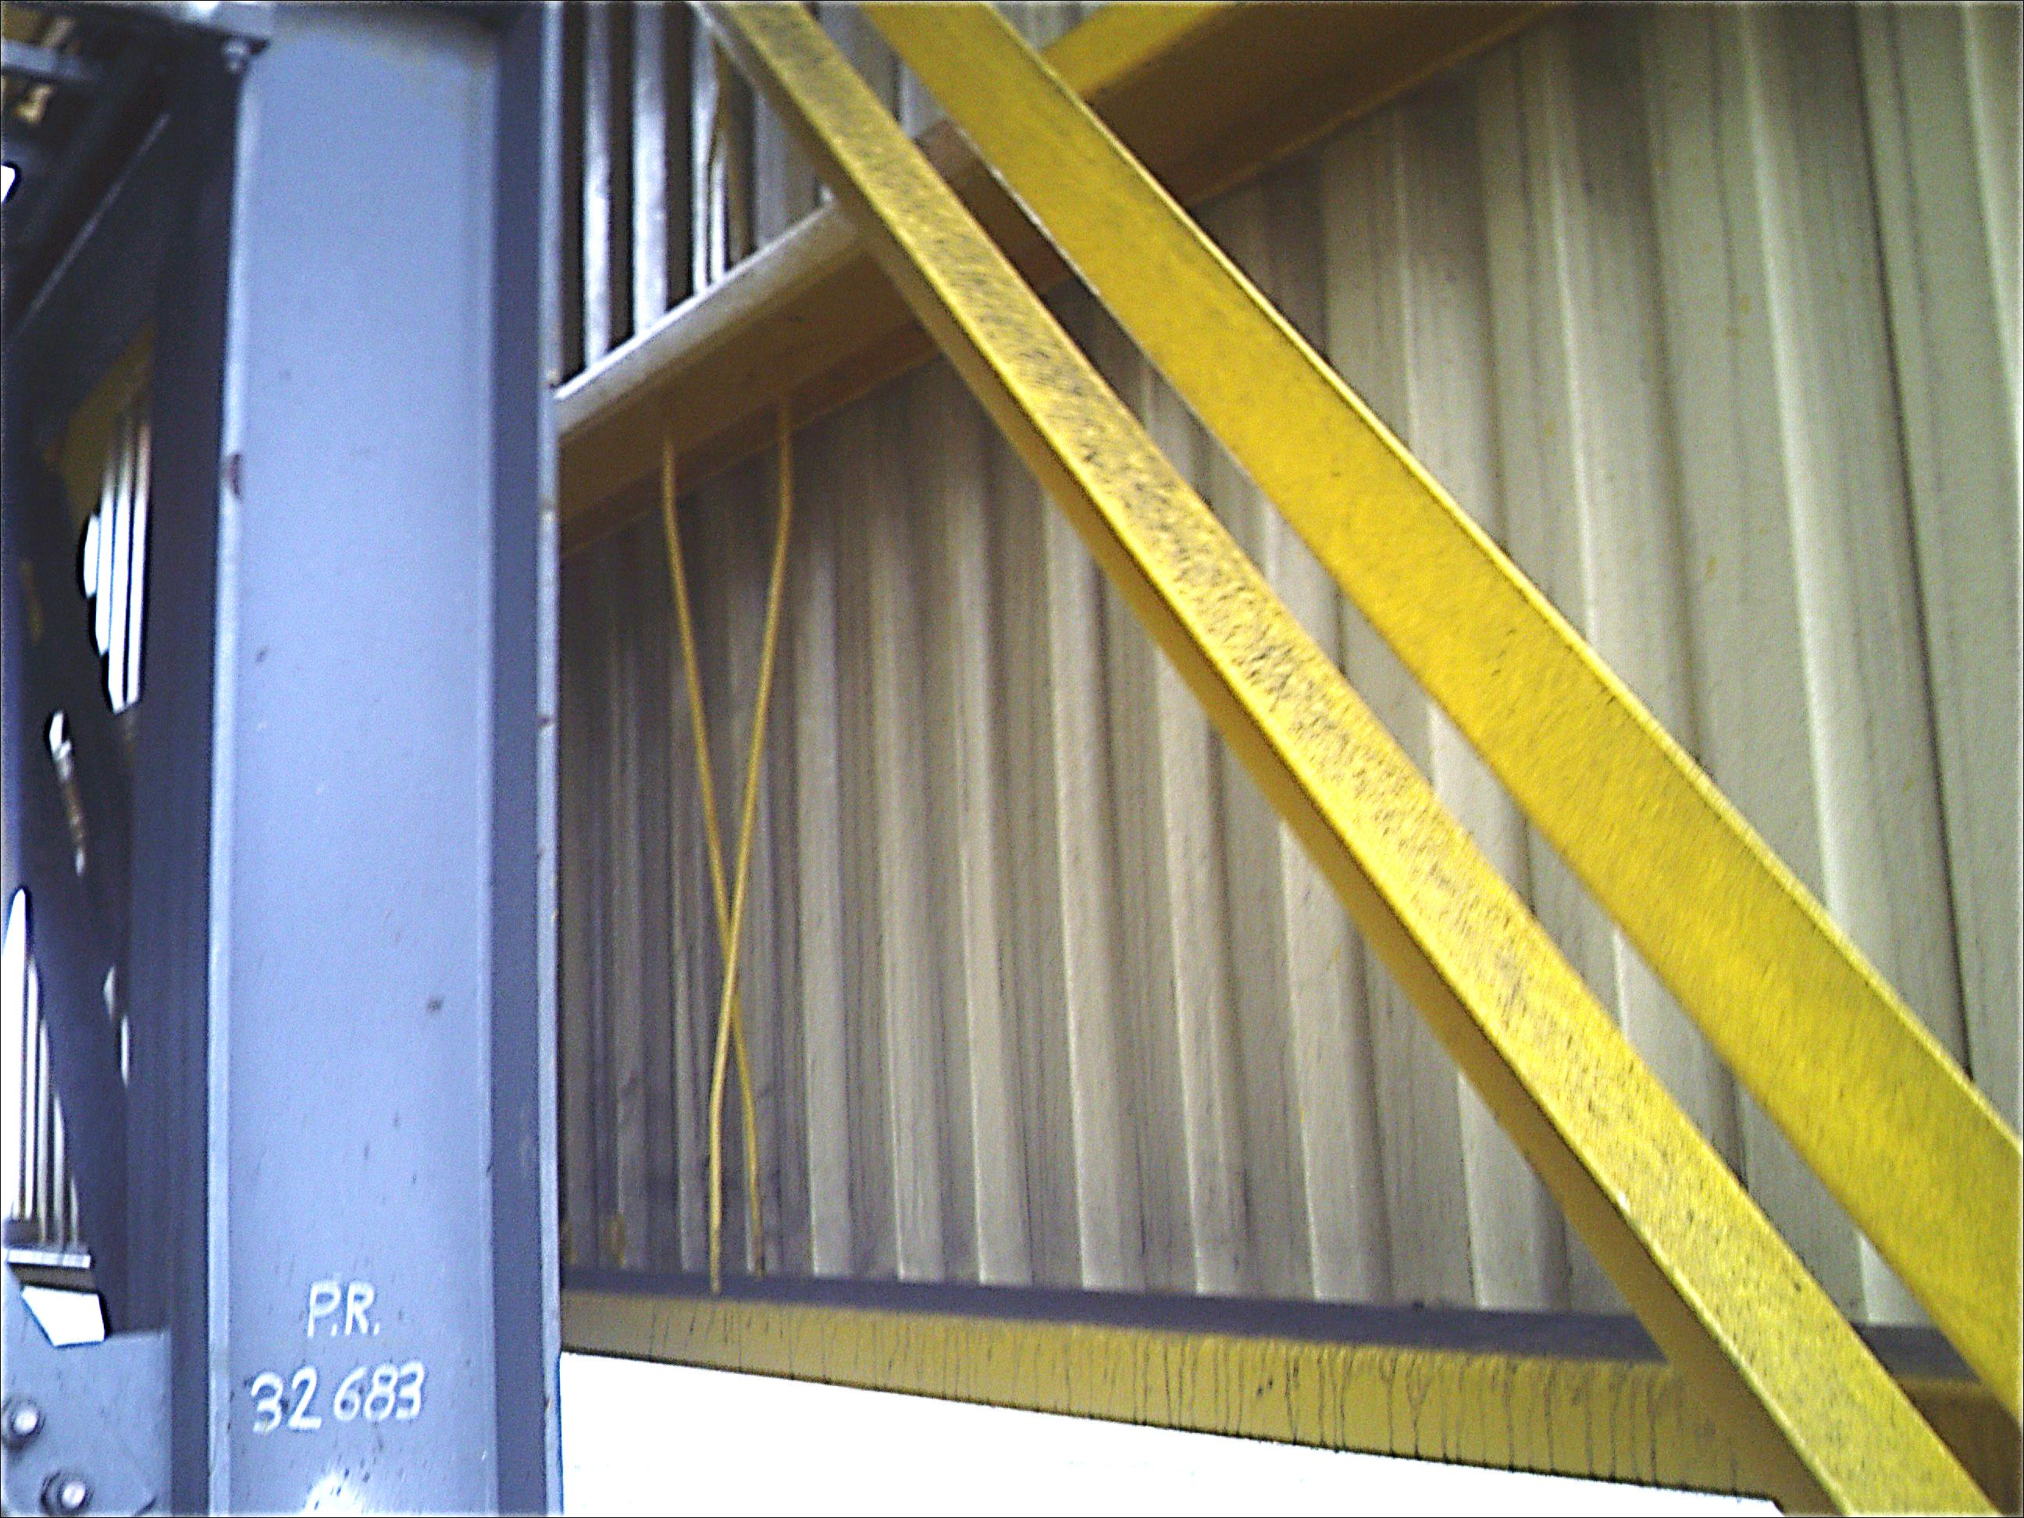
Fotografía 14. |  | Fecha : 07/11/2013 |  | Fotografía 15. |  | Fecha : 07/11/2013
Coordenadas WGS84 | Norte: 4.132.564 m |  | Este: 318.740 m | Coordenadas WGS84 | Norte: 4.132.566 m |  | Este: 318.742 m
Descripción Medio de Prueba: Vista exterior de edificación semicerrada donde se encuentra instalado uno de los chancadores secundarios. |  |  |  | Descripción Medio de Prueba: Vista interior de pared de la estructura que alberga uno de los chancadores secundarios, la cual no cuenta con material para aislación acústica.

Manejo de aguas lluvias

Número de Hecho Constatado: 5 | Estación: 29, 31 y 33
Exigencia:
Considerando 7.1.2.9, RCA 291/2009 “Proyecto Portuario Isla Riesco”
[…] Para controlar la calidad del efluente recolectado de las aguas lluvias que caen sobre la pila de carbón se implementará un sistema de canales y Piscina de Acumulación – Decantación.
La canaleta de borde, ubicada aguas abajo de la plataforma, descargará sus aguas en una cámara, desde la cual serán conducidas gravitacionalmente a la piscina de acumulación-decantación.
El sedimento transportado por las aguas recogidas por la canaleta de borde, será recuperado en la piscina de acumulación – decantación y reincorporado al stock.
Se implementará además un canal para descarga controlada al río Cañadón en caso de crecidas mayor a la estimada por el proyecto. Para lo cual cumplirá con los parámetros incluidos en la Tabla N°1, D.S. N° 90. MINSEGPRES. […]

Considerando 5.1.2.5.b, RCA 291/2009 “Proyecto Portuario Isla Riesco”
[…] Respecto a los potenciales escurrimientos desde la cancha de acopio, el titular incorporó un sistema de recolección de las aguas lluvias, las que son conducidas gravitacionalmente a una piscina -decantación, para luego ser devueltas al stock de carbón para su evaporación. No obstante lo anterior se incorporó además:
- En el evento que sea necesario efectuar descargas desde la piscina al río Cañadón, se tomará una muestra de agua, desde la última cámara de inspección situada inmediatamente aguas arriba de la descarga[…]
-Una vez al año, se tomará una muestra superficial de las aguas almacenadas en la piscina de acumulación - decantación, para establecer la concentración de la totalidad de los parámetros señalados en el D. S. Nº 90.

Considerando 10.1.9, RCA 291/2009 “Proyecto Portuario Isla Riesco”
[…] En cuanto a la piscina de acumulación como principal mecanismo para el manejo que se les dará a las aguas recolectadas, se contempla la recirculación de las mismas hacia el stock de carbón. En el evento en que sea necesario realizar una descarga controlada al río Cañadón, el efluente cumplirá los límites establecidos en la Tabla 1 del D.S. Nº 90. Sin perjuicio de lo anterior, el titular del proyecto llevará un registro semanal de los niveles de agua de la piscina. Para monitorear la calidad de las eventuales descargas, se instalará una cámara de inspección inmediatamente aguas arriba de la descarga al río Cañadón, desde la cual se tomarán las muestras que permitan establecer su calidad. […]
Hecho(s) constatado(s) durante la fiscalización:
- Durante la inspección ambiental realizada por la SMA el día 7 de noviembre de 2013, se verificó lo siguiente:
- Existencia de canales en la parte externa de todo el perímetro de la cancha de acopio, destinados a interceptar las aguas lluvias para evitar su ingreso al sector de acopio de carbón y efectuar su conducción gravitacional hasta una piscina de acumulación-decantación. Cabe señalar además que se constató que los canales mencionados no contaban con revestimiento en algunos tramos (Fotografías 16, 17 y 18)
- Existencia de una piscina de acumulación-decantación que recibe el aporte de las aguas captadas por los canales perimetrales de la cancha de acopio, la cual se encontraba al momento de la inspección prácticamente a su capacidad máxima de llenado.
- La piscina de acumulación-decantación no cuenta con algún dispositivo que permita controlar su nivel máximo (Fotografía 19)
- Las aguas almacenadas en la piscina de acumulación-decantación son captadas en una cámara de succión (fotografía 20), desde donde pueden ser utilizadas para su recirculación a la cancha de acopio, o bien, ser conducidas gravitacionalmente para su evacuación hasta el Río Cañadón (Fotografía 21), previo paso por un filtro (Fotografía 22).
- Existencia de aspersores (Fotografía 23) para la humectación del material (carbón) acopiado en la cancha con agua proveniente de la piscina de acumulación-decantación, los cuales se encuentran ubicados en la parte superior-interior de todo el cortaviento.
- Existencia de ducto de descarga de las aguas provenientes de la piscina de acumulación-decantación de la cancha de acopio (stock pile) al Río Cañadón, el cual se encontraba descargando un pequeño flujo al momento de la inspección (Fotografía 25). Según lo indicado por el Sr. José Manuel Aguirre Tocornal, Gerente de Sustentabilidad, este flujo correspondería a agua de infiltración, verificándose en la inspección que no había flujo proveniente desde la piscina (Fotografía 24)
- Según lo indicado al momento de la inspección por el Sr. Hugo Larraín Varela, Jefe del Departamento Puerto, la cámara de succión de la piscina de acumulación-decantación cuenta con un controlador de nivel (flotador), cuya función es efectuar la detención de la bomba ante bajo nivel.
- Conforme a lo indicado por el Sr. Marcos Ulloa, Supervisor de Puerto, las pruebas de funcionamiento de los equipos utilizados para la recirculación del agua de la piscina de acumulación-decantación a la cancha de acopio se iniciaron en enero de 2013. Adicionalmente se indica que durante el año 2013 no se efectuaron descargas al Río Cañadón.
- Adicionalmente, según lo indicado al momento de la inspección por el Sr. José Manuel Aguirre Tocornal, Gerente de Sustentabilidad, no se cuenta con registros de los niveles de agua acumulada al interior de la piscina de acumulación-decantación.

Registros
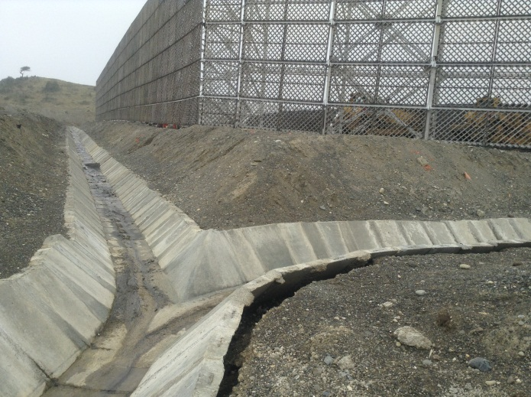 |  |  | 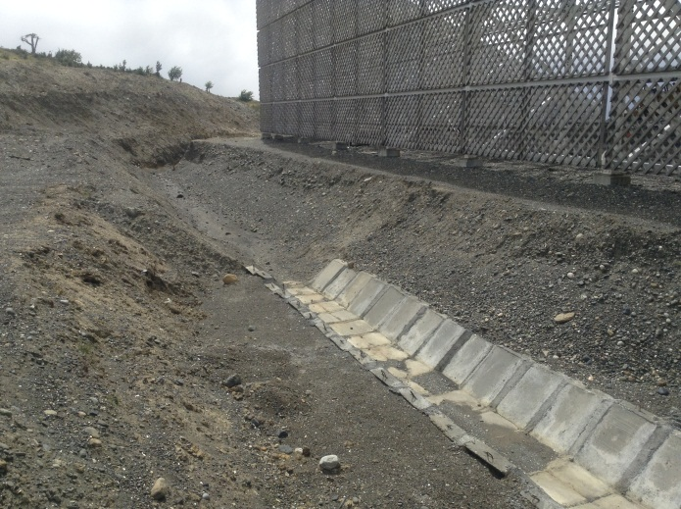
Fotografía 16. | Fecha : 07/11/2013 |  | Fotografía 17. | Fecha : 07/11/2013
Coordenadas WGS84 | Norte: 4.132.506 m | Este: 318.641 m | Coordenadas WGS84 | Norte: 4.132.632 m | Este: 318.534 m
Descripción Medio de Prueba: Unión de canales perimetrales para la evacuación de aguas lluvia desde la cancha de acopio de carbón. |  |  | Descripción Medio de Prueba: Vista de sección de canal perimetral de recolección de aguas lluvias situada en la parte trasera de la cancha de acopio, la cual no cuenta con revestimiento basal.
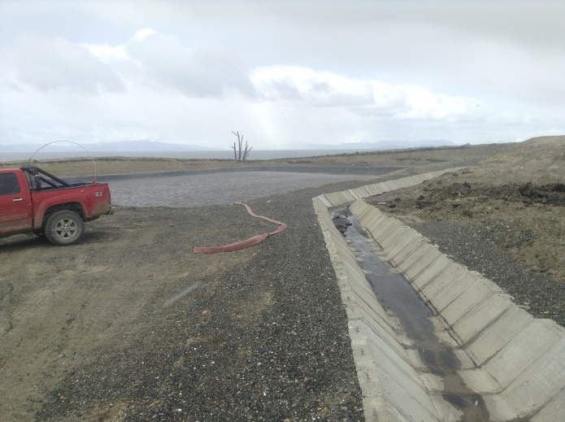 |  |  | 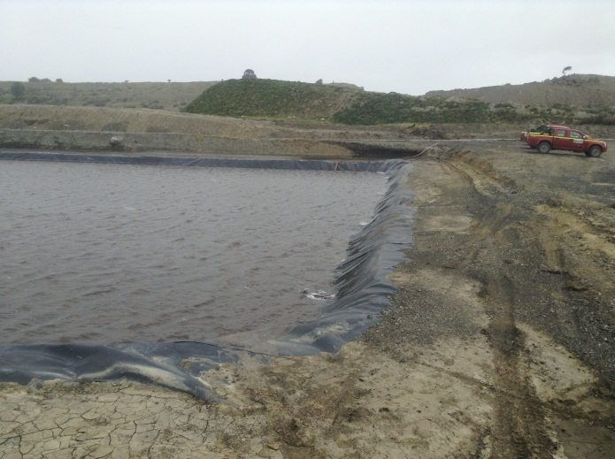
Fotografía 18. | Fecha : 07/11/2013 |  | Fotografía 19 | Fecha : 07/11/2013
Coordenadas WGS84 | Norte: 4.132.438 m | Este: 318.640 m | Coordenadas WGS84 | Norte: 4.132.387 m | Este: 318.675 m
Descripción Medio de Prueba: Canal que permite la conducción de las aguas lluvias desde la cancha de acopio hasta la piscina de acumulación-decantación. |  |  | Descripción Medio de Prueba: Vista general de la piscina de acumulación-decantación y su nivel de llenado al momento de la inspección.

Registros
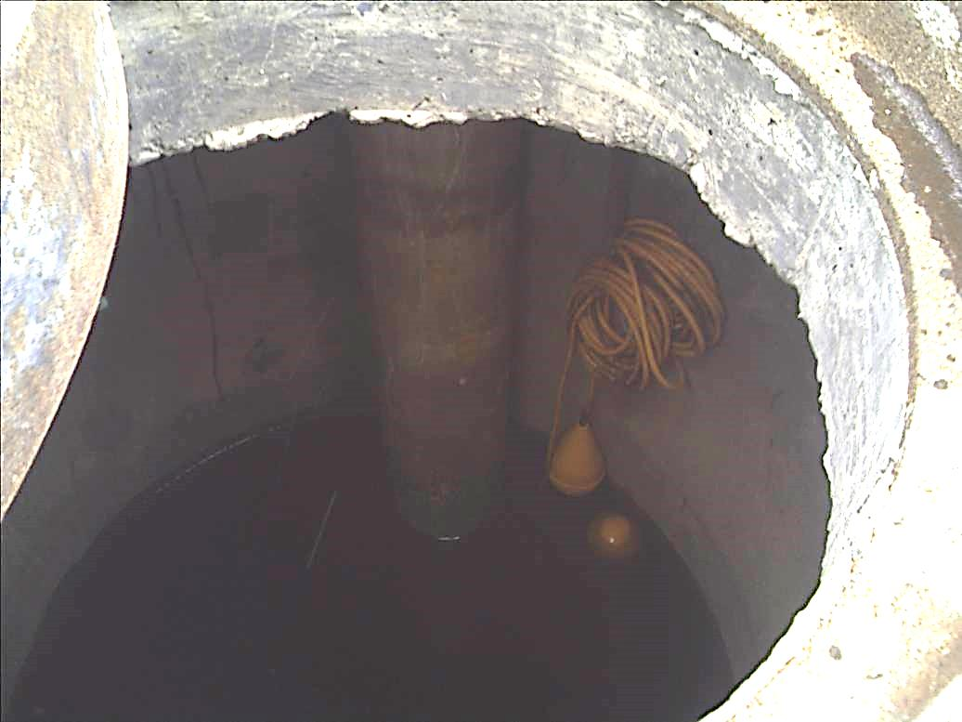 |  |  | 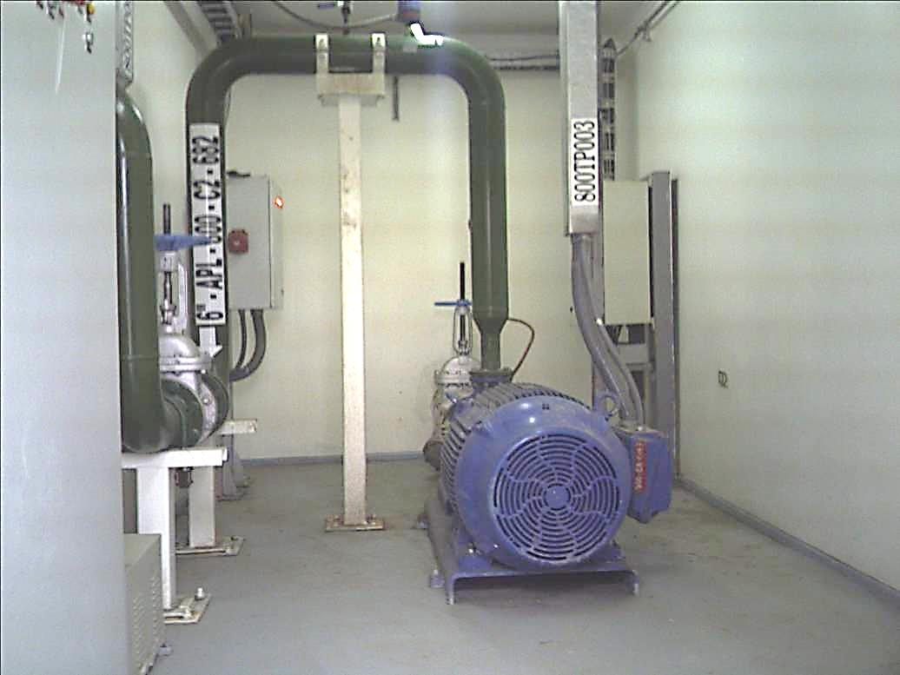
Fotografía 20. | Fecha : 07/11/2013 |  | Fotografía 21. | Fecha : 07/11/2013
Coordenadas WGS84 | Norte: 4.132.400 m | Este: 318.664 m | Coordenadas WGS84 | Norte: 4.132.412 m | Este: 318.662 m
Descripción Medio de Prueba: Vista interior de cámara de succión de la piscina de acumulación-decantación y controlador de nivel (flotador) para la detención del equipo de bombeo en caso de bajo nivel. |  |  | Descripción Medio de Prueba: Vista de equipo de bombeo utilizado para la recirculación de las aguas de la piscina de acumulación-decantación a la cancha de acopio, o bien, su evacuación al Río Cañadón.
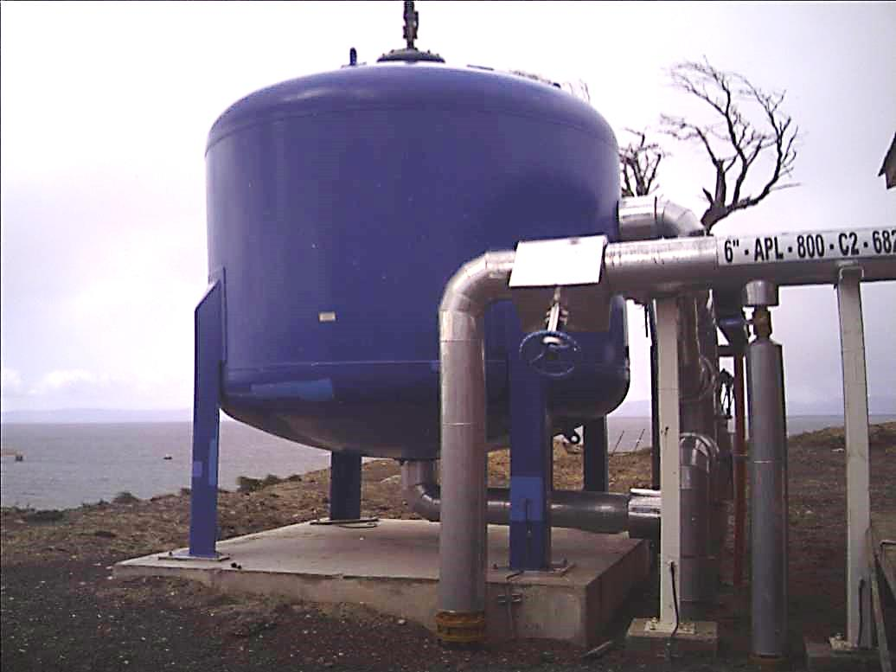 |  |  | 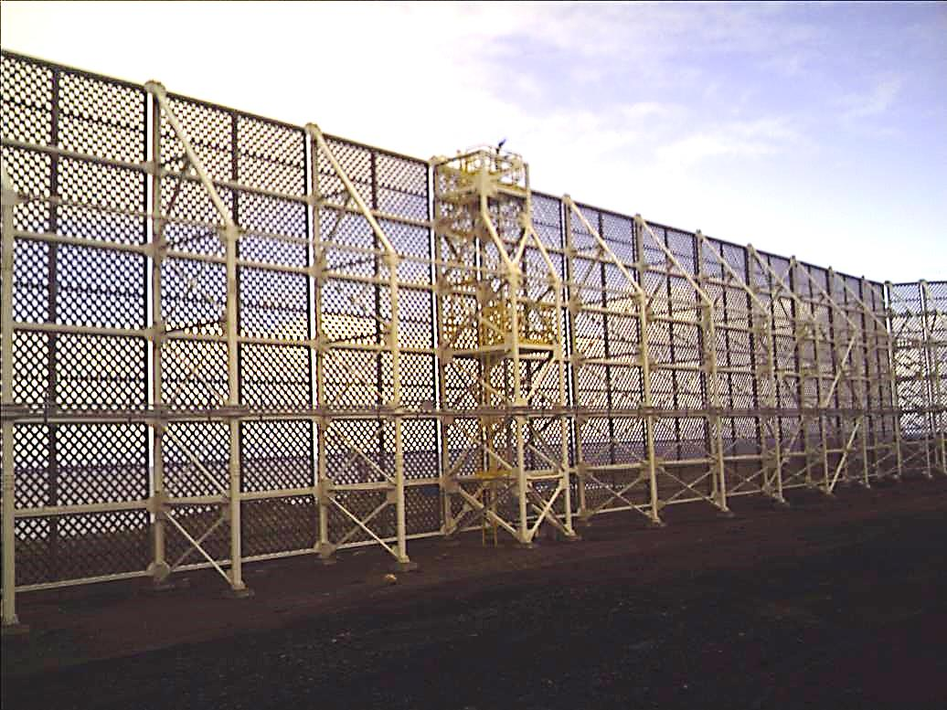
Fotografía 22. | Fecha : 07/11/2013 |  | Fotografía 23 | Fecha : 07/11/2013
Coordenadas WGS84 | Norte: 4.132.408 m | Este: 318.668 m | Coordenadas WGS84 | Norte: 4.132.591 m | Este: 318.697 m
Descripción Medio de Prueba: Filtro utilizado en la línea de impulsión de las aguas provenientes de la piscina de acumulación-decantación, previa derivación a la cancha de acopio para su aspersión, o evacuación al Río Cañadón. |  |  | Descripción Medio de Prueba: Vista de aspersor utilizado para la humectación del material (carbón) acopiado en la cancha, con agua proveniente de la piscina de acumulación-decantación.

Registros
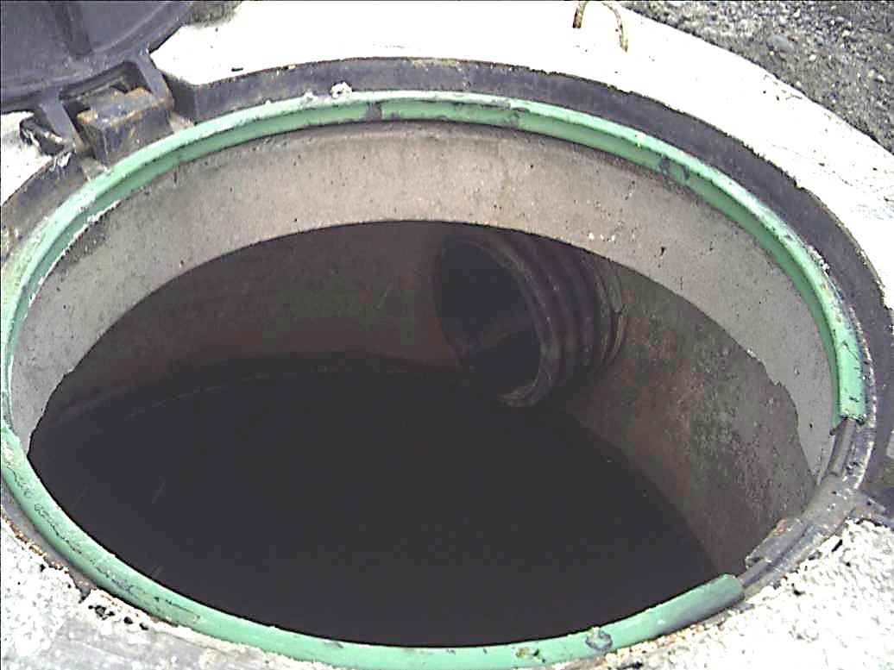 |  |  |  | 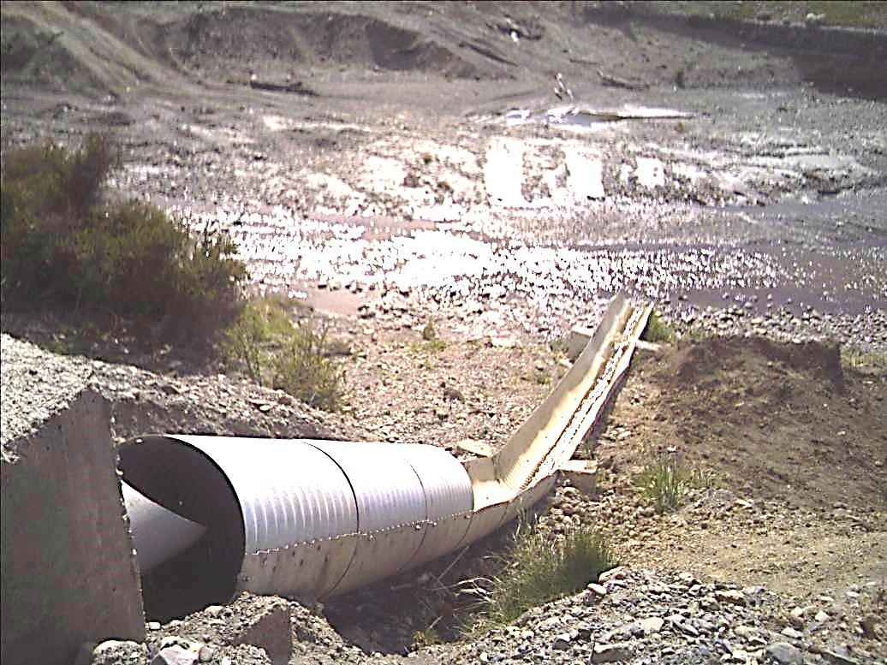
Fotografía 24. |  | Fecha : 07/11/2013 |  | Fotografía 25. |  | Fecha : 07/11/2013
Coordenadas WGS84 | Norte: 4.132.424 m |  | Este: 318.676 m | Coordenadas WGS84 | Norte: 4.133.144 m |  | Este: 319.457 m
Descripción Medio de Prueba: Vista interior de la primera cámara de inspección del ducto que conduce las aguas provenientes de la piscina de acumulación-decantación hacia el Río Cañadón, la cual no evidenciaba flujo al momento de la inspección. |  |  |  | Descripción Medio de Prueba: Vista general de punto de descarga de las aguas provenientes de la piscina de acumulación-decantación de la cancha de acopio (stock pile) en el Río Cañadón.

Manejo de aguas naturales alumbradas

Número de Hecho Constatado: 6 | Estación: 5, 7, 8, 15 y 75
Exigencia:
Considerando 4.2.2.5.b, RCA 025/2011 “Proyecto Mina Invierno”
Descripción del Sistema
[…] Durante la etapa de operación de la mina el interior del rajo, desde donde no existe posibilidad de drenaje natural de las aguas provenientes tanto desde la escorrentía superficial como de los aportes de aguas subterráneas, será evacuado mediante equipos de elevación mecánica y cañerías de impulsión hasta los canales interceptores, previa paso por piscinas de decantación.[…]

Considerando 4.2.3.1.8.1.a, RCA 025/2011 “Proyecto Mina Invierno”
Tipología de obras
[…] Para evacuar las aguas acumuladas en el fondo de rajo se ha diseñado un sistema de bombeo cuyas aguas irán también a piscinas de decantación en superficie, antes de evacuar al chorrillo Invierno 2. Las piscinas de decantación recibirán las aguas provenientes del interior del rajo mediante bombeo y tendrán por objetivo minimizar el aporte de sedimentos y otros contaminantes de las aguas que provienen de la mina, antes de su descarga a los cauces naturales o canales proyectados.

Considerando 4.2.3.1.8.1.b, RCA 025/2011 “Proyecto Mina Invierno”
Descripción del Sistema de Manejo de Aguas
[…] Paralelamente, conforme avancen los trabajos de explotación de la mina, se construirán los canales perimetrales a los botaderos para recibir las aguas que escurrirán por sus laderas. Algunos de estos canales serán utilizados además para descargar las aguas provenientes del interior del rajo, previamente tratadas mediante obras de decantación.[…]
Etapa de Construcción – Año 0
[…] Las aguas captadas al interior del rajo serán impulsadas por una estación elevadora hacia la obra de decantación N°1, ubicada directamente al sur de rajo, desde donde serán finalmente evacuadas hacia el chorrillo Invierno 2. Cabe señalar que esta estación o planta elevadora se instalará en el fondo del rajo y serán de tipo flotante de modo de permitir su desplazamiento conforme se modifique dicho punto producto del avance de la explotación del rajo.

Considerando 7.1.7, RCA 025/2011 “Proyecto Mina Invierno”
Protección de la calidad de las aguas
Objetivo de la medida: Reducción de arrastre de sedimentos a cursos de aguas superficiales presentes en el área del Proyecto.
Descripción de la medida: […]
Las filtraciones de agua que se generen en el rajo se manejarán en piscinas de decantación para retener la mayor parte del material sólido en suspensión. El efluente de estas piscinas será descargado el río Chorillos Invierno 2.[…]
Se implementará un sistema de abatimiento de sólidos suspendidos mediante un total de 6 piscinas de decantación a la salida de los canales interceptores (4) y en el rajo (2). […]

Página 12 Anexo I RCA N°025/2011 Antecedentes complementarios relativos a respuestas a observaciones ciudadanas, Proyecto Mina Invierno
Ubicación general de piscinas de decantación

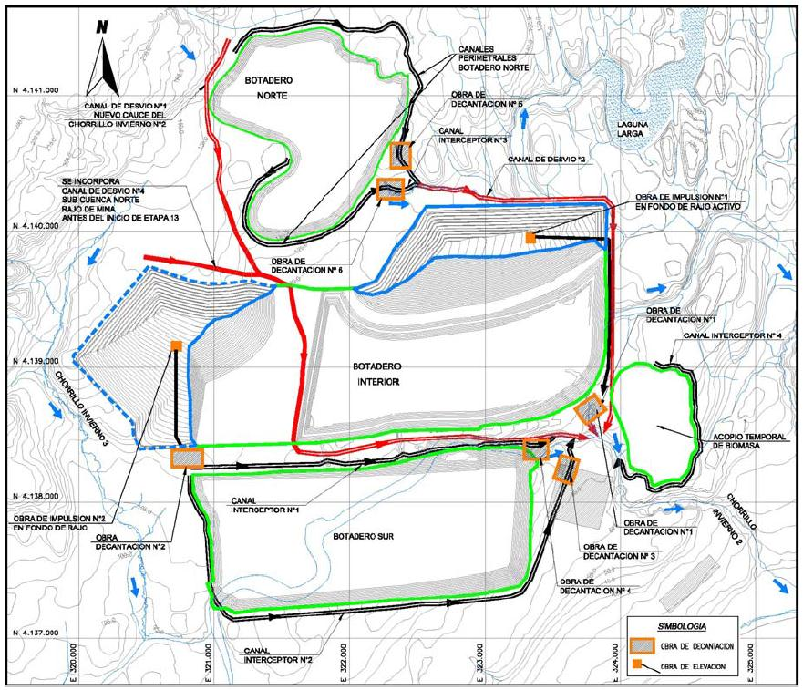

Hecho(s) constatado(s) durante la fiscalización:
- Durante la inspección ambiental realizada por la SMA el día 6 de noviembre de 2013, se observó que:
- Las aguas provenientes del interior del rajo en explotación son conducidas gravitacionalmente hacia dos (2) piscinas temporales de bombeo; una ubicada en la zona oeste y la otra en la zona este del rajo (Fotografías 26 y 27).
- El agua de la piscina de bombeo ubicada en la zona oeste del rajo es impulsada mediante 2 bombas hacia una piscina de acumulación situada al interior del Botadero Sur, indicándose que ésta es utilizada finalmente para la humectación de caminos. Cabe señalar que al momento de la inspección se constató la presencia de un camión aljibe cargando agua en el lugar (Fotografías 28 y 29).
- El agua de la piscina de bombeo ubicada en la zona este del rajo es impulsada mediante 2 bombas hacia una piscina de acumulación situada en el cauce original del Chorrillo Sin Nombre (afluente del Chorrillo Invierno 2), específicamente en un sector ubicado aguas abajo del desvío de las aguas al Canal de Desvío 2 (sector denominado “Tapón” por el titular). Resulta importante indicar que en el lugar antes señalado se constató además la construcción de una estructura consistente en un conjunto de tuberías que, de acuerdo a lo informado por el Sr. Gabriel Rodríguez Salgado, Jefe de Rehabilitación Ambiental, serán utilizadas para el llenado de camiones aljibe para la humectación de caminos.
- Se encuentra construida una piscina de decantación para el abatimiento de sólidos de las aguas provenientes desde el interior del rajo (Obra de Decantación 1) (Fotografía 30), la cual descarga su efluente en el Chorrillo sin nombre (afluente del Chorrillo Invierno 2), antes de su confluencia con el Chorrillo Coipos.

- En forma complementaria, durante la inspección ambiental realizada por la SMA el día 13 de noviembre de 2013, se observó que el canal que alimenta a la Obra de Decantación 1 se encontraba totalmente obstruido en un sector adyacente al camino minero (Fotografía 31), por lo cual no existía ninguna conducción de aguas provenientes del interior del rajo hacia la obra antes señalada.

Registros
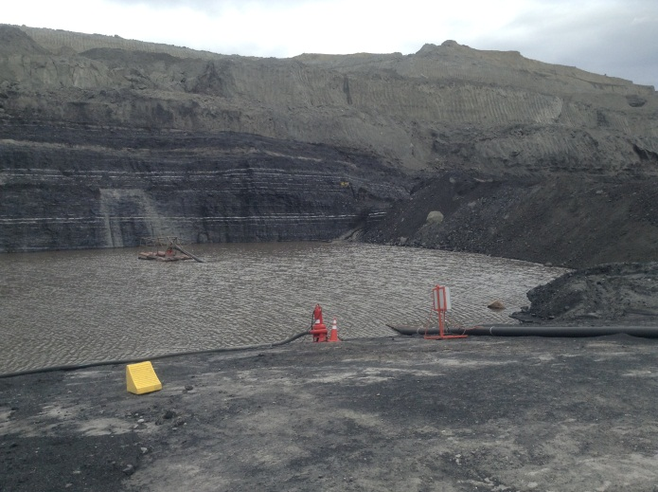 |  |  | 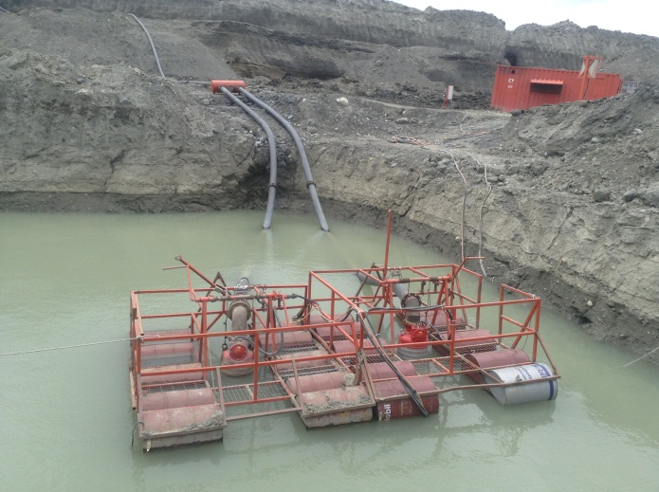
Fotografía 26. | Fecha: 06/11/2013 |  | Fotografía 27 | Fecha : 06/11/2013
Coordenadas WGS84 | Norte: 4.138.701 m | Este: 322.759 m | Coordenadas WGS84 | Norte: 4.138.909 m | Este: 323.241 m
Descripción Medio de Prueba: Piscina temporal de bombeo de las aguas acumuladas al interior de la zona oeste del rajo. |  |  | Descripción Medio de Prueba: Piscina temporal de bombeo de las aguas acumuladas al interior de la zona este del rajo.
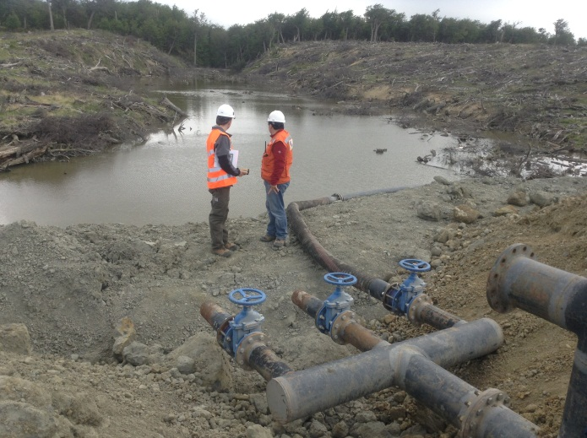 |  |  | 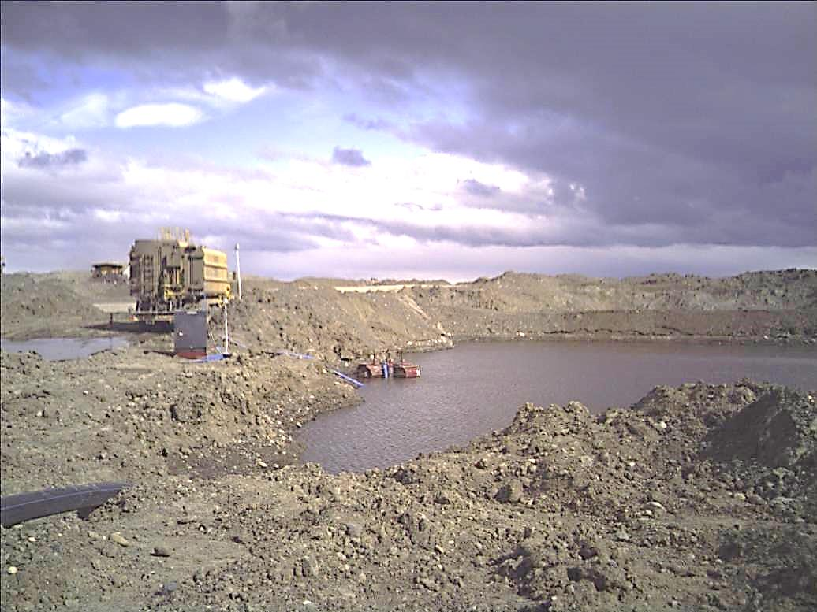
Fotografía 28. | Fecha : 06/11/2013 |  | Fotografía 29. | Fecha : 06/11/2013
Coordenadas WGS84 | Norte: 4.139.276 m | Este: 323.450 m | Coordenadas WGS84 | Norte: 4.138.262 m | Este: 322.230 m
Descripción Medio de Prueba: Piscina situada en el cauce original del Chorrillo sin nombre (afluente del Chorrillo Invierno 2), en el sector denominado “Tapón”, que es utilizada para la acumulación de las aguas provenientes de la zona este del rajo. Se aprecia la existencia de conjunto de tuberías destinadas a efectuar el llenado de camiones aljibe para la humectación de caminos. |  |  | Descripción Medio de Prueba: Piscina situada al interior del Botadero Sur, que es utilizada para la acumulación de las aguas provenientes de la zona oeste del rajo. Se aprecia la existencia de camión aljibe cargando agua en el lugar.

Registros
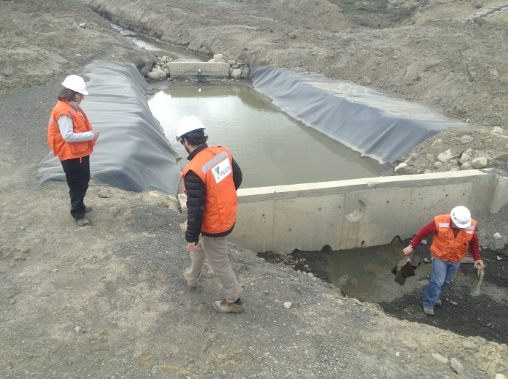 |  |  |  | 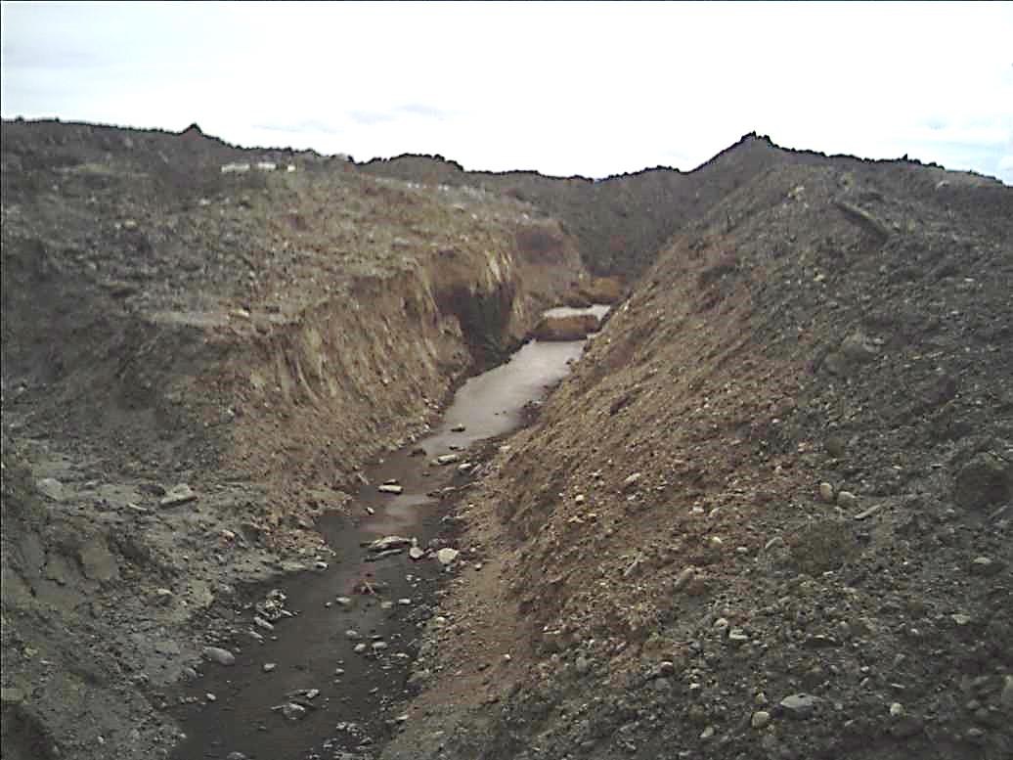
Fotografía 30. |  | Fecha : 06/11/2013 |  | Fotografía 31. |  | Fecha : 13/11/2013
Coordenadas WGS84 | Norte: 4.138.532 m |  | Este: 323.639 m | Coordenadas WGS84 | Norte: 4.138.675 m |  | Este: 323.599 m
Descripción Medio de Prueba: Vista general de Obra de Decantación 1. |  |  |  | Descripción Medio de Prueba: Vista general del canal que alimenta la obra de decantación 1 y su punto de obstrucción en sector adyacente al camino minero. Se observa además un flujo prácticamente imperceptible en el mismo.

Manejo y disposición final de las aguas servidas

Número de Hecho Constatado: 7 | Estación: 46 y 50
Exigencia:
Considerando 4.2.2.8.e, RCA 025/2011 “Proyecto Mina Invierno”
Centro de Alojamiento
Planta de tratamiento de aguas servidas
La planta de tratamiento de aguas servidas proyectada estará ubicada unos 300 m al este de las instalaciones principales del Centro de Alojamiento, y utilizará un sistema de tratamiento mediante lodos activados. […] Las aguas tratadas serán descargadas en el curso del Chorrillo Invierno 2 en un punto localizado en las coordenadas N 4.137.526, E 324.994, SAD 69.
El tratamiento del agua servida comienza con una decantación primaria y sigue con el tratamiento biológico, que tiene etapas de aireación, sedimentación y desinfección […] El agua clarificada sale del sedimentador por la zona superior, desde donde fluye hasta el compartimiento de desinfección que utiliza un exceso de cloro para eliminar las coliformes fecales. El cloro libre es eliminado con bisulfito de sodio. Finalmente, el lodo es retirado por camiones limpia fosas y transportado hasta lugar de disposición final autorizados.
La planta se ubicará bajo techo, para brindar una adecuada protección al personal que la opere y al equipamiento y unidades de procesos y mantener un eficiente control de olores mediante un sistema de filtro de carbón activado o similar, en consideración a las condiciones ambientales que se dan en la zona de emplazamiento del Proyecto.

Considerando 4.2.4.3.2.a, RCA 025/2011 “Proyecto Mina Invierno”
Residuos Líquidos
Aguas servidas
Para la Etapa de Operación se dispondrá una planta de tratamiento para las aguas servidas […] Esta planta utilizará una tecnología de lodos activados.
[…] Las aguas de descarga […] serán descargadas en el curso del Chorrillo Invierno 2 en un punto localizado en las coordenadas N 4.137.526, E 324.994, SAD 69.
[…] Los lodos generados por la planta de tratamiento de aguas servidas […] serán retirados mediante camiones especializados, para ser transportados y depositados en lugares autorizados. […]

Considerando 6.2.1, RCA 025/2011 “Proyecto Mina Invierno”
[…] El Proyecto generará efluentes provenientes de las plantas de tratamiento de aguas servidas que funcionarán en las distintas etapas de éste. La descarga de estos efluentes se realizará al río Chorrillo Invierno 2 […]

Considerando 11.14, RCA 025/2011 “Proyecto Mina Invierno”
[…] Durante la etapa de construcción y operación se contará con plantas de tratamiento de aguas servidas del tipo de lodos activados con aireación extendida. Las aguas tratadas serán descargadas al Chorrillo Invierno 2 (coordenadas aproximadas: SAD 69, N 4.137.526, E 324.994,) […]
Hecho(s) constatado(s) durante la fiscalización:
- Durante la inspección ambiental realizada por la SMA el día 7 de noviembre de 2013, se constató que el efluente de las plantas de tratamiento de aguas servidas, es dispuesto en el cauce del Chorrillo Invierno 2, específicamente en un punto ubicado en las coordenadas UTM N 4.137.574, E 324.919 Datum WGS84 (N 4.137.599, E 324.988 Datum SAD69).

- Posteriormente, durante la inspección ambiental realizada por la SMA el día 8 de noviembre de 2013, se observó que:
- En el sector aledaño al Centro de Alojamiento, existen 3 plantas de tratamiento de aguas servidas de tipo lodos activados que confluyen a un mismo punto de descarga, de las cuales, según lo señalado por José Miguel Ortiz, Jefe Servicios Generales, generalmente se mantienen operando las 2 más recientes.
- Al momento de la inspección no se encontraban ingresando aguas servidas a la planta de tratamiento más reciente y de mayor capacidad (Aquaprocess), sino sólo a las 2 plantas de tratamiento más antiguas.
- La planta de tratamiento más reciente y de mayor capacidad (Aquaprocess) se encuentra bajo techo y no posee un sistema de filtro de carbón activado o similar para el control de olores (Fotografía 32).
- Ninguna de las 3 plantas de tratamiento de aguas servidas existentes en el sector aledaño al Centro de Alojamiento poseía al momento de la inspección un sistema de dosificación de bisulfito de sodio para realizar la decloración del efluente.
- No se observó la acumulación de lodos biológicos extraídos desde las plantas de tratamiento de aguas servidas.

- De acuerdo a lo señalado por José Miguel Ortiz, Jefe Servicios Generales, la planta de tratamiento más reciente y de mayor capacidad (Aquaprocess) se habría detenido entre 2 y 3 semanas antes de la inspección, debido a la necesidad de efectuar un mantenimiento programado que incluye la inoculación de microorganismos a su estanque de aireación.

- Según lo señalado por Vladimir Gil Herrera, Subgerente de Servicios Industriales de la empresa Aguas Magallanes (empresa operadora del sistema de tratamiento de aguas servidas), no se efectúa la decloración del efluente de las plantas de tratamiento de aguas servidas mediante la utilización de bisulfito de sodio. Asimismo, dicho funcionario indica que a la fecha sólo se ha realizado un (1) despacho de lodos provenientes de la planta de tratamiento más reciente y de mayor capacidad (Aquaprocess) hacia la planta de tratamiento de aguas servidas de Aguas Magallanes en Puerto Natales.

Registros
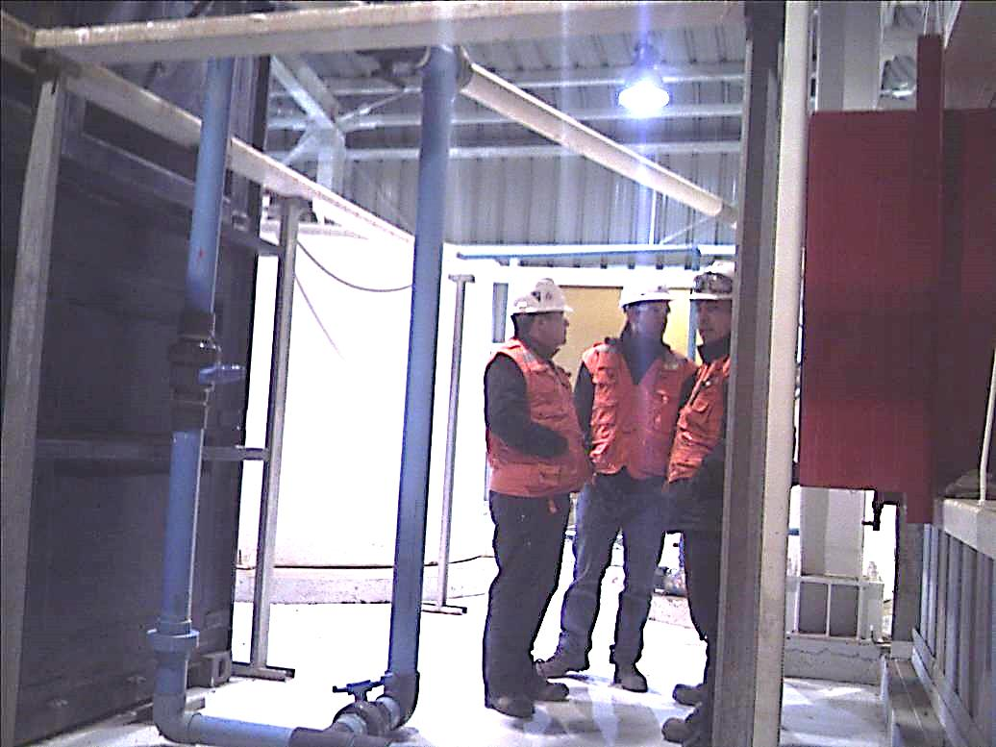 |  |  | 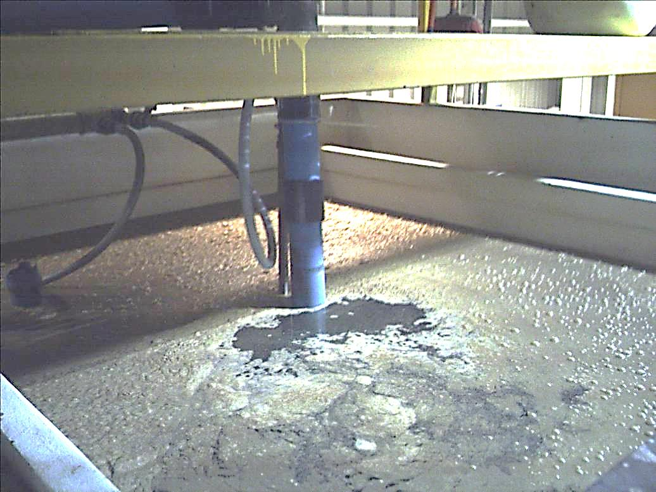
Fotografía 32. | Fecha: 08/11/2013 |  | Fotografía 33 | Fecha : 08/11/2013
Coordenadas WGS84 | Norte: 4.137.411 m | Este: 324.566 m | Coordenadas WGS84 | Norte: 4.137.432 m | Este: 324.582 m
Descripción Medio de Prueba: Vista interior del recinto techado donde se emplaza la planta de tratamiento más reciente y de mayor capacidad (Aquaprocess). |  |  | Descripción Medio de Prueba: Vista de estanque de aireación de sistema de tratamiento de aguas servidas (planta Aquaprocess).
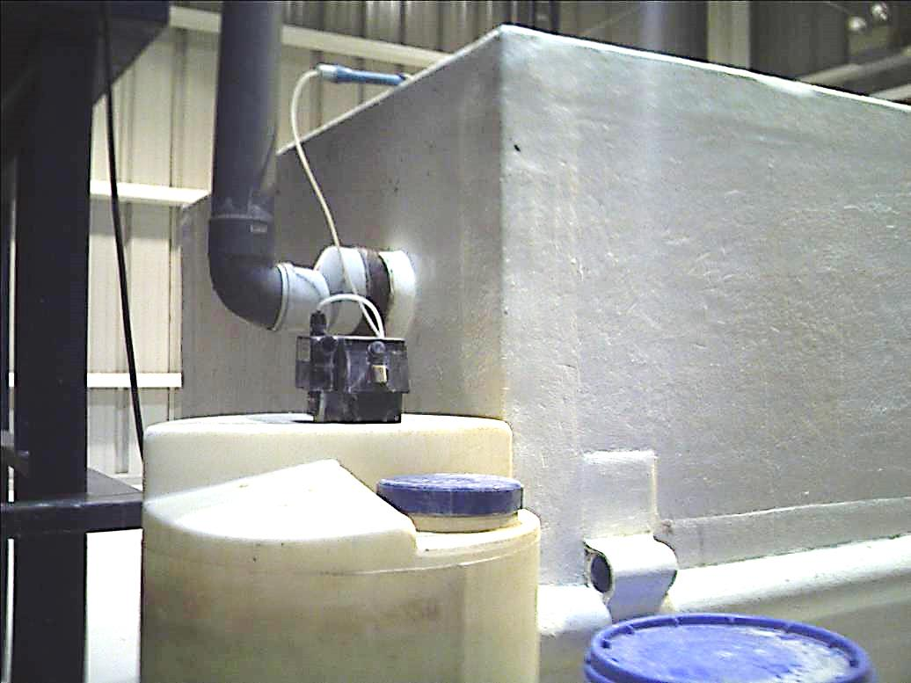 |  |  | 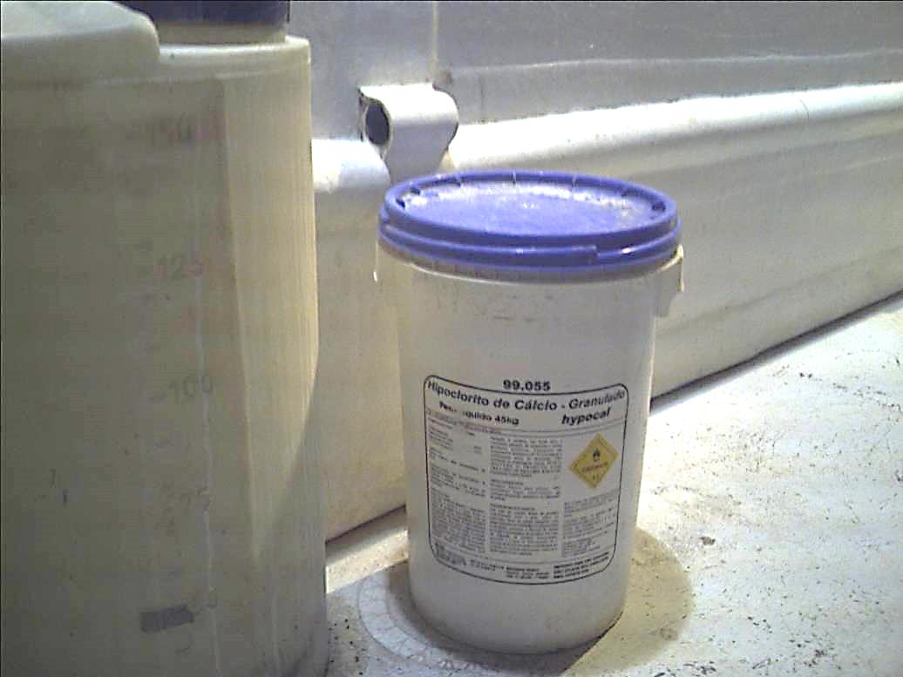
Fotografía 34. | Fecha : 08/11/2013 |  | Fotografía 35. | Fecha : 08/11/2013
Coordenadas WGS84 | Norte: 4.137.433 m | Este: 324.590 m | Coordenadas WGS84 | Norte: 4.137.427 m | Este: 324.594 m
Descripción Medio de Prueba: Sistema de dosificación de hipoclorito de calcio y vista de punto de inyección en cámara de contacto (planta Aquaprocess). |  |  | Descripción Medio de Prueba: Recipiente utilizado para el almacenamiento del aditivo para cloración (Hipoclorito de Calcio).

Registros
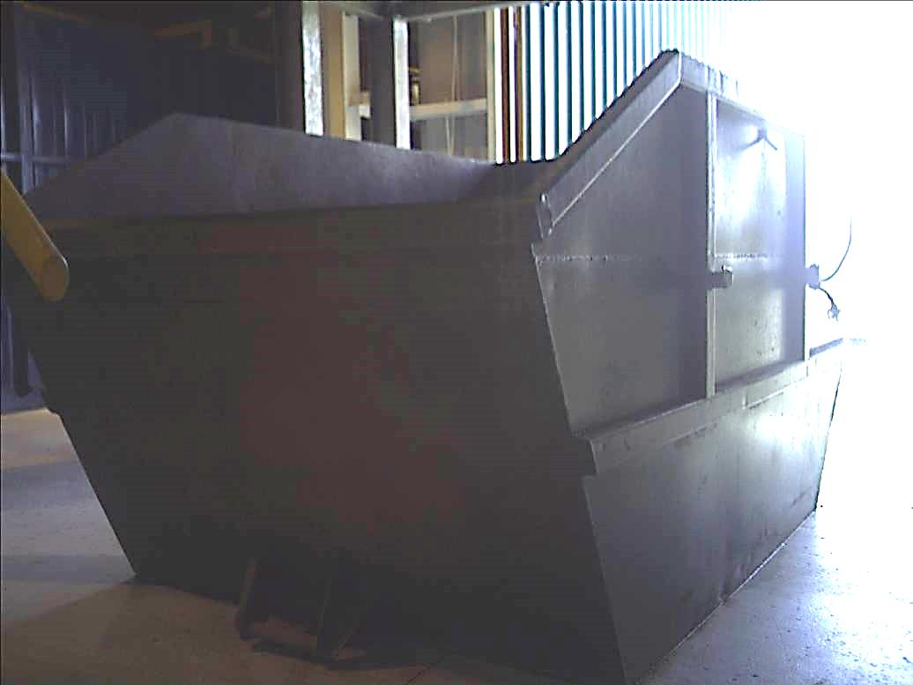 |  |  | 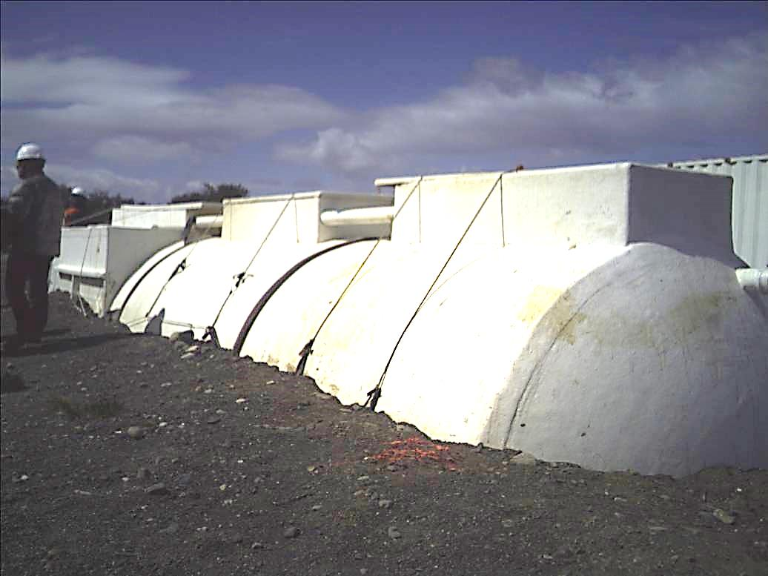
Fotografía 36. | Fecha: 08/11/2013 |  | Fotografía 37 | Fecha : 08/11/2013
Coordenadas WGS84 | Norte: 4.137.401 m | Este: 324.581 m | Coordenadas WGS84 | Norte: 4.137.393 m | Este: 324.588 m
Descripción Medio de Prueba: Tolva metálica utilizada para el almacenamiento temporal de los lodos biológicos generados por la planta de tratamiento (Planta Aquaprocess), en cuyo interior no se observó la acumulación de dichos residuos. |  |  | Descripción Medio de Prueba: Vista general de una de las dos plantas de tratamiento de aguas servidas mas antiguas instaladas en el sector aledaño al Centro de Alojamiento.
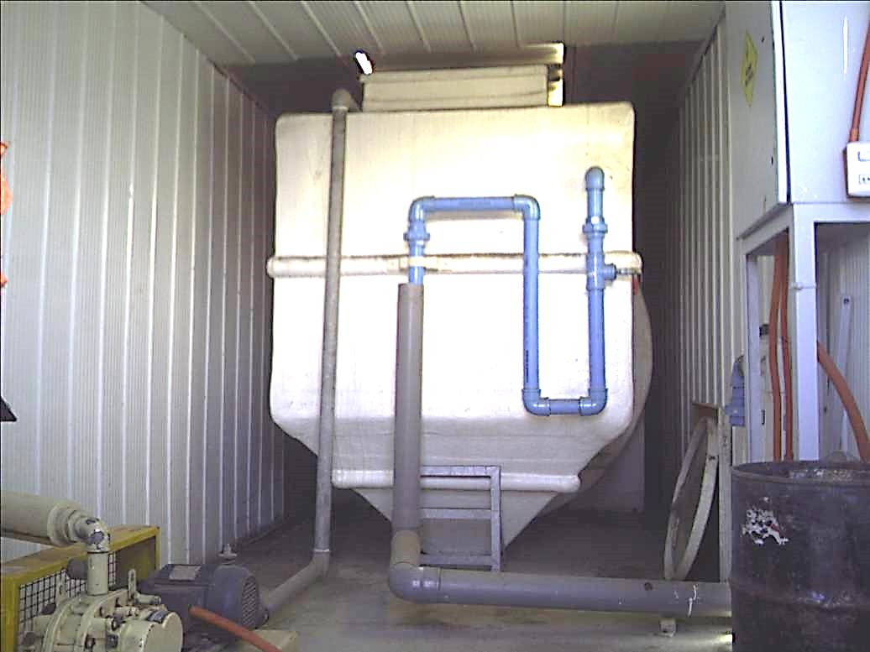 |  |  | 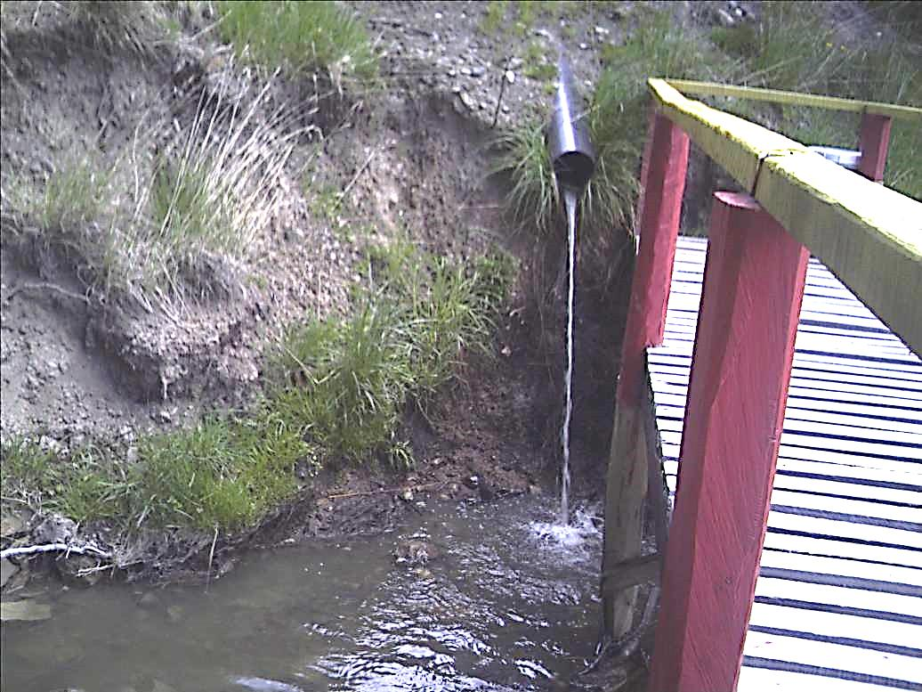
Fotografía 38. | Fecha : 08/11/2013 |  | Fotografía 39. | Fecha : 07/11/2013
Coordenadas WGS84 | Norte: 4.137.400 m | Este: 324.604 m | Coordenadas WGS84 | Norte: 4.137.574 m | Este: 324.919 m
Descripción Medio de Prueba: Vista general de una de las dos plantas de tratamiento de aguas servidas mas antiguas instaladas en el sector aledaño al Centro de Alojamiento. |  |  | Descripción Medio de Prueba: Punto de descarga del efluente de las plantas de tratamiento de aguas servidas en el cauce del Chorrillo Invierno 2.

Calidad del efluente

Número de Hecho Constatado: 8 | Estación: 28
Exigencia:
Considerando 4.6.2.1.1 RCA N°291/2009, “Proyecto Portuario Isla Riesco”.
Residuos Líquidos Etapa Construcción
Residuos Líquidos Domésticos
[…] El efluente será descargado al río Cañadón, cauce superficial, y deberá cumplir con los parámetros definidos en la “Tabla Nº1 del D.S. Nº90” […]

Considerando 8.1.5 RCA N°291/2009, “Proyecto Portuario Isla Riesco”.
Calidad del Efluente de la Planta de Tratamiento de Aguas Servidas
Para el monitoreo del efluente de la Planta de tratamiento, se tomarán muestras en la última cámara de inspección antes de la descargas de las aguas servidas tratadas, al Rio Cañadón.
Se establecido en el D.S. N° 90/2000, MINSEGPRES y serán entregados a la COREMA Región de Magallanes Antártica Chilena y a la Autoridad Sanitaria Regional.
Referente a los principales parámetros de la Tabla No 1 de D.S. No 90/2000, que deben ser contemplados para monitorear del efluente de la planta de tratamiento corresponderá a: Aceites y Grasas, DBO5, Solidos suspendidos totales, Nitrógeno Total Kjeldahl, Nitrito más nitrato, Coliformes fecales, Poder Espumógeno, SAAM, Caudal, medido con un caudalímetro con registro diario, pH, Temperatura, Fosforo Total
Se realizaran 24 monitoreos anuales al efluente de la planta de tratamiento según lo establece la normativa.

Considerando 10.1.9 RCA N°291/2009, “Proyecto Portuario Isla Riesco”.
De acuerdo a lo señalado por el titular, los efluentes del sistema de tratamiento de residuos líquidos domiciliarios cumplen con lo establecido por el D.S N° 90/00, ya que serán descargados a un cuerpo de agua superficial (Río Cañadón). Estos según sea el caso cumplirán con los parámetros definidos en la “Tabla Nº 1 del D.S. Nº90”.
Se realizarán 24 monitoreos anuales al efluente de la planta de tratamiento según lo establece la normativa. […]

Punto 6.4.1, Artículo primero, D.S. MINSEGPRES N°90/00
Si una o más muestras durante el mes exceden los límites máximos establecidos en las tablas Nº 1, 2, 3, 4 y 5, se debe efectuar un muestreo adicional o remuestreo.
El remuestreo debe efectuarse dentro de los 15 días siguientes de la detección de la anomalía. […]
Hecho(s) constatado(s) durante la fiscalización:

- A través del Sistema de Seguimiento Ambiental de la SMA, el Titular reportó los resultados mensuales de los monitoreos de calidad del efluente de la planta de tratamiento de aguas servidas del campamento BELFI (etapa de construcción del proyecto portuario Isla Riesco), emitidos por el laboratorio ALS Environmental y correspondientes al período comprendido entre los meses de enero y marzo de 2013, informándose además que durante el mes de abril se efectuó el cierre del campamento y posterior retiro (mayo) de dicha obra de saneamiento.

- Como resultado del análisis de los documentos proporcionados por el titular a través del Sistema de Seguimiento Ambiental y lo informado por la Seremi de Salud Magallanes en sus Ord. N°1676 y 1677 de fecha 6 de noviembre de 2013, y N°1698 de fecha 8 de noviembre de 2013 (Ver Anexos 11, 12 y 13), se advierte lo siguiente:
- Se efectuó el análisis de la totalidad de los parámetros especificados en la Tabla N°1 del D.S. MINSEGPRES N°90/00, incluyéndose además los parámetros Nitritos, Nitratos y SAAM.
- Se obtuvieron y analizaron 2 muestras del efluente tratado durante cada mes controlado.
- Los resultados del análisis de las 2 muestras correspondientes al mes de enero de 2013 (21 y 30 de enero) excedieron los límites máximos establecidos en la Tabla N°1 del D.S. MINSEGPRES N°90/00, condición que se encuentra especificada como causal de incumplimiento de dicha norma de emisión según el punto 6.4.2 a) de su artículo primero (Ver Tabla 1). En el caso de ambas muestras, la excedencia se registró para el parámetro Sólidos Suspendidos Totales, en tanto que además en la primera muestra (21 de enero) también se excedió el valor del parámetro Fósforo Total.
- Los resultados del análisis de las 2 muestras correspondientes al mes de febrero de 2013 (7 y 18 de febrero) excedieron los límites máximos establecidos en la Tabla N°1 del D.S. MINSEGPRES N°90/00, condición que se encuentra especificada como causal de incumplimiento de dicha norma de emisión según el punto 6.4.2 a) de su artículo primero (Ver Tabla 1). En el caso de ambas muestras la excedencia se registró para el parámetro DBO₅, en tanto que además en la segunda muestra (18 de febrero) también se excedió el valor del parámetro Sólidos Suspendidos Totales y se encontró fuera del rango permitido el valor del pH.
- El resultado del análisis de una de las muestras correspondientes al mes de marzo de 2013 (4 de marzo) excedió los límites máximos establecidos en la Tabla N°1 del D.S. MINSEGPRES N°90/00 para los parámetros DBO₅ y Sólidos Suspendidos Totales, sin embargo dicha excedencia no determina por sí sola una no conformidad a la norma dado que no se superó el 100% de dichos valores (Ver Tabla 1).
No se efectuó un muestreo adicional o remuestreo dentro de los 15 días siguientes a la detección de las excedencias de los límites máximos establecidos en la Tabla N°1 del D.S. MINSEGPRES N°90/00 y registradas durante los meses de enero, febrero y marzo de 2013, conforme a lo establecido en el punto 6.4.1 del artículo primero de dicho cuerpo normativo.

Registros
Lugar |  |  |  | Descarga Planta de Tratamiento de Aguas Servidas Campamento BELFI
Fecha Término Muestreo |  |  |  | 21-01-13 | 30-01-13 | 07-02-13 | 18-02-13 | 04-03-13 | 07-03-13
Informe N° |  |  |  | 1300108 | 1300177 | 1300245 | 1300293 | 1300413 | 1300435
Parámetro | Unidad | Referencia | Límite | Valor Medido | Valor Medido | Valor Medido | Valor Medido | Valor Medido | Valor Medido
Aceites y Grasas | mg/l | Tabla N°1 D.S. N°90/00 | 20 | <2 | <2 | <2 | 11 | <2 | <2
Aluminio | mg/l | Tabla N°1 D.S. N°90/00 | 5 | 0,4 | <0,1 | 0,2 | <0,1 | 0,4 | 0,4
Arsénico | mg/l | Tabla N°1 D.S. N°90/00 | 0,5 | <0,0005 | <0,0005 | <0,0005 | <0,0005 | <0,0005 | 0,0014
Boro | mg/l | Tabla N°1 D.S. N°90/00 | 0,75 | <0,01 | <0,01 | 0,3 | 0,4 | 0,3 | 0,6
Cadmio | mg/l | Tabla N°1 D.S. N°90/00 | 0,01 | <0,002 | <0,002 | <0,002 | <0,002 | <0,002 | <0,002
Cianuro | mg/l | Tabla N°1 D.S. N°90/00 | 0,20 | 0,005 | 0,004 | <0,002 | <0,002 | 0,044 | 0,078
Cloruros | mg/l | Tabla N°1 D.S. N°90/00 | 400 | 107,5 | 102 | 110,3 | 120,1 | 115 | 118,9
Cobre Total | mg/l | Tabla N°1 D.S. N°90/00 | 1 | 0,009 | <0,005 | <0,005 | <0,005 | 0,009 | <0,005
Coliformes fecales | NMP/100 ml | Tabla N°1 D.S. N°90/00 | 1000 | <2 | <2 | 50 | 540 | 500 | <2
Índice de Fenol | mg/l | Tabla N°1 D.S. N°90/00 | 0,5 | 0,017 | 0,05 | 0,003 | 0,013 | 0,01 | 0,024
Cromo Hexavalente | mg/l | Tabla N°1 D.S. N°90/00 | 0,05 | <0,01 | 0,01 | <0,01 | <0,01 | <0,01 | <0,01
DBO₅ | mgO₂/l | Tabla N°1 D.S. N°90/00 | 35 | 32 | 27 | 64 | 48 | 57 | 27*
Fósforo | mg/l | Tabla N°1 D.S. N°90/00 | 10 | 11,6 | 6,9 | 7,2 | 6,4 | 9,9 | 9,3
Fluoruro | mg/l | Tabla N°1 D.S. N°90/00 | 1,5 | 0,11 | 0,12 | 0,12 | 0,1 | 0,1 | 0,1
Hidrocarburos Fijos | mg/l | Tabla N°1 D.S. N°90/00 | 10 | <2 | <2 | <2 | <2 | <2 | <2
Hierro Disuelto | mg/l | Tabla N°1 D.S. N°90/00 | 5 | <0,03 | <0,03 | <0,03 | <0,03 | <0,03 | <0,03
Manganeso | mg/l | Tabla N°1 D.S. N°90/00 | 0,3 | 0,151 | 0,116 | 0,061 | 0,067 | 0,101 | 0,094
Mercurio | mg/l | Tabla N°1 D.S. N°90/00 | 0,001 | <0,0005 | <0,0005 | <0,0005 | <0,0005 | <0,0005 | <0,0005
Molibdeno | mg/l | Tabla N°1 D.S. N°90/00 | 1 | <0,01 | <0,01 | <0,01 | <0,01 | <0,01 | <0,01
Níquel | mg/l | Tabla N°1 D.S. N°90/00 | 0,2 | <0,02 | <0,02 | <0,02 | <0,02 | <0,02 | <0,02
Nitrógeno Total Kjeldahl | mg/l | Tabla N°1 D.S. N°90/00 | 50 | 26,2 | 17,4 | 6,0 | 18,4 | 17,9 | 21,2
Nitritos | mg/l | -- | -- | 115 | 18,4 | 13,7 | 12,6 | 19,8 | 24,89
Nitratos | mg/l | -- | -- | 82,91 | 16,39 | 11,1 | 1,7 | 6,3 | 6,81
Pentaclorofenol | mg/l | Tabla N°1 D.S. N°90/00 | 0,009 | <0,001 | <0,001 | <0,001 | <0,001 | <0,001 | <0,001
pH | --- | Tabla N°1 D.S. N°90/00 | 6,0 - 8,5 | 6,8 | 6,77 | 6,42 | 5,68 | 6,87 | 6,57
Plomo | mg/l | Tabla N°1 D.S. N°90/00 | 0,05 | <0,03 | <0,03 | <0,03 | <0,03 | <0,03 | <0,03
Poder Espumógeno | mm | Tabla N°1 D.S. N°90/00 | 7 | <1 | <1 | <1 | <1 | <1 | <1
SAAM | mg/l | -- | -- | 0,14 | 0,2 | 0,11 | 0,38 | 0,21 | 0,17
Selenio | mg/l | Tabla N°1 D.S. N°90/00 | 0,01 | <0,0005 | <0,0005 | <0,0005 | <0,0005 | <0,0005 | <0,0005
Sólidos Suspendidos Totales | mg/l | Tabla N°1 D.S. N°90/00 | 80 | 108 | 102 | 42 | 101 | 142 | 64
Sulfatos | mg/l | Tabla N°1 D.S. N°90/00 | 1000 | 63 | 63 | 65 | 62 | 88 | 56
Sulfuros | mg/l | Tabla N°1 D.S. N°90/00 | 1 | 0,03 | 0,02 | <0,01 | <0,01 | <0,01 | <0,01
Temperatura | °C | Tabla N°1 D.S. N°90/00 | 35 | 22,5 | -- | -- | 24,6 | 24,6 | 24,3
Tetracloroeteno | mg/l | Tabla N°1 D.S. N°90/00 | 0,04 | <0,002 | <0,002 | <0,002 | <0,002 | <0,002 | <0,002
Tolueno | mg/l | Tabla N°1 D.S. N°90/00 | 0,7 | 0,01 | 0,006 | 0,009 | <0,002 | 0,008 | 0,005
Triclorometano | mg/l | Tabla N°1 D.S. N°90/00 | 0,2 | 0,01 | 0,013 | 0,008 | 0,004 | <0,002 | 0,003
Xileno | mg/l | Tabla N°1 D.S. N°90/00 | 0,5 | <0,002 | <0,002 | <0,002 | <0,002 | <0,002 | <0,002
Zinc | mg/l | Tabla N°1 D.S. N°90/00 | 3 | 0,162 | 0,026 | 0,115 | 0,21 | 0,147 | 0,227
Fuente: Elaboración Propia.
* De acuerdo a lo indicado en el informe emitido por el laboratorio ALS Environmental, la muestra para el parámetro DBO₅ fue recibida fuera del período de análisis, por lo cual los resultados serían solo referenciales.

Tabla 1. | Fecha : 27/01/2014 (Fecha de elaboración)
Descripción de Medio de Prueba: Resultados de monitoreos de autocontrol del efluente de la planta de tratamiento de aguas servidas del campamento Belfi (etapa de construcción) descargado al Río Cañadón, correspondientes al período comprendido entre los meses de enero y marzo de 2013. Celdas en color celeste presentan valores con excedencia bajo el 100% del límite normativo.

Número de Hecho Constatado: 9 | Estación: 46, 50 y 51
Exigencia:
Considerando 6.2.1 RCA N°025/2011, “Proyecto Mina Invierno”.
[…] El Proyecto generará efluentes provenientes de las plantas de tratamiento de aguas servidas que funcionarán en las distintas etapas de éste. La descarga de estos efluentes se realizará al río Chorrillo Invierno 2, y su calidad cumplirá con la Tabla 1 del D.S. N° 90/00 del MinSegPres que establece norma de emisión para la regulación de contaminantes asociados a las descargas de residuos líquidos en aguas marinas y continentales […]

Considerando 8.4 RCA N°025/2011, “Proyecto Mina Invierno”.
Nombre: Plan de Vigilancia de Calidad del Agua
Motivo del seguimiento: Verificar cumplimiento legal de norma de emisión de residuos líquidos a cursos de agua superficiales.
Componente: Agua (calidad)
Impacto ambiental: Cambio en la calidad físico química de las aguas superficiales
Parámetros a utilizar para caracterizar el estado o evolución del componente: pH, DBO5, Sólidos Suspendidos Totales, Nitrógeno Total Kjeldahl, Coliformes Fecales, Color, Aceites y grasas, hidrocarburos totales, coliformes totales, cloro residual, temperatura.
Método a utilizar o acciones de seguimiento: Se medirá la calidad del agua del efluente a ser descargado de acuerdo a los procedimientos indicados en el D.S. Nº 90/01:
•NCh 411/2 Of. 96 Calidad del agua – Muestreo – Parte 2: Guía sobre técnicas de muestreo.
•NCh 411/3 Of. 96 Calidad del agua –Muestreo – Parte 3: Guía sobre la preservación y manejo de las muestras.
•NCh 411/10 Of. 97 Calidad del agua – Muestreo – Parte 3: Guía muestreo de aguas residuales.
Ubicación de los puntos de control: En una cámara de inspección especialmente habilitada para la toma de muestras ubicada inmediatamente aguas arriba del punto de descarga de la planta de tratamiento de aguas servidas, al Chorrillo Invierno 2.
Duración y frecuencia de medición: De acuerdo a lo establecido en el D.S. Nº 90/01 y al volumen a ser descargado, el monitoreo anual será de 12 días al año, es decir, monitoreos mensuales, durante toda la construcción y operación del proyecto
Niveles cuantitativos o límites permitidos o comprometidos: Efluentes que cumpla con lo establecido en la Tabla N° 1 del D.S. N° 90/01 del MINSEGPRES
Plazo y frecuencia de entrega de informes: El Titular del proyecto enviará un informe de los resultados de las campañas realizadas de acuerdo a la frecuencia definida por el servicio competente […]

Considerando 11.14 RCA N°025/2011, “Proyecto Mina Invierno”.
[…] Las aguas tratadas […] cumplirán con los límites establecidos en la Tabla 1 “Límites máximos permitidos para la descarga de residuos líquidos a cuerpos de aguas fluviales” de la norma en análisis.

Punto 6.3.2, Artículo primero, D.S. MINSEGPRES N°90/00
Número de muestras
Se obtendrá una muestra compuesta por cada punto de descarga. […]

Punto 6.4.1, Artículo primero, D.S. MINSEGPRES N°90/00
Si una o más muestras durante el mes exceden los límites máximos establecidos en las tablas Nº 1, 2, 3, 4 y 5, se debe efectuar un muestreo adicional o remuestreo.
El remuestreo debe efectuarse dentro de los 15 días siguientes de la detección de la anomalía. […]
Hecho(s) constatado(s) durante la fiscalización:

- A través del Sistema de Seguimiento Ambiental de la SMA, el Titular reportó los resultados mensuales de los monitoreos de calidad del efluente de la planta de tratamiento de aguas servidas del proyecto Mina Invierno, emitidos por los laboratorios Hidrolab y Cesmec, correspondientes al período comprendido entre los meses de diciembre de 2012 y noviembre de 2013.

- Como resultado del análisis de los documentos proporcionados por el titular a través del Sistema de Seguimiento Ambiental y lo informado por la Seremi de Salud Magallanes en sus Ord. N°1617 de fecha 25 de octubre de 2013, N°1678 (sin fecha) y N°1679 de fecha 6 de noviembre de 2013 (Ver Anexos 14, 15 y 16), se advierte lo siguiente:
- Entre los meses de diciembre de 2012 y julio de 2013 se efectuó el análisis de la totalidad de los parámetros especificados en la Tabla N°1 del D.S. MINSEGPRES N°90/00, sin considerarse los parámetros complementarios: color, hidrocarburos totales, coliformes totales y cloro residual, los cuales fueron requeridos para caracterizar el estado o evolución de la calidad del agua.
- Entre los meses de agosto y octubre de 2013, si bien se efectuó el análisis de prácticamente la totalidad de los parámetros especificados para caracterizar el estado o evolución de la calidad del agua, no se consideraron los parámetros pH y temperatura.
- Las muestras obtenidas durante los meses de febrero, abril, mayo y noviembre de 2013 se identifican como puntuales para todos los parámetros analizados.
- En las muestras correspondientes a los meses de enero y febrero de 2013 se superaron los tiempos máximos de envase definidos en el Anexo C de la NCh411/10.Of2005, para efectuar los análisis de los parámetros Coliformes Fecales, DBO₅, Cromo Hexavalente, Poder Espumógeno y Sólidos Suspendidos Totales.
- En la muestra correspondiente al mes de octubre de 2013 se superaron los tiempos máximos de envase definidos en el Anexo C de la NCh411/10.Of2005, para efectuar los análisis de los parámetros Poder Espumógeno y Sólidos Suspendidos Totales.
- Las mediciones de los parámetros pH y Temperatura, efectuadas durante los meses de diciembre de 2012, enero, febrero, marzo, abril, mayo, junio, julio y noviembre de 2013, fueron efectuadas en laboratorio y no en terreno, conforme lo establece el Anexo C de la NCh411/10.Of2005.
- El resultado del análisis de la muestra correspondiente al mes de diciembre de 2012 excedió el 100% del límite máximo establecido en la Tabla N°1 del D.S. MINSEGPRES N°90/00 para los parámetros Aluminio, DBO₅, Manganeso y Sólidos Suspendidos Totales (condición que se encuentra especificada como causal de incumplimiento de dicha norma de emisión según el punto 6.4.2 a) de su artículo primero)(Ver Tabla 2). Asimismo se observa también que existió la excedencia del límite máximo establecido en el caso del parámetro Aceites y Grasas, sin embargo, no se superó el 100% de dicho valor.
- El resultado del análisis de la muestra correspondiente al mes de enero de 2013 excedió el 100% del límite máximo establecido en la Tabla N°1 del D.S. MINSEGPRES N°90/00 para el parámetro DBO₅ (condición que se encuentra especificada como causal de incumplimiento de dicha norma de emisión según el punto 6.4.2 a) de su artículo primero) (Ver Tabla 2). Asimismo se observa también que existió la excedencia de los límites máximos establecidos en el caso de los parámetros Coliformes Fecales y Sólidos Suspendidos Totales, sin embargo, no se superó el 100% de dichos valores.
- El resultado del análisis de la muestra correspondiente al mes de febrero de 2013 excedió el 100% del límite máximo establecido en la Tabla N°1 del D.S. MINSEGPRES N°90/00 para los parámetros Coliformes Fecales, DBO₅ y Fluoruro (condición que se encuentra especificada como causal de incumplimiento de dicha norma de emisión según el punto 6.4.2 a) de su artículo primero) (Ver Tabla 2). Asimismo se observa también que existió la excedencia de los límites máximos establecidos en el caso del parámetro Sólidos Suspendidos Totales, sin embargo, no se superó el 100% de dicho valor.
- El resultado del análisis de la muestra correspondiente al mes de marzo de 2013 excedió el 100% del límite máximo establecido en la Tabla N°1 del D.S. MINSEGPRES N°90/00 para los parámetros Coliformes Fecales y DBO₅ (condición que se encuentra especificada como causal de incumplimiento de dicha norma de emisión según el punto 6.4.2 a) de su artículo primero) (Ver Tabla 2). Asimismo se observa también que existió la excedencia de los límites máximos establecidos en el caso de los parámetros Aceites y Grasas y Sólidos Suspendidos Totales, sin embargo, no se superó el 100% de dichos valores.
- El resultado del análisis de la muestra correspondiente al mes de abril de 2013 excedió los límites máximos establecidos en la Tabla N°1 del D.S. MINSEGPRES N°90/00 para los parámetros Coliformes Fecales y DBO₅, sin embargo, no se superó el 100% de dichos valores (Ver Tabla 2).
- El resultado del análisis de la muestra correspondiente al mes de julio de 2013 excedió los límites máximos establecidos en la Tabla N°1 del D.S. MINSEGPRES N°90/00 para los parámetros Manganeso y Sólidos Suspendidos Totales, sin embargo, no se superó el 100% de dichos valores (Ver Tabla 3).
- Los resultados del análisis de las muestras correspondientes a los meses de agosto y septiembre de 2013 excedieron el límite máximo establecido en la Tabla N°1 del D.S. MINSEGPRES N°90/00 para el parámetro DBO₅, sin embargo, no se superó el 100% de dicho valor (Ver Tabla 3).
- El resultado del análisis de la muestra correspondiente al mes de octubre de 2013 excedió los límites máximos establecidos en la Tabla N°1 del D.S. MINSEGPRES N°90/00 para los parámetros DBO₅ y Sólidos Suspendidos Totales, sin embargo, no se superó el 100% de dichos valores (Ver Tabla 3).
- No se efectuó un muestreo adicional o remuestreo dentro de los 15 días siguientes a la detección de las excedencias de los límites máximos establecidos en la Tabla N°1 del D.S. MINSEGPRES N°90/00 y registradas durante los meses de diciembre de 2012, enero, febrero, marzo, abril, julio, agosto, septiembre y octubre de 2013, conforme a lo establecido en el punto 6.4.1 del artículo primero de dicho cuerpo normativo.

- Por otra parte, con fecha 7 de noviembre de 2013, la Superintendencia del Medio Ambiente realiza una actividad de Medición y Análisis para verificar la calidad del efluente de las plantas de tratamiento de aguas servidas. La actividad consiste en un muestreo automático compuesto de 24 horas de duración. El laboratorio contratado por la Superintendencia del Medio Ambiente instala equipo muestreador automático ISCO 6712 en la antepenúltima cámara de inspección de la descarga, conforme a lo estipulado en la Norma Chilena 411/10 Of.2005, tomando la primera muestra puntual a las 16:02 hrs. Cabe señalar que el equipo fue programado para tomar muestras puntuales cada 1 hora, por 24 horas.

- Posteriormente, con fecha 8 de noviembre de 2013, se verifica la finalización del muestreo iniciado por la SMA el día 7 de noviembre de 2013 al efluente de las plantas de tratamiento de aguas servidas. Se constata que la última muestra puntual tomada por el equipo automático de muestreo fue a las 15:01 hrs. El pH de dicha muestra fue de 7,5 y la temperatura 12,6° C. Se observan las 24 botellas con muestra que capturó el equipo y se advierte que en las muestras tomadas entre las 23:01 hr. y las 03:01 hr. existe un aumento de los sólidos en la descarga respecto al resto de las muestras, al igual que en las muestras tomadas entre las 08:01 hr. y las 11:01 hrs.

- La composición de la muestra obtenida por la SMA se realiza en base al volumen de descarga a las 16:20 hrs. El muestreo bacteriológico para la determinación de Coliformes Fecales se realiza a las 16:38 hr.

- El registro de caudales del equipo utilizado por la SMA indicó que durante las 24 horas de duración del muestreo el caudal promedio fue de 4,72 m3/h.

- La Tabla 4 muestra los resultados del monitoreo compuesto efectuado por la SMA entre los días 7 y 8 de noviembre de 2013, donde resulta posible advertir la excedencia en más de un 100% del límite normativo indicado en la Tabla 1 del DS. MINSEGPRES N°90/00 para los parámetros DBO₅ y Sólidos Suspendidos Totales(condición que se encuentra especificada como causal de incumplimiento de dicha norma de emisión según el punto 6.4.2 a) de su artículo primero). Asimismo se observa también que existió la excedencia de los límites máximos establecidos en el caso de los parámetros Aceites y Grasas y Nitrógeno Total Kjeldhal, sin embargo, no se superó el 100% de dichos valores.
Para la verificación de los tiempos máximos de envase se ha considerado lo dispuesto en el Anexo C de la NCh. 411/10.Of2005 “Muestreo de aguas residuales. Recolección y manejo de las muestras”, teniéndose los siguientes antecedentes: Fecha y Hora de Término del Muestreo: 08-11-2013 a las 15:01 hrs.; Fecha y Hora de Composición de la Muestra: 08-11-2013 a las 16:20 hrs.; Fecha y Hora de Recepción de la muestra en el Laboratorio: 09-11-2013 a las 8:54:36 hrs. En base a esto, se constata que el análisis de la muestra se ha realizado dentro de los tiempos máximos de envase indicados en dicha norma.

Registros
Lugar |  |  |  | Punto de Descarga Planta de Tratamiento de Aguas Servidas, Proyecto Mina Invierno
Fecha Término Muestreo |  |  |  | 27-12-12 | 15-01-13 | 26-02-13 | 26-03-13 | 09-04-13 | 16-05-13
Informe N° |  |  |  | 147326-01  147326-02 | 149406-01  149406-02 | 154219-01  154219-02 | 157639-01  157639-02 | 159211-01  159211-02 | 163490-01  163490-02
Parámetro | Unidad | Referencia | Límite | Valor Medido | Valor Medido | Valor Medido | Valor Medido | Valor Medido | Valor Medido
Aceites y Grasas | mg/l | Tabla N°1 D.S. N°90/00 | 20 | 36 | 9 | 19 | 21 | <5,0 | 13
Aluminio | mg/l | Tabla N°1 D.S. N°90/00 | 5 | 13 | 0,244 | 0,461 | 1,37 | 2,5 | 1,93
Arsénico | mg/l | Tabla N°1 D.S. N°90/00 | 0,5 | 0,003 | 0,002 | <0,001 | 0,002 | 0,01 | 0,002
Boro | mg/l | Tabla N°1 D.S. N°90/00 | 0,75 | 0,31 | 0,22 | 0,061 | 0,088 | 0,108 | 0,097
Cadmio | mg/l | Tabla N°1 D.S. N°90/00 | 0,01 | 0,003 | 0,003 | <0,001 | <0,001 | 0,001 | 0,003
Cianuro | mg/l | Tabla N°1 D.S. N°90/00 | 0,20 | <0,02 | <0,02 | <0,02 | <0,02 | <0,02 | <0,02
Cloruros | mg/l | Tabla N°1 D.S. N°90/00 | 400 | 161 | 77 | 360 | 85 | 56 | 65
Cobre Total | mg/l | Tabla N°1 D.S. N°90/00 | 1 | 0,086 | 0,033 | 0,053 | 0,013 | 0,047 | <0,005
Coliformes fecales | NMP/100 ml | Tabla N°1 D.S. N°90/00 | 1000 | 23 | 2300** | 11000** | 16000 | 1600 | 23
Índice de Fenol | mg/l | Tabla N°1 D.S. N°90/00 | 0,5 | <0,002 | 0,005 | 0,02 | 0,075 | <0,002 | 0,012
Cromo Hexavalente | mg/l | Tabla N°1 D.S. N°90/00 | 0,05 | <0,01 | <0,01** | <0,01** | <0,01 | <0,01 | <0,01
DBO₅ | mgO₂/l | Tabla N°1 D.S. N°90/00 | 35 | 73 | 97** | 91** | 100 | 52 | 13
Fósforo | mg/l | Tabla N°1 D.S. N°90/00 | 10 | 3,78 | 5,84 | 8,52 | 4,34 | 7,38 | 2,66
Fluoruro | mg/l | Tabla N°1 D.S. N°90/00 | 1,5 | <0,2 | 0,33 | 4,14 | <0,2 | <0,2 | <0,2
Hidrocarburos Fijos | mg/l | Tabla N°1 D.S. N°90/00 | 10 | <5,0 | <5,0 | <5,0 | <5,0 | <5,0 | <5,0
Hierro Disuelto | mg/l | Tabla N°1 D.S. N°90/00 | 5 | 0,079 | 0,043 | 0,080 | 0,174 | <0,002 | 0,013
Manganeso | mg/l | Tabla N°1 D.S. N°90/00 | 0,3 | 0,735 | 0,1 | 0,115 | 0,156 | 0,190 | 0,143
Mercurio | mg/l | Tabla N°1 D.S. N°90/00 | 0,001 | <0,001 | <0,001 | <0,001 | <0,001 | <0,001 | <0,001
Molibdeno | mg/l | Tabla N°1 D.S. N°90/00 | 1 | 0,01 | <0,005 | 0,019 | <0,005 | <0,005 | <0,005
Níquel | mg/l | Tabla N°1 D.S. N°90/00 | 0,2 | 0,014 | <0,005 | <0,005 | <0,005 | <0,005 | <0,005
Nitrógeno Total Kjeldahl | mg/l | Tabla N°1 D.S. N°90/00 | 50 | 13,4 | 32,9 | 40,3 | 30,5 | 31,5 | 23,1
Pentaclorofenol | mg/l | Tabla N°1 D.S. N°90/00 | 0,009 | <0,001 | <0,001 | <0,001 | <0,001 | <0,001 | <0,001
pH | --- | Tabla N°1 D.S. N°90/00 | 6,0 - 8,5 | 7,35* | 7,4* | 7,89* | 7,65* | 7,41* | 7,81*
Plomo | mg/l | Tabla N°1 D.S. N°90/00 | 0,05 | <0,01 | <0,01 | <0,01 | 0,014 | <0,01 | <0,01
Poder Espumógeno | mm | Tabla N°1 D.S. N°90/00 | 7 | <2 | <2** | <2** | <2 | <2 | <2
Selenio | mg/l | Tabla N°1 D.S. N°90/00 | 0,01 | <0,005 | <0,005 | <0,005 | <0,005 | <0,005 | <0,005
Sólidos Suspendidos Totales | mg/l | Tabla N°1 D.S. N°90/00 | 80 | 293 | 118** | 108** | 104 | 11 | 67
Sulfatos | mg/l | Tabla N°1 D.S. N°90/00 | 1000 | 139 | 69 | 72 | 70 | 60 | 70
Sulfuros | mg/l | Tabla N°1 D.S. N°90/00 | 1 | <0,1 | <0,1 | 0,1 | <0,1 | 0,1 | <0,1
Temperatura | °C | Tabla N°1 D.S. N°90/00 | 35 | 20,6* | 21,0* | 21,9* | 20,0* | 19,5* | 17,4*
Tetracloroeteno | mg/l | Tabla N°1 D.S. N°90/00 | 0,04 | <0,005 | <0,005 | <0,005 | <0,005 | <0,005 | <0,005
Tolueno | mg/l | Tabla N°1 D.S. N°90/00 | 0,7 | <0,005 | <0,005 | <0,005 | <0,005 | <0,005 | <0,005
Triclorometano | mg/l | Tabla N°1 D.S. N°90/00 | 0,2 | <0,005 | <0,005 | <0,005 | <0,005 | <0,005 | <0,005
Xileno | mg/l | Tabla N°1 D.S. N°90/00 | 0,5 | <0,005 | <0,005 | <0,005 | <0,005 | <0,005 | <0,005
Zinc | mg/l | Tabla N°1 D.S. N°90/00 | 3 | 0,373 | 0,041 | 0,027 | 0,110 | 0,164 | 0,141
Color | Pt-Co | -- | -- | -- | -- | -- | -- | -- | --
Hidrocarburos Totales | mg/l | -- | -- | -- | -- | -- | -- | -- | --
Coliformes Totales | NMP/100 ml | -- | -- | -- | -- | -- | -- | -- | --
Cloro residual | mg/l | -- | -- | -- | -- | -- | -- | -- | --
Fuente: Elaboración Propia.
* Temperatura y pH obtenidos en laboratorio
** Se superó el tiempo máximo de envase de 24 horas definido en el Anexo C de la NCh411/10.Of2005

Tabla 2. | Fecha : 27/01/2014 (Fecha de elaboración)
Descripción de Medio de Prueba: Resultados de monitoreos de autocontrol del efluente de la planta de tratamiento de aguas servidas del proyecto Mina Invierno descargado al Chorrillo Invierno 2, correspondientes al período comprendido entre los meses de diciembre de 2012 y mayo de 2013. Celdas en color salmón presentan valores con excedencia superior al 100% del límite normativo. Celdas en color celeste presentan valores con excedencia bajo el 100% del límite normativo.

Registros
Lugar |  |  |  | Punto de Descarga Planta de Tratamiento de Aguas Servidas, Proyecto Mina Invierno
Fecha Término Muestreo |  |  |  | 06-06-13 | 16-07-13 | 31-08-13 | 30-09-13 | 06-10-13 | 18-11-13
Informe N° |  |  |  | 166113-01  166113-02 | 170999-01  170999-02 | SAG-61099 | SAG-61525  SAB-94099 | TAG-15881 | 186101-01  186101-02
Parámetro | Unidad | Referencia | Límite | Valor Medido | Valor Medido | Valor Medido | Valor Medido | Valor Medido | Valor Medido
Aceites y Grasas | mg/l | Tabla N°1 D.S. N°90/00 | 20 | <5,0 | 16,0 | <10 | <10 | <10 | 5,0
Aluminio | mg/l | Tabla N°1 D.S. N°90/00 | 5 | 2,28 | 2,67 | -- | -- | -- | --
Arsénico | mg/l | Tabla N°1 D.S. N°90/00 | 0,5 | 0,008 | 0,003 | -- | -- | -- | --
Boro | mg/l | Tabla N°1 D.S. N°90/00 | 0,75 | 0,421 | 0,139 | -- | -- | -- | --
Cadmio | mg/l | Tabla N°1 D.S. N°90/00 | 0,01 | <0,001 | 0,003 | -- | -- | -- | --
Cianuro | mg/l | Tabla N°1 D.S. N°90/00 | 0,20 | <0,02 | <0,02 | -- | -- | -- | --
Cloruros | mg/l | Tabla N°1 D.S. N°90/00 | 400 | 80,2 | 63,7 | -- | -- | -- | --
Cobre Total | mg/l | Tabla N°1 D.S. N°90/00 | 1 | 0,046 | 0,019 | -- | -- | -- | --
Coliformes fecales | NMP/100 ml | Tabla N°1 D.S. N°90/00 | 1000 | <2 | 30 | <1,8 | <1,8 | <2 | 2
Índice de Fenol | mg/l | Tabla N°1 D.S. N°90/00 | 0,5 | <0,002 | 0,013 | -- | -- | -- | --
Cromo Hexavalente | mg/l | Tabla N°1 D.S. N°90/00 | 0,05 | <0,01 | <0,01 | -- | -- | -- | --
DBO₅ | mgO₂/l | Tabla N°1 D.S. N°90/00 | 35 | 5 | 34 | 46 | 62 | 52 | 10
Fósforo | mg/l | Tabla N°1 D.S. N°90/00 | 10 | 2,23 | 5,09 | 2,8 | 0,6 | 2,7 | 2,5
Fluoruro | mg/l | Tabla N°1 D.S. N°90/00 | 1,5 | <0,2 | <0,1 | -- | -- | -- | --
Hidrocarburos Fijos | mg/l | Tabla N°1 D.S. N°90/00 | 10 | <5,0 | <5,0 | <10 | <10 | <10 | <5,0
Hierro Disuelto | mg/l | Tabla N°1 D.S. N°90/00 | 5 | 0,018 | 0,486 | -- | -- | -- | --
Manganeso | mg/l | Tabla N°1 D.S. N°90/00 | 0,3 | 0,251 | 0,365 | -- | -- | -- | --
Mercurio | mg/l | Tabla N°1 D.S. N°90/00 | 0,001 | <0,001 | <0,001 | -- | -- | -- | --
Molibdeno | mg/l | Tabla N°1 D.S. N°90/00 | 1 | <0,005 | <0,005 | -- | -- | -- | --
Níquel | mg/l | Tabla N°1 D.S. N°90/00 | 0,2 | 0,011 | 0,008 | -- | -- | -- | --
Nitrógeno Total Kjeldahl | mg/l | Tabla N°1 D.S. N°90/00 | 50 | 23,4 | 26,5 | 33 | 42 | 33 | 35,1
Pentaclorofenol | mg/l | Tabla N°1 D.S. N°90/00 | 0,009 | <0,001 | <0,001 | -- | -- | -- | --
pH | --- | Tabla N°1 D.S. N°90/00 | 6,0 - 8,5 | 7,13* | 7,84* | -- | -- | -- | 8,03*
Plomo | mg/l | Tabla N°1 D.S. N°90/00 | 0,05 | <0,01 | 0,016 | -- | -- | -- | --
Poder Espumógeno | mm | Tabla N°1 D.S. N°90/00 | 7 | <2 | <2 | <2 | 3 | <2** | <2
Selenio | mg/l | Tabla N°1 D.S. N°90/00 | 0,01 | <0,005 | <0,005 | -- | -- | -- | --
Sólidos Suspendidos Totales | mg/l | Tabla N°1 D.S. N°90/00 | 80 | 50 | 108 | 75 | 28 | 92** | 28
Sulfatos | mg/l | Tabla N°1 D.S. N°90/00 | 1000 | 162 | 75 | -- | -- | -- | --
Sulfuros | mg/l | Tabla N°1 D.S. N°90/00 | 1 | <0,1 | <0,1 | -- | -- | -- | --
Temperatura | °C | Tabla N°1 D.S. N°90/00 | 35 | 17,3* | 19,5* | -- | -- | -- | 19,5*
Tetracloroeteno | mg/l | Tabla N°1 D.S. N°90/00 | 0,04 | <0,005 | <0,005 | -- | -- | -- | --
Tolueno | mg/l | Tabla N°1 D.S. N°90/00 | 0,7 | <0,005 | <0,005 | -- | -- | -- | --
Triclorometano | mg/l | Tabla N°1 D.S. N°90/00 | 0,2 | <0,005 | 0,006 | -- | -- | -- | --
Xileno | mg/l | Tabla N°1 D.S. N°90/00 | 0,5 | <0,005 | <0,005 | -- | -- | -- | --
Zinc | mg/l | Tabla N°1 D.S. N°90/00 | 3 | 0,142 | 0,218 | -- | -- | -- | --
Color | Pt-Co | -- | -- | -- | -- | 34 | 38 | 18 | 30
Hidrocarburos Totales | mg/l | -- | -- | -- | -- | <10 | <10 | <10 | <5
Coliformes Totales | NMP/100 ml | -- | -- | -- | -- | 140 | 4,0 | <1,8 | 33
Cloro residual | mg/l | -- | -- | -- | -- | <0,1 | -- | 0,7 | --
Fuente: Elaboración Propia.
* Temperatura y pH obtenidos en laboratorio
** Se superó el tiempo máximo de envase de 24 horas definido en el Anexo C de la NCh411/10.Of2005

Tabla 3. | Fecha : 27/01/2014 (Fecha de elaboración)
Descripción de Medio de Prueba: Resultados de monitoreos de autocontrol del efluente de la planta de tratamiento de aguas servidas del proyecto Mina Invierno descargado al Chorrillo Invierno 2, correspondientes al período comprendido entre los meses de junio y noviembre de 2013. Celdas en color salmón presentan valores con excedencia superior al 100% del límite normativo. Celdas en color celeste presentan valores con excedencia bajo el 100% del límite normativo.

Registros
Parámetro | Unidad | Límite Máximo (Tabla 1 D.S. MINSEGPRES N°90/00) | Valor Medido | Fecha y Hora Análisis
Aceites y Grasas | mg/l | 20* | 28 | 11-11-2013 09:20
Aluminio | mg/l | 5 | 3,64 | 12-11-2013 14:22
Arsénico | mg/l | 0,5 | <0,001 | 15-11-2013 10:48
Boro | mg/l | 0,75 | 0,095 | 12-11-2013 14:36
Cadmio | mg/l | 0,01 | <0,001 | 12-11-2013 14:43
Cianuro | mg/l | 0,20 | <0,02 | 11-11-2013 18:06
Cloruros | mg/l | 400 | 67,5 | 11-11-2013 09:06
Cobre | mg/l | 1 | 0,029 | 12-11-2013 15:02
Coliformes Fecales | NMP/100 ml | 1000 | <2 | 09-11-2013 10:11
Conductividad | uS/cm | - | 811 | 11-11-2013 09:08
Cromo Hexavalente | mg/l | 0,05 | <0,010 | 09-11-2013 09:12
DBO₅ | mg/l | 35* | 134 | 09-11-2013 09:10
Fluoruro | mg/l | 1,5 | <0,10 | 11-11-2013 09:07
Fósforo Total | mg/l | 10 | 7,51 | 11-11-2013 09:11
Hidrocarburos Fijos | mg/l | 10 | <5,0 | 18-11-2013 10:50
Hierro Disuelto | mg/l | 5 | <0,002 | 12-11-2013 15:39
Índice de Fenol | mg/l | 0,5 | 0,058 | 11-11-2013 09:43
Manganeso | mg/l | 0,3 | 0,258 | 12-11-2013 15:53
Mercurio | mg/l | 0,001 | <0,001 | 11-11-2013 10:14
Molibdeno | mg/l | 1 | 0,007 | 12-11-2013 15:55
Níquel | mg/l | 0,2 | <0,005 | 12-11-2013 15:58
Nitrógeno Total Kjeldhal | mg/l | 50* | 52,6 | 11-11-2013 09:56
Pentaclorofenol | mg/l | 0,009 | <0,001 | 09-11-2013 09:32
pH Laboratorio | Unidad | 6,0 – 8,5 | 7,67 | 09-11-2013 09:05
Plomo | mg/l | 0,05 | 0,013 | 12-11-2013 16:04
Poder Espumógeno | mm | 7 | <2 | 09-11-2013 08:19
Selenio | mg/l | 0,01 | <0,005 | 12-11-2013 13:22
Sólidos Suspendidos Totales | mg/l | 80* | 277 | 09-11-2013 08:59
Sulfato | mg/l | 1000 | 45,4 | 11-11-2013 09:04
Sulfuro | mg/l | 1 | <0,1 | 11-11-2013 09:48
Tetracloreteno | mg/l | 0,04 | <0,005 | 12-11-2013 18:20
Tolueno | mg/l | 0,7 | <0,005 | 11-11-2013 09:38
Triclorometano | mg/l | 0,2 | <0,005 | 12-11-2013 18:17
Xileno | mg/l | 0,5 | <0,005 | 11-11-2013 09:38
Zinc | mg/l | 3 | 0,321 | 12-11-2013 14:51
Fuente: Elaboración Propia.
* DS 90/2000. Punto 6.4.2 No se considerarán sobrepasados los límites establecidos en las tablas números 1, 2, 3, 4 y 5 del presente decreto: a) Si analizadas 10 o menos muestras mensuales, incluyendo los remuestreos, solo una de ellas excede, en uno o más contaminantes, hasta en un 100 % el límite máximo establecido en las referidas tablas.
Tabla 4. | Fecha : 28/01/2014 (Fecha de elaboración)
Descripción de Medio de Prueba: Resultados de monitoreo efectuado por la SMA al efluente de la planta de tratamiento de aguas servidas de Mina Invierno, entre los días 7 y 8 de noviembre de 2013. Celdas en color salmón presentan valores con excedencia superior al 100% del límite normativo. Celdas en color celeste presentan valores con excedencia bajo el 100% del límite normativo.

Registros
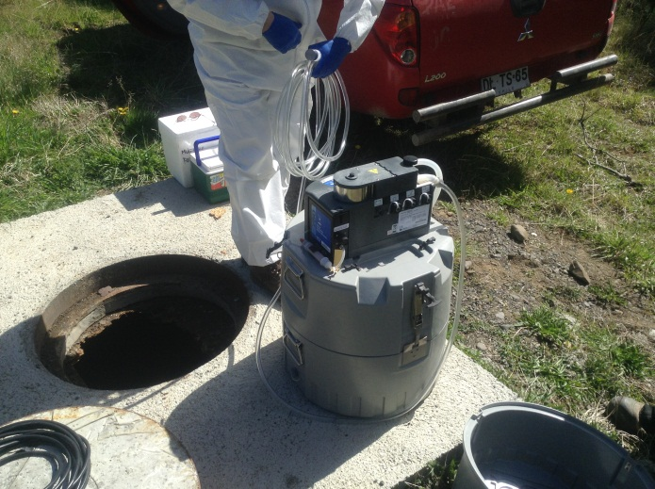 |  |  | 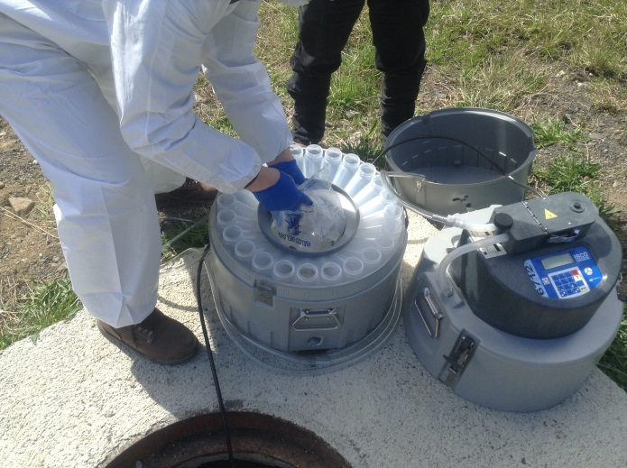
Fotografía 40. | Fecha : 07/11/2013 |  | Fotografía 41. | Fecha : 07/11/2013
Coordenadas WGS84 | Norte: 4.137.518 m | Este: 324.849 m | Coordenadas WGS84 | Norte: 4.137.525 m | Este: 324.846 m
Descripción Medio de Prueba: Instalación de equipo automático de muestreo. |  |  | Descripción Medio de Prueba: Instalación de equipo automático de muestreo.
Registros
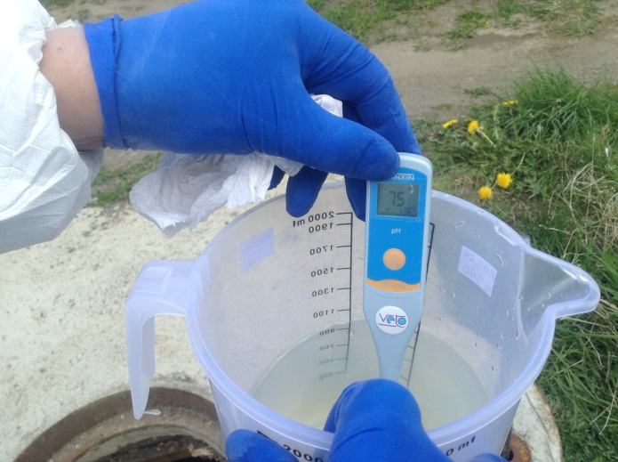 |  |  | 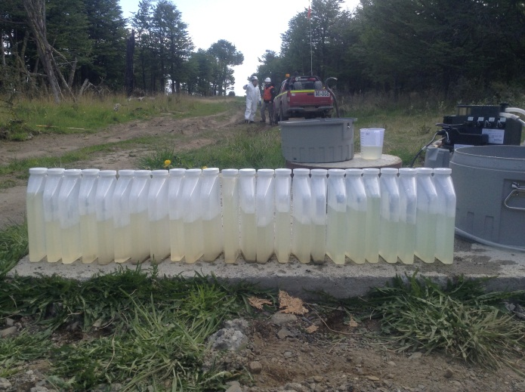
Fotografía 42. | Fecha : 08/11/2013 |  | Fotografía 43 | Fecha : 08/11/2013
Coordenadas WGS84 | Norte: 4.137.521 m | Este: 324.847 m | Coordenadas WGS84 | Norte: 4.137.523 m | Este: 324.851 m
Descripción Medio de Prueba: Obtención de muestra puntual de pH y temperatura para retiro del equipo automático. |  |  | Descripción Medio de Prueba: Vista general de las 24 muestras puntuales obtenidas cada 1 hora, comenzando muestreo de derecha a izquierda desde las 16:02 hrs. del día 7 de noviembre de 2013.

Calidad de agua superficial y subterránea

Número de Hecho Constatado: 10 | Estación: 28, 52 y 53
Exigencia:
Considerando 8.1.3 RCA N°291/2009, “Proyecto Portuario Isla Riesco”.
Monitoreos en la Fase de Construcción
Calidad del agua del Río Cañadón
Monitoreo relativo al impacto en los Recursos naturales renovables. Se tomaran muestras en cámara de inspección aguas arriba de la descargas de las aguas servidas tratadas al Río Cañadón. Para este monitoreo se contemplan los siguientes parámetros: pH, DBO5, Sólidos Suspendidos Totales, Nitrógeno Total Kjeldahl, Coliformes Fecales, Color.
Se realizaran mediciones en los puntos definidos durante la etapa de caracterización de Línea de Base, considerando los más cercanos al área del proyecto, es decir los puntos MZIB y MZIC, además del punto de descarga del efluente de la planta de tratamiento de aguas servidas.
Se comparará con la Línea de Base en el caso de los puntos del cuerpo receptor (Río Cañadón) y límites establecidos en el D.S. N° 90 para la descarga de agua de la planta. Los monitoreos serán mensuales durante la etapa de construcción para el cuerpo receptor. Para la descarga de acuerdo a lo establecido en el D.S. N° 90, del Ministerio Secretaria General de la Presidencia y serán entregados a la COREMA Región de Magallanes.

Considerando 8.2.7, RCA 291/2009 “Proyecto Portuario Isla Riesco”
Monitoreos en la Fase de Operación
Calidad del Agua del río Cañadón
Monitoreo de: pH, DBO5, Sólidos Suspendidos Totales, Nitrógeno Total Kjeldahl, Coliformes Fecales, Color, Monitoreo relativo al impacto en los Recursos naturales renovables y se realizarán mediciones en los puntos definidos durante la etapa de caracterización de Línea de Base, considerando los más cercanos al área del proyecto, es decir los puntos MZIB y MZIC, además del punto de descarga del efluente de la planta de tratamiento de aguas servidas.
Se comparará con la línea de Base en el caso de los puntos del cuerpo receptor (río Cañadón) y límites establecidos en el D.S. N° 90 para la descarga de agua de la planta, serán semestrales durante esta etapa para el cuerpo receptor y para la descarga de acuerdo a lo establecido en el D.S. N° 90 del Ministerio Secretaria General de la Presidencia, serán trimestrales y serán entregados a la COREMA Región de Magallanes y Antártica Chilena.
Hecho(s) constatado(s) durante la fiscalización:

- A través del Sistema de Seguimiento Ambiental de la SMA, el Titular reportó trimestralmente los resultados de los monitoreos mensuales de calidad de las aguas superficiales del proyecto portuario Isla Riesco (Río Cañadón), emitidos por el laboratorio ALS Environmental y correspondientes al período comprendido entre los meses de noviembre de 2012 y julio de 2013.

- Como resultado del análisis de los documentos proporcionados por el titular y lo informado por la Dirección General de Aguas de la Región de Magallanes en su Ord. N°326 de fecha 16 de septiembre de 2013 (Ver Anexo 17), se advierte lo siguiente:
- En los 3 puntos definidos (MZ1B, MZ1C y Descarga de la planta de tratamiento de aguas servidas) se efectuaron análisis de los parámetros pH, DBO₅, Sólidos Suspendidos Totales, Nitrógeno Total Kjeldahl, Coliformes Fecales y Color.
- En el punto MZ1B el valor de los coliformes fecales excede para los 3 meses en los cuales se efectuaron mediciones (mayo, junio y julio de 2013), el valor obtenido en dicho lugar durante el levantamiento de línea base del EIA (Ver Tabla 5), no obstante ello, no supera en ningún caso el límite definido por la NCh1333.Of78 para su uso en riego.
- En el punto MZ1C el valor de los sólidos suspendidos totales excedió para todo el período de análisis (enero a julio de 2013), el valor obtenido en dicho lugar durante el levantamiento de línea base del EIA. Asimismo, respecto del parámetro coliformes fecales, los valores registrados durante el período comprendido entre los meses de febrero a mayo de 2013 evidencian la superación de los resultados de línea base, excediéndose incluso durante el mes de marzo el límite definido por la NCh1333.Of78 para su uso en riego. En cuanto al pH, sólo se registró una muestra (enero de 2013), cuyo valor se encontró fuera del rango definido en la NCh1333.Of78 para la vida acuática. (Ver Tabla 6).
- En el punto de descarga de la planta de tratamiento de aguas servidas del campamento BELFI (construcción), el valor de los sólidos suspendidos totales excedió durante los meses de febrero, mayo y junio de 2013, el límite máximo establecido en la Tabla N°1 del D.S. MINSEGPRES N°90/00, superando incluso el 100% de dicho valor en las muestras de febrero (109%) y mayo (728%), -condición que se encuentra además especificada como causal de incumplimiento de dicha norma de emisión según el punto 6.4.2 a) de su artículo primero-. Asimismo, respecto del parámetro coliformes fecales, durante el mes de febrero se registró la superación del límite máximo establecido en la Tabla N°1 del D.S. MINSEGPRES N°90/00 (Ver Tabla 7).

- Por otra parte, durante la inspección ambiental realizada con fecha 8 de noviembre de 2013, la Superintendencia del Medio Ambiente realizó una actividad de Medición y Análisis para verificar la calidad de las aguas superficiales dentro del área de influencia del Proyecto Portuario Isla Riesco, considerándose para ello el muestreo de los siguientes puntos (coordenadas WGS-84, Huso 19F):

Punto de Control | Coordenada Norte | Coordenada Este | Descripción
Río Cañadón – MZ1B | 4.132.574 m | 318.129 m | El punto de muestreo corresponde al afluente sur al río Cañadón.
Río Cañadón – MZ1C | 4.133.147 m | 319.489 m | El punto de muestreo corresponde al río Cañadón, en puente bajo la ruta Y-560.

- La actividad antes señalada consistió en un muestreo puntual (manual), realizado por un laboratorio contratado por la Superintendencia del Medio Ambiente. Adicionalmente, funcionarios de dicho organismo tomaron in-situ muestras puntuales de los parámetros pH, temperatura, conductividad eléctrica, sólidos disueltos totales y oxígeno disuelto, con equipo multiparámetro marca SEBA modelo MPS-D8. En la Tabla 8 se presentan los resultados obtenidos, a partir de los cuales, es posible advertir que sólo en el punto MZ1B, el valor obtenido para los coliformes fecales superó el registrado en su línea base, no obstante ello, éste no excedió el límite definido por la NCh1333.Of78 para su uso en riego.

Registros
Lugar (Punto) |  |  |  | MZ1B
Fecha Muestreo |  |  |  | *** | *** | *** | *** | 27-05-13 | 18-06-13 | 09-07-13
Informe N° |  |  |  | *** | *** | *** | *** | SE1300855-001 | SE1300968-001 | SE1301114-001
Parámetro | Unidad | Valor NCh1333.Of78* | Valor línea base** | Valores Medidos
pH | --- | 6,0 – 9,0 | 7,08 | -- | -- | -- | -- | 6,38 | 6,70 | 7,40
DBO₅ | mgO₂/l | -- | -- | -- | -- | -- | -- | <2 | 3 | 2
Sólidos Suspendidos Totales | mg/l | -- | <5 | -- | -- | -- | -- | <3 | <3 | <3
Nitrógeno Total Kjeldahl | mg/l | -- | -- | -- | -- | -- | -- | 0,961 | 0,962 | 0,874
Coliformes fecales | NMP/100 ml | 1000 | 4,5 | -- | -- | -- | -- | 21 | 9,3 | 7,8
Color | Pt-Co | -- | -- | -- | -- | -- | -- | 100 | 300 | 200
Fuente: Elaboración Propia.
* Requisitos de agua para riego y vida acuática según NCh1333.Of78 “Requisitos de calidad del agua para diferentes usos”.
** Según Tabla RH-2 presentada en Capítulo 4, EIA “Proyecto Portuario Isla Riesco”. Muestras puntuales tomadas con fecha 17/05/07.
*** No se pudo obtener muestras del punto MZ1B durante el período de control, por cuanto el chorrillo se encontraba sin agua.
Tabla 5. | Fecha : 28/01/2014 (Fecha de elaboración)
Descripción de Medio de Prueba: Resultados de monitoreos de calidad de las aguas superficiales del proyecto portuario Isla Riesco (Río Cañadón) en el punto MZ1B, correspondientes al período comprendido entre los meses de enero y julio de 2013. Celdas en color celeste presentan valores con excedencia únicamente por sobre el valor de la línea base del EIA.

Registros
Lugar (Punto) |  |  |  | MZ1C
Fecha Muestreo |  |  |  | 17-01-13 | 11-02-13 | 18-03-13 | 08-04-13 | 27-05-13 | 18-06-13 | 09-07-13
Informe N° |  |  |  | SE1300093-002 | SE1300258-001 | SE1300505-001 | SE1300635-001 | SE1300855-003 | SE1300968-004 | SE1301114-003
Parámetro | Unidad | Valor NCh1333.Of78* | Valor línea base** | Valores Medidos
pH | --- | 6,0 – 9,0 | 7,20 | 5,92 | 7,32 | 6,91 | 8,53 | 7,09 | 6,05 | 7,31
DBO₅ | mgO₂/l | -- | -- | 4 | 7 | 14 | 8 | 10 | 4 | 3
Sólidos Suspendidos Totales | mg/l | -- | <5 | 6 | 62 | 7 | 28 | 530 | 24 | 22
Nitrógeno Total Kjeldahl | mg/l | -- | -- | 2,3 | <0,5 | 1,3 | 0,402 | 0,72 | 0,392 | 0,359
Coliformes fecales | NMP/100 ml | 1000 | 11 | <1,8 | 350 | >1600 | 13 | 70 | 11 | 2
Color | Pt-Co | -- | -- | 50 | 40 | 50 | 60 | 100 | 200 | 100
Fuente: Elaboración Propia.

* Requisitos de agua para riego y vida acuática según NCh1333.Of78 “Requisitos de calidad del agua para diferentes usos”.
** Según Tabla RH-2 presentada en Capítulo 4, EIA “Proyecto Portuario Isla Riesco”. Muestras puntuales tomadas con fecha 17/05/07.

Tabla 6. | Fecha : 28/01/2014 (Fecha de elaboración)
Descripción de Medio de Prueba: Resultados de monitoreos de calidad de las aguas superficiales del proyecto portuario Isla Riesco (Río Cañadón) en el punto MZ1C, correspondientes al período comprendido entre los meses de enero y julio de 2013. Celdas en color celeste presentan valores con excedencia únicamente por sobre el valor de la línea base del EIA. Celdas en color rojo presentan resultados de mediciones con excedencia, tanto del límite establecido en la NCh1333.Of78 para riego y vida acuática, como de los valores de la línea base del EIA.

Registros
Lugar (Punto) |  |  | Descarga PTAS Campamento BELFI
Fecha Muestreo |  |  | 17-01-13 | 11-02-13 | 18-03-13 | 08-04-13 | 27-05-13 | 18-06-13 | *
Informe N° |  |  | SE1300093-004 | SE1300258-003 | SE1300505-003 | SE1300635-003 | SE1300855-004 | SE1300968-005 | *
Parámetro | Unidad | Límite Tabla N°1 D.S. 90/00 | Valores Medidos
pH | --- | 6,0 - 8,5 | 7,63 | 6,82 | 7,35 | 7,36 | 7,04 | 6,79 | --
DBO₅ | mgO₂/l | 35 | 4 | 3 | 5 | 8 | 7 | 5 | --
Sólidos Suspendidos Totales | mg/l | 80 | 4 | 167 | 8 | 33 | 662 | 134 | --
Nitrógeno Total Kjeldahl | mg/l | 50 | 0,6 | 0,5 | <0,5 | 0,405 | 0,71 | 0,372 | --
Coliformes fecales | NMP/100 ml | 1000 | 23 | >1600 | 240 | 11 | 13 | 27 | --
Color | Pt-Co | -- | 50 | 70 | 60 | 60 | 100 | 100 | --
Fuente: Elaboración Propia.
* No se pudo obtener muestras del punto de descarga de la PTAS durante el período de control, por cuanto ya se había realizado el cierre del campamento de la empresa BELFI.

Tabla 7. | Fecha : 28/01/2014 (Fecha de elaboración)
Descripción de Medio de Prueba: Resultados de monitoreos de calidad de las aguas superficiales del proyecto portuario Isla Riesco (Río Cañadón) en el punto de descarga de la planta de tratamiento de aguas servidas del campamento BELFI, correspondientes al período comprendido entre los meses de enero y julio de 2013. Celdas en color salmón presentan valores con excedencia superior al 100% del límite normativo. Celdas en color celeste presentan valores con excedencia bajo el 100% del límite normativo.

Registros
Parámetro | Unidad | Valores NCh1333.Of78* | Valores línea base MZ1B** | Valores MZ1B | Valores línea base MZ1C** | Valores MZ1C | Fecha y Hora Análisis
Nitrógeno Total Kjeldhal | mg/l | --- | --- | 4,56 | --- | 3,06 | 11-11-2013; 09:58
DBO₅ | mg/l | --- | --- | 2 | --- | 3 | 09-11-2013; 09:10
Color verdadero | mg/l | --- | --- | <5,0 | --- | <5,0 | 09-11-2013; 11:03
Sólidos suspendidos totales | mg/l | --- | <5,0 | <5,0 | <5,0 | <5,0 | 09-11-2013; 08:59
Coliformes Fecales | NMP/100 ml | 1000 | 4,5 | 7,8 | 11 | 7,8 | 09-11-2013; 10:11
pH Laboratorio | Unidad | --- | --- | 7,28 | --- | 6,77 | 09-11-2013; 09:05
pH (in situ) | Unidad | 6,0 - 9,0 | 7,08 | 7,60 | 7,20 | 6,91 | 08-11-2013; 12:18 y 13:00
Temperatura (in-situ) | °C | No debe aumentar el valor natural en más de 3°C | --- | 5,84 | --- | 7,21 | 08-11-2013; 12:18 y 13:00
Conductividad Eléctrica (in-situ) | mS/cm | 0,750 | --- | 0,143 | --- | 0,130 | 08-11-2013; 12:18 y 13:00
Sólidos Disueltos Totales (in situ) | g/l | 0,5 | --- | 0,096 | --- | 0,085 | 08-11-2013; 12:18 y 13:00
Oxígeno Disuelto (in situ) | mg/l | 5 mínimo | --- | 11,79 | --- | 12,96 | 08-11-2013; 12:18 y 13:00

* Requisitos de agua para riego y vida acuática según NCh1333.Of78 “Requisitos de calidad del agua para diferentes usos”.
** Según Tabla RH-2 presentada en Capítulo 4, EIA “Proyecto portuario Isla Riesco”. Muestras puntuales tomadas con fecha 17/05/07.

Tabla 8. | Fecha: 28/01/2014 (Fecha de elaboración)
Descripción de Medio de Prueba: Resultados de monitoreos de calidad de las aguas superficiales efectuado por la SMA en el Río Cañadón (Puntos MZ1B y MZ1C) el día 8 de noviembre de 2013. Celdas en color celeste presentan valores con excedencia únicamente por sobre el valor de la línea base del EIA.

Registros
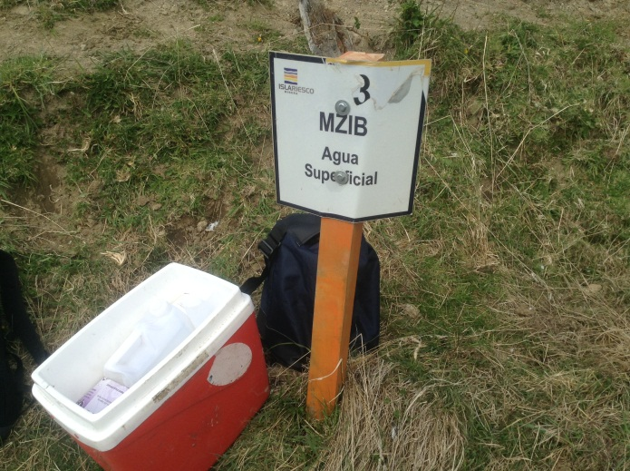 |  |  | 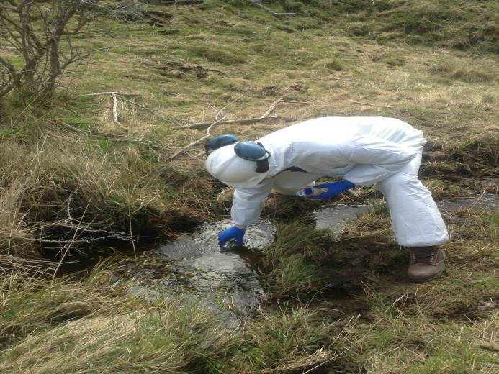
Fotografía 44. | Fecha : 08/11/2013 |  | Fotografía 45 | Fecha : 08/11/2013
Coordenadas WGS84 | Norte: 4.132.549 m | Este: 318.074 m | Coordenadas WGS84 | Norte: 4.132.571 m | Este: 318.089 m
Descripción Medio de Prueba: Punto de muestreo de aguas superficiales MZ1B en Río Cañadón. |  |  | Descripción Medio de Prueba: Punto de muestreo de aguas superficiales MZ1B en Río Cañadón.
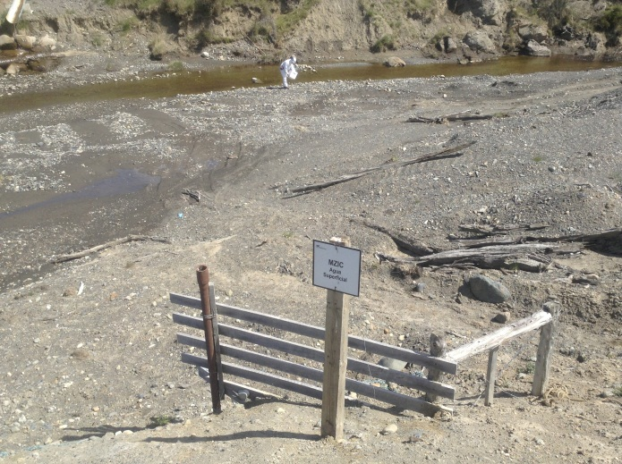 |  |  | 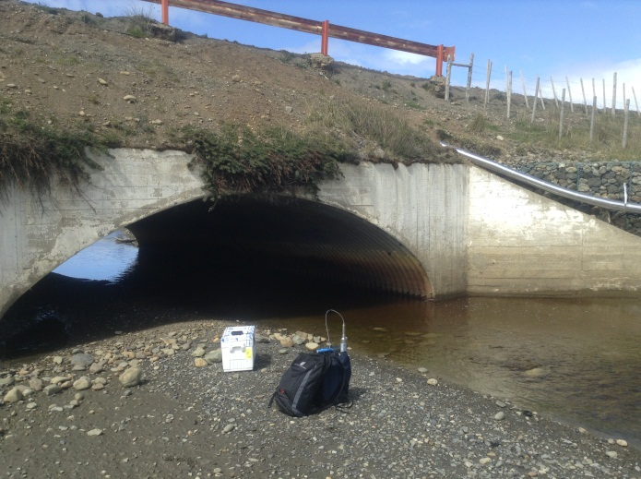
Fotografía 46. | Fecha : 08/11/2013 |  | Fotografía 47. | Fecha : 08/11/2013
Coordenadas WGS84 | Norte: 4.133.156 m | Este: 319.482 m | Coordenadas WGS84 | Norte: 4.133.152 m | Este: 319.482 m
Descripción Medio de Prueba: Punto de muestreo de aguas superficiales MZ1C en Río Cañadón. |  |  | Descripción Medio de Prueba: Punto de muestreo de aguas superficiales MZ1C en Río Cañadón.

Registros
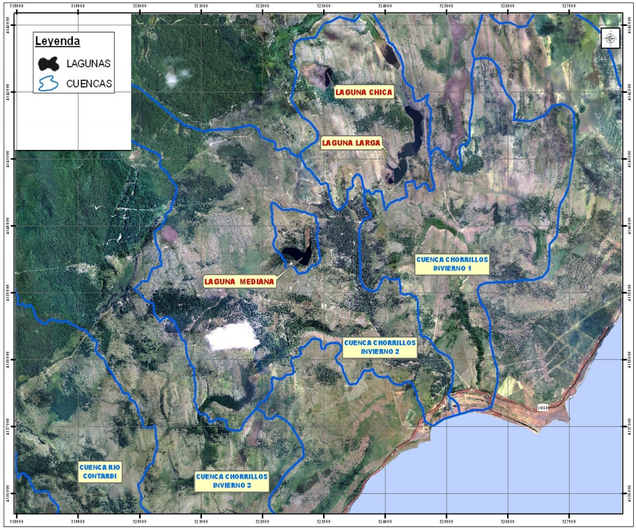

MZ1C

MZ1B

Fotografía 48. | Fecha : 28/01/2014 (Fecha de elaboración)
Descripción de Medio de Prueba: Ubicación de puntos de muestreo MZ1B y MZ1C.

Número de Hecho Constatado: 11 | Estación: 54 y 55
Exigencia:
Considerando 8.6, RCA 025/2011 “Proyecto Mina Invierno” (Rectificado mediante Resolución Exenta N°51/2011 de la Comisión de Evaluación de la Región de Magallanes y Antártica Chilena)
Nombre: Plan de Vigilancia Ambiental de calidad de agua superficial
Motivo del seguimiento: Verificar evolución de calidad de las aguas.
Componente: Hidroquímica (calidad del agua superficial)
Impacto ambiental: Cambio en la calidad físico química de las aguas superficiales
Parámetros a utilizar para caracterizar el estado o evolución del componente: Parámetros de la NCh 1.333 riego y vida acuática, junto con: Alcalinidad (carbonato y bicarbonato), Conductividad, Nitratos y Nitritos, Sodio, Calcio, Magnesio, Potasio, Dureza Total, Sólidos Suspendidos totales, Coliformes fecales, se agrega Clorofila “a” en punto Sup-6 de Laguna Larga, se agrega la turbiedad en forma mensual en el punto Sup-8.
Método a utilizar o acciones de seguimiento: Toma de muestras de agua en terreno, monitoreo in situ de pH, Tº y conductividad eléctrica. Envío a Laboratorio certificado y seguimiento del análisis para obtener los resultados.
Ubicación de los puntos de control: 8 puntos de monitoreo
Tabla. Puntos de monitoreo calidad de agua superficial

Identificación | Coordenadas |  | Descripción del punto
Identificación | Este | Norte | Descripción del punto
Sup-1 | 325.685 | 4.137.470 | Controla calidad de aguas superficiales en el Chorrillo Invierno 1 antes de desembocadura.
Sup-2 | 324.972 | 4.137.460 | Controla la calidad de las aguas superficiales del Chorrillo Invierno 2 antes de desembocadura
Sup-3 | 322.180 | 4.135.113 | Controla la calidad de las aguas superficiales del Chorrillo Invierno 3 antes de desembocadura.
Sup-4 | 320.893 | 4.134.173 | Controla la calidad de las aguas superficiales en el rio Contardi antes de la desembocadura.
Sup-5 | 325.164 | 4.139.850 | Controla la calidad de las aguas superficiales del Chorrillo Invierno 1 en el límite con la estancia Anita Beatriz.
Sup-6 | 324.600 | 4.141.430 | Controla la calidad de las aguas superficiales en la laguna Larga
Sup-7 | 323.771 | 4.141.110 | Controla la calidad de las aguas afluentes a la laguna Larga.
Sup-8 | 323.837 | 4.138.473 | Controla la calidad de las aguas en el punto de restitución de las obras de manejo de agua en la mina.

Duración y frecuencia de medición:
Mensual: tres meses antes del inicio de la construcción y durante la construcción y operación de éste.[…]
Niveles cuantitativos o límites permitidos o comprometidos: Los valores obtenidos en el punto SUP-8 que representa la totalidad de las aguas restituidas desde el proyecto deberán cumplir con los valores referenciales que se acuerden con la autoridad antes del inicio de la etapa de operación del proyecto.
Plazo y frecuencia de entrega de informes: Trimestral durante la etapa de construcción y operación del proyecto […]

Hecho(s) constatado(s) durante la fiscalización:

- A través del Sistema de Seguimiento Ambiental de la SMA, el Titular reportó trimestralmente los resultados de los monitoreos mensuales de calidad de las aguas superficiales del proyecto Mina Invierno, emitidos por el laboratorio ALS Environmental y correspondientes al período comprendido entre los meses de noviembre de 2012 y julio de 2013.

- Como resultado del análisis de los documentos proporcionados por el titular y lo informado por la Dirección General de Aguas de la Región de Magallanes en su Ord. N°323 de fecha 16 de septiembre de 2013 (Ver Anexo 18), se advierte lo siguiente:
- Se ha efectuado mensualmente el análisis de la totalidad de los parámetros requeridos para el punto Sup-8.
- Si bien a la fecha no se ha acordado con la autoridad un valor referencial a cumplir en el punto Sup-8 (punto de confluencia de las aguas restituidas a la red de drenaje), se destaca a partir de la información presentada en la Tabla 9 que en dicho punto los valores de los parámetros Sólidos Suspendidos Totales, Aluminio, Arsénico, Bario, Cobalto, Hierro, Litio y Plomo, excedieron en forma sostenida para todo el período de análisis (noviembre de 2012 a julio de 2013), los valores obtenidos en dicho lugar antes del inicio de las faenas de construcción y prestripping (línea base). Asimismo, al compararse los valores de los parámetros antes señalados con los límites definidos por la NCh1333.Of78 para su uso en riego, se observa también la superación de estos últimos en el caso del Aluminio (diciembre 2012, enero, mayo, junio y julio de 2013) y Hierro (noviembre y diciembre de 2012, enero, febrero, abril, mayo, junio y julio de 2013). Por otro lado además, resulta importante denotar que en el caso de los parámetros Sólidos Suspendidos Totales y Turbiedad, los resultados presentados evidencian una significativa superación de los valores obtenidos antes del inicio de las faenas de construcción y prestripping (incluso de hasta 62 y 76 veces, respectivamente), superándose además ampliamente, en el caso de este último parámetro, los límites definidos por la NCh1333.Of78 para aguas destinadas a vida acuática (hasta 56 veces), durante el período comprendido entre los meses de noviembre y diciembre de 2012, enero, febrero, marzo, abril, junio y julio de 2013.

- Por otra parte, durante la inspección ambiental realizada con fecha 8 de noviembre de 2013, la Superintendencia del Medio Ambiente realizó una actividad de Medición y Análisis para verificar la calidad de las aguas superficiales dentro del área de influencia del proyecto Mina Invierno, considerándose para ello el muestreo de los siguientes puntos (coordenadas WGS-84, Huso 19F):

Punto de Control | Coordenada Norte | Coordenada Este | Descripción
INV-7 | 4.140.716 m | 319.949 m | El punto de muestreo corresponde al chorrillo Noroeste de restitución a la cuenca del chorrillo Invierno 2.
Chorrillo Invierno 2 (SUP-8) | 4.138.465 m | 323.786 m | El punto de muestreo corresponde al lugar de restitución de las obras de manejo de agua de la mina.

- La actividad antes señalada consistió en un muestreo puntual (manual), realizado por un laboratorio contratado por la Superintendencia del Medio Ambiente. Adicionalmente, funcionarios de dicho organismo tomaron in-situ muestras puntuales de los parámetros pH, temperatura, conductividad eléctrica, sólidos disueltos totales y oxígeno disuelto, con equipo multiparámetro marca SEBA modelo MPS-D8. En la Tabla 10 se presentan los resultados obtenidos, a partir de los cuales es posible destacar lo siguiente:
- En el Punto INV-7 se observa una leve excedencia de los parámetros Calcio, Potasio, Magnesio, Sodio, Zinc y Dureza Total, respecto de los valores obtenidos en dicho lugar antes del inicio de las faenas de construcción y prestripping (línea base), siendo ésta mas significativa en el caso de los parámetros Nitrato y Manganeso (superándose 33 y 3 veces los valores de línea base, respectivamente).
- En el Punto Sup-8 se observa una leve excedencia de los parámetros Aluminio, Arsénico, Bario, Hierro, Manganeso y Turbiedad, respecto de los valores obtenidos en dicho lugar antes del inicio de las faenas de construcción y prestripping (línea base), no obstante ello, en el caso de los dos últimos parámetros citados se superaron además los límites definidos por la NCh1333.Of78 para su uso en riego y vida acuática. Por otra parte, se denota una excedencia significativa de los valores de los parámetros Cromo, Boro y Potasio, respecto de la información obtenida de línea base (superándose 12, 4 y 2 veces esta última, respectivamente).

Registros
Parámetro | Unidad | Referencia NCh.1333.Of78* | Valor línea base SUP-8** | Noviembre 2012 | Diciembre 2012 | Enero 2013 | Febrero 2013 | Marzo 2013 | Abril 2013 | Mayo 2013 | Junio 2013 | Julio 2013
Conductividad Eléctrica | μS/cm | 750 | 429 | 135 | 523 | 259 | 663 | 589 | 554 | 300 | 163 | 375
Dureza Total | mg/l | - | 146,7 | 35 | 154,2 | 80,9 | 192,7 | 171,1 | 148,2 | 83 | 46,7 | 107,1
Sólidos Sedimentables | ml/l/h | No exceder valor natural | 0,3 | <0,1 | 1,5 | 1 | 0,4 | <0,1 | 0,2 | 0,2 | 0,5 | <0,1
Sólidos Totales Disueltos | mg/l | 500 | 303 | 80 | 301 | 147 | 360 | 443 | 309 | 208 | 196 | 281
Alcalinidad Total | mg/l CaCO₃ | 20 mínimo | 16 mínimo | 43 | 235 | 97 | 301 | 246 | 234 | 117 | 30 | 100
Color verdadero | Unid Pt-Co | Ausencia de colorantes artificiales | 364 | 60 | <5 | 60 | <5 | 10 | 10 | 50 | 100 | 50
RAS | - | - | 1 | 0,6 | 1,7 | 1 | 2,1 | 1,7 | 1,8 | 1 | 0,6 | 1,3
Sodio porcentual | % | 35 | 49 | 34 | 40 | 35 | 43 | 38 | 41 | 32 | 25 | 36
pH | --- | 6,0 – 9,0 | 6,28 - 7,89 | 6,57 | 8,02 | 8,04 | 8,39 | 8,76 | 8,27 | 8,07 | 6,79 | 7,46
Sólidos Suspendidos Totales | mg/l | - | 36 | 192 | 1000 | 2235 | 950 | 57 | 282 | 281 | 954 | 482
Turbiedad | UNT | No aumentar el valor natural en mas de 30 unidades escala sílice*** | 11,1 | 220 | 852,4 | 818 | 194,7 | 51,2 | 270,7 | 3,7 | 763,1 | 273,4
Cloruro | mg/l | 200 | 20,1 | 10 | 23,7 | 11,2 | 19,6 | 17,9 | 17,2 | 15,1 | 12,1 | 15
Fluoruro | mg/l | 1,0 | 0,8 | 0,1 | 0,24 | 0,11 | 0,3 | 0,23 | 0,24 | 0,08 | 0,06 | 0,11
Sulfato | mg/l | 250 | 78 | <10 | 18 | 26 | 37 | 46 | 49 | 79 | 31 | 91
Cianuro | mg/l | 0,2 | 0,005 | <0,002 | <0,002 | <0,002 | <0,002 | <0,002 | <0,04 | <0,002 | <0,002 | <0,002
Nitrito | mg/l | - | 0,01 | 0,03 | <0,01 | <0,01 | <0,01 | <0,01 | <0,01 | <0,01 | <0,01 | <0,01
Nitrato | mg/l | - | 1 | <0,01 | <0,01 | <0,01 | 0,02 | 0,03 | 0,03 | 0,02 | 0,08 | 0,24
Oxígeno Disuelto | mg/l | 5 mínimo | 5,7 mínimo | 8,1 | 8,4 | 8,2 | 7,6 | 7,7 | 8,3 | 8,3 | 8,3 | 8,8
Coliformes Fecales | NMP/100ml | 1000 | 240 | 7,8 | 4,5 | 46 | 13 | 13 | <1,8 | 7,8 | 11 | 33
Mercurio | mg/l | 0,001 | 0,000025 | <0,00005 | <0,00005 | 0,00014 | <0,00005 | <0,00005 | <0,00005 | <0,00005 | <0,00005 | <0,00005
Plata | mg/l | 0,2 | 0,000025 | <0,00005 | <0,00005 | 0,000218 | <0,00005 | <0,00005 | <0,00005 | <0,00005 | <0,00005 | <0,00005
Aluminio | mg/l | 5,0 | 0,645 | 4,29 | 20,8 | 30,9 | 4,33 | 1,05 | 4,33 | 6,65 | 17,4 | 5,8
Arsénico | mg/l | 0,1 | 0,00073 | 0,00239 | 0,014 | 0,0169 | 0,00357 | 0,00211 | 0,00357 | 0,0042 | 0,00615 | 0,00321
Boro | mg/l | 0,75 | 0,025 | <0,050 | 0,105 | 0,054 | 0,096 | 0,107 | 0,096 | <0,050 | <0,050 | <0,050
Bario | mg/l | 4,0 | 0,0166 | 0,0261 | 0,172 | 0,202 | 0,0471 | 0,0263 | 0,0471 | 0,036 | 0,0985 | 0,0493
Berilio | mg/l | 0,1 | 0,00125 | <0,0025 | <0,0025 | <0,0025 | <0,0025 | <0,0025 | <0,0025 | <0,0025 | <0,0025 | <0,0025
Calcio | mg/l | - | 48,9 | 10,5 | 45,3 | 29,1 | 42,1 | 49,3 | 42,1 | 23,8 | 14,2 | 30,8
Cadmio | mg/l | 0,01 | 0,000125 | <0,00025 | 0,00044 | 0,0003 | <0,00025 | <0,0025 | <0,00025 | 0,00029 | <0,00025 | <0,00025
Cobalto | mg/l | 0,05 | 0,00052 | 0,00271 | 0,021 | 0,025 | 0,00317 | 0,00093 | 0,00317 | 0,00334 | 0,00991 | 0,0046
Cromo | mg/l | 0,1 | 0,00125 | 0,0057 | 0,0253 | 0,0333 | 0,0049 | <0,0025 | 0,0049 | 0,0064 | 0,0185 | 0,008
Cobre | mg/l | 0,2 | 0,00298 | 0,00844 | 0,0596 | 0,0656 | 0,01 | 0,00295 | 0,01 | 0,0114 | 0,0267 | 0,016
Hierro | mg/l | 5,0 | 1,92 | 7,44 | 35,1 | 56,8 | 6,58 | 1,94 | 6,58 | 10,7 | 24 | 11,2
Potasio | mg/l | - | 1 | 2,3 | 4,2 | 4,4 | 2,7 | 3,3 | 2,7 | 3,5 | <2,0 | 3
Litio | mg/l | 2,5 | 0,0025 | 0,0078 | 0,0428 | 0,0605 | 0,0118 | 0,007 | 0,0118 | 0,0109 | 0,0295 | 0,0126
Magnesio | mg/l | - | 10,2 | 4,23 | 15,7 | 16,3 | 12,2 | 13,7 | 12,2 | 7,71 | 8,48 | 10,1
Manganeso | mg/l | 0,2 | 0,688 | 0,269 | 2,41 | 2,54 | 1,01 | 0,646 | 1,01 | 0,472 | 0,957 | 0,597
Molibdeno | mg/l | 0,01 | 0,00069 | 0,00048 | 0,00547 | 0,00241 | 0,0063 | 0,00621 | 0,0063 | 0,00151 | 0,00083 | 0,00245
Sodio | mg/l | - | 32,9 | 8,5 | 50,2 | 21,2 | 50,9 | 52,9 | 50,9 | 22,1 | 10,9 | 31,8
Níquel | mg/l | 0,2 | 0,00125 | 0,0059 | 0,0298 | 0,0417 | 0,0053 | <0,0025 | 0,0053 | 0,0061 | 0,0184 | 0,0092
Plomo | mg/l | 5,0 | 0,00075 | 0,00338 | 0,0384 | 0,039 | 0,00416 | 0,00317 | 0,00416 | 0,00534 | 0,0127 | 0,00671
Selenio | mg/l | 0,02 | 0,0025 | <0,0050 | <0,0050 | <0,0050 | <0,005 | <0,005 | <0,005 | <0,005 | <0,005 | <0,005
Vanadio | mg/l | 0,1 | 0,0025 | 0,0125 | 0,0599 | 0,081 | 0,0132 | <0,005 | 0,0132 | 0,017 | 0,0454 | 0,0171
Zinc | mg/l | 2,0 | 0,107 | 0,0383 | 0,144 | 0,182 | 0,0864 | 0,0776 | 0,0864 | 0,072 | 0,118 | 0,0711
* Requisitos de agua para riego y vida acuática según NCh1333.Of78 “Requisitos de calidad del agua para diferentes usos”.
** Según datos presentados en Anexo IV.10.1 “Informe de análisis ALS Environmental para proyecto Mina Invierno (2009)” del EIA “Proyecto Mina Invierno” y Anexo B: Calidad de Agua Superficial de “Informe Consolidado Plan de Vigilancia Ambiental Recursos Hídricos”, remitido por el Titular a través del SSA. Los valores presentados corresponden a los máximos y/o mínimos registrados (según sea el parámetro analizado) durante el mes de octubre de 2009 y el período comprendido entre los meses de mayo de 2010 y abril de 2012 (período declarado por el Titular como previo al inicio de la fase de construcción y prestripping).
*** Se considera 1UNT = 7,5 mg/l SiO₂, (http://www.grupomarteam.com/CH_V27/Section12_Turbidity.pdf)

Tabla 9. | Fecha: 28/01/2014 (Fecha de elaboración)
Descripción de Medio de Prueba: Resultados de monitoreos de calidad de las aguas superficiales del proyecto Mina Invierno en el punto Sup-8, correspondientes al periodo comprendido entre los meses de noviembre de 2012 y julio de 2013. Celdas en color salmón presentan valores con excedencia superior al límite establecido en la NCh1333.Of78 para riego y vida acuática. Celdas en color celeste presentan valores con excedencia únicamente por sobre el valor de la línea base del EIA. Celdas en color rojo presentan resultados de mediciones con excedencia, tanto del límite establecido en la NCh1333.Of78 para riego y vida acuática, como de los valores de la línea base del EIA.

Registros
Parámetro | Unidad | Referencia NCh.1333.Of78* | Valor línea base INV-7** | Valores INV-7 | Valor línea base SUP-8*** | Valores SUP-8 | Fecha y Hora Análisis
Cloruro | mg/l | 200 | <10 | 5,28 | 20,1 | 12,4 | 11-11-2013; 09:06
Cianuro | mg/l | 0,2 | <0,01 | <0,02 | 0,005 | <0,02 | 11-11-2013; 18:06
Fluoruro | mg/l | 1,0 | <0,1 | <0,10 | 0,8 | <0,10 | 11-11-2013; 09:07
Nitrato | mg/l | - | <0,01 | 0,33 | 1 | <0,20 | 09-11-2013 14:07
Nitrito | mg/l | - | <0,01 | <0,10 | 0,01 | <0,10 | 09-11-2013 09:19
Sulfato | mg/l | 250 | <20 | 3,8 | 78 | 20,2 | 11-11-2013 09:04
Plata | mg/l | 0,2 | <0,01 | <0,002 | 0,000025 | <0,002 | 12-11-2013 16:01
Aluminio | mg/l | 5,0 | 0,2 | 0,184 | 0,645 | 1,05 | 12-11-2013 14:22
Arsénico | mg/l | 0,1 | <0,0005 | <0,001 | 0,00073 | 0,001 | 15-11-2013 10:48
Bario | mg/l | 4,0 | <0,1 | 0,009 | 0,0166 | 0,027 | 12-11-2013 14:24
Berilio | mg/l | 0,1 | <0,01 | <0,0002 | 0,00125 | <0,0002 | 12-11-2013 14:32
Boro | mg/l | 0,75 | 0,07 | 0,036 | 0,025 | 0,102 | 12-11-2013 14:36
Calcio | mg/l | - | 5,69 | 7,89 | 48,9 | 27,9 | 12-11-2013 14:46
Cadmio | mg/l | 0,01 | <0,002 | <0,001 | 0,000125 | <0,001 | 12-11-2013 14:43
Cobalto | mg/l | 0,05 | <0,02 | <0,005 | 0,00052 | <0,005 | 12-11-2013 14:53
Cromo | mg/l | 0,1 | <0,02 | <0,005 | 0,00125 | 0,015 | 12-11-2013 15:14
Cobre | mg/l | 0,2 | <0,005 | <0,005 | 0,00298 | <0,005 | 12-11-2013 15:02
Hierro | mg/l | 5,0 | 0,09 | 0,042 | 1,92 | 2,03 | 12-11-2013 15:38
Mercurio | mg/l | 0,001 | 0,0005 | <0,001 | 0,000025 | <0,001 | 11-11-2013 10:14
Potasio | mg/l | - | 0,59 | 0,69 | 1 | 2,84 | 12-11-2013 16:06
Litio | mg/l | 2,5 | <0,01 | <0,003 | 0,0025 | <0,003 | 12-11-2013 15:41
Magnesio | mg/l | - | 1,91 | 2,11 | 10,2 | 8,09 | 12-11-2013 15:44
Manganeso | mg/l | 0,2 | <0,005 | 0,015 | 0,688 | 1,07 | 12-11-2013 15:53
Molibdeno | mg/l | 0,01 | <0,01 | <0,005 | 0,00069 | <0,005 | 12-11-2013 15:55
Sodio | mg/l | - | 7,5 | 7,61 | 32,9 | 27,1 | 12-11-2013 16:08
Níquel | mg/l | 0,2 | <0,02 | <0,005 | 0,00125 | <0,005 | 12-11-2013 15:58
Plomo | mg/l | 5,0 | <0,03 | <0,010 | 0,00075 | <0,010 | 12-11-2013 16:04
Selenio | mg/l | 0,02 | <0,0005 | <0,005 | 0,0025 | <0,005 | 12-11-2013 13:22
Vanadio | mg/l | 0,1 | <0,05 | <0,008 | 0,0025 | <0,008 | 12-11-2013 16:11
Zinc | mg/l | 2,0 | 0,03 | 0,038 | 0,107 | 0,092 | 12-11-2013 14:51
Alcalinidad Total | mg/l CaCO₃ | 20 mínimo | 14 | 37 | 16 mínimo | 126 | 09-11-2013 11:28
Color verdadero | Unid Pt-Co | Ausencia de colorantes artificiales | - | 40 | 364 | 40 | 09-11-2013 11:03
Dureza Total | mg/l | - | 22 | 28,4 | 146,7 | 103 | 15-11-2013 18:12
Sodio porcentual | % | 35 | 42 | 36,1 | 49 | 35,6 | 15-11-2013 10:32
Sólidos Totales Disueltos | mg/l | 500 | 64 | 48 | 303 | 202 | 11-11-2013 17:59
Sólidos Sedimentables | ml/l/h | No exceder valor natural | - | <0,1 | 0,3 | <0,1 | 09-11-2013 08:59
Sólidos Suspendidos Totales (laboratorio) | mg/l | - | <10 | <5,0 | 36 | 10 | 09-11-2013 08:59
Turbiedad | UNT | No aumentar el valor natural en mas de 30 unidades escala sílice**** | - | 1,88 | 11,1 | 17,4 | 08-11-2013 09:28
Coliformes Fecales | NMP/100 ml | 1000 | 4,5 | <2 | 240 | <2 | 09-11-2013 10:11
pH Laboratorio | - | 6,0 – 9,0 | 7,46 | 8,07 | 6,28 - 7,89 | 8,27 | 09-11-2013 09:05
pH (in situ) | - | 6,0 – 9,0 | 7,46 | 7,5 | 6,28 - 7,89 | 7,7 | 08-11-2013 14:25 y 15:10
Conductividad Eléctrica (laboratorio) | μS/cm | 750 | 90 | 65,4 | 429 | 299 | 11-11-2013 09:08
Conductividad Eléctrica (in-situ) | μS/cm | 750 | 90 | 73 | 429 | 313 | 08-11-2013 14:25 y 15:10
Oxígeno Disuelto (laboratorio) | mg/l | 5 mínimo | - | 11,7 | 5,7 mínimo | 9,8 | 11-11-2013 13:49
Oxígeno Disuelto (in situ) | mg/l | 5 mínimo | - | 13,72 | 5,7 mínimo | 11,79 | 08-11-2013 14:25 y 15:10
Temperatura (in-situ) | °C | No aumentar el valor natural en más de 3°C | - | 2,57 | - | 10,36 | 08-11-2013 14:25 y 15:10
Sólidos Totales Disueltos (in situ) | mg/l | 500 | 64 | 0,085 | 303 | 0,210 | 08-11-2013 14:25 y 15:10
* Requisitos de agua para riego y vida acuática según NCh1333.Of78 “Requisitos de calidad del agua para diferentes usos”.
** Según Anexo IV.10.1 “Informe de análisis ALS Environmental para proyecto Mina Invierno (2009)” del EIA “Proyecto Mina Invierno”.
*** Según datos presentados en Anexo IV.10.1 “Informe de análisis ALS Environmental para proyecto Mina Invierno (2009)” del EIA “Proyecto Mina Invierno” y Anexo B: Calidad de Agua Superficial de “Informe Consolidado Plan de Vigilancia Ambiental Recursos Hídricos”, remitido por el Titular a través del SSA. Los valores presentados corresponden a los máximos y/o mínimos registrados (según sea el parámetro analizado) durante el mes de octubre de 2009 y el período comprendido entre los meses de mayo de 2010 y abril de 2012 (período declarado por el Titular como previo al inicio de la fase de construcción y prestripping).
**** Se considera 1UNT = 7,5 mg/l SiO₂, (http://www.grupomarteam.com/CH_V27/Section12_Turbidity.pdf)

Tabla 10. | Fecha: 28/01/2014 (Fecha de elaboración)
Descripción de Medio de Prueba: Resultados de monitoreos de calidad de las aguas superficiales efectuado por la SMA en la cuenca del Chorrillo Invierno 2 (Puntos INV-7 y Sup-8) el día 8 de noviembre de 2013. Celdas en color salmón presentan valores con excedencia superior al límite establecido en la NCh1333.Of78 para riego y vida acuática. Celdas en color celeste presentan valores con excedencia únicamente por sobre el valor de la línea base del EIA. Celdas en color rojo presentan resultados de mediciones con excedencia, tanto del límite establecido en la NCh1333.Of78 para riego y vida acuática, como de los valores de la línea base del EIA.

Registros
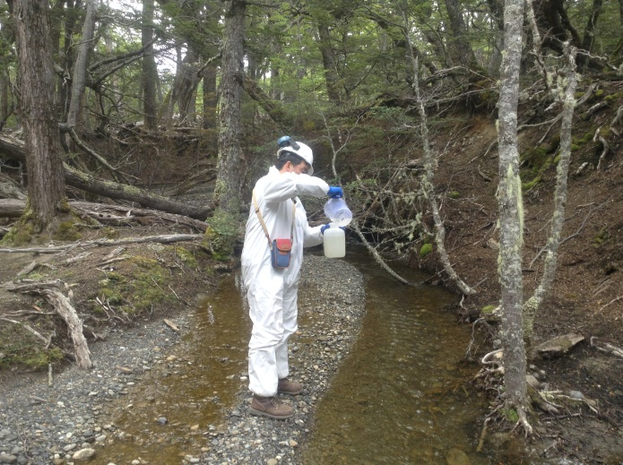 |  |  | 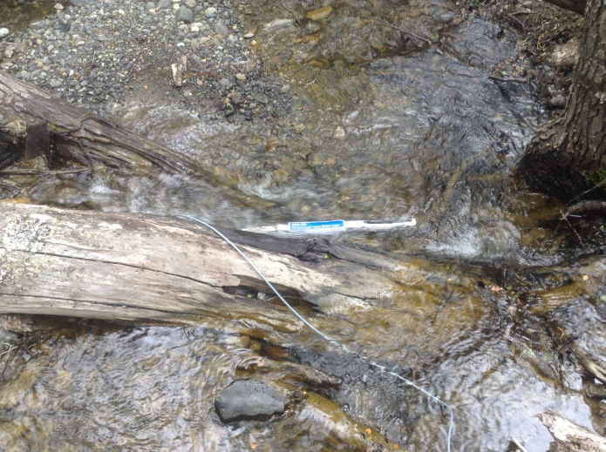
Fotografía 49. | Fecha : 08/11/2013 |  | Fotografía 50 | Fecha : 08/11/2013
Coordenadas WGS84 | Norte: 4.140.723 m | Este: 319.960 m | Coordenadas WGS84 | Norte: 4.140.719 m | Este: 319.961 m
Descripción Medio de Prueba: Punto de muestreo de aguas superficiales INV-7. |  |  | Descripción Medio de Prueba: Punto de muestreo de aguas superficiales INV-7.
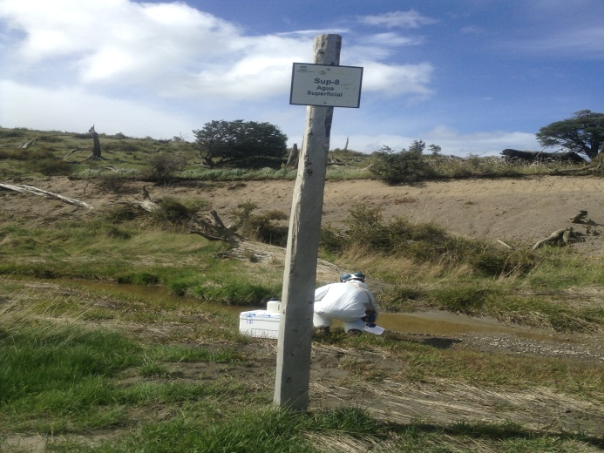 |  |  | 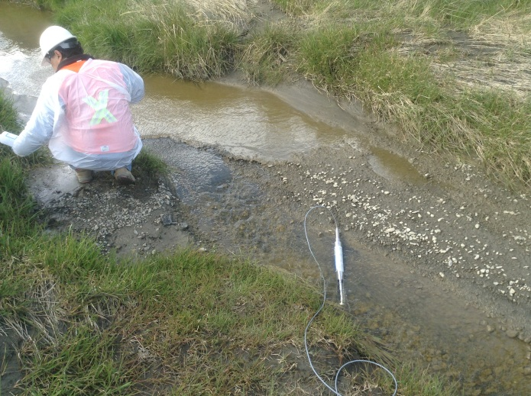
Fotografía 51. | Fecha : 08/11/2013 |  | Fotografía 52. | Fecha : 08/11/2013
Coordenadas WGS84 | Norte: 4.138.511 m | Este: 323.663 m | Coordenadas WGS84 | Norte: 4.138.537 m | Este: 323.661 m
Descripción Medio de Prueba: Punto de muestreo de aguas superficiales SUP-8 en Chorrillo Invierno 2. |  |  | Descripción Medio de Prueba: Punto de muestreo de aguas superficiales SUP-8 en Chorrillo Invierno 2.

Registros
INV-7
SUP-8

Fotografía 53. | Fecha : 28/01/2014 (Fecha de elaboración)
Descripción de Medio de Prueba: Ubicación de puntos de muestreo INV-7 y SUP-8.

Número de Hecho Constatado: 12 | Estación: No aplica
Exigencia:
Considerando 8.7 RCA N°025/2011, “Proyecto Mina Invierno”.
Nombre: Plan de Vigilancia Ambiental de calidad de agua subterránea
Motivo del seguimiento: Verificar evolución de calidad de las aguas subterráneas.
Componente: Hidroquímica (calidad del agua subterránea)
Impacto ambiental: No aplica. Monitoreo preventivo.
Parámetros a utilizar para caracterizar el estado o evolución del componente: Parámetros de la NCh 1.333, alcalinidad (carbonato y bicarbonato), conductividad, nitratos y nitritos, sodio, calcio, magnesio, potasio, dureza total, y coliformes fecales
Método a utilizar o acciones de seguimiento: Toma de muestras de agua en terreno con bailer en piezómetros superiores e inferiores, Monitoreo in situ de pH, Tº y Conductividad Eléctrica. Envío a Laboratorio Certificado y seguimiento del análisis para obtener los resultados.
Ubicación de los puntos de control: 4 puntos de monitoreo. Los puntos de monitoreos indicados se mantendrán mientras no interfieran con el desarrollo de la mina.
Identificación Coordenadas Descripción del punto

Identificación | Coordenadas |  | Descripción del punto
Identificación | Este | Norte | Descripción del punto
Sub-1 / INV-3 | 322.083 | 4.136.853 | Controla la calidad de las aguas subterráneas aguas abajo del botadero sur (Glacio Fluvial (g) y formación Loreto (F) indiferenciado, sondaje habilitados en todo su largo).
Sub-2 / INV-2 | 324.421 | 4.138.106 | Controla las aguas subterráneas inmediatamente aguas abajo del punto de restitución de la nueva red de cauces (Glacio fluvial y formación Loreto indiferenciado, sondajes habilitados en todo su largo).
Sub-3 / INV-5B | 321.962 4. | 139.240 | Controla la calidad de las aguas subterráneas en la unidad Glacio fluvial en el centro del rajo. Este punto será eliminado por explotación del yacimiento en el año 7 aproximadamente.
Sub-4 / INV-5A | 321.965 | 4.139.235 | Controla la calidad de las aguas subterráneas en la unidad formación Loreto en el centro del rajo. Este punto será eliminado por la explotación del yacimiento en el año 7 aproximadamente.

Duración y frecuencia de medición: Trimestral desde seis meses antes del inicio de la construcción y durante la construcción y semestral en operación y cierre. El monitoreo de cierre se realizará durante tres años.
Niveles cuantitativos o límites permitidos o comprometidos: Se compararán los valores obtenidos con la línea base. No obstante se revisarán los valores de acuerdo a la tendencia de cada parámetro a lo largo de la implementación de este plan de vigilancia
Plazo y frecuencia de entrega de informes: Trimestral y semestral, según corresponda la frecuencia de los monitoreos.[…]

Hecho(s) constatado(s) durante la fiscalización:

- A través del Sistema de Seguimiento Ambiental de la SMA, el Titular reportó los resultados de los monitoreos trimestrales de calidad de las aguas subterráneas del proyecto Mina Invierno, emitidos por el laboratorio ALS Environmental y correspondientes a los meses de enero, abril y julio de 2013.
- Como resultado del análisis de los documentos proporcionados por el titular y lo informado por la Dirección General de Aguas de la Región de Magallanes en su Ord. N°324 de fecha 16 de septiembre de 2013 (Ver Anexo 19), se advierte lo siguiente:
- Se ha efectuado trimestralmente el análisis de la totalidad de los parámetros requeridos para los 4 puntos de monitoreo de aguas subterráneas definidos.
- En el punto Sub-1 se registró durante el mes de enero de 2013, una excedencia puntual respecto del valor obtenido durante el levantamiento de línea base del EIA para el parámetro Dureza Total, la cual superó incluso el doble de dicho valor de referencia (Ver Tabla 11).
- En el punto Sub-2 se registraron excedencias puntuales respecto de los valores obtenidos durante el levantamiento de línea base del EIA para los parámetros Coliformes fecales (abril y julio de 2013) y Boro (abril de 2013). Cabe señalar que en el caso de éste último parámetro, se superó incluso el doble de dicho valor de referencia (Ver Tabla 12).
- En el punto Sub-3 se registraron excedencias puntuales respecto de los valores obtenidos durante el levantamiento de línea base del EIA durante el mes de abril de 2013, las cuales correspondieron a los parámetros Aluminio, Arsénico, Boro, Bario, Cobalto, Cromo, Cobre, Hierro, Potasio, Litio, Magnesio, Manganeso, Sodio, Níquel, Plomo, Vanadio y Zinc. Asimismo, durante el mes de julio de 2013 se constató también la superación puntual del valor de línea base correspondiente al parámetro Coliformes fecales. Dentro de ellos, merecen especial atención los parámetros Boro y Sodio, los cuales excedieron hasta 6 veces el valor de referencia, así como también el Arsénico que lo superó 4 veces. Cabe señalar además que al compararse los valores de todos los parámetros antes señalados con los límites definidos por la NCh1333.Of78 para su uso en riego, se advierte que se superaron también estos últimos en el caso del Aluminio, Hierro, Manganeso y Vanadio (Ver Tabla 13).
- En el punto Sub-4 se registró durante el mes de enero de 2013 un valor de pH fuera del rango medido durante el levantamiento de línea base del EIA. De igual forma se observan excedencias puntuales respecto de los valores de línea base durante el mes de abril de 2013, las cuales correspondieron a los parámetros Aluminio, Arsénico, Bario, Calcio, Cromo, Cobre, Hierro, Potasio, Litio, Magnesio, Manganeso y Vanadio, en tanto que para el mes de julio de 2013 se advirtió la superación del valor de Coliformes fecales. Dentro de ellos, merecen especial atención los parámetros Aluminio (excedió hasta 21 veces el valor de la línea base), Hierro (excedió hasta 8 veces el valor de la línea base), Litio (excedió hasta 4 veces el valor de la línea base), Arsénico, Magnesio y Manganeso (excedieron hasta 3 veces el valor de la línea base). Cabe señalar además que al compararse los valores de todos los parámetros antes señalados con los límites definidos por la NCh1333.Of78 para su uso en riego, se advierte que se superaron también estos últimos en el caso del Aluminio, Hierro y Manganeso (Ver Tabla 14).

Registros
Lugar (Punto) |  |  |  | Sub-1
Fecha Muestreo |  |  |  | 23-01-13 | 28-04-13 | 30-07-13
Informe N° |  |  |  | SE1300135-003 | SE1300722-001 | SE1301207-001
Parámetro | Unidad | Valor NCh1333.Of78* | Valor línea base** | Valores Medidos
Conductividad Eléctrica | μS/cm | 750 | 2980 | 458 | 483 | 465
Dureza Total | mg/l | -- | 193,1 | 503,8 | 167,9 | 168,3
Sólidos Totales Disueltos | mg/l | 500 | 1749 | 266 | 201 | 290
Alcalinidad HCO₃ | mg/l CaCO₃ | -- | -- | 419 | 158 | 170
Alcalinidad CO₃ | mg/l CaCO₃ | -- | -- | <1 | <1 | <1
Alcalinidad Total | mg/l CaCO₃ | 20 mínimo | 122 mínimo | 419 | 158 | 170
RAS | - | -- | 2,4 | 0,6 | 0,9 | 1,0
Sodio porcentual | % | 35 | 55 | 11 | 25 | 26
pH | --- | 6,0 – 9,0 | 4,38 - 8,43 | 7,6 | 7,98 | 7,57
Cloruro | mg/l | 200 | 42,1 | 26,5 | 34,4 | 30,6
Fluoruro | mg/l | 1 | 0,79 | 0,29 | 0,19 | 0,19
Sulfato | mg/l | 250 | 111 | 55 | 38 | 30
Cianuro | mg/l | 0,2 | <0,01 | <0,002 | <0,002 | <0,002
Nitrito | mg/l | -- | 0,08 | <0,01 | <0,01 | <0,01
Nitrato | mg/l | -- | 0,23 | 0,04 | 0,09 | 0,09
Coliformes fecales | NMP/100 ml | 1000 | 170 | <1,8 | 2 | <1,8
Mercurio | mg/l | 0,001 | 0,00059 | 0,00038 | <0,00005 | <0,00005
Plata | mg/l | 0,2 | <0,01 | 0,000726 | <0,00005 | <0,00005
Aluminio | mg/l | 5 | 157 | 127 | 3,63 | 2,04
Arsénico | mg/l | 0,1 | 0,0516 | 0,0509 | 0,00167 | 0,00102
Boro | mg/l | 0,75 | 0,23 | 0,061 | <0,05 | <0,05
Bario | mg/l | 4,0 | 0,664 | 0,456 | 0,0367 | 0,0271
Berilio | mg/l | 0,1 | <0,01 | 0,0048 | <0,0025 | <0,0025
Calcio | mg/l | -- | 174 | 102 | 52,7 | 52,1
Cadmio | mg/l | 0,01 | <0,002 | 0,00093 | <0,00025 | <0,00025
Cobalto | mg/l | 0,05 | 0,13 | 0,0882 | 0,00230 | 0,00144
Cromo | mg/l | 0,1 | 0,191 | 0,137 | 0,0047 | <0,0025
Cobre | mg/l | 0,2 | 0,286 | 0,218 | 0,00876 | 0,00565
Hierro | mg/l | 5 | 357 | 231 | 5,3 | 3,74
Potasio | mg/l | -- | 11 | 7,6 | 2,9 | 2,7
Litio | mg/l | 2,5 | 0,3 | 0,167 | 0,0128 | 0,0095
Magnesio | mg/l | -- | 76,2 | 60,5 | 10,7 | 10,6
Manganeso | mg/l | 0,2 | 9,32 | 7,92 | 0,31 | 0,225
Molibdeno | mg/l | 0,01 | <0,01 | 0,00249 | 0,00152 | 0,00095
Sodio | mg/l | -- | 47,92 | 29,5 | 27,9 | 29,2
Níquel | mg/l | 0,2 | 0,208 | 0,138 | 0,0043 | <0,0025
Plomo | mg/l | 5 | 0,22 | 0,116 | 0,00388 | 0,00281
Selenio | mg/l | 0,02 | 0,0098 | 0,0057 | <0,005 | <0,005
Vanadio | mg/l | 0,1 | 0,4 | 0,28 | 0,0098 | 0,0052
Zinc | mg/l | 2 | 1,02 | 0,671 | 0,0734 | 0,0592
Fuente: Elaboración Propia.
* Requisitos de agua para riego y vida acuática según NCh1333.Of78 “Requisitos de calidad del agua para diferentes usos”.** Según datos presentados en Anexo IV.10.1 “Informe de análisis ALS Environmental para proyecto Mina Invierno (2009)” del EIA “Proyecto Mina Invierno” y Anexo B: Calidad de Agua Superficial de “Informe Consolidado Plan de Vigilancia Ambiental Recursos Hídricos”, remitido por el Titular a través del SSA. Los valores presentados corresponden a los máximos y/o mínimos registrados (según sea el parámetro analizado) durante el mes de noviembre de 2009 y el período comprendido entre los meses de junio de 2010 y abril de 2012 (período declarado por el Titular como previo al inicio de la fase de construcción y prestripping).

Tabla 11. | Fecha : 28/01/2014 (Fecha de elaboración)
Descripción de Medio de Prueba: Resultados de monitoreos de calidad de las aguas subterráneas del proyecto Mina Invierno en el punto Sub-1, correspondientes a los meses de enero, abril y julio de 2013. Celdas en color celeste presentan valores con excedencia únicamente por sobre el valor de la línea base del EIA.

Registros
Lugar (Punto) |  |  |  | Sub-2
Fecha Muestreo |  |  |  | 23-01-13 | 29-04-13 | 30-07-13
Informe N° |  |  |  | SE1300135-002 | SE1300727-001 | SE1301207-003
Parámetro | Unidad | Valor NCh1333.Of78* | Valor línea base** | Valores Medidos
Conductividad Eléctrica | μS/cm | 750 | 488 | 356 | 374 | 177
Dureza Total | mg/l | -- | 152 | 127,3 | 136,1 | 56,5
Sólidos Totales Disueltos | mg/l | 500 | 350 | 209 | 286 | 126
Alcalinidad HCO₃ | mg/l CaCO₃ | -- | -- | 241 | 136 | 9,5
Alcalinidad CO₃ | mg/l CaCO₃ | -- | -- | <1 | <1 | 0,09
Alcalinidad Total | mg/l CaCO₃ | 20 mínimo | 80 mínimo | 241 | 136 | 19
RAS | - | -- | 2 | 0,8 | 0,7 | 0,7
Sodio porcentual | % | 35 | 47 | 25 | 22 | 31
pH | --- | 6,0 – 9,0 | 6,86 – 8,14 | 7,5 | 7,53 | 6,95
Cloruro | mg/l | 200 | 21,1 | 14 | 12,9 | 9,5
Fluoruro | mg/l | 1 | 0,9 | 0,24 | 0,17 | 0,09
Sulfato | mg/l | 250 | 65 | 26 | 49 | 19
Cianuro | mg/l | 0,2 | 0,01 | <0,002 | <0,002 | <0,002
Nitrito | mg/l | -- | 0,03 | <0,01 | <0,01 | <0,01
Nitrato | mg/l | -- | 0,43 | 0,02 | <0,01 | <0,01
Coliformes fecales | NMP/100 ml | 1000 | <1,8 | <1,8 | 4 | 33
Mercurio | mg/l | 0,001 | <0,0005 | <0,00005 | <0,00005 | <0,00005
Plata | mg/l | 0,2 | <0,01 | <0,00005 | <0,00005 | <0,00005
Aluminio | mg/l | 5 | 29,5 | 5,38 | 0,0276 | 1,36
Arsénico | mg/l | 0,1 | 0,0207 | 0,00454 | <0,0005 | 0,00177
Boro | mg/l | 0,75 | 0,112 | <0,05 | 0,24 | <0,05
Bario | mg/l | 4,0 | 0,15 | 0,0419 | 0,00028 | 0,0184
Berilio | mg/l | 0,1 | <0,01 | <0,0025 | <0,0025 | <0,0025
Calcio | mg/l | -- | 49,9 | 38,5 | 0,684 | 18,2
Cadmio | mg/l | 0,01 | <0,002 | <0,00025 | <0,00025 | <0,00025
Cobalto | mg/l | 0,05 | <0,02 | 0,0027 | <0,0005 | 0,00132
Cromo | mg/l | 0,1 | 0,0405 | 0,007 | <0,0025 | <0,0025
Cobre | mg/l | 0,2 | 0,0709 | 0,0143 | 0,00073 | 0,00624
Hierro | mg/l | 5 | 55,2 | 6,98 | <0,03 | 2,62
Potasio | mg/l | -- | 5,4 | 2,8 | <2 | <2
Litio | mg/l | 2,5 | 0,05 | 0,0078 | <0,005 | <0,005
Magnesio | mg/l | -- | 20,7 | 7,57 | <0,1 | 3,4
Manganeso | mg/l | 0,2 | 1,48 | 0,326 | 0,00029 | 0,366
Molibdeno | mg/l | 0,01 | <0,01 | 0,00356 | <0,00025 | 0,00091
Sodio | mg/l | -- | 45,6 | 20,1 | 8 | 12,6
Níquel | mg/l | 0,2 | 0,0352 | 0,0094 | <0,0025 | <0,0025
Plomo | mg/l | 5 | 0,0387 | 0,007 | <0,00025 | 0,00341
Selenio | mg/l | 0,02 | <0,005 | <0,005 | <0,005 | <0,005
Vanadio | mg/l | 0,1 | 0,0736 | 0,0126 | <0,005 | <0,005
Zinc | mg/l | 2 | 0,173 | 0,0517 | 0,0459 | 0,069
Fuente: Elaboración Propia.
* Requisitos de agua para riego y vida acuática según NCh1333.Of78 “Requisitos de calidad del agua para diferentes usos”.
** Según datos presentados en Anexo IV.10.1 “Informe de análisis ALS Environmental para proyecto Mina Invierno (2009)” del EIA “Proyecto Mina Invierno” y Anexo B: Calidad de Agua Superficial de “Informe Consolidado Plan de Vigilancia Ambiental Recursos Hídricos”, remitido por el Titular a través del SSA. Los valores presentados corresponden a los máximos y/o mínimos registrados (según sea el parámetro analizado) durante el mes de noviembre de 2009 y el período comprendido entre los meses de junio de 2010 y abril de 2012 (período declarado por el Titular como previo al inicio de la fase de construcción y prestripping).

Tabla 12. | Fecha : 28/01/2014 (Fecha de elaboración)
Descripción de Medio de Prueba: Resultados de monitoreos de calidad de las aguas subterráneas del proyecto Mina Invierno en el punto Sub-2, correspondientes a los meses de enero, abril y julio de 2013. Celdas en color celeste presentan valores con excedencia únicamente por sobre el valor de la línea base del EIA.

Registros
Lugar (Punto) |  |  |  | Sub-3
Fecha Muestreo |  |  |  | 23-01-13 | 29-04-13 | 30-07-13
Informe N° |  |  |  | SE1300135-001 | SE1300727-005 | SE1301207-005
Parámetro | Unidad | Valor NCh1333.Of78* | Valor línea base** | Valores Medidos
Conductividad Eléctrica | μS/cm | 750 | 349 | 269 | 266 | 222
Dureza Total | mg/l | -- | 114,9 | 96,5 | 84,9 | 70,2
Sólidos Totales Disueltos | mg/l | 500 | 246 | 162 | 156 | 166
Alcalinidad HCO₃ | mg/l CaCO₃ | -- | -- | 103 | 108 | 97
Alcalinidad CO₃ | mg/l CaCO₃ | -- | -- | <1 | <1 | <1
Alcalinidad Total | mg/l CaCO₃ | 20 mínimo | 78 mínimo | 103 | 108 | 97
RAS | - | -- | 1,2 | 0,9 | 0,8 | 0,9
Sodio porcentual | % | 35 | 39 | 30 | 31 | 35
pH | --- | 6,0 – 9,0 | 6,79 - 7,78 | 7,3 | 7,27 | 7,25
Cloruro | mg/l | 200 | 28 | 12,6 | 12,9 | 11,5
Fluoruro | mg/l | 1 | 0,6 | 0,18 | 0,15 | 0,15
Sulfato | mg/l | 250 | 28 | 11 | 11 | 13
Cianuro | mg/l | 0,2 | <0,01 | <0,002 | <0,002 | <0,002
Nitrito | mg/l | -- | 0,07 | <0,01 | <0,01 | <0,01
Nitrato | mg/l | -- | 0,2 | 0,02 | 0,02 | 0,06
Coliformes fecales | NMP/100 ml | 1000 | <1,8 | <1,8 | <1,8 | 7,8
Mercurio | mg/l | 0,001 | 0,00215 | <0,00005 | <0,00005 | <0,00005
Plata | mg/l | 0,2 | <0,01 | <0,00005 | <0,00005 | <0,00005
Aluminio | mg/l | 5 | 33,7 | 6,79 | 47,2 | 1,24
Arsénico | mg/l | 0,1 | 0,0112 | 0,00203 | 0,0449 | 0,00109
Boro | mg/l | 0,75 | 0,07 | <0,05 | 0,473 | <0,05
Bario | mg/l | 4,0 | 0,127 | 0,046 | 0,194 | 0,0183
Berilio | mg/l | 0,1 | <0,01 | <0,0025 | <0,0025 | <0,0025
Calcio | mg/l | -- | 39,7 | 26,1 | 29,7 | 20,5
Cadmio | mg/l | 0,01 | <0,002 | <0,00025 | 0,00043 | <0,00025
Cobalto | mg/l | 0,05 | 0,0224 | 0,0033 | 0,0317 | 0,00112
Cromo | mg/l | 0,1 | 0,04 | 0,0076 | 0,0516 | <0,0025
Cobre | mg/l | 0,2 | 0,0533 | 0,0125 | 0,0752 | 0,00397
Hierro | mg/l | 5 | 57,3 | 9,27 | 71,6 | 2,18
Potasio | mg/l | -- | 3,4 | 2,6 | 5,0 | <2
Litio | mg/l | 2,5 | 0,0609 | 0,0134 | 0,0809 | 0,009
Magnesio | mg/l | -- | 21 | 7,6 | 24,2 | 4,89
Manganeso | mg/l | 0,2 | 1,56 | 0,165 | 2,88 | 0,0842
Molibdeno | mg/l | 0,01 | <0,01 | 0,00055 | 0,00913 | <0,00025
Sodio | mg/l | -- | 23,1 | 19,8 | 137 | 18,1
Níquel | mg/l | 0,2 | 0,0412 | 0,0064 | 0,0562 | <0,0025
Plomo | mg/l | 5 | <0,03 | 0,00481 | 0,0469 | 0,00191
Selenio | mg/l | 0,02 | 0,0025 | <0,005 | <0,005 | <0,005
Vanadio | mg/l | 0,1 | 0,0873 | 0,0156 | 0,124 | <0,005
Zinc | mg/l | 2 | 0,161 | 0,0737 | 0,236 | 0,0558
Fuente: Elaboración Propia.
* Requisitos de agua para riego y vida acuática según NCh1333.Of78 “Requisitos de calidad del agua para diferentes usos”.
** Según datos presentados en Anexo IV.10.1 “Informe de análisis ALS Environmental para proyecto Mina Invierno (2009)” del EIA “Proyecto Mina Invierno” y Anexo B: Calidad de Agua Superficial de “Informe Consolidado Plan de Vigilancia Ambiental Recursos Hídricos”, remitido por el Titular a través del SSA. Los valores presentados corresponden a los máximos y/o mínimos registrados (según sea el parámetro analizado) durante el mes de noviembre de 2009 y el período comprendido entre los meses de junio de 2010 y abril de 2012 (período declarado por el Titular como previo al inicio de la fase de construcción y prestripping).

Tabla 13. | Fecha : 28/01/2014 (Fecha de elaboración)
Descripción de Medio de Prueba: Resultados de monitoreos de calidad de las aguas subterráneas del proyecto Mina Invierno en el punto Sub-3, correspondientes a los meses de enero, abril y julio de 2013. Celdas en color celeste presentan valores con excedencia únicamente por sobre el valor de la línea base del EIA. Celdas en color rojo presentan resultados de mediciones con excedencia, tanto del límite establecido en la NCh1333.Of78 para riego y vida acuática, como de los valores de la línea base del EIA.

Registros
Lugar (Punto) |  |  |  | Sub-4
Fecha Muestreo |  |  |  | 23-01-13 | 29-04-13 | 30-07-13
Informe N° |  |  |  | SE1300135-005 | SE1300727-003 | SE1301207-006
Parámetro | Unidad | Valor NCh1333.Of78* | Valor línea base** | Valores Medidos
Conductividad Eléctrica | μS/cm | 750 | 2680 | 935 | 937 | 836
Dureza Total | mg/l | -- | 90 | 11,7 | 12,8 | 16,2
Sólidos Totales Disueltos | mg/l | 500 | 1625 | 553 | 548 | 588
Alcalinidad HCO₃ | mg/l CaCO₃ | -- | -- | 466 | 451 | 426
Alcalinidad CO₃ | mg/l CaCO₃ | -- | -- | 6 | <1 | <1
Alcalinidad Total | mg/l CaCO₃ | 20 mínimo | 42 mínimo | 472 | 451 | 426
RAS | - | -- | 29,5 | 28,4 | 25,3 | 21,7
Sodio porcentual | % | 35 | 98 | 98 | 97 | 96
pH | --- | 6,0 – 9,0 | 6,64 - 8,37 | 8,42 | 8,22 | 8,21
Cloruro | mg/l | 200 | 38,6 | 33,5 | 34,4 | 31,7
Fluoruro | mg/l | 1 | 0,74 | 0,47 | 0,37 | 0,35
Sulfato | mg/l | 250 | 73 | 20 | 25 | 12
Cianuro | mg/l | 0,2 | <0,01 | <0,002 | <0,002 | <0,002
Nitrito | mg/l | -- | 0,02 | <0,01 | <0,01 | <0,01
Nitrato | mg/l | -- | 0,43 | <0,01 | <0,01 | <0,01
Coliformes fecales | NMP/100 ml | 1000 | <1,8 | <1,8 | <1,8 | 4
Mercurio | mg/l | 0,001 | <0,0005 | <0,00005 | <0,00005 | <0,00005
Plata | mg/l | 0,2 | <0,01 | <0,00005 | <0,00005 | <0,00005
Aluminio | mg/l | 5 | 1,31 | 0,0431 | 28,4 | 0,168
Arsénico | mg/l | 0,1 | 0,00365 | <0,0005 | 0,0112 | <0,0005
Boro | mg/l | 0,75 | 0,082 | 0,053 | 0,073 | 0,066
Bario | mg/l | 4,0 | <0,1 | 0,00752 | 0,159 | 0,00812
Berilio | mg/l | 0,1 | <0,01 | <0,0025 | <0,0025 | <0,0025
Calcio | mg/l | -- | 39,4 | 3,26 | 45,5 | 4,94
Cadmio | mg/l | 0,01 | <0,002 | <0,00025 | 0,00049 | <0,00025
Cobalto | mg/l | 0,05 | <0,02 | <0,0005 | 0,0197 | <0,0005
Cromo | mg/l | 0,1 | <0,02 | <0,0025 | 0,0317 | <0,0025
Cobre | mg/l | 0,2 | 0,0358 | <0,0005 | 0,0660 | 0,0051
Hierro | mg/l | 5 | 5,56 | <0,03 | 46,7 | 0,351
Potasio | mg/l | -- | 3,72 | <2,0 | 4,7 | <2,0
Litio | mg/l | 2,5 | <0,01 | 0,0074 | 0,0454 | 0,0067
Magnesio | mg/l | -- | 6,36 | 0,85 | 24,5 | 1,02
Manganeso | mg/l | 0,2 | 0,772 | 0,00818 | 2,36 | 0,0255
Molibdeno | mg/l | 0,01 | <0,01 | 0,0018 | 0,00145 | 0,00182
Sodio | mg/l | -- | 231 | 223 | 36,4 | 203
Níquel | mg/l | 0,2 | 0,0442 | <0,0025 | 0,0327 | <0,0025
Plomo | mg/l | 5 | 0,06 | 0,00044 | 0,0222 | 0,00093
Selenio | mg/l | 0,02 | <0,005 | <0,005 | <0,005 | <0,005
Vanadio | mg/l | 0,1 | <0,05 | <0,005 | 0,0808 | <0,005
Zinc | mg/l | 2 | 2,36 | 0,0099 | 0,231 | 0,07
Fuente: Elaboración Propia.
* Requisitos de agua para riego y vida acuática según NCh1333.Of78 “Requisitos de calidad del agua para diferentes usos”.
** Según datos presentados en Anexo IV.10.1 “Informe de análisis ALS Environmental para proyecto Mina Invierno (2009)” del EIA “Proyecto Mina Invierno” y Anexo B: Calidad de Agua Superficial de “Informe Consolidado Plan de Vigilancia Ambiental Recursos Hídricos”, remitido por el Titular a través del SSA. Los valores presentados corresponden a los máximos y/o mínimos registrados (según sea el parámetro analizado) durante el mes de noviembre de 2009 y el período comprendido entre los meses de junio de 2010 y abril de 2012 (período declarado por el Titular como previo al inicio de la fase de construcción y prestripping).

Tabla 14. | Fecha : 28/01/2014 (Fecha de elaboración)
Descripción de Medio de Prueba: Resultados de monitoreos de calidad de las aguas subterráneas del proyecto Mina Invierno en el punto Sub-4, correspondientes a los meses de enero, abril y julio de 2013. Celdas en color celeste presentan valores con excedencia únicamente por sobre el valor de la línea base del EIA. Celdas en color rojo presentan resultados de mediciones con excedencia, tanto del límite establecido en la NCh1333.Of78 para riego y vida acuática, como de los valores de la línea base del EIA.

Intervención o afectación de cursos de agua

Número de Hecho Constatado: 13 | Estaciones: 4, 6, 9, 11, 17, 18, 19, 20 y 21
Exigencia:
Considerando 4.2.3.1.8.1.b, RCA 025/2011 “Proyecto Mina Invierno”
Descripción del Sistema de Manejo de Aguas
Etapa de Construcción – Año 0
Previo al inicio de las obras de explotación se construirá el canal de desvío N° 1, para interceptar la subcuenca del chorrillo Invierno 2 ubicada al norponiente del botadero norte. Este canal atravesará el lado poniente del rajo, que para esta etapa aún no se tiene programada su explotación, para luego desarrollarse en dirección poniente-oriente, por la faja situada entre el botadero sur y el rajo, descargando sus aguas en el chorrillo Invierno 2, donde actualmente recibe la descarga del estero Coipos.[…]
El cauce del actual chorrillo “Sin Nombre”, ubicado al norte del rajo y que atraviesa la primera zona de explotación, y cuyas aguas no son captadas por el canal de desvío N° 1, se reemplazará por el canal de desvío Nº 2, que se emplazará paralelo al extremo oriente del rajo y, al igual que el canal de desvío Nº 1, descargará sus aguas al chorrillo Invierno 2, en el punto de inicio de este, es decir frente a la descarga del chorrillo Coipos. Este canal operará toda la vida útil del proyecto y formará parte de la red de drenaje final. […]
Además de las obras anteriores, durante esta etapa se contempla construir parte de dos canales interceptores perimetrales situados al pie del botadero sur, tanto por su lado norte como por su lado sur, que permitirán captar las aguas generadas y que escurren por los derrames de este botadero para descargarlas en el tramo final del canal de desvío Nº 1.
Estos canales se denominan Interceptor Nº 1 e Interceptor Nº 2, y operarán durante toda la vida útil del proyecto y se prolongarán paulatinamente hacia el poniente conforme se extiende el botadero sur en la misma dirección […]

Considerando 4.2.4.1.9.a, RCA 025/2011 “Proyecto Mina Invierno”
Manejo de aguas superficiales y drenaje del Rajo
El sistema de manejo hidrológico constará de obras desvío y captación de escorrentías naturales, así como el manejo de las aguas que drenen al interior del rajo y desde la superficie de botaderos. Estas obras serán construidas en la medida que avance la explotación minera y los botaderos. […]

Considerando 7.1.7, RCA 025/2011 “Proyecto Mina Invierno”
Protección de la calidad de las aguas
[…]Se implementará un sistema de abatimiento de sólidos suspendidos mediante un total de 6 piscinas de decantación a la salida de los canales interceptores (4) y en el rajo (2).[…]

Página 12 Anexo I RCA N°025/2011 Antecedentes complementarios relativos a respuestas a observaciones ciudadanas, Proyecto Mina Invierno
Ubicación general de piscinas de decantación

Hecho(s) constatado(s) durante la fiscalización:

- Durante la inspección ambiental realizada por la SMA el día 6 de noviembre de 2013, se observó que:
- Se ha efectuado la construcción del Canal de Desvío 1, que desvía las aguas del Chorrillo Coipos para evitar su ingreso al área proyectada del Botadero Sur y que recibe además aguas provenientes de Canales Operacionales. Este desvío finalmente reincorpora las aguas al cauce original del chorrillo Coipos en el sector denominado “Mirador Nido de Águila”.
- Se ha efectuado la construcción del Canal de Desvío 2, el cual permite desviar las aguas del Chorrillo sin nombre (afluente del Chorrillo Invierno 2), para evitar su ingreso al área proyectada del rajo.
- Se ha efectuado la construcción del Canal Interceptor 1, destinado a la evacuación de las aguas de escorrentía provenientes del sector norte del Botadero Sur hacia la Obra de Decantación 4.
- Se ha efectuado la construcción del Canal Interceptor 2, destinado a la evacuación de las aguas de escorrentía provenientes del sector sur del Botadero Sur hacia la Obra de Decantación 3.
- Se encuentra construida y operando la Obra de Decantación 3, la cual recibe las aguas provenientes del Canal Interceptor 2 y cuyo efluente es evacuado al Chorrillo Coipos.
- Se encuentra construida y operando la Obra de Decantación 4, la cual recibe las aguas provenientes del Canal Interceptor 1 y cuyo efluente es evacuado al Chorrillo Coipos.

Registros
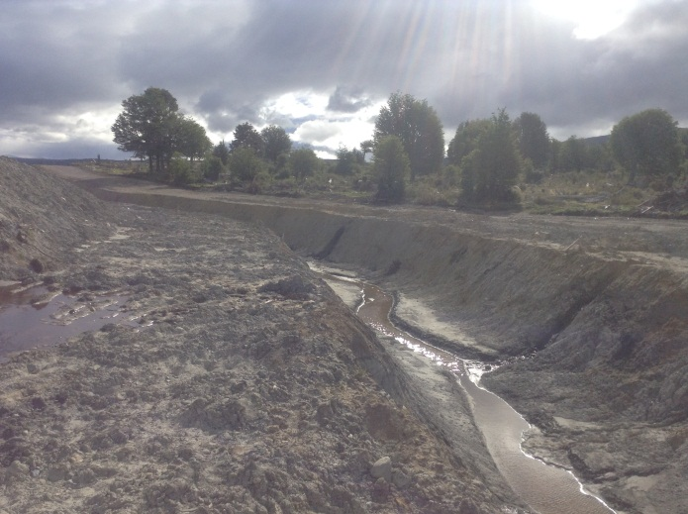 |  |  | 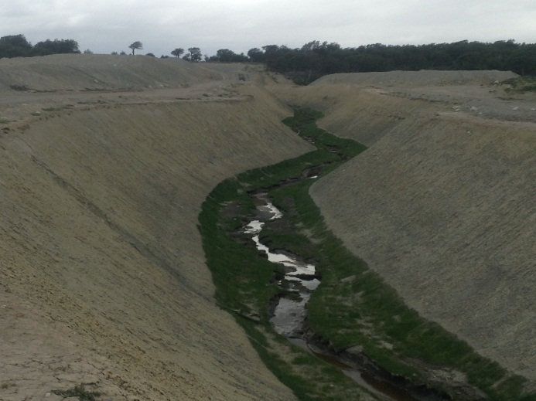
Fotografía 54. | Fecha : 06/11/2013 |  | Fotografía 55 | Fecha : 06/11/2013
Coordenadas WGS84 | Norte: 4.138.307 m | Este: 321.251 m | Coordenadas WGS84 | Norte: 4.138.995 m | Este: 323.928 m
Descripción Medio de Prueba: Vista general de Canal de Desvío 1. |  |  | Descripción Medio de Prueba: Vista general de Canal de Desvío 2.
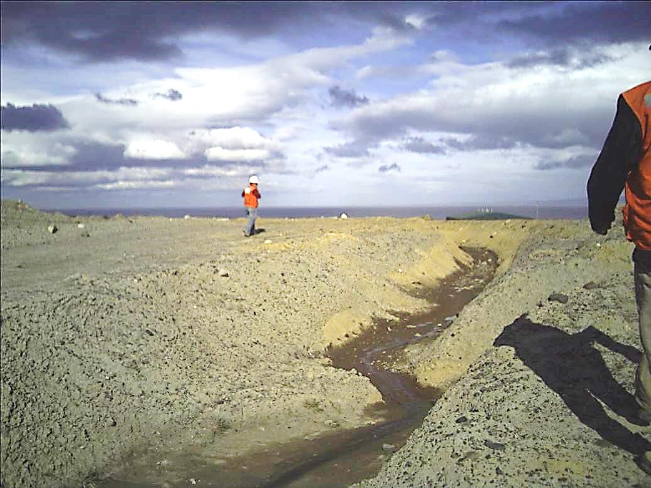 |  |  | 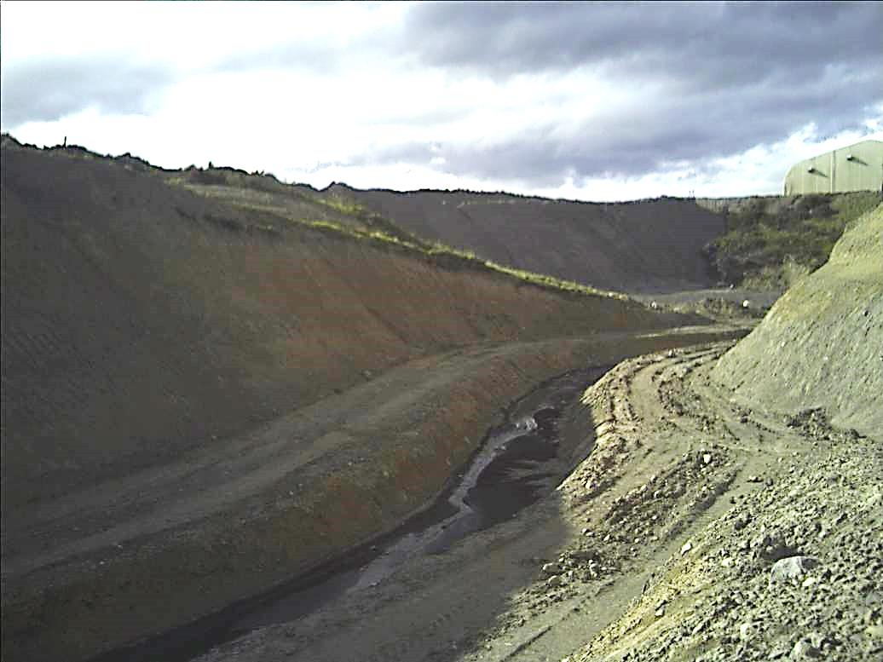
Fotografía 56. | Fecha : 06/11/2013 |  | Fotografía 57 | Fecha : 06/11/2013
Coordenadas WGS84 | Norte: 4.138.117 m | Este: 323.167 m | Coordenadas WGS84 | Norte: 4.138.314 m | Este: 323.560 m
Descripción Medio de Prueba: Vista general de Canal Interceptor 1. |  |  | Descripción Medio de Prueba: Vista general de Canal Interceptor 2.

Registros
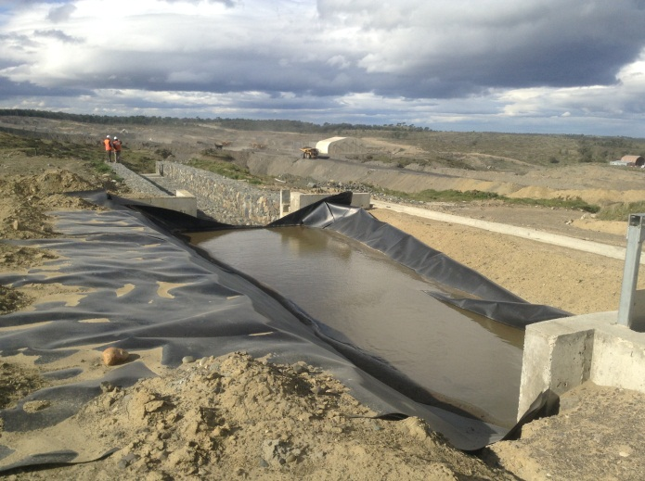 |  |  |  | 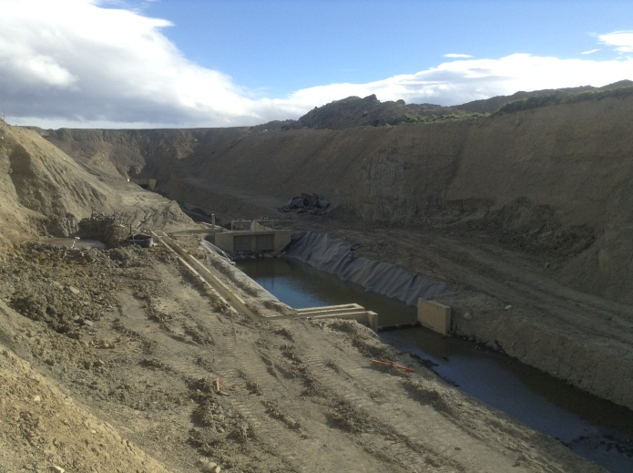
Fotografía 58. |  | Fecha : 06/11/2013 |  | Fotografía 59. |  | Fecha : 06/11/2013
Coordenadas WGS84 | Norte: 4.138.172 m |  | Este: 323.232 m | Coordenadas WGS84 | Norte: 4.138.305 m |  | Este: 323.557 m
Descripción Medio de Prueba: Vista general de Obra de Decantación 4. |  |  |  | Descripción Medio de Prueba: Vista general de Obra de Decantación 3.

Número de Hecho Constatado: 14 | Estación: 14
Exigencia:
Considerando 4.2.3.1.8.1.b, RCA 025/2011 “Proyecto Mina Invierno”
Descripción del Sistema de Manejo de Aguas
Etapa de Construcción – Año 0
[…] Durante esta etapa del proyecto se requiere comenzar a drenar las aguas contenidas en la laguna Mediana, debido a que esta se emplaza en el área requerida para el rajo en su primer frente de avance.[…]
Para el vaciado de la laguna Mediana se contempla construir una obra de control de caudales efluentes al inicio del canal de desvío Nº3, cuya profundidad será similar a la que actualmente tiene la laguna.
Dicha obra tendrá por objetivo asegurar que dichos caudales sean del mismo orden de magnitud o inferiores a los valores medios mensuales que escurren por el chorrillo Invierno 2 según lo estimado en la línea base hidrológica del proyecto […]
Dicha obra, además considera un efecto regulador sobre los sedimentos contenidos en el agua extraída. […]

Considerando 4.2.4.1.8, RCA 025/2011 “Proyecto Mina Invierno”
[…]Drenado de la Laguna Mediana
Para el futuro crecimiento del rajo se requiere el drenado de la Laguna Mediana, ya que ésta se encuentra dentro de los límites de explotación. Para realizar el drenaje se ha diseñado un sistema que permitirá el drenaje controlado de las aguas hacia una canal de desvío, el cual forma parte de las obras de manejo hídrico. A través de éste se conducirán las aguas que serán extraídas de forma gravitacional para ser descargadas al Chorrillo Invierno 2.
Se contempla que el drenaje se realice en forma gradual y controlada, de modo de no generar cambios relevantes en el régimen de flujos superficiales en el tramo final del chorrillo Invierno 2. […]. El vaciado de la laguna se iniciará con la suficiente anticipación para permitir un adecuado manejo ambiental.
Hecho(s) constatado(s) durante la fiscalización:
- Durante la inspección ambiental realizada por la SMA el día 6 de noviembre de 2013, se observó que no se han iniciado las actividades de drenaje de la Laguna Mediana y que además no se han construido las obras para la regulación del caudal asociado a dicha actividad (control de caudales efluentes al inicio del Canal de Desvío N°3), sino sólo una plataforma.
- Según lo indicado al momento de la inspección por el Sr. Francisco Aguirre González, Jefe Control y Gestión Ambiental, se proyecta comenzar con el drenaje de la Laguna Mediana durante el mes de diciembre de 2013.
- Adicionalmente, conforme a lo indicado por el Sr. Gabriel Rodríguez Salgado, Jefe de Rehabilitación Ambiental, la función de la plataforma antes indicada sería situar las obras de conducción del cauce (drenaje).

Registros
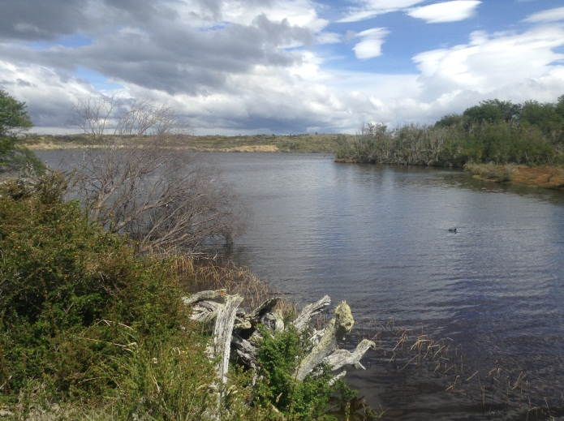 |  |  | 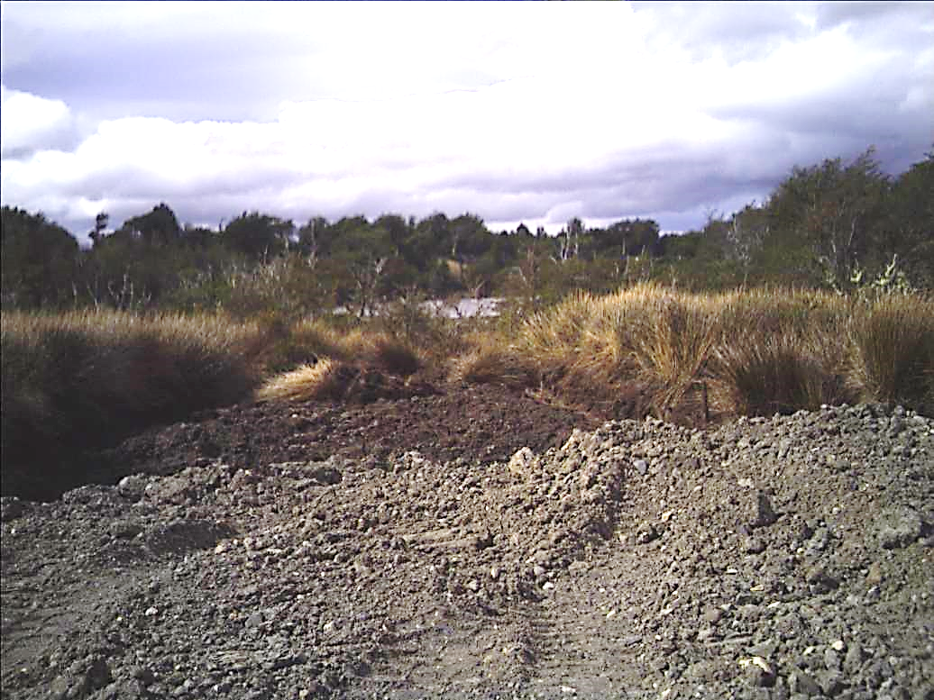
Fotografía 60. | Fecha : 06/11/2013 |  | Fotografía 61. | Fecha : 06/11/2013
Coordenadas WGS84 | Norte: 4.139.691 m | Este: 322.738 m | Coordenadas WGS84 | Norte: 4.139.499 m | Este: 322.181 m
Descripción Medio de Prueba: Vista general de la Laguna Mediana. |  |  | Descripción Medio de Prueba: Vista general de plataforma construida en el sector de Laguna Mediana para situar las obras de conducción del cauce (drenaje).

Alteración significativa de sistemas de vida y costumbres de grupos humanos

Número de Hecho Constatado: 15 | Estaciones: 25, 26, 36, 37, 38, 39, 40, 41, 42 y 43
Exigencia:
Considerando 7.1.5 RCA 025/2011, “Proyecto Mina Invierno”
Actividades de conservación de la Ruta Y-560: Actividades de conservación en coordinación con la Dirección Regional de Vialidad, en la frecuencia en que sean requeridas y en función de las necesidades evidenciadas de las inspecciones rutinarias realizadas en conjunto. Atendido lo anterior, propone realizar sobre la Ruta Y-560, en el tramo comprendido entre Ponsomby (km 0,0) y Punta Lackwater (km 47,5), las siguientes tareas de conservación de la Ruta: 1) mantenimiento rutinario, 2) Reperfilado simple y/o reperfilado con compactación y 3) Recebo periódico.

Considerando 7.1.4 RCA 025/2011, “Proyecto Mina Invierno”
Se establecerá un Sistema de Gestión de Tránsito, el que tendrá entre sus objetivo distribuir los flujos del proyecto y privilegiar el paso de los usuarios externos a éste, velando por el cumplimiento de las normas de seguridad en el uso de la ruta. De esta forma se buscará minimizar el impacto en los tiempos de viaje.
Se establecerá un sistema de asistencia en ruta destinado a resolver problemas de tránsito derivados de la ocurrencia de eventos puntuales de transporte que pudieran originar problemas de obstrucción de la ruta (p.e. vehículos en panne)
Se establecerá la planificación adecuada en el caso que se requiera efectuar transporte de cargas especiales (sobredimensionados), privilegiando el paso de usuarios externos al proyecto y dando cumplimiento a la normativa pertinente…
Indicador de Cumplimiento:
Registro de implementación del Sistema de Gestión de tránsito y Sistema de asistencia en Ruta.
Registro de flujo de vehículos de proyecto en caminos públicos.
Permisos para transporte de cargas especiales.
Número de trabajadores capacitados en Manejo Defensivo”

Considerando 7.1.4 RCA 025/2011, “Proyecto Mina Invierno”
Se habilitará un número telefónico y una dirección de correo electrónico, que será informado a los vecinos, para que éstos puedan realizar reclamos respecto al no cumplimiento del derecho de paso por parte de los vehículos del Proyecto.

Considerando 7.1.16 RCA 025/2011, “Proyecto Mina Invierno”
Instrucción al personal (propio y contratistas) respecto al respeto de las actividades de arreo de ganado que se realizan en las rutas a utilizar por el proyecto.
Hecho(s) constatado(s) durante la fiscalización:

Conservación Ruta Y-560/ Sistema de Gestión de Tránsito

Durante el segundo día de la actividad de inspección ambiental y con la participación de funcionarios de la Dirección Regional de Vialidad de Magallanes y de la SEREMI de Transportes de la Región de Magallanes, se realizó recorrido de las rutas asociadas al proyecto Mina Invierno: Ruta Y-50 y Ruta Y-560, con la finalidad de verificar implementación de actividades de Conservación de la Ruta, específicamente para la Ruta Y-560, se contató lo siguiente: (Fotografías 62 y 63)
- Respecto de las actividades de conservación, se constató que la medida de mantenimiento rutinario de esta ruta se encontraba implementada, por cuanto no se observó la existencia de sectores con presencia de basura o derrumbes. Se constata además que los sistemas de drenaje estaban funcionando; y las barreras y señales no presentaban deterioro. Durante el recorrido de este trayecto fue posible constatar la humectación de la ruta en 2 sectores que correspondían a la Estancia Caledonia y a la Estancia Anita Beatriz.

A partir de la revisión del Programa Mensual de Conservación en la Ruta Y-560 de Septiembre de 2013 (Ver Anexo 21), ha sido posible verificar:
- La realización de actividades de "Mantenimiento rutinario": a) realización del retiro de basuras con periodicidad diaria, b) la limpieza manual de la faja, de periodicidad mensual, ha sido realizada, c) las actividades de remoción de derrumbes menores, de frecuencia quincenal, han sido desarrolladas, d) las actividades de limpieza de sistemas de drenaje, de periodicidad mensual, han sido realizadas, se indica que se han realizado mantenimientos de tuberías de drenaje en zanjas desde Ponsomby a Puerto Control de manera permanente, e) las actividades de limpieza y reacondicionamiento de señales verticales, con frecuencia mensual, ha sido realizada, f) la limpieza y reacondicionamiento de barreras de seguridad, con frecuencia mensual, ha sido realizada, g) la mantención de guardaganados, de frecuencia "permanente" (no indica periodicidad), de acuerdo a lo indicado en el informe ha sido desarrollada.
- Respecto de las actividades de reperfilado simple y compactación, estas se encuentran en ejecución, se indica que se realiza control de talud entre kilómetros 38 y 40.
- Con relación a la realización de actividades de recebo periódico, el titular informa que se encuentra cumplida en el sector de Fitz Roy km 4 - 5.
- Se indica que en km 15 se ha repuesto la alcantarilla.
- Respecto de la humectación de caminos, el titular informa que se realiza riego de rutas según condiciones climáticas. El informe de gestión no adjunta medios de verificación asociados al registro de humectaciones.
- Se presenta además el cronograma de actividades para el mes de octubre, en el cual se indican acciones a desarrollar, indicándose además tramos a realizar recebos.
- El titular adjunta además "Manual del Sistema de Gestión de tránsito para las Rutas Y-560 e Y-50", documento que fue revisado en el marco de la planificación de la Inspección Ambiental.

De la revisión del documento “Sistema de Gestión de Tránsito reporte octubre 2013 con indicadores cumplimiento”, ha sido posible constatar lo siguiente:
- Respecto del Registro del flujo de vehículos en caminos de uso público, el titular entrega gráfica de evolución del flujo vial asociado a la Ruta Y-560, desde enero 2013 a octubre de 2013. El flujo está expresado en vehículos equivalentes para la hora de mayor demanda (VEQ). El cálculo de los VEQ se realiza teniendo en consideración los siguientes factores de conversión para expresar el flujo asociado a cada tipo de vehículo (livianos y pesados) en unidades VEQ: 1 Vehículo liviano (camioneta, auto) = 1 VEQ, 1 Camión = 2,5 VEQ, 1 Bus = 2,5 VEQ (Figura 16)
- De acuerdo a los antecedentes contenidos en el gráfico presentado por el titular, desde junio a septiembre de 2013, se venía registrando una disminución de los vehículos que transitan por la ruta Y-560, en octubre de 2013, se produce un aumento de los vehículos que varían desde 55 VEQ en septiembre a 70 VEQ en octubre de 2013.
- Respecto de los Permisos para transporte de cargas especiales, se informa que en el mes de octubre de 2013 se realizaron solo dos transportes de cargas sobredimensionadas, indicándose además que todos los permisos han sido tramitados por la empresa que realiza el transporte de las cargas a Isla Riesco, que principalmente ha sido Transportes y Servicios Eugenio Vilicic y Cía. Ltda.
- En relación al número de trabajadores capacitados en manejo defensivo, se indica que durante el primer semestre del año 2013 se han realizado 169 Capacitaciones: 41 trabajadores capacitados en febrero, 9 en marzo, 61 en mayo y 58 en junio. El segundo semestre del año 2013 no se han realizada capacitaciones de manejo defensivo.
- No se adjuntan los registros de capacitación en manejo defensivo realizadas, tampoco se adjuntan las temáticas tratadas.
- Respecto al Número de incidentes o accidentes reportados a través del Sistema de Asistencia en Ruta, para el mes de octubre, existió solo un accidente reportado en la Ruta Y-560, que correspondió a un volcamiento de una camioneta perteneciente a la empresa TRIOMAQ, resultando sus ocupantes con contusiones leves.
- Se adjuntan permisos de transportes sobredimensionados a través de "Informe Técnico de sobrepeso y sobredimensión" para el transporte de cargas indivisibles, ingresado el 14 de octubre de 2013 que informa el traslado de dos camiones mineros entre Punta Arenas y las instalaciones de la Mina Invierno.
- Cartilla para vehículos que transitan por rutas Y- 560 e Y-50. Respecto de la revisión de este documento se constata que corresponde a plantilla a ser llenada por los vehículos que transitan por rutas, no es posible constatar en qué momento se le hace entrega, para su llenado, de esta cartilla a los conductores de los vehículos.
- Plan de evacuación ante eventuales accidentes. De la revisión de este documento se puede constatar que corresponde a un diagrama de flujo de las acciones a realizar y responsables a contactar en caso de eventuales accidentes.
- Listado vehículos vecinos del proyecto. Titular adjunta listado de vecinos y sus respectivos vehículos, con pase preferente, no se indica la fecha de actualización de este documento.

Gestión de Reclamos

Durante la actividad de Inspección Ambiental se realizó traslado en barcaza desde Isla Riesco a Río Verde donde fue posible constatar la presencia de afiche informativo alusivo a "Fono Aviso Mina Invierno" (ver fotografía 64) que indicaba número telefónico de contacto y correo electrónico para dar aviso ante eventuales inconvenientes en la ruta.
Con respecto a la habilitación de un número telefónico y una dirección de correo electrónico, que será informado a los vecinos, para que éstos puedan realizar reclamos respecto al no cumplimiento del derecho de paso por parte de los vehículos del Proyecto, en su Reporte del Sistema de Gestión del tránsito para el mes de octubre el titular informa lo siguiente: El titular ha dispuesto la habilitación de una dirección electrónica de correo electrónico (codigoconducta@minainvierno.cl) y de una línea telefónica (720600) para que la comunidad pueda realizar reclamos respecto al no cumplimiento del derecho a paso por parte de los vehículos del Proyecto. La información a la comunidad de estos medios de contacto ha sido realizada mediante el volante.

Para conocer el desarrollo del sistema de gestión de reclamos, durante la actividad de inspección ambiental se le solicita al titular que envíe a la Superintendencia del Medio Ambiente el Registro de reclamos recibidos a través del teléfono y del correo electrónico Mina Invierno y sus respectivas respuestas y seguimientos. El titular envía documento en formato Excel denominado "Fono Denuncia", el cual presenta las denuncias recibidas por el titular, así como las acciones tomadas. Esta información es sistematizada en la Tabla 15, del examen de la información de este documento ha sido posible constatar lo siguiente:
- Durante el año 2013 se han registrado 5 denuncias, de las cuales dos corresponden a particulares, dos corresponden a trabajadores de empresas contratistas y una denuncia que no indica organismo del denunciante.
- De las temáticas denunciadas ha sido posible identificar las siguientes: a) Animal muerto en ruta Y-560 (1 denuncia), b) imprudencia conductores (dos denuncias), c) Caídas de material transportado (1 denuncia), d) volcamiento vehículo (1 denuncia).
- Todas las denuncias indicadas en el documento presentado, han contado con actividades de seguimiento, por parte del titular.
- Mediante llamado telefónico al denunciante, se le informan las acciones tomadas.

Durante la actividad de inspección ambiental, se realizan entrevistas semiestructuradas a actores del territorio con respecto al Sistema de Gestión de Tránsito. A partir de los resultados de esta actividad de mediciones socioambientales (Ver Anexo 23) fue posible desprender lo siguiente:
- Los y las participantes en general reconocen la realización de actividades de mantención en la Ruta Y-560, reconociendo también la preferencia hacia los vecinos para la utilización de la barcaza que traslada pasajeros desde Río Verde a Isla Riesco. La opinión general de los(as) entrevistados(as) es que la ruta ha mejorado, siendo necesario establecer mecanismos de coordinación entre los usuarios de la ruta que trabajan para el proyecto.
- Con relación a las acciones de control de velocidad y prevención del levantamiento de polvo, a través de la Ruta Y-560, el análisis de las entrevistas permite establecer que los entrevistados concuerdan en que los límites de velocidad en general no son respetados, superándose el límite de velocidad de 60 km por hora. Esto está relacionado a que se debe llegar a tiempo para embarcarse en la barcaza que cruza hacia Río Verde y que realiza los cruces con una frecuencia de aproximadamente 1 hora. Respecto de la presencia de polvo y la frecuencia de las humectaciones a lo largo de la Ruta Y-560 y frente a los terrenos de las estancias, existen diversas opiniones. Respecto a la presencia de polvo, los y las entrevistados (as) manifiestan que el levantamiento de material particulado genera molestias entre los habitantes de la Isla Riesco, tanto para la salud de las personas como la de animales y praderas.
- Respecto de los informes del Sistema de Gestión del Tránsito, uno de los funcionarios municipales entrevistados, manifiesta que éste es recibido por el Municipio, para conocer las distintas obras de mantenimiento a desarrollarse en cada tramo de la ruta.
- Consultados sobre la efectividad de la preferencia de paso y cruce en barcaza para los vecinos y usuarios externos del Proyecto, a partir de los discursos de los(as) entrevistados(as), es posible desprender que existe un listado con los nombres de estancieros y trabajadores de estancias que reciben este beneficio. Surge también el tema del precio que es cobrado a quienes no están incluidos en dicho listado -el valor del cruce en vehículo supera los $20.000 (cruce de ida y de vuelta)- los entrevistados manifestaron que el alto costo de cruce en barcaza limita las visitas de familiares de trabajadores de estancias, quienes no tienen los medios económicos para costear el traslado desde Río Verde hacia Isla Riesco. Con respecto a este tema, durante la aplicación de entrevistas algunos participantes manifestaron temor de dar sus nombres, por cuanto podrían perder el paso preferente en la barcaza.

Registros
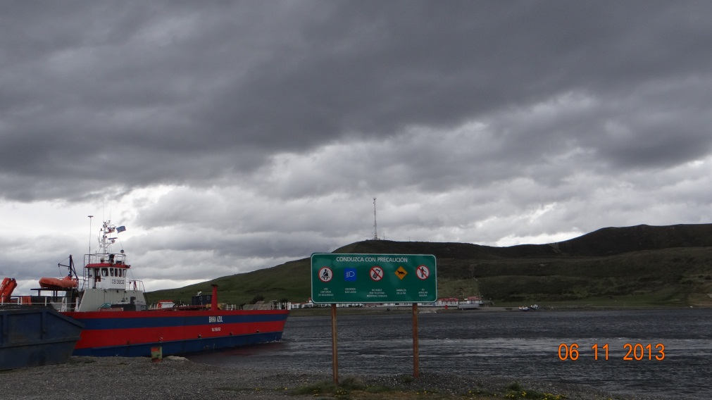 |  |  | 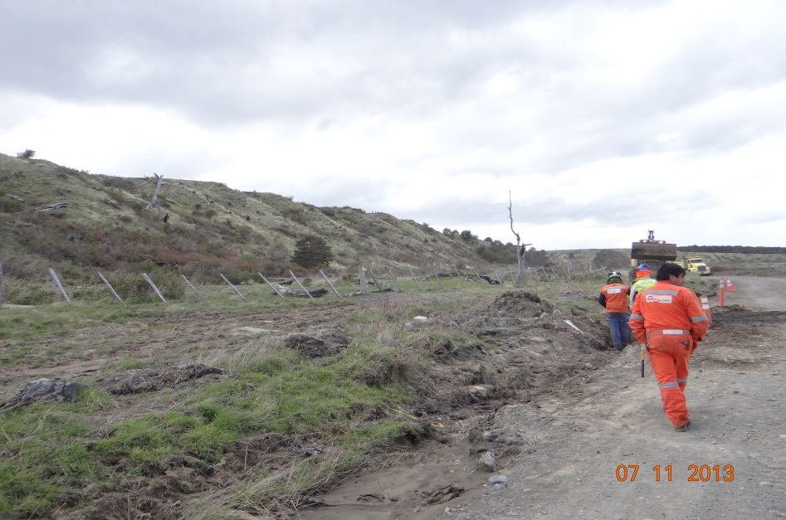
Fotografía 62. | Fecha: 06/11/2013 |  | Fotografía 63. | Fecha : 07/11/2013
Coordenadas WGS84 | Norte: 4.163.286 | Este: 332.926 | Coordenadas WGS84 | Norte: --- | Este: ---
Descripción Medio de Prueba: Imagen de Barcaza que conecta sector de Río Verde (Ruta Y-50) con Isla Riesco (Ruta Y-560). Coordenadas corresponden al punto de captura de la fotografía. |  |  | Descripción Medio de Prueba: Realización de obras de mantención entre kilómetros 47 y 50 de Ruta Y-560.

Registros
 |  |  | 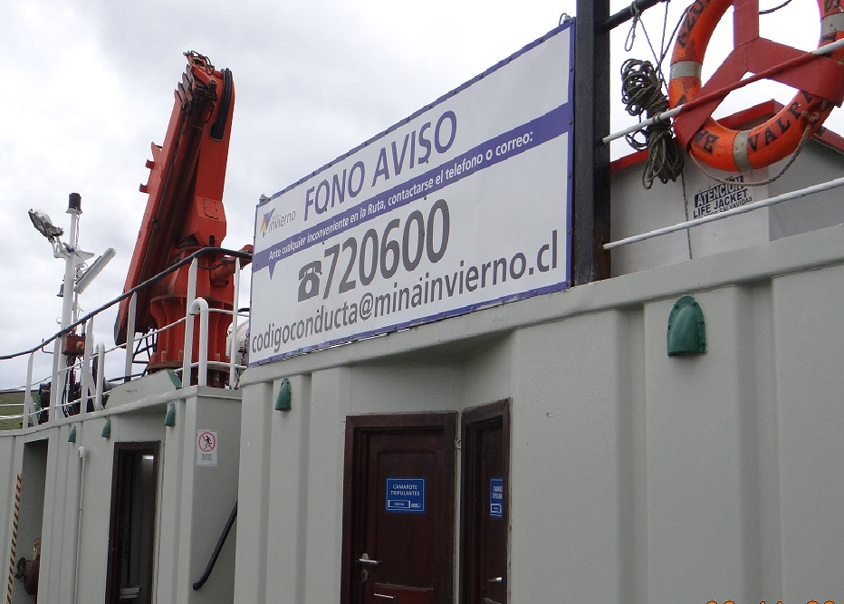
Figura 16. | Fecha: --- |  | Fotografía 64. | Fecha : 06/11/2013
Coordenadas WGS84 | Norte: --- | Este: --- | Coordenadas WGS84 | Norte: 4.163.635 | Este: 333.275
Descripción Medio de Prueba: Titular adjunta gráfica que permite estimar el flujo vial medido en unidades vehiculares (VEQ) para la Ruta Y-560.  Cabe destacar que no se adjuntan los datos en base a los cuales fue posible construir la gráfica. |  |  | Descripción Medio de Prueba: En barcaza que realiza traslados desde Río Verde a Isla Riesco, se observó existencia de afiche informativo del teléfono y correo electrónico para realización de reclamos.

Registros
FECHA | HORA | NOMBRE DENUNCIANTE* | TIPO DE VEHÍCULO DENUNCIADO | PATENTE DENUNCIADA* | DENUNCIA | SEGUIMIENTO | RESPUESTA DENUNCIANTE
09/01/2013 | 10:35 | --- | No Aplica | --- | En ruta I-560 km. 17,3 se encuentra un vacuno tirado en la orilla de la ruta. | A la altura de la estancia el trébol en el camino, se encontró un animal pequeño, ternero, muerto. Se procedió a sacarlo del camino y se le dio aviso al estanciero. Este animal falleció de muerte natural. | Mediante llamado telefónico se da aviso al denunciante de las acciones tomadas por Mina Invierno
30/01/2013 | 14:30 | --- | --- | --- | En la ruta Y-50, km 27 aprox. Se le cae un tubo a un camión que pasa muy rápido. Dicho tubo obstaculiza la ruta. | Se dio aviso al área de mantenimiento de caminos y obras anexas, quienes procedieron inmediatamente a retirar este tubo de escape. | Mediante llamado telefónico se da aviso al denunciante de las acciones tomadas por Mina Invierno
06/02/2013 | 11:00 | --- | Minibús | --- | En la ruta Y-560 aprox. A mitad de camino hacia el cruce un minibús de la empresa Ebcosur adelanta a conductor a exceso de velocidad y de forma imprudente, casi sacándolo del camino. | Se comunicó inmediatamente a la empresa contratista EBCOSUR, solicitando respetar por parte de los choferes de su contrato respetar las velocidades y pasos preferentes a las personas externas al proyecto dejando constancia que fue dado el aviso de cortesía y que si se repetía esta situación se solicitaría el retiro del chofer como prestador de servicio externo. | Mediante llamado telefónico se da aviso al denunciante de las acciones tomadas por Mina Invierno
21/06/2013 | 10:38 | --- | Moto niveladora | --- | En la ruta Y-50 cerca del cruce, hay una moto niveladora de Ivago volcada | Cedieron los gaviones del camino al orilla del mar, la moto niveladora que se encontraba realizando trabajo de mantenimiento de la ruta se tumbó y cayó a la orilla del camino hacía. El sector de la playa, no produciéndose daños a terceros, solo daños materiales menores. No se vio obstaculizado en ningún momento el flujo del camino. La obra fue reparada en la misma semana del evento. | Mediante llamado telefónico se da aviso al denunciante de las acciones tomadas por Mina Invierno
07/11/2013 | 16:04 | --- | Camioneta | --- | En la ruta Y-50 conductor de una camioneta, conduce todo el rato por la izquierda a 90 km., aprox. | Mina Invierno solicito la desvinculación del conductor involucrado. | Mediante llamado telefónico se da aviso al denunciante de las acciones tomadas por Mina Invierno

Tabla 15. | Fecha : ---
Descripción de Medio de Prueba: Se transcribe recuadro entregada por el titular en documento Excel denominado “Fono Denuncia”, el cual sistematiza las denuncias recibidas por Mina Invierno a través del teléfono habilitado por la empresa para tales fines.
- Los nombres y patentes de involucrados no han sido incluídos para mantener la confidencialidad de los afectados.

Número de Hecho Constatado: 16 | Estación: No aplica
Exigencia:
Considerando 7.1.14 RCA 025/2011, “Proyecto Mina Invierno”
Minera Invierno S.A. desarrollará un reglamento interno de conducta, el que incluirá las “Medidas de buena convivencia”, de aplicación obligatoria para todos los trabajadores que se desempeñen en el Proyecto. Se instruirá a todos los trabajadores sobre las normas contenidas en este reglamento interno al momento de incorporarse al Proyecto y mediante la ejecución de continuos planes de reforzamiento, a fin de evitar cualquier diferencia en la interacción con la comunidad local.
Hecho(s) constatado(s) durante la fiscalización:
- Durante la actividad de inspección ambiental se le solicita al titular hacer entrega de copia del documento "Reglamento interno de conducta", en relación a las denominadas medidas de buena convivencia, establecidas en la RCA del Proyecto. Del examen de la información del Reglamento de Orden, Higiene y Seguridad de Minera Invierno (ver Anexo 21), ha sido posible constatar lo siguiente:
- El reglamento contiene una Primera Parte denominada Reglamento Interno de Orden y una Segunda Parte, denominada Reglamento Interno de Higiene y Seguridad. Es en esta segunda parte, más específicamente en el Capítulo IV Prohibiciones, en su artículo 26 donde se lista una serie de prohibiciones, relacionadas con temas de convivencia entre trabajadores de empresa y vecinos de la Isla Riesco. Entre las que cabe mencionar las siguientes: 26. Conducir vehículos de la Empresa sin poseer Licencia adecuada para ese efecto o conducirlos a mayor velocidad que la permitida legalmente. 27. Evitar aceleraciones en vacío y bocinazos innecesarios. 28. Prohibir que camiones estacionados en la obra mantengan encendido el motor, a menos que sea estrictamente necesario. 29. La velocidad de circulación en zonas habitadas en cercanía a la Ruta Y-560, no superior a 50 km/h. 30. Se prohíbe estrictamente a trabajadores botar material estéril, residuos o basuras a cauces superficiales existentes en la zona. 31. Prohibir la corta de vegetación y recolección de leña en el sector por parte de los trabajadores. 37. Se deberá respetar las actividades de arreo de ganado que se realizan en las rutas a utilizar por el proyecto. 38. Los trabajadores deberán permanecer en las faenas, evitando salir a sectores fuera alejados de su función laboral.

- Durante la actividad de Inspección Ambiental, se realizaron entrevistas semiestructuradas a actores clave del territorio, para el levantamiento de información primaria de carácter cualitativo (Ver Anexo 23), en las cuales los participantes se refirieron a la relación existente entre los vecinos de la localidad y los trabajadores de Mina Invierno, a partir del análisis de los discursos de los y las participantes ha sido posible desprender lo siguiente:
- Los (as) entrevistados (as) concuerdan en que los trabajadores del proyecto han tenido un buen comportamiento con la población de acogida, excepto por casos aislados como atropellos de animales y circulación por sobre límites de velocidad permitidos.
- Uno de los entrevistados indica que los trabajadores del proyecto han desarrollado un especial sentido de valoración del territorio, debido a la belleza paisajística, considera que esto conlleva a un buen comportamiento de los trabajadores, que al valorar su entorno, tienden a mejorar su conducta.
- A través del análisis de discursos ha sido posible establecer que en general no se manifiestan grandes conflictos entre vecinos y trabajadores del Proyecto, debido a que las distancias impiden la vinculación entre estancieros y trabajadores de estancias y trabajadores del proyecto. Lo anterior se profundiza por la idiosincrasia del estanciero, que está habituado a permanecer en su estancia, desarrollando trabajos de ganadería sin mucho contacto con vecinos.
- Respecto al uso de infraestructura pública de la localidad, se manifiesta que los trabajadores del proyecto, cuentan con instalaciones en el Campamento, por lo que no se utiliza la escasa infraestructura comunitaria de Isla Riesco. En este sentido cabe destacar la relevancia que los entrevistados dan a la realización de actividades deportivas en conjunto entre trabajadores del proyecto y vecinos, que regularmente participan de eventos deportivos como partidos de fútbol.
Número de Hecho Constatado: 17 | Estación: 27 y 36
Exigencia:
Considerando 7.1.15 RCA 025/2011, “Proyecto Mina Invierno”
Minera Invierno S.A. desarrollará un Plan de Difusión del Proyecto (cartillas de difusión y charlas.) dirigido a la comunidad local de Río Verde e Isla Riesco, donde se indique, entre otros, el aumento de la población que ocurrirá durante la etapa de construcción y operación.
Este Plan considera la ejecución de reuniones bimensuales durante la etapa de construcción y semestrales en la etapa de operación. A estas reuniones informativas Minera Invierno invitará a vecinos del Proyecto, autoridades comunales y representantes de otras actividades productivas o de servicios que se realicen en Isla Riesco.
Informes a la autoridad ambiental: Cada tres meses durante la etapa de construcción y semestralmente durante la etapa de operación Minera Invierno S.A. enviará un resumen de las actividades realizadas con la comunidad de Isla Riesco en el marco del Plan de Difusión del proyecto.
Hecho(s) constatado(s) durante la fiscalización:

- Durante la actividad de inspección ambiental, se solicita al titular que remita a esta Superintendencia los registros de la última reunión del Plan de Difusión del proyecto, adjuntando presentaciones, cartillas entregadas, acta, fotografías y listas de asistencia, lo anterior para constatar el contenido de las reuniones realizadas. En respuesta a este requerimiento, el titular hace llegar: Charla informativa a la comunidad realizada el 27 de junio de 2013, en el marco de la realización del Plan de difusión del Proyecto. Adjunta además una fotografía, lista de asistencia y acta de la charla. Del examen de la información de los documentos ha sido posible constatar lo siguiente:
- Los antecedentes requeridos han sido reportados a la SMA a través del Sistema de Seguimiento Ambiental (R.E N°844/2012)
- Se realiza la actividad denominada "Charla Informativa a la comunidad" el día 27 de junio de 2013.
- De acuerdo a los antecedentes presentados en el acta, la charla se inicia a las 18:00 horas, en el Hotel Diego de Almagro, en la ciudad de Punta Arenas, XII Región de Magallanes y de la Antártica Chilena.
- Respecto de la convocatoria, se indica que esta es realizada por Mina Invierno y la Municipalidad de Río Verde, convocando a vecinos, autoridades de la comuna y otros invitados (referentes significativos). La invitación fue extendida a todos los vecinos de la comuna, a través de distintos medios (cartas certificadas, llamadas telefónicas, correos electrónicos).
- El objetivo de esta charla, estructurada como un taller denominado "Reflexionando en torno a nuestra comuna y su futuro, un espacio de diálogo participativo", es conocer la priorización de temas relevantes para la comuna de Río Verde.
- En el taller participa la Universidad Católica y el académico Juan Gastó.
- Dentro de los contenidos presentados se cuentan: avances del proyecto, con énfasis en aspectos tales como: Avances es en la construcción del proyecto; Producción de Carbón; Contratación de personal; Finalización huelga de trabajadores; Entrada en operación del Track Shop; Visita del Ministro de Minería, el 14 de junio; Ampliación de invernaderos; Bendición centro de alojamiento “Las Bandurrias” y Sala de Oración “ San Lorenzo”; Participación de Mina Invierno en el Segundo Congreso Internacional Agroforestal Patagónico, realizado en la ciudad de Calafate, Argentina; Campeonato regional de Fútbol “Copa Invierno 2013”; Cierre concurso “ Magallanes 140 “; Encuentro deportivo intercomunal, entre los clubes deportivos Mina Invierno, Club deportivo Rio Verde y Club Deportivo Isla Riesco.
- De acuerdo a los antecedentes contenidos en el acta del taller, éste finaliza a las 18:30 horas.
- La información entregada por el titular contiene una copia de la presentación realizada en la actividad denominada "Charla Informativa a la Comunidad", los temas tratados en la presentación, corresponden a aquellos indicados en el acta del taller, informándose actividades realizadas entre los meses de abril de 2013 a junio de 2013.
- De acuerdo a la lista de asistencia es posible verificar la asistencia de 40 personas en total, de las cuales 19 correspondían a estancieros de la comuna de Río Verde, además asisten representantes del Municipio, de Servicios Públicos (como INDAP y CONAF), empresarios y representantes de Mina Invierno.

- Revisado el Sistema de Seguimiento Ambiental (SSA), implementado por esta Superintendencia a través de la Res. Ex. 844/2012, ha sido posible verificar que el titular ha reportado a la autoridad ambiental las siguientes actas de reuniones (acompañadas por listado de asistencia y contenidos de las presentaciones) del Plan de Difusión entre el año 2012 y 2013 (correspondientes a la etapa de construcción del Proyecto):

Código SSA | Antecedentes contenidos en Actas de Reuniones Plan de Difusión
Código SSA | Fecha | Asistentes | Lugar | Temas tratados
10427 | 27-06-2013 | 40 personas | Hotel Diego de Almagro, Punta Arenas | Se presenta Acta de la Reunión en la que se informa la realización de taller "Reflexionando en torno a nuestra comuna y su futuro, un espacio de diálogo participativo"
5761 | 07-03-2013 | 6 personas | Municipalidad de Río Verde | Avances del proyecto  Actividades realizadas por Mina Invierno (Navidad 2012, Peregrinación Virgen de Montserrat, se acuerda que próxima reunión se desarrollará en Mayo)
1209 | 14-12-2012 | 25 personas | Instalaciones Mina Invierno en Isla Riesco | Acta da cuenta de la realización de visita a terreno a las instalaciones de la Mina Invierno (área mirador rajo, centro de alojamiento definitivo y área puerto)
1249 | 06-11-2012 | 7 personas | Municipalidad de Río Verde | Avances del Proyecto, trabajo medioambiental realizado por la empresa, baja tasa de accidentabilidad, actividades con la comunidad realizadas, contrataciones.
1203 | 22-08-2012 | 11 personas | Municipalidad de Río Verde | Avances generales del Proyecto, Presentación de fotografías de área Puerto, campamento y edificio definitivo de oficinas, mantención rutas Y - 560 e Y – 50, próximas capacitaciones para vecinos de la comuna, actividades realizadas con la comunidad, estado de compromisos (mano obra regional, inserción de mujeres, etc.).
Fuente: Elaboración propia en base a contenidos SSA, 2014.

De acuerdo a la información cargada por el titular del Proyecto al Sistema de Seguimiento Ambiental (SSA), ha sido posible verificar que la periodicidad en la realización de reuniones asociadas al Plan de Difusión es cada dos meses.

Revisado además el expediente de evaluación ambiental del proyecto, en la Adenda N°3 (pág. 47 y 48) del Proyecto Mina Invierno, se indica lo siguiente: “Minera Invierno incluirá en este Plan de Difusión las actividades y eventos que tengan vinculación con sus programas de desarrollo sustentable, en particular aquellos estrechamente relacionados con la comuna de Río Verde. Las tareas anteriores, además de poder ser informadas a través de volantes u otros medios, se cumplirán mediante la ejecución de reuniones bimensuales durante la etapa de construcción y semestrales en la etapa de operación”, agregándose a continuación: “Las reuniones informativas se realizarán cada dos meses durante la etapa de construcción y en forma semestral en la etapa de operación. Serán citadas mediante el uso de correo electrónico o aviso escrito, en el cual se detallarán día, hora, lugar y principales temas a presentar.

- Durante la actividad de Inspección Ambiental, se realizaron actividades de medición de variables socioambientales (Ver Anexo 23), a partir de estas mediciones, consistentes en la aplicación de entrevista semiestructurada a actores clave del territorio, los participantes se refirieron a la implementación del Plan de Difusión por parte de Minera Invierno, a partir del análisis de los discursos de los y las participantes ha sido posible desprender lo siguiente:
- Con relación al conocimiento general de la medida que compromete la implementación de un Plan de Difusión del Proyecto, los(as) participantes reconocen que se han realizado "Reuniones de Difusión" consistentes en presentaciones respecto de los avances del proyecto y el manejo de las rutas. De acuerdo a los planteamientos recogidos, se realizan actividades de difusión a los trabajadores, vecinos de Río Verde y comunidad de Punta Arenas en general (visitas a las instalaciones del proyecto, capacitaciones, etc.)
- Respecto de la convocatoria a las actividades asociadas al Plan de Difusión, esta es realizada por la Minera Invierno, de manera verbal o escrita. Las actividades son realizadas en dependencias del Municipio de Río Verde.
- De los discursos analizados ha sido posible desprender que para muchas de las actividades realizadas, es convocada la comunidad de Punta Arenas, puesto que allí existe mayor número de habitantes. También se desprende que se han realizado actividades en la ciudad de Punta Arenas, dirigidas al municipio de Río Verde, por cuanto es en esta ciudad donde se obtendrían mejores convocatorias.
- Respecto de la participación en las reuniones del Plan de Difusión, se indica que la participación de vecinos de la comuna de Río Verde fluctúa entre 12 y 20 asistentes por reunión. La participación de la comunidad es más activa cuando se realizan actividades en Punta Arenas. Se desprende que las dificultades de la comunidad de Río Verde para participar de las reuniones radica en el horario de realización de las reuniones, el cual impide que trabajadores de estancias puedan asistir, a lo que se adicionan las características del territorio dificultan el desplazamiento de los vecinos para asistir a reuniones.
- Con relación a la periodicidad de las reuniones, los(as) entrevistados(as) plantean que la frecuencia de estas ha ido disminuyendo de reuniones cada dos o tres meses, a reuniones cada 6 meses. Se indica que la última reunión realizada tuvo lugar en Punta Arenas, donde se trabajó en torno a la reflexión sobre perspectivas de desarrollo para la comuna de Río Verde

Número de Hecho Constatado: 18 | Estación: 24 y 27
Exigencia:
Considerando 7.1.24 RCA 025/2011, “Proyecto Mina Invierno”
El Titular participará en las mesas de trabajo que el Municipio de Río Verde estime necesario constituir para tratar temas de desarrollo comunal en los ámbitos productivo, social y ambiental, a través de sus profesionales y/o consultores.

Considerando 7.1.3 RCA 025/2011, “Proyecto Mina Invierno”
Minera invierno se coordinará con los responsables que corresponda, para evitar interferencia con las actividades tradicionales del festejo de la Virgen de Montserrat.

Considerando 10.5 RCA 025/2011, “Proyecto Mina Invierno”
En virtud de los antecedentes presentados en relación al Componente Medio Humano durante el proceso de evaluación ambiental de este proyecto, a juicio de este Servicio Ambiental, es menester además condicionar al Titular a cumplir con las siguientes medidas, las cuales se transcriben a continuación:
- Incorporación formal a Corporación Cultural de Río Verde: duración indefinida
- Acceso de la población de Río Verde a Policlínico instalado en dependencia del Titular, con atención las 24 horas para primeros auxilios.

Hecho(s) constatado(s) durante la fiscalización:

Mesas de Trabajo Municipio Río Verde
Durante la actividad de Inspección Ambiental, se le solicita al titular que envíe a la SMA registros y/o actas de reuniones de trabajo con el Municipio de Río Verde realizadas durante el año 2013. En respuesta a este requerimiento el titular envía actas de Reuniones de trabajo sostenidas con la Municipalidad de Río Verde los días 14 de marzo y 3 de abril de 2013 (ver Anexo 21). Del examen de la información de estos documentos ha sido posible verificar lo siguiente:
- Las actas de reuniones presentadas por el titular, dan cuenta de reuniones de trabajo de coordinación entre la Municipalidad de Río Verde y el área de trabajo de Relaciones Comunitarias de Mina Invierno.
- De acuerdo a la documentación entregada, en ambas reuniones de trabajo participan la alcaldesa de la Comuna, Tatiana Vásquez y la Jefa de Relaciones Comunitarias Amada Catrilef.
- En la reunión del 14 de marzo de 2013, presenta la programación de actividades para el año 2013, en la comuna de Río Verde: a) peregrinación Virgen de Montserrat, b) Visita de vecinos de la comuna a dependencias Mina Invierno, c) Visita de trabajadores de estancias a las dependencias de Mina Invierno, d) Rodeo Río Verde, e) Mesas de trabajo convocadas por la municipalidad (relacionadas con el Considerando 7.1.24 de la RCA 025/2011), f) Ejecución planes de difusión bimensual hasta inicio operación, g) visitas a estancieros por parte de Relaciones Comunitarias, para mantenerlos informados resolviendo dudas y consultas, h) Actividades de terreno, integración comunal, i) Realización de taller de Planificación de Desarrollo Territorial, como segunda etapa de trabajo realizado por Universidad Católica, j) Aportes anuales Mina Invierno para la realización de actividades que desarrolla la Municipalidad de Río Verde.
- En la reunión del 3 de abril de 2013 se acotan temas relacionados con la visita de trabajadores de estancias a las instalaciones de Mina Invierno, acordándose que en la misma instancia se desarrollará un encuentro deportivo entre clubes deportivos de la comuna y el club deportivo Mina Invierno.
- Ambas actas incluyen firma y timbre de la Alcaldesa de la Municipalidad de Río Verde.

Consultados sobre la participación de Mina Invierno en Mesas de Desarrollo Comunal, los(as) entrevistados(as), competentes respecto de la temática planteada, a través de sus discursos han manifestado que el Municipio de Río Verde tiene la voluntad de trabajar en conjunto con la Minera Invierno, realizándose algunas reuniones. Se destaca la realización de jornada de trabajo en Punta Arenas, respecto de las perspectivas de desarrollo para la comuna de Río Verde, las temáticas aquí levantadas servirían como insumo para la actualización del Plan de Desarrollo Comunal (PLADECO), sin embargo aún no se hace llegar al municipio el documento con las conclusiones de esta jornada.

En respuesta a solicitud de esta Superintendencia, el titular del proyecto remite registros de participación en Mesas de Trabajo del Municipio de Río Verde para el tratamiento de temas de desarrollo comunitario (ver Anexo 21). Del examen de la información entregada por el titular, ha sido posible constatar lo siguiente (ver Tabla 16):
- De acuerdo a las actas entregadas por el titular del proyecto, se realizan tres Mesas de trabajo entre Mina Invierno y la Ilustre Municipalidad de Río Verde.
- Las temáticas abordadas en las mesas de trabajo consideran temas productivos (cursos perfeccionamiento trabajadores, manejo ganadero, turismo en la comuna), sociales (uso ambulancia) y ambientales.
- Se observa una estrecha vinculación entre los resultados de la realización de las mesas de trabajo, la realización del plan de difusión y la realización de un taller comunal destinado a plantear lineamientos para implementar las bases para el ordenamiento territorial en la comuna.
- Cabe destacar que en los acuerdos alcanzados en la 1° mesa de 2013, se plantea una periodicidad mensual para el desarrollo de estas Mesas de Trabajo.
- El titular no presenta documentación que permita verificar la realización de Mesas de Trabajo con posterioridad a mayo de 2013.

Peregrinación Virgen de Montserrat
Respecto del normal desarrollo de la peregrinación a la Virgen de Montserrat, a través de la revisión de los antecedentes aportados por el titular, ha sido posible constatar que se realizan coordinaciones entre el Municipio de Río Verde y Mina Invierno para asegurar que la actividad se desarrolle de forma normal.
Revisada la información cargada por el titular a través del Sistema de Seguimiento Ambiental (Res. Ex.844/2012), ha sido posible verificar el reporte de Carta Min 137-13-04, con fecha 24-04-2013 dirigida a la Superintendencia del Medio Ambiente, que indica actividades de manejo desarrolladas por Minera Invierno respecto a la Peregrinación a la Virgen de Montserrat, entre las que se incluye: información a empresas contratistas sobre la realización de la peregrinación, coordinación con alcaldesa de Río Verde y Obispo de Punta Arenas, acciones de mantención Ruta Y-50 previas a la peregrinación, suspensión de actividades de mantención y transporte de combustibles durante los días en los que se desarrolla la peregrinación.
Las entrevistas aplicadas a los actores clave del territorio, permiten desprender que los entrevistados coinciden en que no se han evidenciado alteraciones en la realización normal de la peregrinación.

Incorporación Mina Invierno a Corporación Cultural de Río Verde
Con relación a la incorporación formal de Mina Invierno a la Corporación Cultural de Río Verde, es necesario conocer, a modo de contexto que la Ley N° 18.695, Orgánica Constitucional de Municipalidades, ha sido modificada, por la promulgación, en septiembre de 2011 de la Ley N° 20.527. Esta modificación ha implicado algunas variaciones en la normativa de las Asociaciones y Corporaciones Municipales, muy a grosso modo, es posible establecer que entre las modificaciones pertinentes para este análisis consideran: a) facilitar a los Municipios la creación de corporaciones de derecho privado, que con la modificación de la ley se pueden destinar no sólo a fines culturales, sino que también a la "difusión del arte, la cultura y el deporte, o el fomento de obras de desarrollo comunal y productivo" (Art 129 LOC). (http://bloglegal.bcn.cl/asociaciones-y-corporaciones-municipales-escapando-del-derecho-publico-0)
Durante la actividad de levantamiento de información primaria desarrollada en terreno, fue posible entrevistar al Secretario Municipal de Río Verde (ver Anexo 23), quien se refirió específicamente al proceso de conformación de la Corporación Cultural de Río Verde, al respecto indicó que con las modificaciones de la Ley Orgánica de Municipalidades, se han introducido cambios al procedimiento de conformación de Corporaciones Municipales. Se indica que la Corporación había sido aprobada por el Consejo Municipal, pero debido a las modificaciones de Ley se requerían nuevos antecedentes para retomar el proceso de conformación de la corporación, estos trámites no se han concluido. El entrevistado agrega además que varias empresas que habían comprometido su participación en la Corporación, previo a la modificación de la Ley, hoy no están operando en el territorio, además distintas organizaciones comunitarias del territorio no han renovado sus directivas, por lo que deben actualizarlas para obtener su vigencia, esto ha ralentizado el proceso de conformación de la Corporación.

Acceso población Isla Riesco a Policlínico de Mina Invierno
Con respecto a las condiciones establecidas en la RCA, más específicamente en relación al acceso de la población de Río Verde al policlínico de la empresa, durante la actividad de inspección se constata existencia de policlínico en las instalaciones de la Estancia Invierno, frente al Galpón de Esquila, de acuerdo a lo indicado por el Jefe de Control y Gestión Ambiental, este policlínico es provisorio y de acuerdo a lo señalado por profesional de Mina Invierno, en una ocasión atendió a vecino externo al proyecto.

Registros
Actividad | Fecha y Hora | Participantes | Temas Tratados | Acuerdos
1° reunión de trabajo | 19-02-2013  16:00 horas | Tatiana Vásquez, Alcaldesa Río Verde  Amada Catrilef, Mina Invierno  Nelson Penrroze, coordinador servicio incorporado de salud | Transporte de pacientes de Mina Invierno a Punta Arenas en ambulancia municipal, preocupación personal en posta y desatención de vecinos.  Cambio cruce de ferri desde Río Verde a Palomares, alcaldesa plantea que aumentarían tiempos de desplazamiento.  Alcaldesa solicita que centro de extensión se localice en Ponsomby, para fomentar turismo en Isla Riesco | Reuniones entre municipalidad y Mina Invierno se realizarán una vez al mes.  Proyecto de equipamiento posta Río Verde a inaugurarse 1 de mayo.  Coordinación entre paramédicos y Mina Invierno para tratar tema de evacuación de personal.
2° reunión de trabajo | 18-04-2013  15:00 horas | Tatiana Vásquez, Alcaldesa Río Verde  José Manuel Aguirre, gerente sustentabilidad.  Matías Bernales, periodista asesor M.I. | Manejo comunicacional de huelga de trabajadores de Mina Invierno.  Se solicita apoyo a la empresa para implementar proyecto de museo comunal.  Propuesta realización de cursos para trabajadores de río verde.  Actividades celebración 1° Mayo.  Municipio propone realizar seminario Ganadero, M.I. propone realizar uno sobre degradación de praderas.  Idea de hacer libro de paisaje cultural, se indica que es caro. Pudiendo ser postulado a través de FNDR. | M.I. averiguará realización de cursos con franquicia SENCE.
3° reunión de trabajo | 15-05-2013  15:00 horas | Tatiana Vásquez, alcaldesa  José Ramírez Peña, Jefe de planificación  Jorge Pedrals, Gerente General M.I.  José Manuel Aguirre, Gerente sustentabilidad  Amada Catrilef, Jefa relaciones comunitarias  Eduardo Arellano, Departamento ecosistemas y medio ambiente UC, Juan Gastó UC, Consuelo Gálvez UC, Gabriel Zegers UC | Planificación de taller "Reflexiones en torno a nuestra comuna y su futuro y un espacio de diálogo participativo". El objetivo de este taller es generar un diálogo participativo en la comuna. A partir de este encuentro se podrán sentar las bases para identificar lineamientos estratégicos de desarrollo sustentable para la comunidad. | Se trabaja listado de invitados (vecinos, empresas locales, actores relevantes para el desarrollo comunal)  Lugar y fecha de realización del taller.  Realización del taller por parte de consultora UC.  Realización del Plan de Difusión al término del taller.
Fuente: Elaboración propia en base a antecedentes reportados por Mina Invierno S.A.
Tabla 16. | Fecha : ---
Descripción de Medio de Prueba: Cuadro de síntesis de las actas de las mesas de trabajo presentadas por el titular en el marco del requerimiento de información realizado por esta
Superintendencia.

Número de Hecho Constatado: 19 | Estación: 24
Exigencia:
Considerando 7.1.28 Resolución Exenta 051/2011, “Proyecto Mina Invierno”
El titular desarrollará un Programa de Integración de la actividad minera al ámbito del turismo, presentando el proceso minero como una actividad extractiva sustentable que se inserta en un área con componentes naturales, los cuales fueron reconocidos y considerados para el diseño y ejecución del proyecto […]
[…] Se propone la habilitación de un área de extensión dentro de Estancia Invierno, vecina a la Ruta Y-560, dónde se habilitarán los recursos necesarios para dar cumplimiento a los objetivos planteados. Seis meses después de iniciada la etapa de construcción se presentará a la autoridad competente el Programa de Integración Turística, incluyendo la definición de: Enfoque, Público Objetivo, Actividades a realizar, Cronograma de desarrollo e implementación e indicadores de éxito para la evaluación de resultados.

Hecho(s) constatado(s) durante la fiscalización:

a. Respecto de la habilitación del "Área de Extensión" en la Estancia Invierno, durante la actividad de inspección ambiental, fue posible constatar que ésta no se encontraba construida, al respecto, el Jefe de Control y Gestión Ambiental, indicó que esta área de extensión se encuentra actualmente en fase de proyecto. Amada Catrilef, Jefa de Relaciones Comunitarias, indicó además que el Área de Extensión se ubicará a un costado del Galpón de Esquila y del Invernadero, agregando que se espera su construcción para el año 2014. (Ver Fotografía 65).

b. Durante la actividad de inspección Ambiental, se le solicita al titular que presente medios de verificación del Estado de Avance del Programa de Integración Turística. En respuesta al requerimiento de esta Superintendencia el titular hace entrega del Proyecto Área de Integración Mina Invierno y comprobante de carga de este informe al Sistema de Seguimiento Ambiental de la SMA (Resolución Exenta N°844/2012) (Ver Anexo 21). De examen de la información de estos antecedentes ha sido posible verificar lo siguiente:
- El 29 de octubre de 2013, es cargado al SSA el documento "Informe de Avances Proyecto Área de extensión Minera Invierno S.A, Agosto de 2013"
- La información aportada por el titular del Proyecto, no adjunta documentación que permita verificar que el Programa de Integración Turística haya sido presentado a la autoridad ambiental 6 meses después de iniciada la fase de construcción del Proyecto, a través de carta al SEA o a la SMA que adjunte la versión final de dicho Programa.
- El informe presentado contiene 18 páginas, sin embargo el índice indica que debiese haber al menos 41, las que no se adjuntan al documento presentado, no pudiendo constatarse la existencia de contenidos asociados a público objetivo e indicadores de éxito para la evaluación de resultados.
- El informe presentado corresponde a un anteproyecto para la implementación del Área de Extensión, en el cual se justifica la relevancia de la iniciativa, proponiéndose objetivos, relevancia de la implementación del área. Se presentan planos de planta, se proponen ideas para la construcción de infraestructura de apoyo y servicios del área y se describen las características de la obra.
- Dentro de los contenidos de la propuesta revisada, cabe destacar:
- La orientación principal del Programa de Integración Turística, de acuerdo a los contenidos del informe de avance presentado por el titular, consiste en "difundir las buenas prácticas ambientales y sus resultados, así como la historia de la industria del carbón en la Isla Riesco y sus recursos naturales".
- Se indica que para materializar el programa de Integración Turística, se propone la habilitación de un área de extensión dentro de la Estancia Invierno, colindante con la Ruta Y-560.
- El proyecto Área de Extensión requiere construcción/ habilitación de infraestructura para recibir visitantes, incluyendo un sector para recorrer cobijado de la intemperie y otro destinado a la museografía, además se considera la habilitación de senderos y adquisición de equipamiento.

c. Durante la actividad de Inspección Ambiental, se le solicita al titular que haga entrega a esta Superintendencia de un cronograma de acciones asociadas a la implementación del Área de Extensión, para conocer plazos reales de ejecución de esta medida. Al respecto el titular hace entrega de carta Gantt que contiene cronograma (Anexo 22 entregado por el titular). Del examen de la información contenida en este documento, ha sido posible constatar lo siguiente:
- A la fecha de la realización de la Inspección Ambiental, se está implementando la actividad "Proyecto Museográfico y contenidos".
- El Anteproyecto de Arquitectura y Paisajismo, empezaría a implementarse el II cuatrimestre de 2014.
- El plazo para la entrega de las obras corresponde al I cuatrimestre del año 2018.

Registros
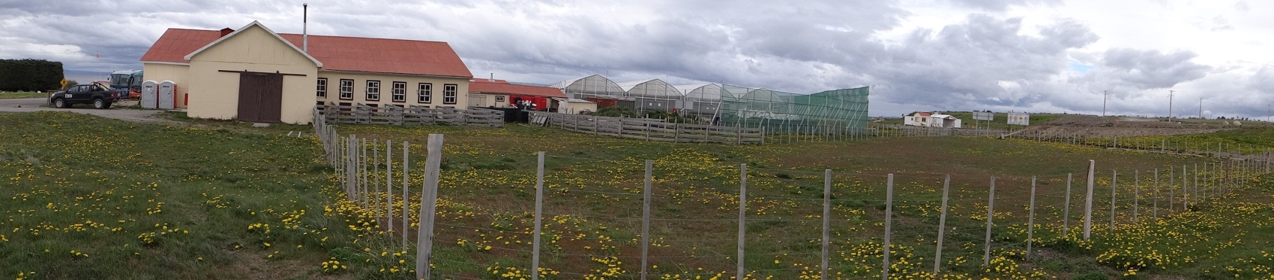
Futuro emplazamiento Área de Extensión
Invernaderos
Estancia Invierno
Fotografía 65. | Fecha : 06/11/2013
Coordenadas WGS84 | Norte: 4.137.006 m | Este: 324.528 m
Descripción de Medio de Prueba: Fotografía panorámica del emplazamiento de la Estancia Invierno, es posible observar los invernaderos, aledaño a los cuales se localizarían instalaciones del Área de Extensión, comprometida como parte del Programa de Integración Turístico a implementar por Mina Invierno.
Coordenadas desde el punto de captura de la fotografía.

Registros
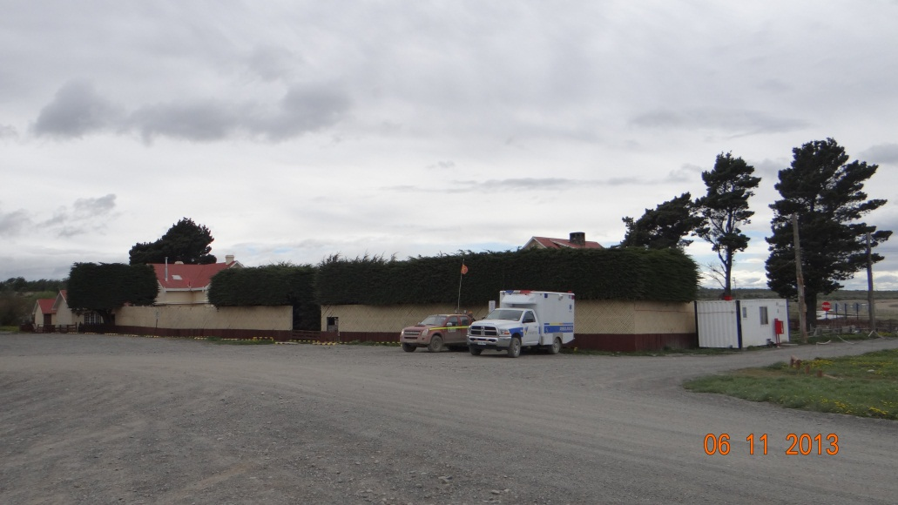 |  |  | 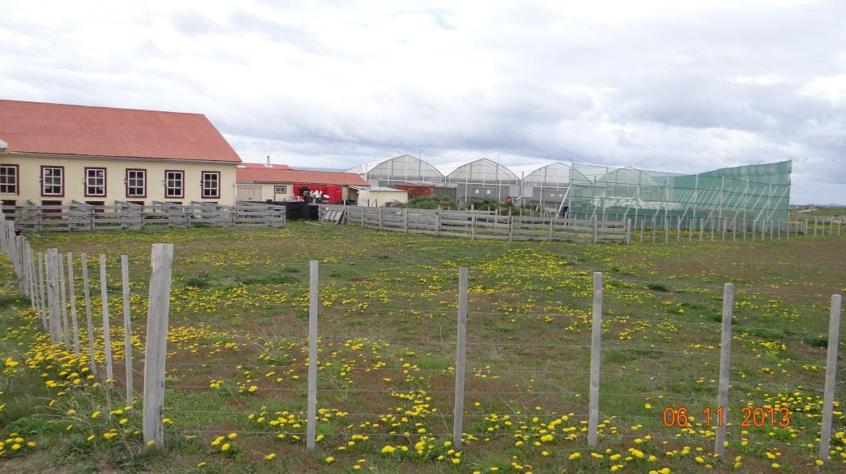
Fotografía 66. | Fecha : 06/11/2013 |  | Fotografía 67. | Fecha : 06/11/2013
Coordenadas WGS84 | Norte: 4.136.982 m | Este: 324.569 m | Coordenadas WGS84 | Norte: 4.137.007 m | Este: 324.528 m
Descripción Medio de Prueba: Vista al sector de estacionamientos de la Estancia Invierno. |  |  | Descripción Medio de Prueba: Sector cercado, corresponde a sector proyectado para emplazamiento del Área de Extensión.

Número de Hecho Constatado: 20 | Estación: No aplica
Exigencia:
Considerando 7.1.23 RCA 025/2011, “Proyecto Mina Invierno”
Desarrollo de talleres especialmente diseñados para transferir conocimientos a liceos técnicos e institutos profesionales seleccionados, en material tales como: La minería del carbón y sus procesos - operación y Mantención de equipos mineros. Estos talleres serán dictados por personal especializado en programas desarrollados por el titular del proyecto.

Considerando 7.1.23 RCA 025/2011, “Proyecto Mina Invierno”
Mesa de trabajo para revisión de mallas curriculares

Considerando 10.5 RCA 025/2011, “Proyecto Mina Invierno”
En virtud de los antecedentes presentados en relación al Componente Medio Humano durante el proceso de evaluación ambiental de este proyecto, a juicio de este Servicio Ambiental, es menester además condicionar al Titular a cumplir con las siguientes medidas, las cuales se transcriben a continuación:
Desarrollo e implementación de acuerdos de colaboración, suscritos con centros de formación superior, institutos y/o universidades, para el desarrollo de investigación, capacitación, realización de prácticas profesionales, tesis de grado e innovación tecnológica.

Hecho(s) constatado(s) durante la fiscalización:

- Durante la actividad de inspección ambiental se le solicitan al titular los registros de realización de talleres de transferencia de conocimientos a liceos técnicos e institutos profesionales, al respecto el titular remite documento que resume actividades realizadas entregando documentos de respaldo, del examen de la información contenida en él, ha sido posible constatar lo siguiente:
- El titular adjunta Reporte del Programa de Especialización Técnica Regional. Este documento presenta los objetivos del Programa y las actividades comprometidas en él:
Actividad Número 1: Identificación de necesidades de mano de obra calificada
Actividad Número 2: Revisión de existencia de carreras técnicas en centros educacionales de la Región de Magallanes
Actividad Número 3: Mesa de trabajo para revisión de mallas curriculares
Actividad Número 4: Desarrollo de talleres específicos
Posteriormente se realiza una revisión del estado de avance para cada una de las actividades comprometidas en el programa.
- Se presentan los resultados de la actividad de identificación de necesidades de mano de obra calificada, para Mina Invierno.
- Se realiza un catastro de existencia de carreras técnicas en centros educacionales de la Región de Magallanes (Considerando educación técnica profesional, Técnico Superior y Profesional).
- El 05 de octubre de 2012, se realiza la mesa de Trabajo para Revisión de mallas curriculares. Como anexo el titular adjunta listado de asistencia, de la Mesa desarrollada con el Instituto Don Bosco con la participación de especialistas técnicos, representantes del Instituto Don Bosco, Empresas.
- Se detalla una serie de talleres desarrollados entre empresas colaboradores de Mina Invierno y estudiantes del instituto Don Bosco.
- Se presenta planificación de talleres para el año 2014.
- Durante la actividad de Inspección Ambiental, se le solicita al titular remitir a esta Superintendencia el registro de las sesiones de la mesa de trabajo en el marco del programa de Especialización Técnica Regional, ante lo cual el titular remite:
- Acta formación DELCAE, Comité Asesor Empresarial del Liceo Politécnico Cardenal Raúl Silva Enríquez (ver Anexo 21). Respecto de este documento es posible constatar lo siguiente:
- No se indica fecha específica para la realización de esta reunión para la conformación del CAE.
- Corresponde al primer encuentro de empresarios para formación del Consejo Asesor Empresarial del Liceo Politécnico Cardenal Raúl Silva Henríquez. participando entre otros el SEREMI de Educación Región XII, Rector Universidad santo Tomás, Empresarios locales (Mina Invierno, Geo Park, Mundo Dreams, SODEXO, Diseño Austral).
- Durante esta primera reunión se trabaja grupalmente en la elaboración de los perfiles de egreso de las distintas especialidades del Liceo Politécnico.
- Se discute la conformación del comité técnico, el que queda conformado por el Director de Liceo politécnico, en calidad de Secretario Ejecutivo del CAE y los diferentes representantes de Universidades y Empresas asistentes.

- Acta primera Reunión del Consejo Asesor Empresarial del Instituto Don Bosco (Anexo 16 entregado por el titular), del examen de la información de esta acta se constata lo siguiente:
- La reunión se realiza el día 03 de Julio de 2013, a las 11:00 horas.
- La reunión es presidida por el Rector del Instituto Don Bosco, Sr. Sergio Astorga Tamayo. Entre los participantes destacan: Representantes y docentes del Instituto Don Bosco, representantes del sector empresarial (Mina Invierno, ASMAR Magallanes, Enertec) y Universidad de Magallanes.
- Se desarrolla la tabla de temáticas a tratar durante la sesión.
- Se eligen a la directiva del CAE del Instituto Don Bosco, la que queda conformada por Presidenta, Isabel Muñoz de Mina Invierno; Vicepresidente, Luis Pérez de Enertec; Secretario: Padre Sergio Astorga del Instituto Don Bosco.

- A requerimiento de esta Superintendencia el titular adjunta resumen de las convenios suscritos por Mina Invierno S.A. con distintas instituciones académicas de Chile (Ver Tabla 17), es posible constatar:
- Se han firmado 5 convenios entre Mina Invierno y distintas instituciones educacionales a nivel regional y nacional.
- La firma de convenios se inicia el año 2010 y se extiende hasta el año pasado.
- A través de la revisión de anexos se constata la realización de diversas actividades con las Instituciones Educacionales identificadas.
- Cabe destacar convenio con Pontificia Universidad Católica de Chile, quien además de las actividades comprometidas en convenio, participa de los Planes de Difusión del proyecto y de mesas de trabajo con el municipio de Río Verde.

Registros
Convenio | Fecha | Objetivos | Actividades | Beneficiados
Convenio Marco Soc. Minera Isla Riesco S.A. y Universidad de Magallanes | 20 abril 2010 | Desarrollar en conjunto proyectos, tareas y actividades de investigación, formación y capacitación, desarrollo, complementación e innovación tecnológica yapoyarse en tareas y actividades de interés y provecho mutuo. | - Laboratorio de Carbón  - Realización de Curso: Programa de Competencias Técnicas para la Industria en Magallanes  - Alumnos en práctica de la Universidad, recibidos en Mina Invierno el año 2013 | 10 alumnos (as) beneficiados a través de realización de práctica profesional.
Convenio Marco de Cooperación Universidad Tecnológica de Chile Inacap y Soc. Minera Isla Riesco S.A. | 10 mayo 2010 | Colaborar mutuamente para obtener un óptimo aprovechamiento de los recursos de ambas instituciones. | Realización de Curso: Electromecánica de Mantención Básica para la Industria Minero Energética | El anexo presentado por el titular corresponde a un programa de capacitación de la universidad de Magallanes y no de INACAP.
Convenio Marco de Cooperación Instituto Don Bosco y Mina Invierno | 25 abril 2012 | Facilitar realización de visitas técnicos a M.I. Por parte de alumnos y docentes  Desarrollar actividades en conjunto y mutuo acuerdo.  Participar en reuniones técnicas y mesas de trabajo para generar aportes en mallas curriculares | - Incorporación de alumnos a prácticas en la Empresa en el año 2013, titular recalca que todos los alumnos fueron contratados al término de esta actividad.  - Realización de Charlas para transferencia de información, en cooperación con Empresas Contratistas.  - Visita de Directores de Colegios Salesianos a Faena: Con motivo de los 100 años del Instituto Don Bosco | 4 alumnos en práctica
Convenio de Investigación y Desarrollo (I+D) entre Soc. Minera Isla Riesco S.A. y la Facultad de Agronomía e Ingeniería Forestal de la Pontificia Universidad Católica de Chile | 19 mayo 2011 | Encargar a la UC la ejecución del PROYECTO de Investigación  denominado " Desarrollo de Modelo de Restauración y Forestación en Bosques de Lenga y pradera  en Isla Riesco" | Levantamiento de composición florística en la zona de intervención.  - Identificación de Patrones que permitan modelamiento de regeneración e identificación especies claves para el modelo.  - Levantamiento base, de condiciones de suelo en área de compensación-forestación de acuerdo al desarrollo de modelo restauración.  - Medición de parámetros de condiciones de sitio favorables para la regeneración.  - Desarrollo de protocolos de producción de semillas identificadas dentro del modelo de restauración.  - Desarrollo de protocolos de manejo y producción de plantas arbóreas y arbustivas nativas identificadas para el modelo de restauración.  - Evaluación del efecto de la aplicación de diferentes tratamientos en la sobrevivencia y crecimiento plantas arbóreas nativas.  - Identificación y caracterización de sustratos y suelos adecuados para utilización en el programa de rehabilitación y forestación en zona intervenida. | ---
Otros | Titular informa la participación de 36 alumnos de distintas instituciones de las prácticas profesionales ofrecidas por Mina Invierno.

Tabla 17. | Fecha : ---
Descripción de Medio de Prueba: Sistematización Convenios firmados entre el titular e Instituciones Educacionales.

Manejo de suelo vegetal removido

Número de Hecho Constatado: 21 | Estación: 13
Exigencia:
Considerando 4.2.2.3, RCA 025/2011 “Proyecto Mina Invierno”
Acopio Temporal de Suelo Vegetal y Biomasa Forestal
El Proyecto contempla implementar un área de aproximadamente 45 hectáreas destinada al acopio, del suelo vegetal y una parte de las arcillas fluvio-lacustres recuperados desde las áreas de explotación y zonas de habilitación de los botaderos de estéril, como de la biomasa forestal generada del despeje de bosques. Ambos tipos de materiales serán acopiados en forma separada.
En el primer caso, el material acumulado consistirá en la capa orgánica y la porción superficial de las arcillas fluvio-lacustres que conforman el horizonte superior del suelo, el cual será posteriormente utilizado en la estabilización y revegetación de los botaderos de estéril. Este acopio tendrá una superficie de 10 a 15 ha y una altura máxima de 5m, y contará con un manejo dinámico durante la vida del Proyecto, es decir, se irá incorporando y retirando el material en la medida que se vayan despejando nuevas zonas de explotación y se avance en la recuperación de los sectores de botadero ya consolidados.
En el caso de la biomasa forestal, ésta será acopiada y manejada en una superficie del orden de 12 hectáreas, y una altura máxima de 4m. En este acopio se dispondrá principalmente el fuste, tocones, ramas gruesas y palizadas muertas en la forma requerida para su uso posterior en la rehabilitación de los botaderos y áreas intervenidas (control de la erosión y continuidad paisajística). Por su parte, el material radicular, las ramas delgadas y hojas serán retirados desde los frentes de madereo para ser acopiados en conjunto con el suelo vegetal.
La superficie restante contenida dentro de las 45 hectáreas antes mencionadas, se usará indistintamente para uno u otro fin de acuerdo con las necesidades que se presenten, es decir, ha sido pensada como un área de holgura para que los acopios de biomasa o materia vegetal puedan eventualmente disminuir sus alturas, o bien contar con mayor cantidad de vías de circulación al interior o en forma perimetral al Acopio.

Considerando 7.1.1, RCA 025/2011 “Proyecto Mina Invierno”
Programa de recuperación de cubierta vegetal
a.- Conservación de suelos:
Para la recuperación de la cubierta vegetal en sectores de botaderos, se debe efectuar en primer lugar la medida de Conservación de Suelos, la que consiste en el retiro y almacenamiento temporal de los horizontes de suelo superficial y de la biomasa presente en las áreas en las que se desarrollan las obras del proyecto. Para esta medida se habilitará un área de acopio temporal en el sector este del área del proyecto, en la que se almacenará el suelo superficial, consistente en la capa orgánica y la porción superficial de las arcillas fluvio-lacustres que conforman el horizonte superior del suelo. Este acopio contará con un manejo dinámico durante la vida del Proyecto, es decir, se irá incorporando y retirando el material en la medida que se vayan despejando nuevas zonas de explotación y se avance en la recuperación de los sectores de botadero ya consolidados.

Considerando 7.1.9, RCA 025/2011 “Proyecto Mina Invierno”
Conservación de suelos
El Proyecto considera la habilitación de un área de aproximadamente 45 ha para el acopio en forma separada del suelo vegetal recuperado desde las áreas de explotación y de las zonas de habilitación de los botaderos de estéril.
Este suelo vegetal consistirá en la capa orgánica y la porción superficial de las arcillas fluviolacustres que conforman el horizonte superior del suelo, el cual será posteriormente utilizado en la estabilización y revegetación de los botaderos de estéril.
Se contará con un manejo dinámico durante la vida del Proyecto, es decir, se irá incorporando y retirando el material en la medida que se vayan despejando nuevas zonas de explotación y se avance en la recuperación de los sectores de botadero ya consolidados.

Hecho(s) constatado(s) durante la fiscalización:

- Durante la actividad de inspección ambiental, realizada el día 6 de Noviembre del año 2013, al Proyecto Mina Invierno, se visitó el "Sector de acopio temporal de suelo vegetal y biomasa forestal" (Fotografía 68), en el cual:
- Se observó un área destinada al acopio de suelo y ramas pequeñas, ubicado al oeste del rajo.
- Según lo indicado por Gabriel Rodríguez Salgado, Jefe de Rehabilitación Ambiental, dichos "restos" correspondían a la extracción del primer metro de suelo superficial (profundidad promedio), de los distintos sitios.
- No se observa delimitación física del área, ya sea a través de un cerco u otros similares.
- Se observó un canal de drenaje de escorrentía, el cual, según lo indicado por Gabriel Rodriguez Salgado, Jefe de Rehabilitación Ambiental, se dirige hacia un canal operacional que finalmente es evacuado en la piscina de acumulación en el sector denominado "Tapón".
- Por otra parte, Gabriel Rodríguez, señaló que esta área inició sus actividades de operación el mes abril de 2012.

- Cabe destacar que mediante consulta de pertinencia presentada con fecha 28 de febrero de 2012, el titular planteó efectuar modificaciones al lugar de emplazamiento del área de acopio temporal de suelo vegetal y biomasa forestal, habilitando para tal efecto áreas del futuro rajo y botaderos Interior, Exterior Norte y Sur, en reemplazo de las 45 hectáreas destinadas originalmente a dicho uso. Cabe señalar que dicha consulta fue respondida mediante Ord. (SEA) N°118 de fecha 16 de marzo de 2012, indicándose que la modificación propuesta no constituía un cambio de consideración que amerite ingreso al SEIA

Registros
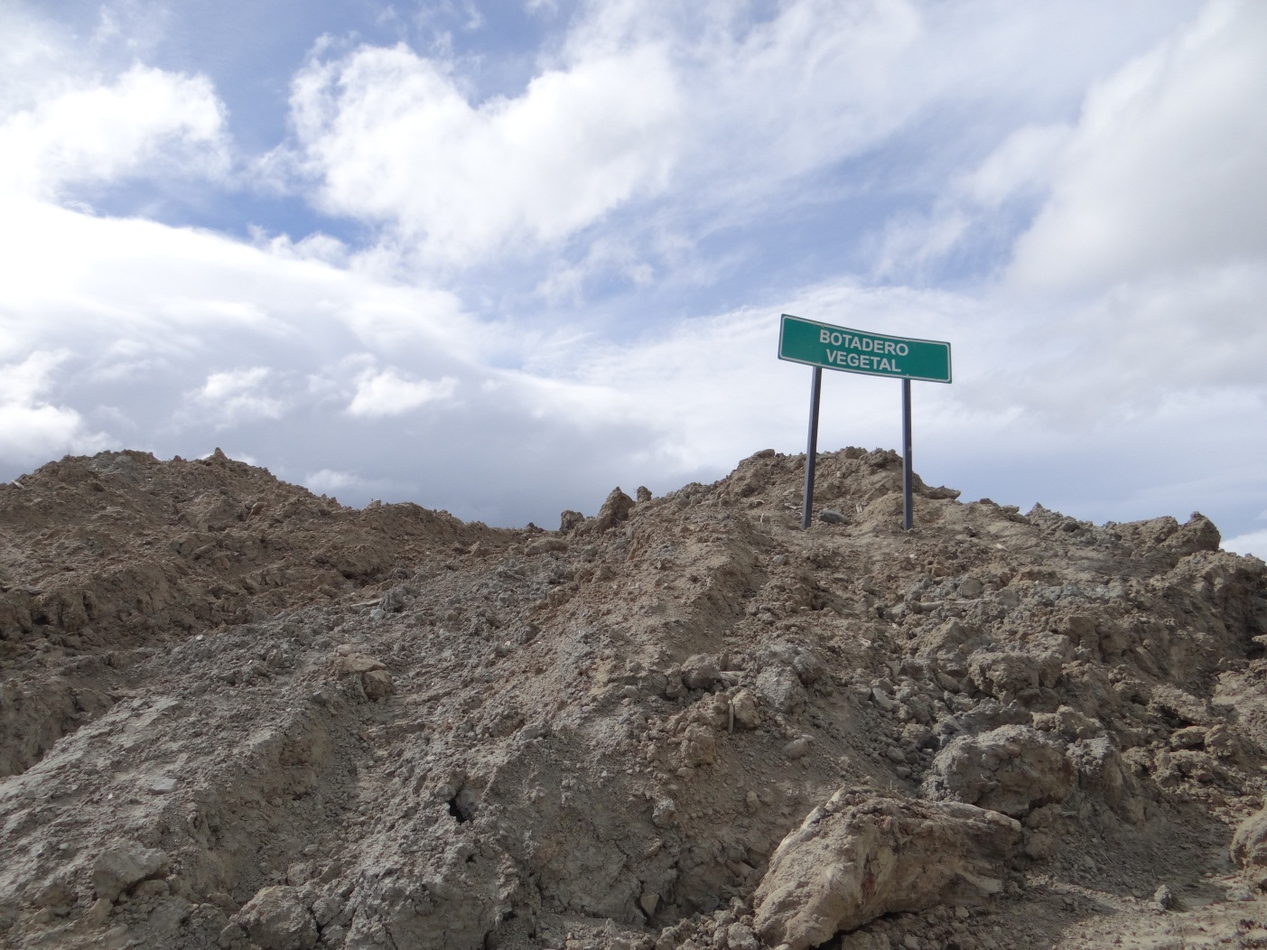
Fotografía 68. | Fecha: 06/11/2013
Coordenadas WGS84 | Norte: 4.138.847 m | Este: 322.144 m
Descripción de Medio de Prueba: En la fotografía se observa el sector utilizado para el acopio de suelo vegetal.

Número de Hecho Constatado: 22 | Estación: 6
Exigencia:
Considerando, 4.2.4.1.1 RCA 025/2011, “Proyecto Mina Invierno”
Tala y Remoción de biomasa forestal: […] Tanto para la incorporación de nuevos frentes de trabajo en el desarrollo del Rajo, como de nuevos sectores en el avance de los botaderos, se comenzará con la tala y remoción de la biomasa forestal en el caso que exista la presencia de vegetación arbustiva o arbórea […] Una vez volteados los árboles serán desramados, separando las ramas más gruesas en pilas, de forma de poder extraer los troncos mediante Skidders hacia las canchas de acopio temporal dispuestas en los frentes de despeje. Las ramas pequeñas, hojas y el material radicular se dispondrán junto con la capa vegetal que también será removida, mientras que los tocones, el fuste, ramas gruesas, al igual que la palizada muerta en los sectores donde exista, serán llevados al sector de Acopio Temporal de Suelo Vegetal y Biomasa Forestal […]

Hecho(s) constatado(s) durante la fiscalización:
- Durante la actividad de inspección ambiental, fue posible constatar que tanto en la ladera como en el cauce original del Chorrillo sin nombre (afluente del Chorrillo Invierno 2), específicamente en el tramo comprendido entre el punto de restitución de las aguas del Canal de Desvío 2 y su lugar de confluencia con el Chorrillo Coipos, existe presencia de fustes, ramas y tocones dispuestos en forma aleatoria (Ver Fotografías 69 y 70).

- De acuerdo a lo informado por el Sr. Gabriel Rodríguez Salgado, Jefe de Rehabilitación Ambiental, la tala aludida en el numeral anterior, fue realizada entre diciembre de 2011 y marzo de 2012, en tanto que el material obtenido a partir de dicha actividad se mantendría de manera permanente en dicho lugar.

- Por otra parte, fue posible observar también que en la parte superior de la ladera norte aledaña al Canal de Desvío 2, existían acopios de material vegetal muerto (fustes y ramas), los cuales, de acuerdo a lo informado por el Jefe de Rehabilitación Ambiental, corresponden a una tala realizada durante la temporada de verano 2011 – 2012, proyectándose su traslado al sector de acopio de suelo vegetal y biomasa forestal entre los meses de noviembre de 2013 y marzo de 2014.

Registros
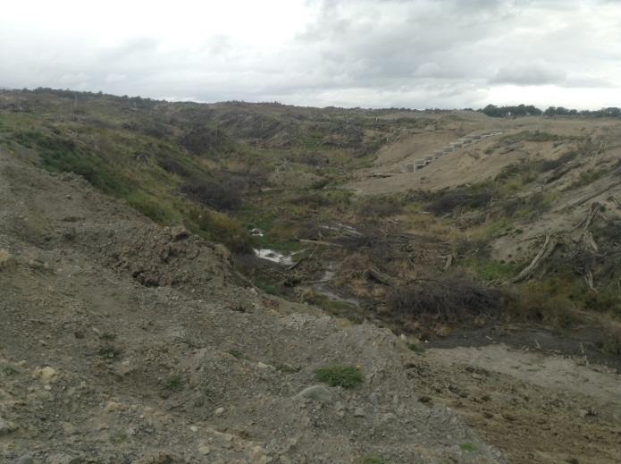 |  |  | 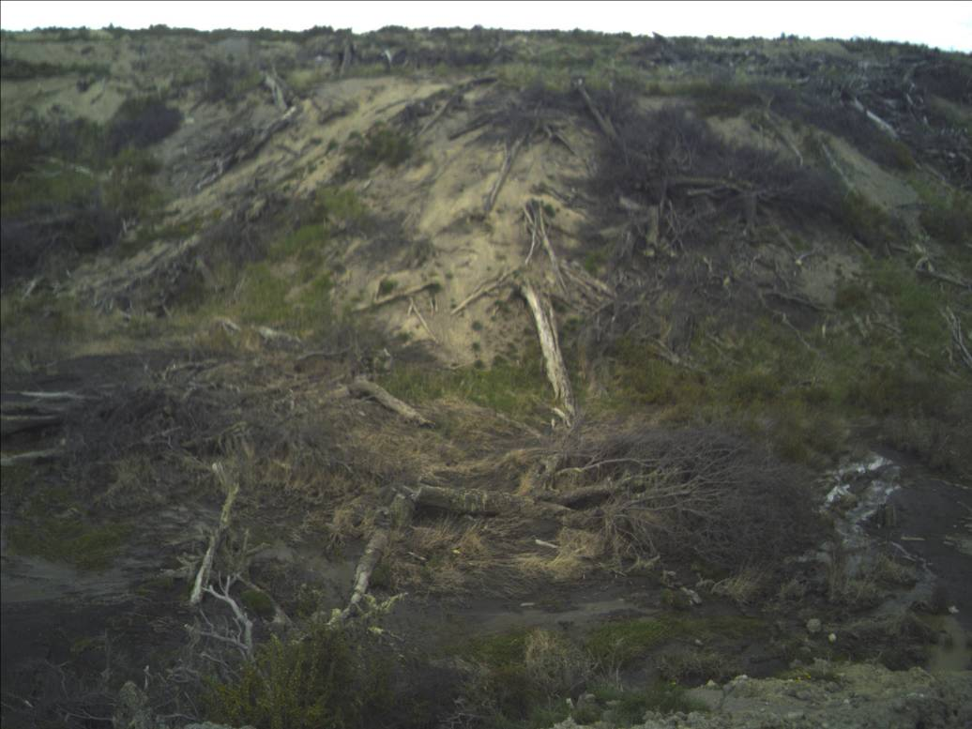
Fotografía 69. | Fecha : 06/11/2013 |  | Fotografía 70. | Fecha : 06/11/2013
Coordenadas WGS84 | Norte: 4.138.546 m | Este: 323.677 m | Coordenadas WGS84 | Norte: 4.138.574 m | Este: 323.670 m
Descripción Medio de Prueba: Vista general de tramo del cauce original del Chorrillo sin nombre (afluente del Chorrillo Invierno 2), comprendido entre el punto de restitución de las aguas provenientes del Canal de Desvío 2 y su confluencia con el Chorrillo Coipos, en cuyo interior se observa la presencia de fustes, ramas y tocones. |  |  | Descripción Medio de Prueba: Fustes, ramas y tocones dispuestos en forma aleatoria, tanto en las laderas como en el cauce del Chorrillo sin nombre (afluente del Chorrillo Invierno 2), aguas abajo del punto de restitución de las aguas provenientes del Canal de Desvío 2.

Afectación de flora y/o vegetación

Número de Hecho Constatado: 23 | Estación: No aplica
Exigencia:
Considerando 7.1.10, RCA 025/2011 “Proyecto Mina Invierno”
Protección de la vegetación y flora
Se implementarán las siguientes acciones:
- Capacitar a los trabajadores del Proyecto sobre la necesidad de conocer y proteger la flora y vegetación existente en las zonas adyacentes al proyecto.
- Prohibir la corta de vegetación y recolección de leña en el sector por parte de los trabajadores.
- Prohibir estrictamente a los trabajadores hacer fogatas o manipular de cualquier forma fuego en las instalaciones.
- Programa de recuperación de la cubierta vegetal, detallado en el punto 7.2.1 de este informe.

Hecho(s) constatado(s) durante la fiscalización:

Del análisis realizado a la información entregada por el titular, se desprende que:
- El titular entrega una serie de documentos que corresponden a hojas de asistencia a inducciones de diversa índole. Entre ellas se encuentran indicadas inducciones que hacen referencia a la temática ambiental.
- El detalle de dichas hojas se señala en la Tabla 18.
- Además, entrega un afiche informativo respecto a la flora y fauna del lugar (Figura 17).

Registros
Fechas indicadas | Relator | Materia | Número de Asistentes
08 y 09 Noviembre 2012 | Patricio Alvarado | Recuperación Ambiental | 7
06 al 08 Junio 2012 | Gabriel Rodriguez | Medio Ambiente | 8
11 y 12 Octubre 2012 | Gabriel Rodriguez | Recuperación Ambiental | 11
16 al 18 Mayo 2012 | Gabriel Rodriguez | Medio Ambiente | 18
25 y 26 Octubre 2012 | Patricio Alvarado | Recuperación Ambiental | 10
25 y 26 Abril 2012 | Gabriel Rodriguez | - | 10
27 y 28 Septiembre 2012 | Patricio Alvarado | Recuperación Ambiental | 10
29 y 30 Noviembre 2012 | Patricio Alvarado | Contexto Global y Proyecto Medio Ambiente | 9
13 y 14 Septiembre 2012 | Gabriel Rodriguez | - | 18
10 y 11 Enero 2013 | Gabriel Rodriguez | Recuperación Ambiental | 19
08 y 09 Agosto 2013 | Gabriel Rodriguez | Presentación Ambiental | 6
24 y 25 Octubre 2013 | José Manuel Aguirre | Recuperación Ambiental | 12
14 y 15 Febrero 2013 | Gabriel Rodriguez | Recuperación Ambiental | 20
16 y 17 Mayo 2013 | José Manuel Aguirre | Presentación Recuperación Ambiental | 13

Tabla 18.
Descripción: En esta tabla se singularizan las inducciones realizadas a los trabajadores. Indicando el detalle de cada una de ellas.

Registros
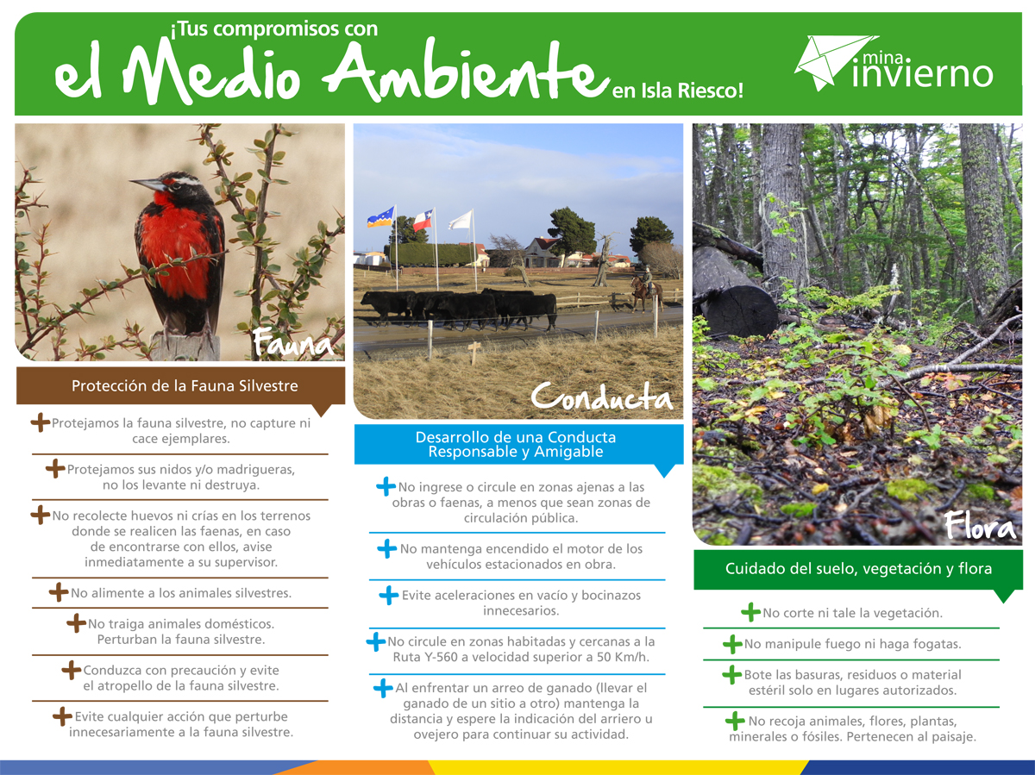

Figura 17
Descripción: Imagen correspondiente al afiche informativo respecto a la flora y fauna del lugar.

Número de Hecho Constatado: 24 | Estación: 77, 78 y 79
Exigencia:
Considerando 7.1.11, RCA 025/2011 “Proyecto Mina Invierno”
Forestación compensatoria adicional
Obtención de plantas
(1) Lenga
Las plantas de lenga empleadas en la forestación complementaria provendrán del mismo sistema que Minera Invierno dispondrá para la producción de plantas del Plan de manejo Forestal (PMF), considerando la obtención de plantas desde viveros naturales y el uso de invernaderos y sombreaderos, se desarrollarán según se expone a continuación:
Viveros Naturales
Los viveros naturales corresponden a áreas ubicadas principalmente en el interior del bosque, preparadas para la producción natural de plántulas (incluye actividad de delimitación y extracción de palizada muerta, entre otras). Desde estas áreas son extraídas las plántulas que hayan germinado en la temporada y/o aquellas que no tengan más de 2 años desde su germinación.
El uso de estos viveros naturales es de una experiencia conocida en la Región de Magallanes y Antártica Chilena, teniendo beneficios, no sólo en términos de tiempo respecto al proceso alternativo que significaría partir con la siembra de semillas, sino que también en términos de supervivencia, puesto que las semillas que germinan en el bosque son aquellas que genéticamente están mejor adaptadas a las condiciones del lugar.
Adicionalmente, los viveros naturales quedan ubicados en sectores aledaños a los lugares donde se efectuará la reforestación, por lo que se espera exista una mejor adaptación natural al sitio de plantación al contar con procedencias locales.
Hecho(s) constatado(s) durante la fiscalización:

Durante la actividad de inspección ambiental, realizada al Proyecto Mina Invierno, se inspeccionó las áreas correspondientes a la obtención, mantención y cuidado de las plantas de las especies Nothofagus pumilio (Lenga), y Nothofagus antarctica (Ñirre), sitios en los cuales se constató lo siguiente:
1. Sector Viveros Naturales:
- Gabriel Rodríguez Salgado, Jefe de Rehabilitación Ambiental, señaló que existe un total de 11 sectores correspondientes a viveros naturales, utilizando 6 o 7 de ellos.
- Se visitó dos sitios correspondientes a los viveros naturales. El primero de ellos denominado Parcela EI003, se ubica en las coordenadas UTM, referidas al Datum WGS84, 4.142.318 N -- 318.981 E; y la segunda denominada Parcela EI006 (Fotografía 71) ubicada en las coordenadas UTM, referidas al Datum WGS84, 4.140.227 N -- 319.719 E.
- Por otra parte, se observó que ambos sitios (parcelas) se encuentran claramente señalados y cercados.
- Además, dentro de estos sitios se observa el acúmulo de material vegetal (ramas y otros), dejando grandes espacios libres (disponibles), esto se muestra en la Fotografía 72.
- Respecto a la obtención de plántulas, Gabriel Rodríguez Salgado, señaló que las únicas plantas que se sacan (con el fin de llevar a los invernaderos) son aquellas que cuentan con al menos dos hojas fotosintéticas (Fotografía 73), y no más de cuatro, y que las plantas poseen solamente cotiledones no son extraídas.
- Por otra parte, Gabriel Rodríguez, señaló que la cosecha se realiza dos veces al año. Una en otoño y otra en primavera.
- Finalmente, fuera de cada sector correspondiente a los Viveros Naturales, se observan carteles que señalan los procedimientos que se están llevando a cabo (Fotografía 74).
2.- Respecto a la ubicación de los viveros naturales, estos se encuentran aledaños al área donde se han realizado las reforestaciones, tal como se muestra en la Figura 18.

Registros
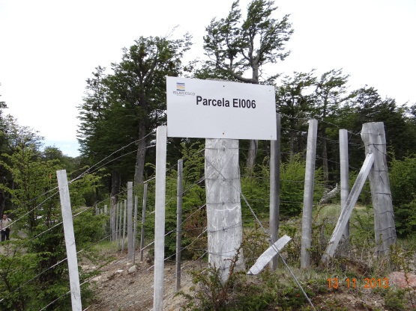 |  |  | 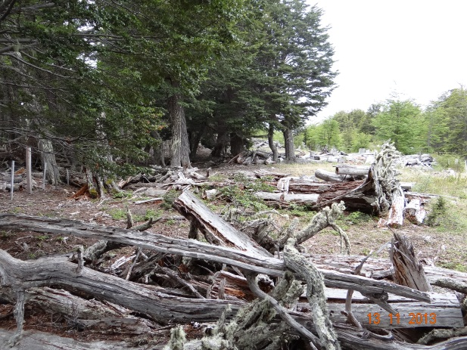
Fotografía 71. | Fecha : 13/11/2013 |  | Fotografía 72 | Fecha : 13/11/2013
Coordenadas WGS84 | Norte: 4.140.288 m | Este: 319.797 m | Coordenadas WGS84 | Norte: 4.140.225 m | Este: 319.764 m
Descripción Medio de Prueba: Cartel que indica el sector correspondiente a la parcela EI006. |  |  | Descripción Medio de Prueba: En la fotografía se muestra los sitios donde han acopiado la materia vegetal, dejando lugares disponibles.
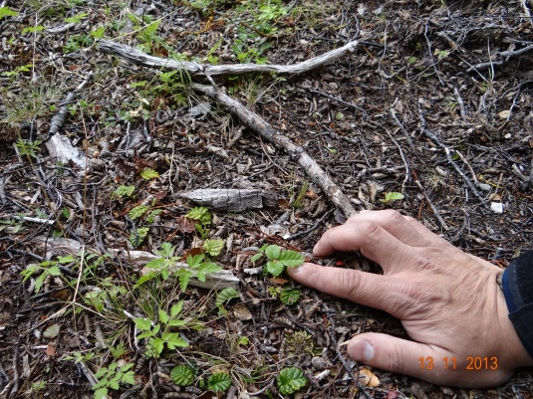 |  |  | 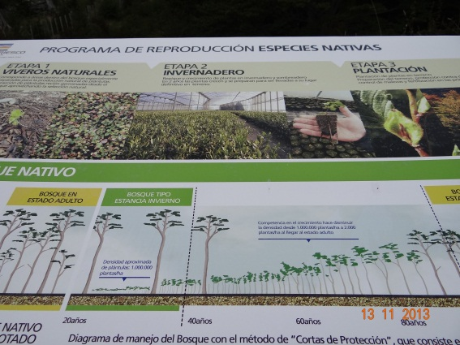
Fotografía 73. | Fecha : 13/11/2013 |  | Fotografía 74. | Fecha : 13/11/2013
Coordenadas WGS84 | Norte: 4.140.209 m | Este: 319.747 m | Coordenadas WGS84 | Norte: 4.140.202 m | Este: 319.713 m
Descripción Medio de Prueba: Plántula de Nothofagus pumilio (Lenga), con dos hojas fotosintéticas. |  |  | Descripción Medio de Prueba: Cartel informativo respecto del proceso que se lleva a cabo con las plantas extraídas desde los viveros.

Registros (Fuente: Google Earth)
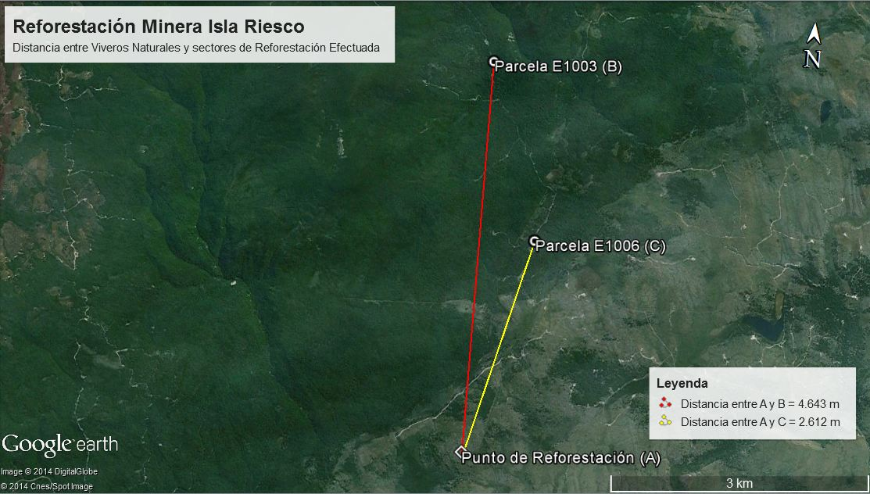
Figura 18
Descripción de Medio de Prueba: En la figura se muestra la distancia, en metros, que existen entre las parcelas visitadas (Viveros Naturales), y el sitio en el cual se está llevando a cabo la reforestación.

Número de Hecho Constatado: 25 | Estación: 76 Y 77
Exigencia:
Considerando 7.1.11, RCA 025/2011 “Proyecto Mina Invierno”
Forestación compensatoria adicional
Invernadero y Sombreadero
Las plantas provenientes de los viveros naturales serán llevadas al invernadero donde estarán al menos un año en condiciones climáticas controladas, tiempo durante el cual se fertilizarán dosificadamente, para que alcancen los parámetros objetivos, como altura, masa radicular, diámetro de cuello y grado de lignificación del tallo. Posteriormente, serán llevadas al sombreadero donde terminarán su periodo de crecimiento y aclimatación adecuada a las condiciones naturales del terreno.
Para la etapa de invernadero, se han tomado diferentes medidas para asegurar la producción necesaria para la forestación, como son: el sobredimensionamiento de la capacidad de los invernaderos, la incorporación de tecnología de punta para permitir un adecuado y eficaz manejo de las plantas en crecimiento, un amplio volumen de sustrato en los contenedores de plantación y una adecuada separación entre las áreas del invernadero, a fin de asegurar la no aparición de problemas fitosanitarios.
(2) Ñirre
Para la especie ñirre, tal como se señaló anteriormente, se efectuarán ensayos experimentales considerando distintas técnicas para la obtención de plantas. En principio, serán evaluadas las técnicas de obtención de plantas a partir de semillas, repique desde viveros naturales (similar a lenga) y propagación vegetativa (estacas). El proceso de ensayo de obtención de plantas se desarrollará a partir del inicio de la etapa de construcción del proyecto. La evaluación de las distintas alternativas se efectuará en los primeros años de trabajo, permitiendo establecer las formas de obtención de plantas de ñirre para desarrollar la forestación con esta especie.
Los esfuerzos del proceso de generación de plantas, tanto para lenga como para ñirre, estarán orientados a la obtención de plantas robustas, que puedan adaptarse a las condiciones naturales del terreno.
Hecho(s) constatado(s) durante la fiscalización:

Durante la actividad de inspección ambiental se inspeccionó tanto el sitio correspondiente a los invernaderos, como a los sombreaderos, y además, se visitó una sala en la cual se tratan las plantas de forma previa a trasladarlas a los invernaderos. En dichos sitios se constató la existencia de las siguientes instalaciones:

1.- Sala de tratamiento previo al invernadero (Fotografía 75):
- Corresponde a una casa, en la cual se realiza el tratamiento previo a las plántulas que serán posteriormente dispuestas en el invernadero.
- Dicho tratamiento se refiere a, disponer las plántulas en un sistema de bandejas (separadas en cubículos individuales) (Fotografía 76), a las cuales, según lo señalado por Francisco Toledo Samur, Capataz del Vivero, se les agrega un sustrato formado por turba, tierra y guano.

2.- Invernaderos:
- El sector invernadero se encuentra compuesto por 4 “naves” (Fotografía 77). Al respecto, Gabriel Rodríguez, Jefe de Rehabilitación Ambiental, señaló que, a mayo de 2012 existían 2 (dos) naves, y que las dos (2) restantes, fueron habilitadas el día el 14 de Junio de 2013.
- En cada una de las naves que compone el invernadero existen sistemas de control automático de humedad y temperatura (Fotografía 78). Al respecto, según lo señalado por Francisco Toledo, la humedad se encuentra alrededor del 87%, y la temperatura entre rangos que varían entre una mínima de 5 y una máxima de 27°C.
- Los invernaderos se encuentran construidos de tal forma que, entre la pared más externa y la más interna existe circulación de aire, lo que favorece la firmeza de la construcción y además posee efecto aislante.
- Por otra parte, Gabriel Rodríguez, señaló que cada una de las naves tiene capacidad para contener entre 60.000 y 63.000 plantas, que el riego se realiza de forma diaria (Fotografía 79), y que las plantas son fertilizadas una vez a la semana.
- Respecto a las plantas que se observaron en las naves, se determinó que la especie predominante corresponde a Nothofagus pumilio (Lenga). Dichas plantas fueron obtenidas a partir de plántulas provenientes de viveros naturales, y también a través de semillas (Fotografía 80). Adicionalmente, dentro de las naves, están siendo cultivados ejemplares de Pinus contorta (Pino), y Nothofagus antarctica (Ñirre), los cuales son obtenidos a partir de semillas.
- Gabriel Rodríguez Salgado, señaló que las plantas son mantenidas en estas naves (invernaderos), por aproximadamente 6 meses, para luego pasar al sector de sombría.
- Respecto a la experimentación de propagación de Nothofagus antarctica (Ñirre), Gabriel Rodríguez señaló que a la fecha el único método de propagación con el cual se ha experimentado es la siembra de semillas. También señaló que todas las plantas de dicha especie, que se encuentran tanto en los invernaderos como en el sector de sombría, provienen de semillas.
- Finalmente, dentro de los invernaderos se observaron carteles informativos en los cuales se detalla el procedimiento que se está llevando a cabo en los invernaderos (Fotografía 81).

3.- Sector de Sombreadero (Fotografía 82):
- Este sitio corresponde a la última etapa en el proceso de viverización de las plantas, previamente mantenidas en los invernaderos, antes de ser utilizadas en la reforestación comprometida en el Plan de Manejo Forestal.
- Respecto a este sitio Gabriel Rodríguez Salgado, señaló que las plantas que aquí se encuentran (las cuales provienen de los invernaderos), deben pasar al menos una temporada antes de ser utilizadas en el Plan de Manejo Forestal (Fotografía 83).
- En este sitio se observó un sector con bandejas llenas de agua; al respecto, Francisco Toledo Samur, señaló que éstas son utilizadas para humedecer las plantas previo a su traslado para ser utilizadas en el Plan de Manejo Forestal (Fotografía 84).

Registros
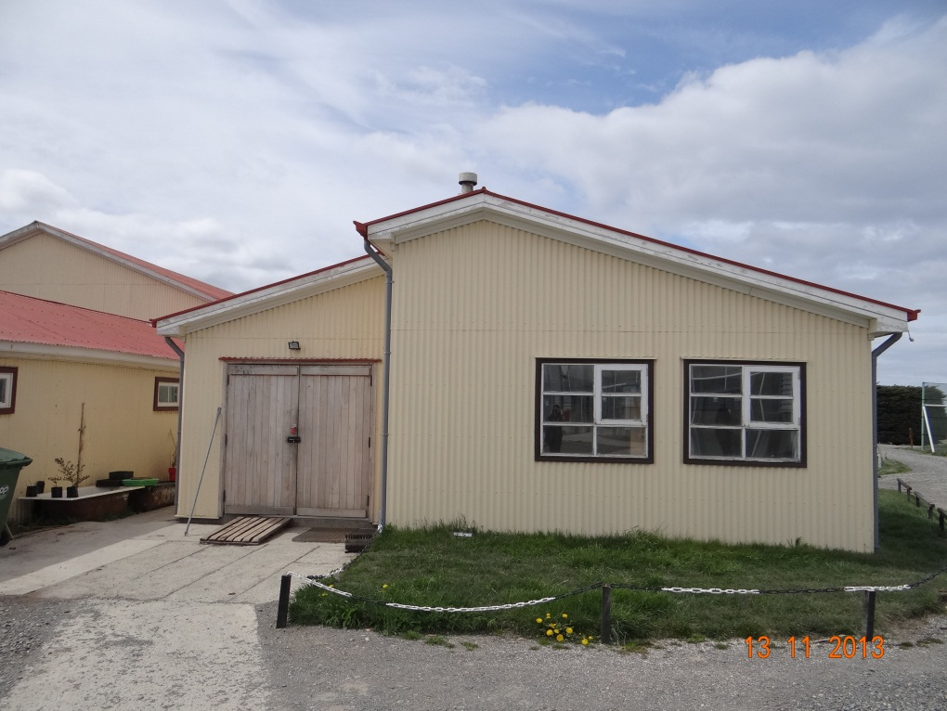 |  |  | 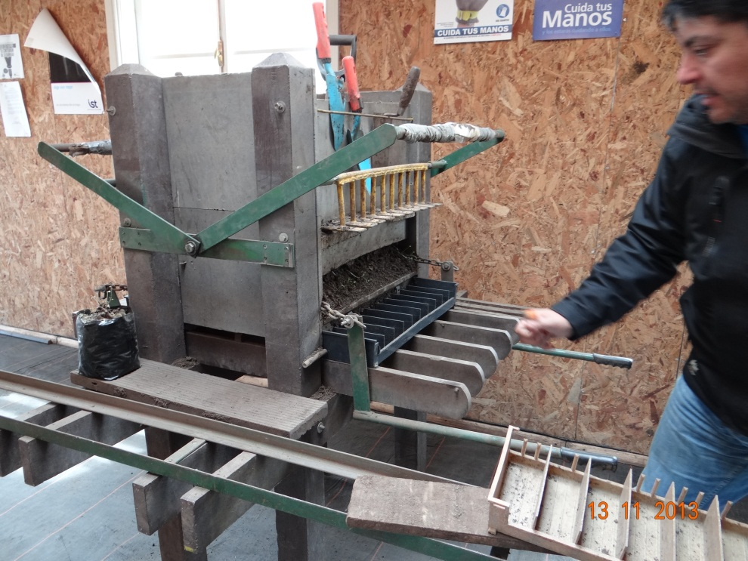
Fotografía 75. | Fecha: 13/11/2013 |  | Fotografía 76. | Fecha : 13/11/2013
Coordenadas WGS84 | Norte: 4.136.936 m | Este: 324.510 m | Coordenadas WGS84 | Norte: 4.136.936 m | Este: 324.510 m
Descripción Medio de Prueba: Casona utilizada para el tratamiento previo realizado a las plántulas de Nothofagus pumilio (Lenga). |  |  | Descripción Medio de Prueba: Máquina utilizada para disponer las plántulas en cámaras individuales.

Registros
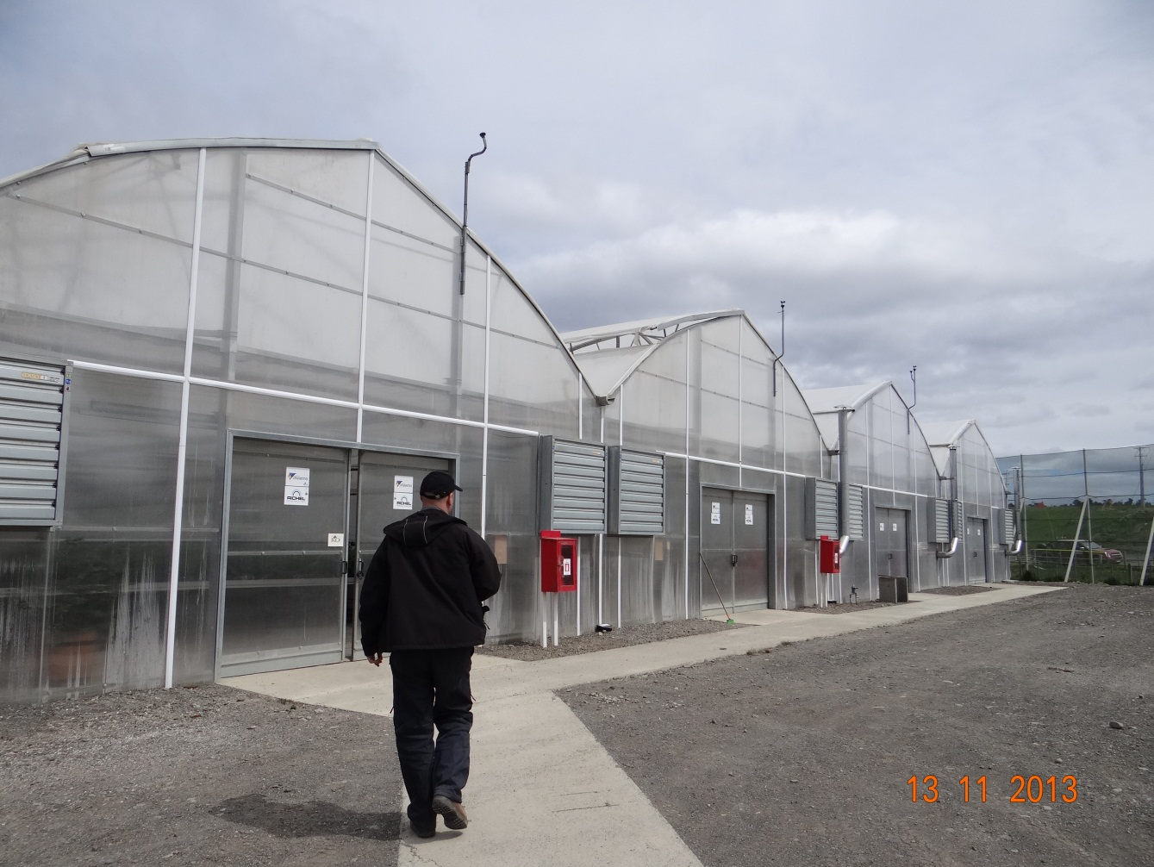
Fotografía 77. | Fecha: 13/11/2013
Coordenadas WGS84 | Norte: 4.136.922 m | Este: 324.484 m
Descripción de Medio de Prueba: Naves correspondientes a los invernaderos. En la fotografía se observan las 4 naves implementadas a la fecha.

Registros
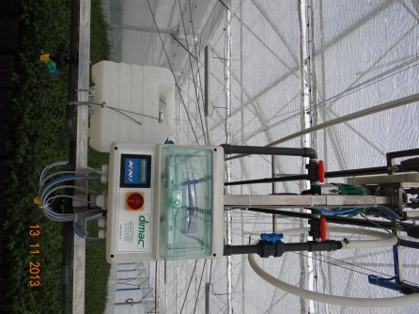 |  |  | 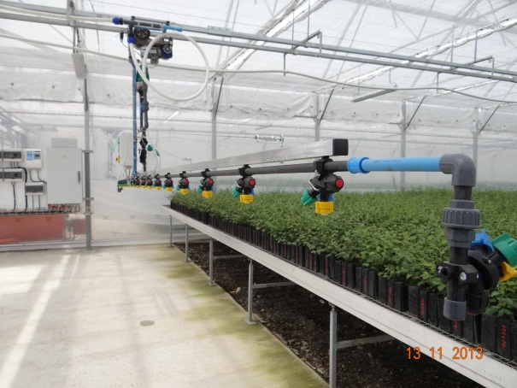
Fotografía 78. | Fecha : 13/11/2013 |  | Fotografía 79 | Fecha : 13/11/2013
Coordenadas WGS84 | Norte: 4.136.922 m | Este: 324.484 m | Coordenadas WGS84 | Norte: 4.136.922 m | Este: 324.484 m
Descripción Medio de Prueba: Control automático de humedad y temperatura. |  |  | Descripción Medio de Prueba: Sistema de riego tecnificado.
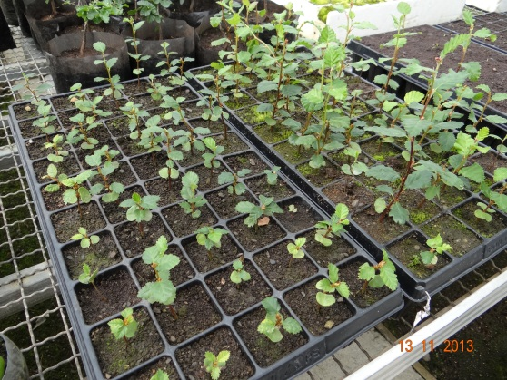 |  |  | 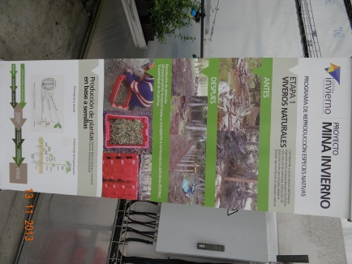
Fotografía 80. | Fecha : 13/11/2013 |  | Fotografía 81. | Fecha : 13/11/2013
Coordenadas WGS84 | Norte: 4.136.922 m | Este: 324.484 m | Coordenadas WGS84 | Norte: 4.136.922 m | Este: 324.484 m
Descripción Medio de Prueba: Cámaras individuales para la disposición de plántulas de Nothofagus pumilio. |  |  | Descripción Medio de Prueba: Cartel informativo respecto a las actividades desarrolladas en el sector de los invernaderos.

Registros
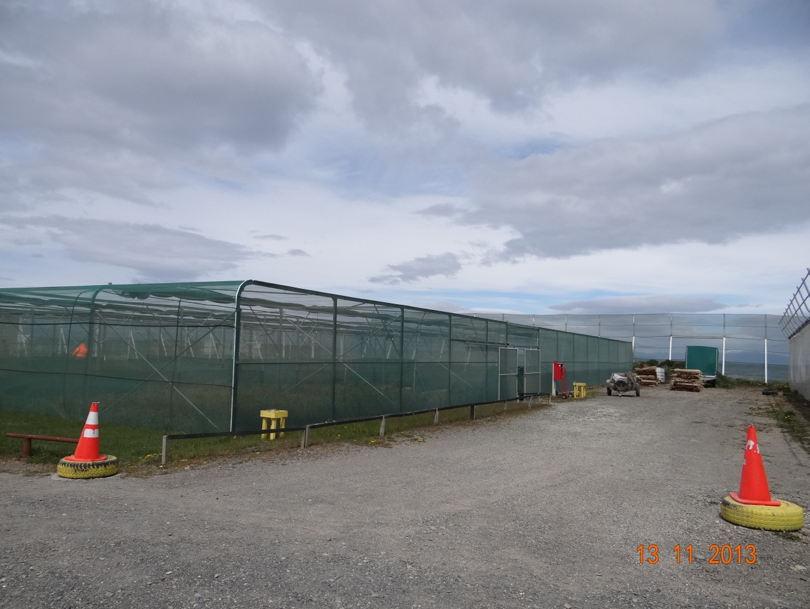
Fotografía 82. | Fecha: 13/11/2013
Coordenadas WGS84 | Norte: 4.136.918 m | Este: 324.533 m
Descripción de Medio de Prueba: Sector correspondiente a los sombreaderos. Se observan el cierre con malla Raschel.

Registros
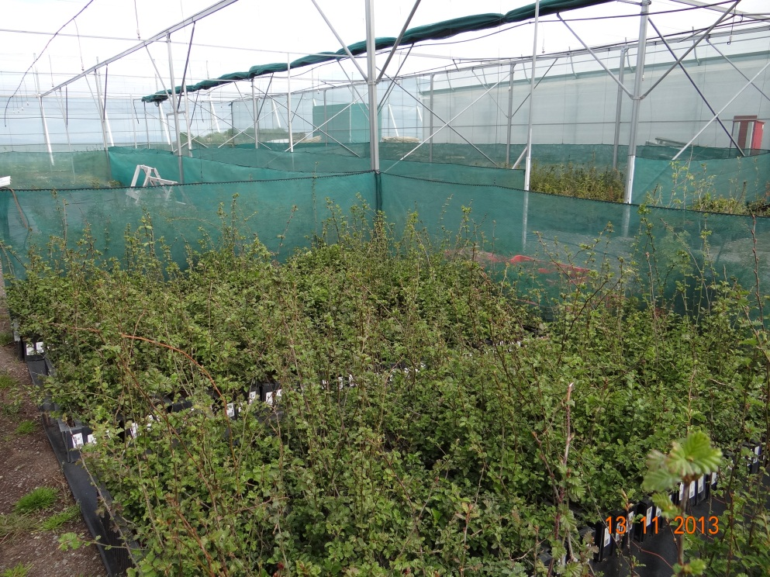 |  |  | 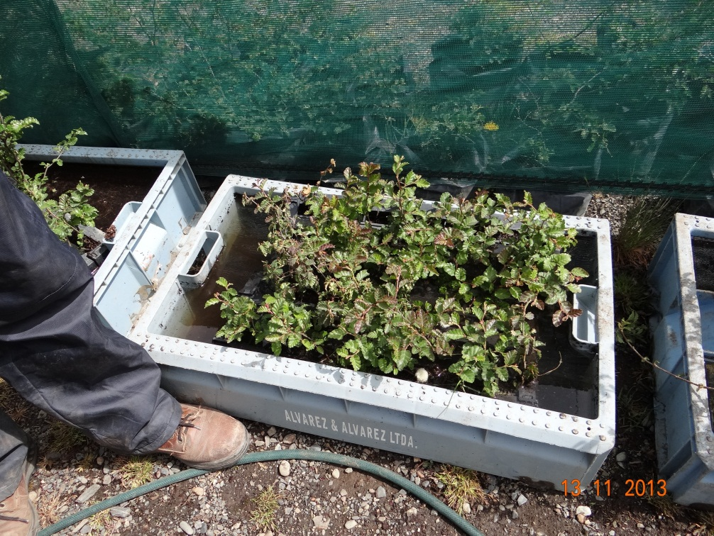
Fotografía 83. | Fecha: 13/11/2013 |  | Fotografía 84. | Fecha : 13/11/2013
Coordenadas WGS84 | Norte: 4.136.918 m | Este: 324.533 m | Coordenadas WGS84 | Norte: 4.136.918 m | Este: 324.533 m
Descripción Medio de Prueba: Plantas juveniles de Nothofagus pumilio. |  |  | Descripción Medio de Prueba: Plantas de Nothofagus pumilio, pasando por el proceso de hidratación, para su posterior utilización en la reforestación.

Ejecución de planes de manejo forestal

Número de Hecho Constatado: 26 | Estación: 56, 57, 58, 59, 60, 61, 62, 63, 64, 65, 66, 67, 68, 69, 70, 71, 72, 73 y 74
Exigencia:
Considerando 7.1.18, RCA 025/2011 “Manejo integrado de la cuenca Chorrillo Invierno 3”
- Reforestación en Área de Manejo
El Proyecto requiere reforestar una superficie de 397,5 ha de bosque nativo (Lenga), en cumplimiento del Plan de Manejo Forestal. Aunque, en estricto rigor, esta medida no constituye una compensación sino el cumplimiento de una obligación legal, se considera disponer de la superficie de reforestación en el área de Manejo Integrado Chorrillo Invierno 3, fortaleciendo la acción de recuperación de la cubierta vegetal. Se priorizarán las áreas aledañas a los cauces y vegas de la cuenca, otorgando resguardo a las plántulas con restos de troncos de árboles muertos por la quema.

Punto 6.1.1, Anexo XI “Plan de Manejo de Área de Compensación Integrada (ACI) Invierno 3”: Programa de Mejoramiento de la Cobertura de Bosque.
Para compensar la pérdida de bosque en el AAD (Área de Afectación Directa), se requiere reforestar una superficie de 397,5 Ha de bosque nativo (Lenga), en cumplimiento del Plan de Manejo Forestal. Aunque, en estricto rigor, esta medida corresponde al cumplimiento de una obligación legal, en esencia constituye una compensación y ha considerado establecer esta superficie de reforestación, producto del PMF, en el Área de Compensación Integrada Invierno 3, (figura 2), fortaleciendo la acción de recuperación de la cubierta vegetal.
Hecho(s) constatado(s) durante la fiscalización:
Durante la actividad de inspección ambiental, se visitó el sector en el cual se han realizado las reforestaciones comprometidas según Plan de Manejo Forestal, aprobado a través de la Resolución XII-01-181 de CONAF (Anexo N°15), las cuales corresponden a 65,36 ha a reforestar hasta fines de 2013. En dicho sitio se constató lo siguiente:
- El área en el cual se está llevando a cabo la reforestación se encuentra inserta en el ACI (Área de Compensación Integrada).
- El área en la cual se ha realizado la reforestación, coincide en espacio y tamaño a la indicada en el Plan de Manejo Forestal. Esto se constató al realizar un recorrido por el perímetro del área que ha sido reforestada a la fecha (Anexo N°25).
- La especie utilizada para la reforestación es Nothofagus pumilio (Lenga) (Fotografía 85).
- Se realizó un total de 18 parcelas forestales, de 3 metros de diámetro cada una de ellas. A través de ello, se observó que los individuos utilizados en la reforestación contaban con un tutor y protectores plásticos individuales (Anexo N°25).
- Además, se constató la sobrevivencia de aproximadamente un 94% de los ejemplares reforestados (datos obtenidos de la realización de las parcelas forestales), tal como se indica en la Tabla 19.

Del examen de la información realizado tanto a los documentos entregados por el titular, como por personal de la Corporación Nacional Forestal, los cuales se singularizan en la Tabla 20, se obtiene que:
- A través del documento denominado "Aviso de postergación Plan de Manejo o Plan de Trabajo, con fecha 31 de Diciembre de 2011", se da aviso a la Corporación Nacional Forestal, que la corta a realizar durante el año 2011, sería de 65,36 ha y no de 95 como se había propuesto en un comienzo, por lo cual, el compromiso a reforestar hasta el año 2013 varió de 95 a 65,36 ha.
- En el "Informe Técnico Control de Cumplimiento de Plan de Manejo", realizado por personal de la Corporación Nacional Forestal (CONAF), se señala que a la fecha de la inspección ambiental, se llevaba un 72% de avance respecto del compromiso de reforestación de las 65,36 ha comprometidas.

Registros
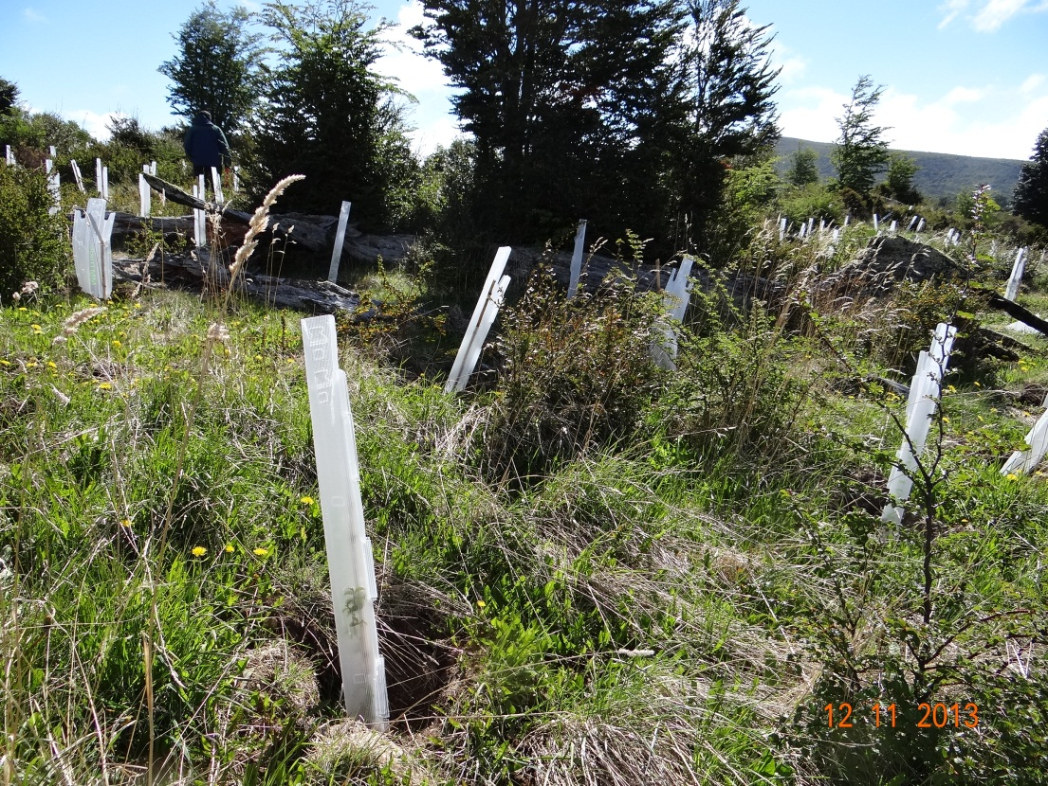
  Parcela N° | Coordenadas |  | N° de Ejemplares
  Parcela N° | Norte | Este | Vivos | Muertos
  1 | 4137994 | 318900 | 8 | 0
  2 | 4137994 | 319100 | 8 | 0
  3 | 4137997 | 319296 | 4 | 0
  4 | 4137995 | 319402 | 7 | 0
  5 | 4137802 | 319301 | 4 | 0
  6 | 4137792 | 319104 | 5 | 0
  7 | 4137597 | 319194 | 5 | 0
  8 | 4137409 | 319282 | 4 | 3
  9 | 4137188 | 319193 | 4 | 1
  10 | 4137699 | 319005 | 6 | 0
  11 | 4137896 | 318701 | 5 | 1
  12 | 4138585 | 319396 | 8 | 0
  13 | 4138504 | 319602 | 5 | 0
  14 | 4138594 | 319803 | Sin Plantación
  15 | 4138495 | 319698
  16 | 4138396 | 319792
  17 | 4138297 | 319603 | 5 | 0
  18 | 4138095 | 319597 | 6 | 0
  Sobrevivencia |  |  | 94% | -
Fotografía 85. | Fecha: 12/11/2013 |  | Tabla 19. | Fecha : 12/11/2013
Coordenadas WGS84 | Norte: 4.138.084 m | Este: 319.584 m | Coordenadas WGS84 | Norte: --- | Este: ---
Descripción Medio de Prueba: Sector donde se observa la reforestación efectuada. |  |  | Descripción Medio de Prueba: Parcelas forestales de 3m de diámetro efectuadas durante la inspección ambiental.

Registros
Entregado por: | Documento | Detalle
CONAF | Informe Técnico Control de Cumplimiento de Plan de Manejo. N°04/2013 FS. Punta Arenas, 15 de noviembre de 2013. | Informe emitido de la fiscalización realizada entre los días 11 y 12 de Noviembre de 2013.
CONAF | Resolución N° XII-01-181. Materia: Solicitud N° 1201181 sobre Plan de Manejo Corta y Reforestación de Bosques para Ejecutar Obras Civiles. Ciudad: Punta Arenas, julio 18 de 2011. | Aprueba la Solicitud Relativa a la Ley N° 20.283, N° 1201181 sobre Plan de Manejo Corta y Reforestación de Bosques para Ejecutar Obras Civiles. Dicho documento (Plan de Manejo Forestal) es parte intrínseca del EIA de la RCA N° 025/2011.
Titular | Aviso inicio ejecución de faenas. N° AV.1/12021181. Fecha 27-09-2011 | Aviso de inicio de actividades de corta, comprometidos mediante el Plan de Manejo Forestal (PMF).
Titular | Recepción de aviso de inicio de ejecución de faenas. Comprobante de ingreso. 27 de septiembre de 2011. | ---
Titular | Aviso de postergación Plan de Manejo o Plan de Trabajo (Ley 20.283). N° AP. 45/2011. Fecha 31/12/2011 | Se avisa de la postergación de corta 29,64 ha. Las cuales tenían como fecha original el año 2011, solicitando postergarlas para el año 2012. Con esta postergación el total de hectáreas a cortar el año 2011 disminuye de 95 a 65,36 há.
Titular | Modificación Plan de Manejo o Plan de Trabajo (Ley 20.283). N° MOD 1201181. Fecha 28/03/2012. | Se solicita adelantar la corta de un área total de 31,79 hectáreas, que originalmente estaban comprometidas entre los años 2013 y 2020. Con ello también se modifica la reforestación, que de estar comprometida para ser efectuada entre los años 2015 y 2022 para a estar comprometida para el año 2014.
Titular | Solicitud relativa a la Ley N° 20.283. N° MOD 1201181. Fecha 28/03/2012.
Titular | Resolución N°: 199/2012. ANT: A) Plan de Manejo aprobado con fecha 18/07/2011, B) Solicitud Modificación Plan de Manejo presentada por la Minera Geleen S.A. MAT: Aprueba modificación plan de manejo o plan de trabajo (Ley 20.283). Punta Arenas, 16/04/2012. | Aprueba la Modificación Plan de Manejo o Plan de Trabajo (Ley N° 20.283), según Plan de Manejo Corta y Reforestación de Bosque Nativo para ejecutar Obras Civiles N° 1201181 aprobado con fecha 18 de julio de 2011.
Titular | Resolución N°: 226/2012. ANT: A) Plan de Manejo Aprobado con fecha 18/07/2011, B) Modificación Plan de Manejo presentado por la Minera Geleen S.A. MAT: Rectifica Resolución N° 199/2012. Punta Arenas, 25/04/2012. | Rectifica lo señalado en la Resolución N° 199/2012, punto N° 1, VISTOS.
Titular | Modificación Plan de Manejo de Obras Civiles Minera Invierno - Isla Riesco - Reforestación. | En dicho plano se muestra el área comprometida para reforestar durante el año 2011, además se señala el área que ha sido reforestado a la fecha de inspección ambiental.

Tabla 20. | Fecha: ---
Descripción de Medio de Prueba: Documentos relacionados con el Plan de Manejo Forestal.

Pérdida/alteración de hábitat para fauna

Número de Hecho Constatado: 27 | Estación: 45
Exigencia:
Considerando 7.1.18, RCA 025/2011 “Proyecto Mina Invierno”
Manejo integrado de la cuenca Chorrillo Invierno 3
Descripción de la medida: Se implementarán medidas de mejoramiento de hábitat en el sector delimitado, el que en la actualidad presenta sectores degradados por incendios y uso ganadero.
Se indican a continuación las actividades que Minera Invierno S.A. implementará como parte de esta medida.
- Exclusión del Área de Manejo: Para la exclusión y protección del Área de Manejo se contempla el cercado del perímetro de dicha área, a objeto de evitar el ingreso de ganado y controlar el acceso de personas y vehículos. Con esta medida se busca posibilitar la recuperación del área minimizando las intervenciones de origen antrópico y promoviendo la recuperación natural de la cobertura vegetal una vez desaparecida la presión de ganado.
- Reforestación en Área de Manejo.
- Mejoramiento y/o restauración de la red de drenaje.
- Favorecimiento de humedales.

Hecho(s) constatado(s) durante la fiscalización:

Durante la actividad de fiscalización ambiental realizada a la Mina Invierno, se visitó el Área de Compensación Integrada (ACI), en el cual:
1.- Se constató la ausencia de señalización y referencias de acceso al área en cuestión.
2.- No obstante lo anterior, se observó que el sitio se encuentra cercado, y que los postes están identificados con el extremo superior pintado de color verde.
3.- Dentro de este contexto, se constató que para poder acceder al sector del ACI, hay que pasar por un cerco que se encuentra cerrado con candado, impidiendo el paso, especialmente para los vehículos que transitan por el sector.
4.- Además, se constató la ausencia (ya sea por observación directa o indirecta) de ganado ovino y bovino, además, se constató la ausencia de animales domésticos en el sector.

Registro
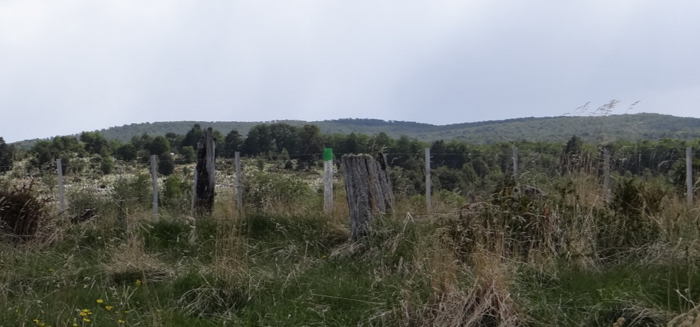
Fotografía 86. | Fecha: 07/11/2013
Coordenadas WGS84 | Norte: 4.138.133 m | Este: 320.728 m
Descripción: En la fotografía se observa uno de los postes con la punta de color verde, que indica el inicio del Área de Compensación Integrada.

Número de Hecho Constatado: 28 | Estación: 45
Exigencia:
Considerando 7.1.18, RCA 025/2011 “Proyecto Mina Invierno”
“Manejo integrado de la cuenca Chorrillo Invierno 3”
- Mejoramiento y/o restauración de la red de drenaje
Actualmente los sectores aledaños o en inmediato contacto con los cauces de la cuenca del Chorrillo Invierno 3 se encuentran alterados por procesos erosivos generados por la ganadería y la deforestación, lo que favorece la alteración eólica sobre laderas, con la consecuente aparición de cárcavas y áreas sin vegetación, que deterioran las características hidrobiológicas de la zona y aportan sedimentos a los cauces. Para mejorar esta condición la medida de manejo asociada considera no destinar esta zona a la ganadería ovina y bovina, a través de la instalación de un cerco alrededor de todo el perímetro del área de mejoramiento. Se realizará además manejo de taludes a fin de mitigar los procesos erosivos, revegetando laderas de valles vecinos a los cauces naturales.

Considerando 8.13.2, RCA 025/2011 “Proyecto Mina Invierno”
“Programa Ambiental 2: Programa de mejoramiento de hábitat en cauces.”
Proyecto 1: Eliminación de obstrucciones artificiales
Proyecto 2: Mejoramiento y Limpieza de pozones
Proyecto 3: Reordenamiento de troncos en zonas aledañas a cauces
Proyecto 4: Reforestación con Berberis sp. (calafate)
Proyecto 5: Reforestación y corrección de taludes en laderas aledañas a cauces:
Método a utilizar o acciones de seguimiento:
Verificación de aplicación de medidas de eliminación de obstrucciones artificiales, mejoramiento y limpieza de pozones, reordenamiento de troncos en zonas aledañas de cauces.
Control de prendimiento de plantas de Calafate.
Control de revegetación en taludes.
Parámetros a utilizar para caracterizar el estado o evolución del componente:
Evidencias visuales de aplicación de medidas de mejoramiento en cauces.
Sobrevivencia de plantas de calafate.
Porcentaje de cobertura vegetal en taludes.
Ubicación de los puntos de control: Sectores de bordes de cauces en tramo del Chorrillo Invierno 3 comprendido dentro del ACI.
Duración y frecuencia de medición:
Monitoreo permanente de condiciones de hábitat durante cinco primeros años de operación del proyecto, con frecuencia trimestral.
Monitoreo trimestral de prendimiento de calafate durante cinco primeros años en etapa de operación.
Plazo y frecuencia de entrega de informes: Anual.
Niveles cuantitativos o límites permitidos o comprometidos: Chorrillo invierno 3 en condición natural de escurrimiento.
Se espera al primer año contar con 32 áreas de acumulación de troncos o áreas básicas (revegetación con calafate), en unidades de 25 m2.
Se espera al segundo año contar con 48 (en total) áreas de acumulación de troncos o áreas básicas (revegetación con calafate), en unidades de 25 m2.
Se espera la reducción de bordes alterados en un 30% al segundo año y 100% al sexto año.
Hecho(s) constatado(s) durante la fiscalización:

Durante la actividad de fiscalización ambiental realizada a la Mina Invierno, se visitó el Área de Compensación Integrada (ACI) (Fotografía 87), en la cual:
- Se constató la eliminación de cercos de alambre en al interior del Área de Compensación Integrada (Fotografía 88). Esto fue constatado a través de la observación acopios de rollos de alambre, los cuales formaban parte de dichos cercos.
- Se observó al menos un sector en el cual se está realizando el acopio y reordenamiento de troncos (Fotografía 89), ramas y otros en una zona aledaña al cauce del Chorrillo Invierno 3.
- Se observó la existencia de puentes de madera quebrados y caídos, que obstruyen el normal flujo de las aguas de los chorrillos del sector (Fotografía 90), no obstante lo anterior, algunos de ellos formaban parte de los refugios para Myocastor coypus, o bien estaban siendo desarmados para su posterior reordenamiento.
- Respecto a la reforestación comprometida con Berberis microphylla (Calafate), Francisco Aguirre González, Jefe de Control y Gestión Ambiental, informó que ésta aún no se ha iniciado, debido a que el inicio de la operación el Proyecto Mina Invierno fue en agosto de 2013.
- Con relación a este tema, durante la actividad de fiscalización ambiental, no se observó ejemplares reforestados de Berberis microphylla, ni tampoco corrección de taludes en los sectores aledaños al cauce del chorrillo Invierno 3.
- Al encontrarse dentro del Área de Compensación Integrada, se encuentra completamente cercado y claramente delimitado con los postes cuya punta está pintada de color verde, además, no se observa la presencia de ganadería ovina ni bovina, ni tampoco animales domésticos.

Registros
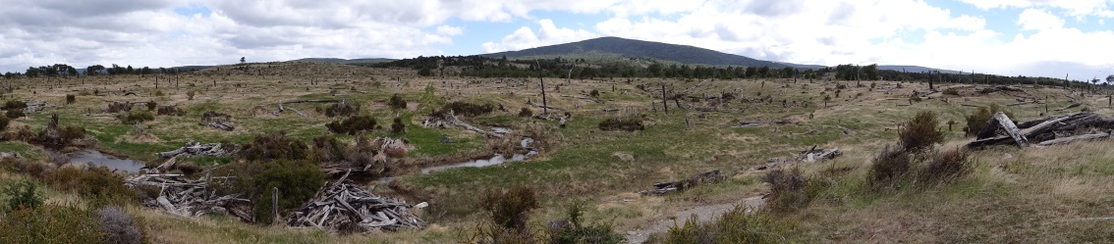 |  |  | 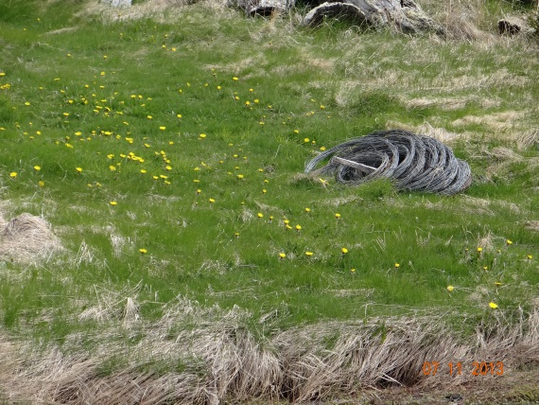
Fotografía 87. | Fecha : 07/11/2013 |  | Fotografía 88 | Fecha : 07/11/2013
Coordenadas WGS84 | Norte: 4.137.670 m | Este: 320.418 m | Coordenadas WGS84 | Norte: 4.137.668 m | Este: 320.424 m
Descripción Medio de Prueba: Área correspondiente al ACI (Área de Compensación Integrada) |  |  | Descripción Medio de Prueba: Acopio de alambres que constituían cercos.
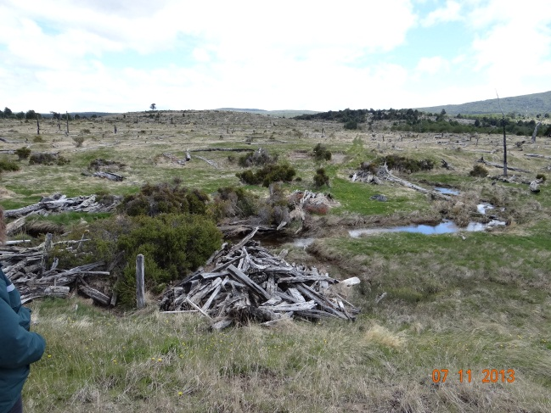 |  |  | 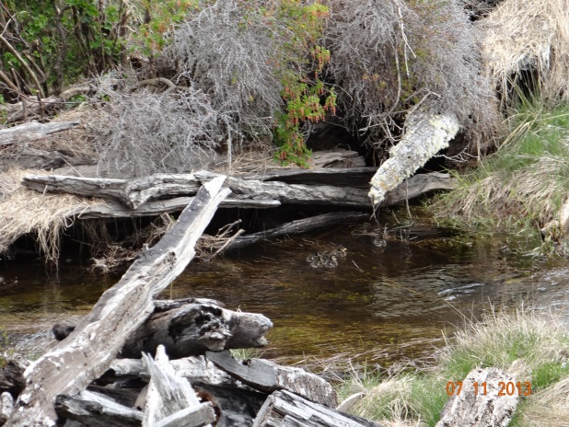
Fotografía 89. | Fecha : 07/11/2013 |  | Fotografía 90. | Fecha : 07/11/2013
Coordenadas WGS84 | Norte: 4.137.669 m | Este: 320.406 m | Coordenadas WGS84 | Norte: 4.137.668 m | Este: 320.420 m
Descripción Medio de Prueba: Acopio de tronco, ramas y otros. |  |  | Descripción Medio de Prueba: Puente quebrado, interrumpiendo el flujo normal del Chorrillo Invierno 3.

Número de Hecho Constatado: 29 | Estación: 45 y 81
Exigencia:
Considerando 7.1.13, RCA 025/2011 “Rescate y relocalización de Coipo”
Descripción de la medida: Se considera la aplicación de dos estrategias para la relocalización de la especie. En primer lugar, se promoverá el desplazamiento natural de las familias de Coipo que habitan las áreas del Proyecto, las que tenderán a desplazarse al percibir la presencia del personal en las zonas de trabajo e inicio de las actividades propias del Proyecto. El programa final de relocalización será diseñado y presentado a la autoridad competente antes de la ejecución del Proyecto.
En caso de no ocurrir el desplazamiento natural, se implementará un programa de rescate de ejemplares de Coipo presentes en la zona de emplazamiento del Proyecto, según se indica a continuación:
- Especie a rescatar: Coipo (Myocastor coypus). Se espera capturar los individuos, machos y hembras, crías, juveniles y adultos registrados en terreno.
- Sitios de captura: Corresponde al área de emplazamiento del Proyecto donde se registró esta especie.
- Método de captura: En el área del proyecto se buscará la presencia de la especie en las zonas indicadas precedentemente. Para la captura de los ejemplares de Coipo se utilizará trampas tipo "Tomahawk" y distintos tipos de cebos. La búsqueda será realizada, fundamentalmente, en aquellos puntos donde fueron avistados y, secundariamente, en áreas aledañas al Proyecto que presenten características de hábitat para esta especie. Cabe destacar que, de encontrar crías de Coipo, éstas también serán capturadas.
Sitio para la relocalización: Se ocupará un sector de la Estancia Invierno, en el cual se habilitará un área de Mejoramiento. Este programa se repetirá, a lo menos, dos veces por año por la etapa de construcción y los primeros cinco años de operación del Proyecto, mientras éste avanza en la ocupación de los espacios que constituyen hábitat de Coipo. En caso de detectarse presencia de Coipo en áreas de trabajo o cercanas a ellas, inmediatamente se procederá a activar el programa de rescate.
Informes a la Autoridad Ambiental: Informe con resultados del rescate y relocalización, una vez terminada dicha actividad.
Indicador de cumplimiento:
- Programa diseñado aprobado por la autoridad competente.
- Número de ejemplares rescatados y relocalizados.

Considerando 8.13.4, RCA 025/2011 “Programa Ambiental 4: Programa de relocalización de coipo.”
Proyecto 1: Construcción de refugios
Proyecto 2: Captura y traslado de coipos
Proyecto 3: Estudio telemétrico del uso del espacio
Método a utilizar o acciones de seguimiento:
Control de instalación de refugios.
Monitoreo de presencia de coipos y uso de refugios
Monitoreo de uso del espacio por familias de coipos relocalizados y preexistentes.
Parámetros a utilizar para caracterizar el estado o evolución del componente:
Presencia y evidencia de actividad de coipos.
Ubicación de los puntos de control:
A lo largo del cauce del chorrillo invierno 3, en los lugares de construcción de refugios y de presencia antes de la relocalización.
Duración y frecuencia de medición:
Monitoreo trimestral para uso y sobrevivencia del coipo en cinco primeros años de operación.
Monitoreo trimestral de la actividad de coipos relocalizados y preexistentes, con método telemétrico, durante dos primeros años, después de realizada la relocalización.
Plazo y frecuencia de entrega de informes: Anual.
Niveles cuantitativos o límites permitidos o comprometidos:
Construcción y utilización de 16 refugios para coipo.
Establecimiento de 16 familias de coipo en ACI

Punto 6.1.4, Anexo XI “Plan de Manejo de Área de Compensación Integrada (ACI) Invierno 3”:
Programa de Relocalización de Coipo (Myocastor coypus)
Se considera en forma simultánea a las actividades de mejoramiento de hábitat en cauces y humedales señaladas precedentemente, la ejecución de un programa de rescate y relocalización de coipos que habitan la cuenca del chorrillo Invierno 2, los que serían reubicados en los cauces del ACI.

Hecho(s) constatado(s) durante la fiscalización:

Durante la actividad de inspección ambiental realizada a la Mina Invierno, y en relación con el rescate y relocalización de coipos, se visitó el Área de Compensación Integrada (ACI), junto a Mario Parada, Oscar Guineo y Antonio Asunción, todos ellos parte de la empresa BioRnat, la cual tiene a cargo los estudios realizados en el sector ACI. En dicho sitio:
- Según lo señalado Mario Parada, se realizó el rescate de un total de 18 ejemplares de Myocastor coypus (Coipo).
- Respecto de los refugios para semicautiverio, Mario Parada, señaló que, se instaló un total de 16 refugios y que de éstos ocho (8), fueron utilizados. Los ocho refugios restantes, si bien no fueron utilizados, tampoco fueron destruidos, debido a que según lo observado por personal de BioRnat, favorecían el establecimiento de los ejemplares en cuestión.
- Por otra parte, Mario Parada señaló que si bien se capturó un total de 18 ejemplares de Myocastor coypus, al momento de la liberación de éstos (periodo que terminó aproximadamente en febrero del año 2012), había un total de 21 ejemplares.
- Se visitó el sector correspondiente al Refugio N° 3, de coordenadas UTM referidas al Datum WGS84, 4.138.715N - 319.822E (Fotografía 91). En el cual se constató:
- El refugio estaba construido utilizando una malla metálica, cubierta con materia vegetal muerta (troncos y ramas) (Fotografía 92).
- Dicho refugio, contaba además, con un respiradero, el cual correspondía a una estructura plástica que asomaba en la parte superior del refugio (Fotografía 93).
- Por otra parte, Mario Parada, señaló que durante el tiempo de cautiverio, los ejemplares de Myocastor coypus fueron vigilados y monitoreados utilizando trampas cámara instaladas en los refugios.
- Durante la actividad de inspección ambiental y en el sitio de coordenadas UTM 4.136.952 m N; 320.871 m E, referidas al Datum WGS84, fue posible observar una trampa del tipo Tomahawk (Fotografía 94), la cual según lo señalado por personal de BioRnat, y por Francisco Aguirre González, Jefe de Control y Gestión Ambiental, fue utilizada para la captura de los ejemplares de Myocastor coypus.
- Finalmente, Mario Parada, señaló que algunas de las metodologías utilizadas para el seguimiento de los ejemplares de Myocastor coypus (Coipo), consideran: Radiotelemetría, Microchip, y Captura y recaptura.

Del examen de información realizado a la información reportada por el titular a través del Sistema de Seguimiento Ambiental, específicamente al informe número 12268, de fecha 29 de Octubre de 2013, se puede constatar que, de las 9 etapas, de las que consta el proyecto, 8 ya fueron realizadas, y 1 se encuentra aún en ejecución, tal como se muestra en la Tabla 21.
Registros
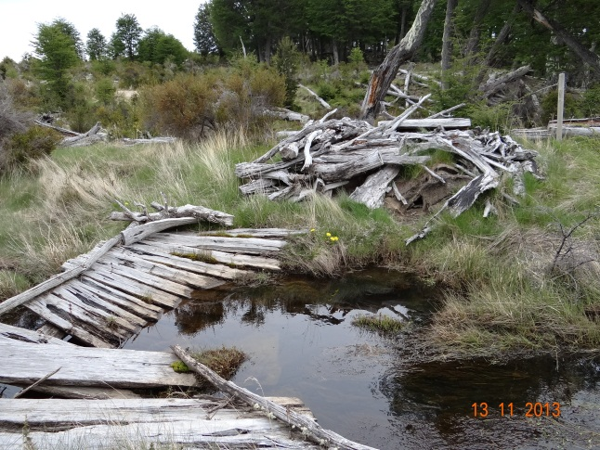 |  |  | 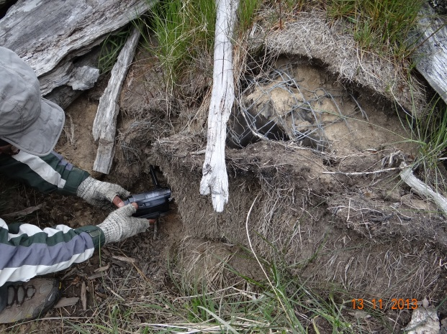
Fotografía 91. | Fecha : 13/11/2013 |  | Fotografía 92 | Fecha : 13/11/2013
Coordenadas WGS84 | Norte: 4.138.697 m | Este: 319.807 m | Coordenadas WGS84 | Norte: 4.138.697 m | Este: 319.807 m
Descripción Medio de Prueba: Vista general del refugio visitado. |  |  | Descripción Medio de Prueba: Estructura del refugio, se observa la malla metálica.
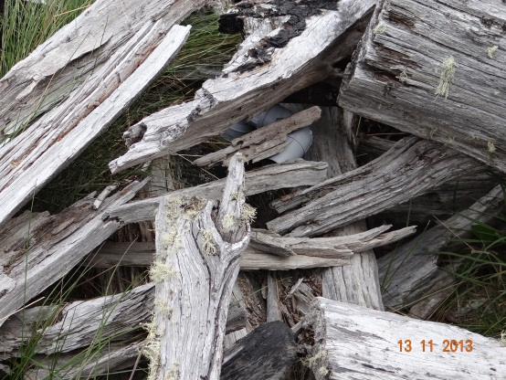 |  |  | 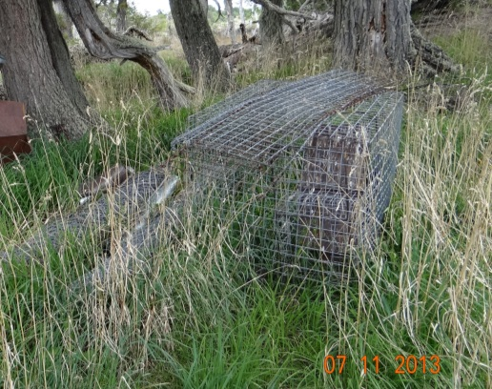
Fotografía 93. | Fecha : 13/11/2013 |  | Fotografía 94. | Fecha : 07/11/2013
Coordenadas WGS84 | Norte: 4.138.697 m | Este: 319.807 m | Coordenadas WGS84 | Norte: 4.136.952 m | Este: 320.871 m
Descripción Medio de Prueba: Respiradero del refugio observado. |  |  | Descripción Medio de Prueba: Trampa Tomahawk observada en el sector ACI.

Registros
Número | Etapa del Proyecto | Estado a Julio de 2013
1 | Construcción de Refugios. | Finalizada
2 | Captura en Chorrillos Coipo e Invierno 2. | Finalizada
3 | Captura en Laguna Mediana. | Finalizada
4 | Traslado y Aclimatación en Refugios. | Finalizada
5 | Instalación de Microchips en Coipos Relocalizados y Residentes en Chorrillo Invierno 3 (ACI). | Finalizada
6 | Instalación de Emisores Radiotelemétricos en Machos Relocalizados y Residentes en Chorrillo Invierno 3 (ACI). | Finalizada
7 | Liberación de Coipos Relocalizados. | Finalizada
8 | Construcción de Refugios Secundarios (16). | Finalizada
9 | Seguimiento de Coipos Relocalizados y Residentes. | En Ejecución

Tabla 21. | Fecha: -
Descripción de Medio de Prueba: Estado de los distintas etapas comprometidas en el proyecto de captura y relocalización de Coipos (Myocastor coypus).

Número de Hecho Constatado: 30 | Estación: 45
Exigencia:

Considerando 7.1.21, RCA 025/2011 “Realización de investigaciones científicas sobre el Coipo”
Objetivo de la medida: Aportar conocimiento científico sobre las comunidades de especies en categoría de conservación presentes en el área de emplazamiento del Proyecto, en particular el Coipo (Myocastor coypus).

Descripción de la medida: Se realizará un estudio de campo con los siguientes objetivos:
- Recopilar información existente los principales aspectos biológicos (alimenticios y reproductivos) del Coipo.
- Mejorar la base de datos sobre la presencia de la especie (densidad y abundancia) en el área de estudio (Estancia Invierno).
- Evaluar la calidad de hábitat las características de hábitat y sectores sensibles para la presencia de Coipo.
- Determinar las posibilidades de mejoramiento del hábitat y áreas de reproducción de la especie.

Informes a la Autoridad Ambiental:
- Informes anuales con los resultados de las campañas efectuadas.
- Informe final con el análisis de la totalidad de las actividades realizadas.

Hecho(s) constatado(s) durante la fiscalización:

Del análisis realizado a los informes reportados a través del Sistema de Seguimiento Ambiental ("Investigación científica sobre el Coipo (Myocastor coipus), código 12269, y fecha de informe es del 29 de Octubre de 2013), se desprende que:

1.- Se está realizando los estudios científicos sobre Myocastor coypus (coipo), comprometidos en la RCA.
2.- En el estudio se señala que se está realizando seguimiento a los 21 individuos relocalizados, y que esto lo están realizando a través de chip subcutáneos.
3.- Cinco (5) de los ejemplares relocalizados murieron por depredación de zorros.

Número de Hecho Constatado: 31 | Estación: 45 y 80
Exigencia:
Considerando 7.1.19, RCA 025/2011 “Realización de investigaciones científicas sobre Carpintero Negro”
Objetivo de la medida: Aportar conocimiento científico sobre la especie carpintero negro (Campephilus magellanicus), en Isla Riesco.
Descripción de la medida: Se realizará un estudio de campo, con los siguientes objetivos:
- Recopilar información existente sobre los principales aspectos biológicos (alimenticios y reproductivos) del Carpintero negro.
- Mejorar la base de datos sobre la presencia de la especie (densidad y abundancia) en el bosque continuo al interior de la Estancia Invierno de la Isla Riesco.
- Evaluar la calidad de hábitat y sectores sensibles para la presencia del Carpintero negro en el bosque continuo al interior de la Estancia Invierno de la Isla Riesco.
- Determinar las posibilidades de mejoramiento del hábitat y áreas de reproducción de la especie.
Informes a la Autoridad Ambiental:
- Informes anuales con los resultados de las campañas efectuadas.
- Informe final con el análisis de la totalidad de las actividades realizadas.
Hecho(s) constatado(s) durante la fiscalización:
Durante la actividad de inspección ambiental realizada a la Mina Invierno el día 07 de Noviembre de 2013, y en relación con la realización de investigaciones científicas sobre Carpintero Negro, se inspeccionó el Área de Compensación Integrada (ACI). Al respecto fue posible observar troncos utilizados en experimentación de nidificación de la especie Campephilus magellanicus (Carpintero Negro).

Posteriormente, el día 13 de Noviembre de 2013, se visitó nuevamente el Área de Compensación Integrada (ACI), con el fin de visitar los sitios donde actualmente se están llevando a cabo los estudios con Carpintero Negro, en dicha ocasión se contó con la compañía de personal de BioRnat, empresa que tiene a cargo los estudios científicos realizados en el sector ACI (Mario Parada, Oscar Guineo y Antonio Asunción), durante dicha visita se constató:
- Al respecto se observó dos trampas cámara situadas en los alrededores de un nido de Carpintero Negro (Campephilus magellanicus) denominado "Nido 1" (Fotografía 95) y de coordenadas 4.138.380 N – 319.350 E (Fotografía 96).
- En relación a este tema Don Oscar Guineo, señaló que hay un total de 4 (cuatro) nidos de Carpintero Negro identificados, y que alrededor de cada uno de estos hay instaladas 2 (dos) trampas cámara.
- Don Oscar Guineo, señaló también que la obtención de las imágenes (traspaso a computador) se realiza dos veces a la semana, y que cada vez que se va a retirar las imágenes, se realiza también una observación directa.
- Por otra parte, señaló que existe una novena (9) trampa cámara instalada en los alrededores de un nido que se supone se encuentra ocupado.
- Respecto a los resultados obtenidos de los estudios sobre Carpintero Negro, Don Oscar Guineo señaló que los nidos activos se encuentran distribuidos no solo dentro del ACI, sino que también fuera de ésta.

Del análisis realizado a los seguimientos ambientales, específicamente del documento denominado "Investigación Científica sobre Carpintero Negro (Campephilus magellanicus) en Isla Riesco" (código SSA 12202, fecha 27 de Octubre de 2013), se desprende que:
Éste documento corresponde a los resultados obtenidos a partir del segundo año de monitoreo de la especie en cuestión.
Dicho estudio será realizado durante un periodo de al menos 5 (cinco) años.
El estudio implica análisis, de abundancia y densidad, caracterización de la fauna aviar acompañante del hábitat del Carpintero Negro, caracterización del hábitat, establecimiento de las zonas de uso preferencial de la especie, actividad reproductiva, y finalmente territorio y dominio (estudio de radiotelemetría).

Registros
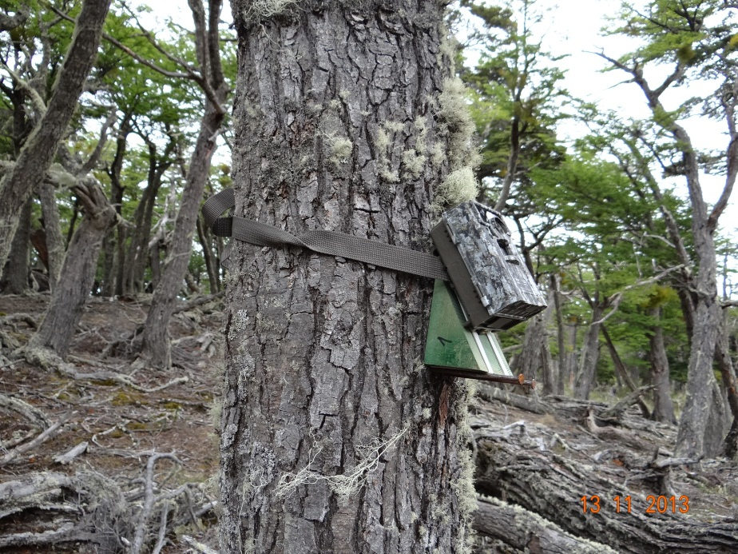 |  |  | 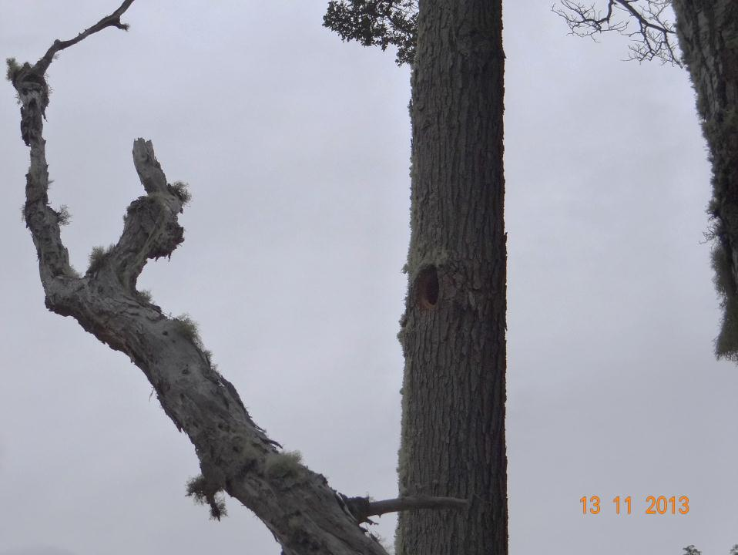
Fotografía 95. | Fecha: 13/11/2013 |  | Fotografía 96. | Fecha : 13/11/2013
Coordenadas WGS84 | Norte: 4.138.365 m | Este: 319.351 m | Coordenadas WGS84 | Norte: 4.138.376 m | Este: 319.341 m
Descripción Medio de Prueba: Trampa cámara observada en el sitio del Nido 1. |  |  | Descripción Medio de Prueba: Área de estudio de carpintero negro - Nido 1.

Número de Hecho Constatado: 32 | Estación: 80
Exigencia:
Considerando 8.12 Plan de Vigilancia Ambiental de Hippocamelus bisulcus (huemul), RCA 025/2011 “Proyecto Mina Invierno”
Motivo del seguimiento: Registrar la presencia de individuos de huemul en la áreas adyacentes al proyecto, específicamente en la estancia Invierno.
Componente: Fauna terrestre.
Impacto ambiental: No aplica. Esta es una medida preventiva en caso de avistamiento de huemul, dado que a la fecha no hay evidencias de presencia de ejemplares de esta especie en el área de Proyecto o sus alrededores (Estancia Invierno).
Parámetros a utilizar para caracterizar el estado o evolución del componente: Visualización de individuos o evidencias indirectas de ellos, tales como huellas, fecas.
Método a utilizar o acciones de seguimiento: Reconocimiento extensivo de terrenos localizados al interior de la Estancia Invierno, mediante recorridos.
Ubicación de los puntos de control: No aplica.
Duración y frecuencia de medición: Semestral durante la etapa de construcción y los primeros 3 años de operación del Proyecto.
Niveles cuantitativos o límites permitidos o comprometidos: Se entregarán informes semestrales, 30 días después de efectuarse cada campaña de terreno.
Plazo y frecuencia de entrega de informes: No aplica. […]
Otras consideraciones señaladas durante el proceso de evaluación ambiental del proyecto: En relación al personal ejecutor, el Titular del proyecto contará con un equipo de especialistas calificados, los que desarrollarán los trabajos de vigilancia y prepararán los informes correspondientes, para ser entregados a la autoridad competente (Servicio Agrícola y Ganadero: SAG).
En caso que ejemplares de esta especie sean detectados, de manera directa o indirecta, al interior de la Estancia Invierno, se procederá a informar al SAG y se coordinará un plan de seguimiento especial de los ejemplares detectados, a fin de recabar información de mayor detalle respecto de la presencia y permanencia de la especie en el área. [...]

Hecho(s) constatado(s) durante la fiscalización:
De la revisión de los documentos cargados por el titular al Sistema de Seguimiento Ambiental (Res. Ex. 844/2012) de la Superintendencia del Medio Ambiente, correspondientes a “Prospección y Seguimiento de Huemules (Hippocamelus bisulcus) en Propiedades de Minera Invierno” (Informes 7, 8 y 9 de 2013), ha sido posible verificar lo siguiente:
- Se señala la actividad realizada y los resultados obtenidos en la prospección de verano (enero) del año 2013. En la cual se detalla los sitios en los cuales se llevó a cabo la prospección, y el número de días que se utilizó en cada uno de los sitios (mínimo dos días utilizados para prospectar cada sitio). Finalmente señalan que no se avistó huemules en los sectores prospectados.
- Se presentan los resultados de la prospección y seguimiento huemules realizados durante la temporada otoño 2013.
- Se señala la actividad realizada y los resultados obtenidos en la prospección de primavera del año 2013, actividad que fue realizada en el mes de Octubre del año 2013. En la cual se detalla los sitios en los cuales se llevó a cabo la prospección, y el número de días que se utilizó en cada uno de los sitios (mínimo dos días utilizados para prospectar cada sitio). Finalmente señalan que no se avistó huemules en los sectores prospectados.

Manejo de residuos

Número de Hecho Constatado: 33 | Estación: 35, 48 y 49
Exigencia:
Considerando 4.6.1.2.2.1, RCA 291/2009 “Proyecto Portuario Isla Riesco”
Residuos Peligrosos
Corresponderán principalmente a aceites y grasas de lubricación y elementos contaminados con este tipo de productos, generados por las actividades de mantención del proyecto. Estos serán almacenados y trasladados a disposición final conforme a la legislación sanitaria vigente D.S. N° 148/2003 “Reglamento Sanitario Sobre Manejo de Residuos Peligrosos”. La disposición final y transporte se realizará por empresas especializadas que cuenten con las autorizaciones respectivas. [...] El lugar para el almacenamiento transitorio de estos residuos cumplirá con todas las exigencias del Título IV del D.S. N° 148/2003, en especial con su artículo 33 que indica las características que deben cumplir los sitios de almacenamiento. […]

Considerando 10.1.11, RCA 291/2009 “Proyecto Portuario Isla Riesco”
D.S. Nº 148/2003 del Ministerio de Salud, que establece las condiciones sanitarias y de seguridad mínimas a que deberá someterse la generación, tenencia, almacenamiento, transporte, tratamiento, reuso, reciclaje, disposición final y otras formas de eliminación de los residuos peligrosos.
Tanto en la etapa de construcción como en la operación, los residuos consistirán básicamente en aceites usados, filtros y restos de grasas, provenientes principalmente de la mantención de equipos y maquinarias. Estos residuos serán almacenados temporalmente en áreas especialmente acondicionadas, para posteriormente ser retirados por una empresa autorizada, desde donde serán derivados a su disposición final de acuerdo a la normativa vigente.

Considerando 4.2.2.7.d, RCA 025/2011 “Proyecto Mina Invierno”
[…] Los residuos de aceites y grasas generados de las actividades de mantención, serán almacenados en tambores metálicos del tipo 200 litros, para luego ser retirados del área del Proyecto y llevados para su tratamiento y disposición final por parte de empresas autorizadas para el tratamiento de residuos peligrosos, de acuerdo con lo establecido en la normativa vigente.

Considerando 4.2.4.3.1.c, RCA 025/2011 “Proyecto Mina Invierno”
[…] Se estima que para la Etapa de Operación se generará […] residuos peligrosos, los cuales serán clasificados y manejados de acuerdo con el D.S. 148/03 Reglamento Sanitario sobre Manejo de Residuos Peligrosos del Ministerio de Salud. Para esto se habilitarán áreas de almacenamiento temporal que cumplan los requerimientos de dicho reglamento y donde los residuos serán dispuestos transitoriamente de acuerdo a sus características de peligrosidad y su compatibilidad química. Posteriormente serán enviados fuera del área de Proyecto a empresas autorizadas especializadas en el tratamiento y disposición de este tipo de residuos.

Considerando 11.48, RCA 025/2011 “Proyecto Mina Invierno”
[…] Los residuos peligrosos serán clasificados y manejados de acuerdo con el D.S. 148/03 Reglamento Sanitario sobre Manejo de Residuos Peligrosos del Ministerio de Salud. Para esto se habilitarán áreas de almacenamiento temporal que cumplan los requerimientos de dicho reglamento y donde los residuos serán dispuestos transitoriamente de acuerdo a sus características de peligrosidad y su compatibilidad química. Posteriormente serán enviados a empresas autorizadas especializadas en el tratamiento y disposición de este tipo de residuos, cuyas instalaciones se ubicarán fuera del área de Proyecto. […]

Considerando 11.49, RCA 025/2011 “Proyecto Mina Invierno”
D.S. Nº 148/04 del Ministerio de Salud. Establece las condiciones sanitarias y de seguridad mínimas relativas a la generación, tenencia, almacenamiento, transporte, tratamiento, reutilización, reciclaje, disposición final y otras formas de eliminación de los residuos peligrosos.[…]
Los residuos industriales peligrosos que el Proyecto generará, tanto en construcción como en operación, corresponden principalmente a lubricantes y aceites usados, filtros de aceite, tambores, envases y trapos contaminados con hidrocarburos, envases de solventes y pinturas, baterías, pilas, suelos contaminados con hidrocarburos, etc., derivados principalmente de las actividades de mantención de equipos. También se generarán otros residuos peligrosos tales como cartridges y toners de impresoras, envases de productos de limpieza y sanitización. Estos residuos serán clasificados y manejados en áreas de almacenamiento temporal que cumplan los requerimientos del Título IV de este reglamento. En estos sectores los residuos serán dispuestos transitoriamente de acuerdo a sus características de peligrosidad y su compatibilidad química y posteriormente serán enviados a empresas a autorizadas para el transporte y disposición final […]

Artículo 8, letra d), D.S. MINSAL N°148/2003
Los contenedores de residuos peligrosos deberán cumplir con los siguientes requisitos: […]
d) estar rotulados indicando, en forma claramente visible, las características de peligrosidad del residuo contenido de acuerdo a la Norma Chilena NCh 2.190 Of 93, el
proceso en que se originó el residuo, el código de identificación y la fecha de su ubicación en el sitio de almacenamiento.

Artículo 33, letras e) y f), D.S. MINSAL N°148/2003
Los sitios donde se almacenen residuos peligrosos deberán cumplir las siguientes condiciones: […]
e) Tener una capacidad de retención de escurrimientos o derrames no inferior al volumen del contenedor de mayor capacidad ni al 20% del volumen total de los
contenedores almacenados.
f) Contar con señalización de acuerdo a la Norma Chilena NCh 2.190 Of 93.

Hecho(s) constatado(s) durante la fiscalización:
- Durante la inspección ambiental realizada por la SMA el día 7 de noviembre de 2013 al proyecto portuario Isla Riesco, se observó que los residuos peligrosos no se encontraban almacenados en el sector del taller de mantenimiento.

- Según lo indicado por el Sr. Gonzalo Villarroel, Jefe de Turno Puerto, los residuos peligrosos del área puerto son generados en volúmenes pequeños y corresponden a residuos de lubricantes y huaipes, los cuales son transportados a una bodega de acopio temporal destinada a este tipo de residuos, situada en el área de la mina.

- Durante la inspección ambiental realizada por la SMA el día 8 de noviembre de 2013 al proyecto Mina Invierno, se observó lo siguiente:
- Al interior de las instalaciones de Mina Invierno se encuentran habilitados dos sitios para el almacenamiento temporal de residuos peligrosos, uno de ellos correspondiente a un contenedor situado en el sector de ex-surtidor COPEC y el otro en el sector de ex-patio de mantenimiento.
- La bodega ubicada en el sector de ex-surtidor COPEC se encuentra identificada exteriormente, posee señalética de seguridad según NCh2190.Of93 y cuenta además con un extintor a la intemperie. En su interior se constató la presencia de tambores cuya etiqueta especificaba que contenían aceites lubricantes, pero que sin embargo carecían de información respecto del proceso de origen de los residuos, además de una bandeja para la contención de posibles derrames y registro del ingreso de los recipientes almacenados.
- La bodega ubicada en el sector de ex-patio de mantenimiento corresponde a un conjunto de tres (3) contenedores, uno de los cuales se utiliza para el almacenamiento de tambores con diversos tipos de residuos peligrosos, otro para el almacenamiento de tambores vacíos y residuos (central) y otro para el almacenamiento exclusivo de tambores vacíos. Al respecto se constató que en su interior, ninguno de los 3 contenedores mencionados cuenta con capacidad de retención de escurrimientos o derrames. Por otra parte, se advirtió que algunos de los tambores que estaban siendo utilizados para el almacenamiento de residuos peligrosos no contaban con etiqueta identificatoria, o bien, ésta no especificaba la fecha de almacenamiento de los mismos ni el proceso que los originó.

- Según lo indicado por el Sr. Gabriel Rodríguez Salgado, Jefe de Rehabilitación Ambiental, el servicio de transporte de los residuos peligrosos es prestado por la empresa SERVIMER, realizándose a su vez la disposición final para el caso de los aceites, en la empresa Crowan Uno.

Registros
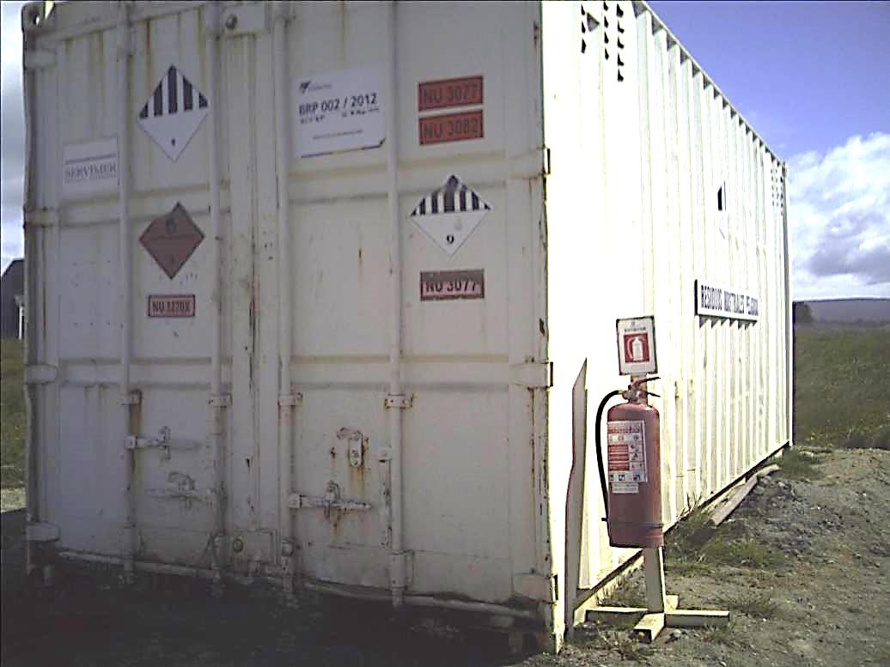 |  |  | 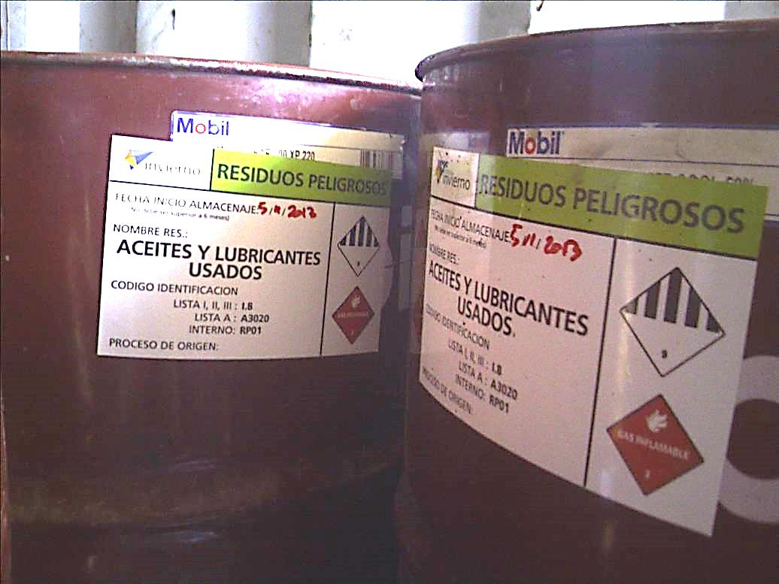
Fotografía 97. | Fecha : 08/11/2013 |  | Fotografía 98. | Fecha : 08/11/2013
Coordenadas WGS84 | Norte: 4.137.808 m | Este: 323.862 m | Coordenadas WGS84 | Norte: 4.137.815 m | Este: 323.869 m
Descripción Medio de Prueba: Vista exterior de sitio de almacenamiento temporal de residuos peligrosos ubicado en el sector de ex-surtidor COPEC, el cual cuenta con señalética de seguridad según NCh2190.Of93 y extintor. |  |  | Descripción Medio de Prueba: Tambores ubicados al interior de sitio de almacenamiento temporal de residuos peligrosos ubicado en el sector de ex-surtidor COPEC, cuya etiqueta especifica que contienen aceites lubricantes usados, pero no contiene información respecto del proceso de origen de los residuos.
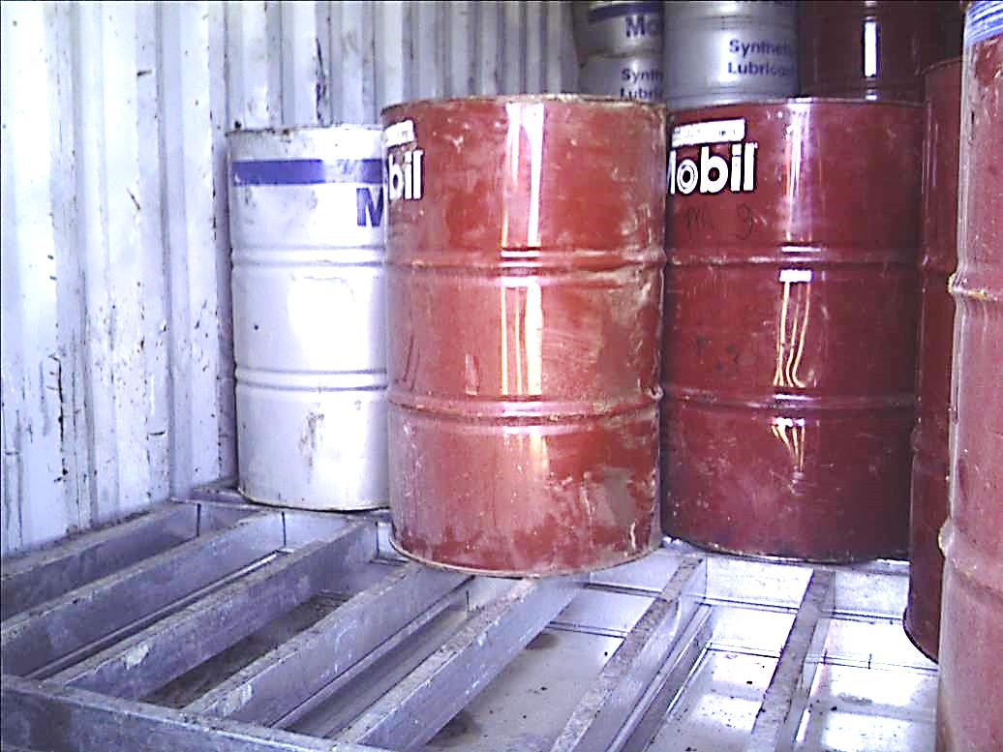 |  |  | 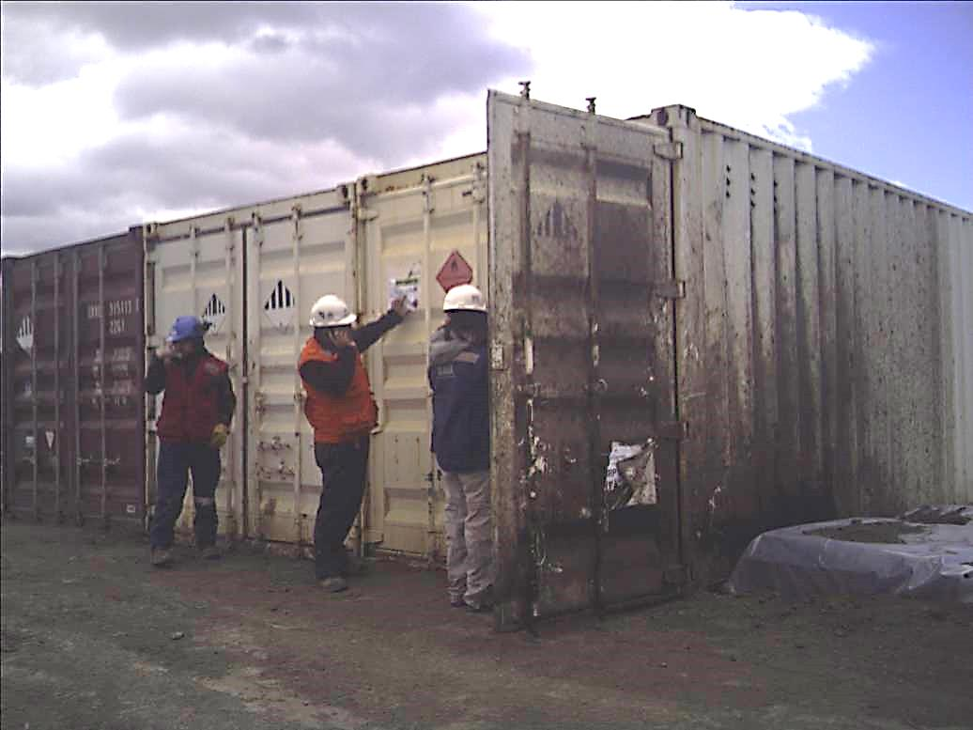
Fotografía 99. | Fecha : 08/11/2013 |  | Fotografía 100 | Fecha : 08/11/2013
Coordenadas WGS84 | Norte: 4.137.792 m | Este: 323.865 m | Coordenadas WGS84 | Norte: 4.138.582 m | Este: 323.593 m
Descripción Medio de Prueba: Bandeja para contención de posibles derrames ubicada al interior del sitio de almacenamiento temporal de residuos peligrosos del sector de ex-surtidor COPEC. |  |  | Descripción Medio de Prueba: Vista exterior de los 3 contenedores que integran el sitio de almacenamiento temporal de residuos peligrosos ubicado en el sector de ex-patio de mantenimiento, los cuales cuentan con señalética de seguridad según NCh2190.Of93.

Registros
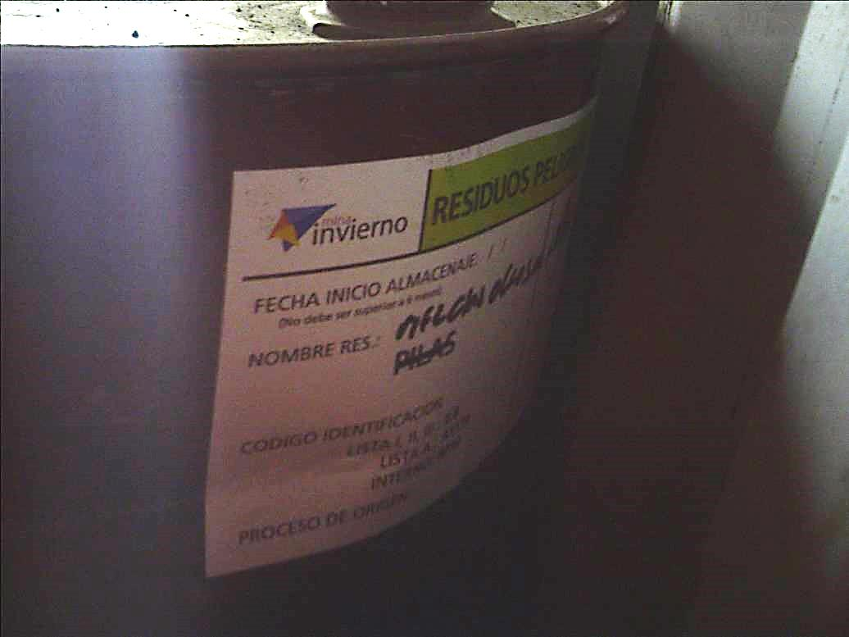 |  |  |  | 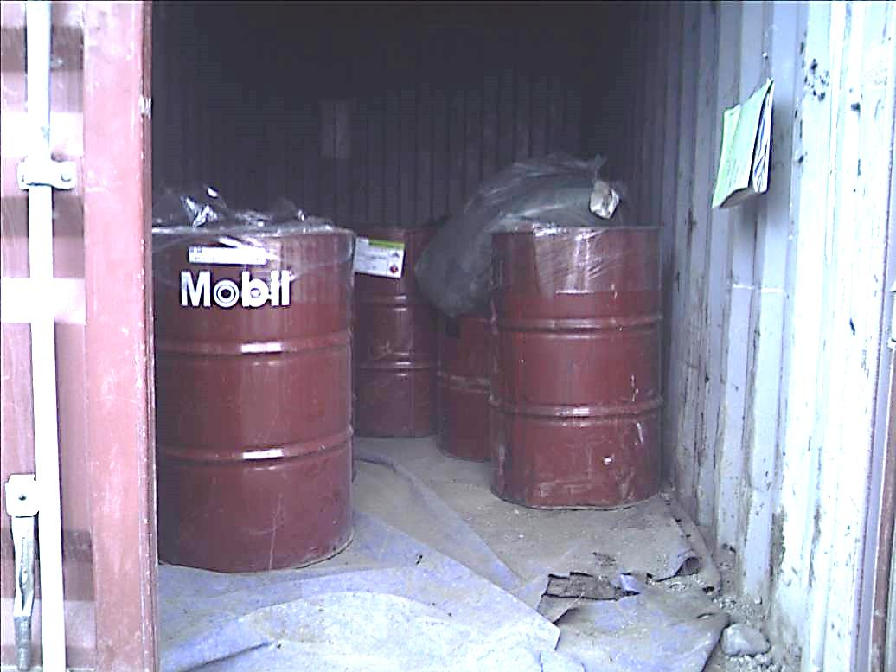
Fotografía 101. |  | Fecha : 08/11/2013 |  | Fotografía 102. |  | Fecha : 08/11/2013
Coordenadas WGS84 | Norte: 4.138.596 m |  | Este: 323.578 m | Coordenadas WGS84 | Norte: 4.138.596 m |  | Este: 323.581 m
Descripción Medio de Prueba: Tambor situado al interior del sitio de almacenamiento temporal de residuos peligrosos ubicado en el sector de ex-patio de mantenimiento, cuya etiqueta no especifica la fecha de almacenamiento de los residuos contenidos ni el proceso que los originó. |  |  |  | Descripción Medio de Prueba: Tambores situados al interior del sitio de almacenamiento temporal de residuos peligrosos ubicado en el sector de ex-patio de mantenimiento, que estaban siendo utilizados para el almacenamiento de dichos residuos, pero no contaban con etiqueta identificatoria.

CONCLUSIONES.

La actividad de fiscalización ambiental realizada, consideró la verificación de las exigencias asociadas a las Resoluciones de Calificación Ambiental correspondientes a los proyectos “Proyecto Portuario Isla Riesco” (RCA N°291/2009) y “Proyecto Mina Invierno” (RCA N°025/2011).

Del total de exigencias verificadas, se identificaron las siguientes no conformidades:

N° Hecho Constatado | Materia Objeto de Fiscalización | Exigencia Asociada | Descripción de la No Conformidad
1 | Manejo de emisiones atmosféricas | Considerando 4.3.3.1 RCA N°291/2009, “Proyecto Portuario Isla Riesco”.  […] A fin de minimizar la emisión de polvo fugitivo, se instalará una malla de retención de polvo en el sector sotavento de la cancha de carbón […]  Considerando 4.3.3.2 RCA N°291/2009, “Proyecto Portuario Isla Riesco”.  Se implementará un pretil deflector de altura variable (máxima de 9 m) en todo el contorno perimetral de la obra, especialmente en la zona poniente […]  Considerandos 7.1.2.4, 7.1.2.5 y 7.1.2.7 RCA N°291/2009, “Proyecto Portuario Isla Riesco”.  […] El sistema de manejo y embarque de carbón desde el stock hasta los buques, considera la instalación de correas cubiertas,[…] el proyecto contará con protección eólica adicional al cortaviento perimetral al stock de 12 m. de altura […] | La cancha de acopio de carbón del proyecto portuario no cuenta con malla para retención de polvo, adicional al cortaviento instalado en su perímetro.  Por otra parte, se observa que solo se ha construido un pretil de protección eólica (deflector) en la esquina noroeste de la cancha de acopio, el cual no se extiende por todo el perímetro del recinto.
2 | Manejo de emisiones atmosféricas | Considerando 8.2.1 RCA N°291/2009, “Proyecto Portuario Isla Riesco”.  Calidad del Aire – PM10  Monitoreo relativo al impacto en la Salud de la población. Se realizarán mediciones en la Estancia Río Cañadón, que corresponde al sector poblado más cercano al proyecto.  Se comparará con los límites establecidos en el D.S. Nº 59/1998 del Ministerio Secretaría General de la Presidencia y con los resultados de Línea de Base, durante la vida útil del proyecto. La medición se realizará en forma continua y se monitoreará en conformidad a lo establecido en el D.S. Nº 59/1998 del Ministerio Secretaría General de la Presidencia a través de Informes mensuales y serán entregados a la COREMA Región de Magallanes y Antártica Chilena y a la Autoridad Sanitaria Región de Magallanes y Antártica Chilena. | Durante las faenas de carguío de carbón efectuadas a partir de los días 1 y 9 de noviembre de 2013, se superó la concentración de material particulado respirable PM10 registrada en la línea base del EIA (19 μg/m³), alcanzando puntualmente hasta 10 veces dicho valor durante la ejecución del primer embarque antes mencionado (190,1 μg/m³), excediendo por tanto, incluso el valor de concentración establecido como límite en la norma de calidad primaria (150 μg/m³). En cuanto al segundo embarque mencionado (efectuado a partir del 9 de noviembre), se observó puntualmente la superación de hasta 5 veces el valor de la concentración de material particulado respirable PM10 registrada en la línea base del EIA.
4 | Manejo de emisiones acústicas | Considerando 4.3.3.4 RCA N°291/2009, “Proyecto Portuario Isla Riesco”.  Chancadores Secundarios  […] Estos equipos se instalarán dentro de una edificación cerrada de estructuras metálicas […] Se ha considerado la utilización de pantallas acústicas para atenuar el ruido producido por estos chancadores. Al respecto las paredes de la estructura que alberga los chancadores secundarios estarán constituidas en base a tabiques compuestos por planchas metálicas en cuyo interior se ubica material aislante (aislapol o similar) […] | Los chancadores secundarios se encontraban instalados dentro de una edificación semicerrada y no contaban con pantallas acústicas para la atenuación de ruido.
5 | Manejo de aguas lluvias | Considerando 10.1.9, RCA 291/2009 “Proyecto Portuario Isla Riesco”  […] En el evento en que sea necesario realizar una descarga controlada al río Cañadón, el efluente cumplirá los límites establecidos en la Tabla 1 del D.S. Nº 90. Sin perjuicio de lo anterior, el titular del proyecto llevará un registro semanal de los niveles de agua de la piscina.[…] | El Titular no cuenta con registros de los niveles de agua acumulada al interior de la piscina de acumulación-decantación del área portuaria.
6 | Manejo de aguas naturales alumbradas | Considerando 4.2.2.5.b, RCA 025/2011 “Proyecto Mina Invierno”  Descripción del Sistema  […] Durante la etapa de operación de la mina el interior del rajo, desde donde no existe posibilidad de drenaje natural de las aguas provenientes tanto desde la escorrentía superficial como de los aportes de aguas subterráneas, será evacuado mediante equipos de elevación mecánica y cañerías de impulsión hasta los canales interceptores, previa paso por piscinas de decantación.[…]  Considerando 4.2.3.1.8.1.a, RCA 025/2011 “Proyecto Mina Invierno”  Tipología de obras  […] Para evacuar las aguas acumuladas en el fondo de rajo se ha diseñado un sistema de bombeo cuyas aguas irán también a piscinas de decantación en superficie, antes de evacuar al chorrillo Invierno 2. Las piscinas de decantación recibirán las aguas provenientes del interior del rajo mediante bombeo y tendrán por objetivo minimizar el aporte de sedimentos y otros contaminantes de las aguas que provienen de la mina, antes de su descarga a los cauces naturales o canales proyectados.  Considerando 4.2.3.1.8.1.b, RCA 025/2011 “Proyecto Mina Invierno”  Descripción del Sistema de Manejo de Aguas  […] Paralelamente, conforme avancen los trabajos de explotación de la mina, se construirán los canales perimetrales a los botaderos para recibir las aguas que escurrirán por sus laderas. Algunos de estos canales serán utilizados además para descargar las aguas provenientes del interior del rajo, previamente tratadas mediante obras de decantación.[…]  Etapa de Construcción – Año 0  […] Las aguas captadas al interior del rajo serán impulsadas por una estación elevadora hacia la obra de decantación N°1, ubicada directamente al sur de rajo, desde donde serán finalmente evacuadas hacia el chorrillo Invierno 2. Cabe señalar que esta estación o planta elevadora se instalará en el fondo del rajo y serán de tipo flotante de modo de permitir su desplazamiento conforme se modifique dicho punto producto del avance de la explotación del rajo.  Considerando 7.1.7, RCA 025/2011 “Proyecto Mina Invierno”  Protección de la calidad de las aguas  Objetivo de la medida: Reducción de arrastre de sedimentos a cursos de aguas superficiales presentes en el área del Proyecto.  Descripción de la medida: […]  Las filtraciones de agua que se generen en el rajo se manejarán en piscinas de decantación para retener la mayor parte del material sólido en suspensión. El efluente de estas piscinas será descargado el río Chorillos Invierno 2.[…]  Se implementará un sistema de abatimiento de sólidos suspendidos mediante un total de 6 piscinas de decantación a la salida de los canales interceptores (4) y en el rajo (2). […] | Las aguas provenientes del interior del rajo no son evacuadas hacia el Chorrillo Invierno 2, previa decantación, sino que son impulsadas directamente hacia dos (2) piscinas de acumulación ubicadas una al interior del Botadero Sur y la otra en el cauce original del Chorrillo sin nombre afluente del Chorrillo Invierno 2, específicamente en un sector aguas abajo del desvío de las aguas hacia el Canal de Desvío 2 (Sector denominado “Tapón”).  Por otra parte, según se pudo constatar in situ, las aguas provenientes del interior del rajo que son acumuladas en la piscina habilitada al interior del Botadero Sur, son utilizadas para la humectación de caminos.
7 | Manejo y disposición final de las aguas servidas | Considerando 4.2.2.8.e, RCA 025/2011 “Proyecto Mina Invierno”  Centro de Alojamiento  Planta de tratamiento de aguas servidas  La planta de tratamiento de aguas servidas proyectada estará ubicada unos 300 m al este de las instalaciones principales del Centro de Alojamiento […]  El cloro libre es eliminado con bisulfito de sodio.[…]  La planta se ubicará bajo techo, para brindar una adecuada protección al personal que la opere y al equipamiento y unidades de procesos y mantener un eficiente control de olores mediante un sistema de filtro de carbón activado o similar, en consideración a las condiciones ambientales que se dan en la zona de emplazamiento del Proyecto.  Considerando 4.2.4.3.2.a, RCA 025/2011 “Proyecto Mina Invierno”  Residuos Líquidos  Aguas servidas  Para la Etapa de Operación se dispondrá una planta de tratamiento para las aguas servidas […] | El Titular cuenta con tres (3) plantas en el sector aledaño al Centro de Alojamiento para efectuar el tratamiento de las aguas servidas generadas al interior de la mina.  La planta de tratamiento más reciente y de mayor capacidad (Aquaprocess) si bien se encuentra bajo techo, no posee un sistema de filtro de carbón activado o similar para el control de olores.  Ninguna de las tres (3) plantas de tratamiento de aguas servidas habilitadas cuenta con un sistema de dosificación de bisulfito de sodio para realizar la decloración del efluente.
8 | Calidad del efluente | Considerando 4.6.2.1.1 RCA N°291/2009, “Proyecto Portuario Isla Riesco”.  Residuos Líquidos Etapa Construcción  Residuos Líquidos Domésticos  […] El efluente será descargado al río Cañadón, cauce superficial, y deberá cumplir con los parámetros definidos en la “Tabla Nº1 del D.S. Nº90” […]  Considerando 10.1.9 RCA N°291/2009, “Proyecto Portuario Isla Riesco”.  D.S. Nº 90/2000, del Ministerio Secretaría General de la Presidencia, que establece la Norma de Emisión para la regulación de contaminantes asociados a las descargas de residuos líquidos a aguas marinas y continentales superficiales.  De acuerdo a lo señalado por el titular, los efluentes del sistema de tratamiento de residuos líquidos domiciliarios cumplen con lo establecido por el D.S N° 90/00, ya que serán descargados a un cuerpo de agua superficial (Río Cañadón). Estos según sea el caso cumplirán con los parámetros definidos en la “Tabla Nº 1 del D.S. Nº90”. […]  Punto 6.4.1, Artículo primero, D.S. MINSEGPRES N°90/00  Si una o más muestras durante el mes exceden los límites máximos establecidos en las tablas Nº 1, 2, 3, 4 y 5, se debe efectuar un muestreo adicional o remuestreo.  El remuestreo debe efectuarse dentro de los 15 días siguientes de la detección de la anomalía. […] | Se observa que el efluente descargado al Río Cañadón y proveniente de la planta de tratamiento de aguas servidas del campamento BELFI (etapa de construcción), superó los límites normativos indicados en el D.S. MINSEGPRES N°90/00 durante los meses de enero y febrero de 2013 excediéndose el 100% de los límites máximos establecidos en la Tabla N°1 del artículo primero de dicho cuerpo normativo.  No se efectuó un muestreo adicional o remuestreo dentro de los 15 días siguientes a la detección de las excedencias de los límites máximos establecidos en la Tabla N°1 del D.S. MINSEGPRES N°90/00, registradas durante los meses de enero, febrero y marzo de 2013.
9 | Calidad del efluente | Considerando 6.2.1 RCA N°025/2011, “Proyecto Mina Invierno”.  […] El Proyecto generará efluentes provenientes de las plantas de tratamiento de aguas servidas que funcionarán en las distintas etapas de éste. La descarga de estos efluentes se realizará al río Chorrillo Invierno 2, y su calidad cumplirá con la Tabla 1 del D.S. N° 90/00 del MinSegPres que establece norma de emisión para la regulación de contaminantes asociados a las descargas de residuos líquidos en aguas marinas y continentales […]  Considerando 8.4 RCA N°025/2011, “Proyecto Mina Invierno”.  Nombre: Plan de Vigilancia de Calidad del Agua  Motivo del seguimiento: Verificar cumplimiento legal de norma de emisión de residuos líquidos a cursos de agua superficiales.  Componente: Agua (calidad)  Impacto ambiental: Cambio en la calidad físico química de las aguas superficiales  Parámetros a utilizar para caracterizar el estado o evolución del componente: pH, DBO5, Sólidos Suspendidos Totales, Nitrógeno Total Kjeldahl, Coliformes Fecales, Color, Aceites y grasas, hidrocarburos totales, coliformes totales, cloro residual, temperatura.  Método a utilizar o acciones de seguimiento: Se medirá la calidad del agua del efluente a ser descargado de acuerdo a los procedimientos indicados en el D.S. Nº 90/01:  •NCh 411/2 Of. 96 Calidad del agua – Muestreo – Parte 2: Guía sobre técnicas de muestreo.  •NCh 411/3 Of. 96 Calidad del agua –Muestreo – Parte 3: Guía sobre la preservación y manejo de las muestras.  •NCh 411/10 Of. 97 Calidad del agua – Muestreo – Parte 3: Guía muestreo de aguas residuales. […]  Niveles cuantitativos o límites permitidos o comprometidos: Efluentes que cumpla con lo establecido en la Tabla N° 1 del D.S. N° 90/01 del MINSEGPRES […]  Considerando 11.14 RCA N°025/2011, “Proyecto Mina Invierno”.  D.S. N° 90/00 Ministerio Secretaría General de la Presidencia. Define los límites o rangos máximos de emisión de contaminantes permitidos para los residuos líquidos descargados por los establecimientos emisores a los cuerpos de agua superficiales tanto continentales, insulares y marinos de la República de Chile. Superintendencia de Servicios Sanitarios.  Cumplimiento: […] Las aguas tratadas serán descargadas al Chorrillo Invierno 2 (coordenadas aproximadas: SAD 69, N 4.137.526, E 324.994,), las cuales cumplirán con los límites establecidos en la Tabla 1 “Límites máximos permitidos para la descarga de residuos líquidos a cuerpos de aguas fluviales” de la norma DS N°90/00 en análisis.  Punto 6.3.2, Artículo primero, D.S. MINSEGPRES N°90/00  Número de muestras  Se obtendrá una muestra compuesta por cada punto de descarga. […]  Punto 6.4.1, Artículo primero, D.S. MINSEGPRES N°90/00  Si una o más muestras durante el mes exceden los límites máximos establecidos en las tablas Nº 1, 2, 3, 4 y 5, se debe efectuar un muestreo adicional o remuestreo.  El remuestreo debe efectuarse dentro de los 15 días siguientes de la detección de la anomalía. […] | Se observa que el efluente descargado al Chorrillo Invierno 2, proveniente de la planta de tratamiento de aguas servidas del proyecto Mina Invierno, supera los límites normativos indicados en el D.S. MINSEGPRES N°90/00 durante los meses de diciembre de 2012, enero, febrero, marzo y noviembre de 2013, debido a que en dichos meses se excedió el 100% de los límites máximos establecidos en la Tabla N°1 del artículo primero de dicho cuerpo normativo en los parámetros Aluminio (diciembre 2012), DBO₅ (diciembre 2012, enero, febrero, marzo y noviembre 2013), Manganeso (diciembre 2012), Sólidos Suspendidos Totales (diciembre 2012, febrero y noviembre 2013), Coliformes Fecales (febrero y marzo 2013) y Fluoruros (febrero 2013).  En los monitoreos correspondientes al periodo comprendido entre los meses de diciembre de 2012 y julio de 2013, no se consideró el análisis de los parámetros complementarios color, hidrocarburos totales, coliformes totales y cloro residual.  En los monitoreos correspondientes al período comprendido entre los meses de agosto y octubre de 2013 no se consideraron los parámetros pH y temperatura.  Las muestras obtenidas durante los meses de febrero, abril, mayo y noviembre de 2013 se identifican como puntuales para todos los parámetros analizados.  En las muestras correspondientes a los meses de enero y febrero de 2013 se superaron los tiempos máximos de envase definidos en el Anexo C de la NCh411/10.Of2005, para efectuar los análisis de los parámetros Coliformes fecales, DBO₅, Cromo Hexavalente, Poder espumógeno y Sólidos Suspendidos Totales. Adicionalmente, durante el mes de octubre de 2013 se superaron también los tiempos máximos de envase para efectuar los análisis de los parámetros Poder espumógeno y Sólidos Suspendidos Totales.  Las mediciones de los parámetros pH y Temperatura, efectuadas durante los meses de diciembre de 2012, enero, febrero, marzo, abril, mayo, junio, julio y noviembre de 2013, fueron efectuadas en laboratorio y no en terreno, conforme se establece en el Anexo C de la NCh411/10.Of2005.  No se efectuó un muestreo adicional o remuestreo dentro de los 15 días siguientes a la detección de las excedencias de los límites máximos establecidos en la Tabla N°1 del D.S. MINSEGPRES N°90/00, registradas durante los meses de diciembre de 2012, enero, febrero, marzo, abril, julio, agosto, septiembre y octubre de 2013.
10 | Calidad de agua superficial y subterránea | Considerando 8.1.3 RCA N°291/2009, “Proyecto Portuario Isla Riesco”.  Calidad del agua del Río Cañadón  Monitoreo relativo al impacto en los Recursos naturales renovables. […]  Se realizaran mediciones en los puntos definidos durante la etapa de caracterización de Línea de Base, considerando los más cercanos al área del proyecto, es decir los puntos MZIB y MZIC, además del punto de descarga del efluente de la planta de tratamiento de aguas servidas.  Se comparará con la Línea de Base en el caso de los puntos del cuerpo receptor (Río Cañadón) y límites establecidos en el D.S. N° 90 para la descarga de agua de la planta. […]  Considerando 8.2.7, RCA 291/2009 “Proyecto Portuario Isla Riesco”  Calidad del Agua del río Cañadón  Monitoreo […] relativo al impacto en los Recursos naturales renovables y se realizarán mediciones en los puntos definidos durante la etapa de caracterización de Línea de Base, considerando los más cercanos al área del proyecto, es decir los puntos MZIB y MZIC, además del punto de descarga del efluente de la planta de tratamiento de aguas servidas.  Se comparará con la línea de Base en el caso de los puntos del cuerpo receptor (río Cañadón) y límites establecidos en el D.S. N° 90 para la descarga de agua de la planta […] | Para el período de análisis (enero a julio de 2013) se advierte un detrimento sostenido de la calidad de las aguas superficiales del Río Cañadón en los puntos de control MZ1B y MZ1C, respecto de su calidad original (previa intervención del proyecto), lo cual es posible evidenciar a través de los resultados de las mediciones de los parámetros Coliformes fecales (MZ1B) y Sólidos Suspendidos Totales (MZ1C). Adicionalmente se observa también que en este último punto, los valores de los coliformes fecales obtenidos entre los meses de febrero y mayo de 2013, superan el valor registrado en la línea base del EIA (excediéndose incluso durante el mes de marzo el límite definido en la NCh1333.Of78 para uso en riego).  Complementariamente, a raíz de monitoreo efectuado por personal de la Superintendencia del Medio Ambiente durante la inspección ambiental realizada en el mes de noviembre de 2013, se constató además que el valor obtenido para los coliformes fecales en el punto MZ1B del Río Cañadón superó levemente el registrado en su línea base.  Por otra parte, respecto del punto de descarga del efluente de la planta de tratamiento de aguas servidas, se observa que durante los meses de febrero, mayo y junio de 2013 se excedió el límite máximo establecido en la Tabla N°1 del D.S. MINSEGPRES N°90/00 para el valor de los sólidos suspendidos totales, superando incluso el 100% de éste en las muestras de febrero (109%) y mayo (728%), condición que se encuentra además especificada como causal de incumplimiento de dicha norma de emisión según el punto 6.4.2 a) de su artículo primero.
11 | Calidad de agua superficial y subterránea | Considerando 8.6, RCA 025/2011 “Proyecto Mina Invierno” (Rectificado mediante Resolución Exenta N°51/2011 de la Comisión de Evaluación de la Región de Magallanes y Antártica Chilena)  Nombre: Plan de Vigilancia Ambiental de calidad de agua superficial  Motivo del seguimiento: Verificar evolución de calidad de las aguas.  Componente: Hidroquímica (calidad del agua superficial)  Impacto ambiental: Cambio en la calidad físico química de las aguas superficiales  Parámetros a utilizar para caracterizar el estado o evolución del componente: Parámetros de la NCh 1.333 riego y vida acuática, junto con: Alcalinidad (carbonato y bicarbonato), Conductividad, Nitratos y Nitritos, Sodio, Calcio, Magnesio, Potasio, Dureza Total, Sólidos Suspendidos totales, Coliformes fecales, se agrega Clorofila “a” en punto Sup-6 de Laguna Larga, se agrega la turbiedad en forma mensual en el punto Sup-8.  Método a utilizar o acciones de seguimiento: Toma de muestras de agua en terreno, monitoreo in situ de pH, Tº y conductividad eléctrica. Envío a Laboratorio certificado y seguimiento del análisis para obtener los resultados.  Ubicación de los puntos de control: 8 puntos de monitoreo […]  Duración y frecuencia de medición:  Mensual: tres meses antes del inicio de la construcción y durante la construcción y operación de éste.[…]  Niveles cuantitativos o límites permitidos o comprometidos: Los valores obtenidos en el punto SUP-8 que representa la totalidad de las aguas restituidas desde el proyecto deberán cumplir con los valores referenciales que se acuerden con la autoridad antes del inicio de la etapa de operación del proyecto.[…] | Si bien a la fecha no se ha acordado con la autoridad un valor referencial a cumplir en el punto Sup-8 (punto de confluencia de las aguas restituidas a la red de drenaje), se observa para todo el período de análisis (noviembre de 2012 a julio de 2013) un detrimento sostenido de la calidad de las aguas del Chorrillo Invierno 2 en dicho punto, respecto de su calidad original (previa intervención del proyecto), lo cual es posible evidenciar a través de los resultados de las mediciones de los parámetros Sólidos Suspendidos Totales, Aluminio, Arsénico, Bario, Cobalto, Hierro, Litio y Plomo. Cabe mencionar además que en el caso de los parámetros Aluminio y Hierro se superaron también durante algunos meses los límites definidos por la NCh1333.Of78 para su uso en riego.  Por otro lado, resulta importante destacar que en el caso de los parámetros Sólidos Suspendidos Totales y Turbiedad, los resultados presentados evidencian una significativa superación de los valores obtenidos antes del inicio de las faenas de construcción y prestripping, excediéndose ampliamente incluso, en el caso de este último parámetro, los límites definidos por la NCh1333.Of78 para aguas destinadas a vida acuática, durante el período comprendido entre los meses de noviembre y diciembre de 2012, enero, febrero, marzo, abril, junio y julio de 2013.  Complementariamente, a raíz de monitoreo efectuado por personal de la Superintendencia del Medio Ambiente durante la inspección ambiental realizada en el mes de noviembre de 2013, se constata también que en el punto Sup-8 existe una excedencia de los parámetros Aluminio, Arsénico, Bario, Hierro, Manganeso y Turbiedad, respecto de los valores obtenidos en dicho lugar antes del inicio de las faenas de construcción y prestripping (línea base), superándose incluso en el caso de los últimos dos parámetros antes mencionados, los límites definidos por la NCh1333.Of78 para su uso en riego y vida acuática. Por otra parte, se denota además una excedencia significativa de los valores de los parámetros Cromo, Boro y Potasio, respecto de la información obtenida de línea base.
12 | Calidad de agua superficial y subterránea | Considerando 8.7 RCA N°025/2011, “Proyecto Mina Invierno”.  Nombre: Plan de Vigilancia Ambiental de calidad de agua subterránea  Motivo del seguimiento: Verificar evolución de calidad de las aguas subterráneas.  Componente: Hidroquímica (calidad del agua subterránea)  Impacto ambiental: No aplica. Monitoreo preventivo.  Parámetros a utilizar para caracterizar el estado o evolución del componente: Parámetros de la NCh 1.333, alcalinidad (carbonato y bicarbonato), conductividad, nitratos y nitritos, sodio, calcio, magnesio, potasio, dureza total, y coliformes fecales  Método a utilizar o acciones de seguimiento: Toma de muestras de agua en terreno con bailer en piezómetros superiores e inferiores, Monitoreo in situ de pH, Tº y Conductividad Eléctrica. Envío a Laboratorio Certificado y seguimiento del análisis para obtener los resultados.  Ubicación de los puntos de control: 4 puntos de monitoreo. […]  Niveles cuantitativos o límites permitidos o comprometidos: Se compararán los valores obtenidos con la línea base. No obstante se revisarán los valores de acuerdo a la tendencia de cada parámetro a lo largo de la implementación de este plan de vigilancia […] | Para el período de análisis (enero, abril y julio de 2013), se advierte la superación puntual de los valores obtenidos durante el levantamiento de línea base que dicen relación con la calidad de las aguas subterráneas en los puntos de control Sub-1, Sub-2, Sub-3 y Sub-4, lo cual es posible evidenciar a través de los resultados de las mediciones de los parámetros Dureza Total (Sub-1), Coliformes fecales (Sub-2, Sub-3 y Sub-4), Boro (Sub-2 y Sub-3), Aluminio (Sub-3 y Sub-4), Arsénico (Sub-3 y Sub-4), Bario (Sub-3 y Sub-4), Cobalto (Sub-3), Cromo (Sub-3 y Sub-4), Cobre (Sub-3 y Sub-4), Hierro (Sub-3 y Sub-4), Potasio (Sub-3 y Sub-4), Litio (Sub-3 y Sub-4), Magnesio (Sub-3 y Sub-4), Manganeso (Sub-3 y Sub-4), Sodio (Sub-3), Níquel (Sub-3), Plomo (Sub-3), Vanadio (Sub-3 y Sub-4) y Zinc (Sub-3).
15 | Alteración significativa a los sistemas de vida y costumbres de los grupos humanos. | Considerando 7.1.4 RCA 025/2011  Se establecerá un Sistema de Gestión de Tránsito, el que tendrá entre sus objetivo distribuir los flujos del proyecto y privilegiar el paso de los usuarios externos a éste, velando por el cumplimiento de las normas de seguridad en el uso de la ruta. De esta forma se buscará minimizar el impacto en los tiempos de viaje.  Se establecerá un sistema de asistencia en ruta destinado a resolver problemas de tránsito derivados de la ocurrencia de eventos puntuales de transporte que pudieran originar problemas de obstrucción de la ruta (p.e. vehículos en panne)  Se establecerá la planificación adecuada en el caso que se requiera efectuar transporte de cargas especiales (sobredimensionados), privilegiando el paso de usuarios externos al proyecto y dando cumplimiento a la normativa pertinente…  Considerando 7.1.4 RCA 025/2011  Se habilitará un número telefónico y una dirección de correo electrónico, que será informado a los vecinos, para que éstos puedan realizar reclamos respecto al no cumplimiento del derecho de paso por parte de los vehículos del Proyecto. | En los informes del Sistema de Gestión del Tránsito, el titular informa que se realiza riego de rutas según condiciones climáticas, sin embargo no se adjuntan medios de verificación asociados al registro de humectaciones.  No se adjuntan registros que permitan verificar la realización de capacitaciones en manejo defensivo.
18 | Alteración significativa a los sistemas de vida y costumbres de los grupos humanos. | Considerando 7.1.24 RCA 025/2011  El Titular participará en las mesas de trabajo que el Municipio de Río Verde estime necesario constituir para tratar temas de desarrollo comunal en los ámbitos productivo, social y ambiental, a través de sus profesionales y/o consultores.  Considerando 10.5 RCA 025/2011  En virtud de los antecedentes presentados en relación al Componente Medio Humano durante el proceso de evaluación ambiental de este proyecto, a juicio de este Servicio Ambiental, es menester además condicionar al Titular a cumplir con las siguientes medidas, las cuales se transcriben a continuación:  - Incorporación formal a Corporación Cultural de Río Verde: duración indefinida | El titular no presenta documentación que permita verificar la realización mensual de Mesas de Trabajo posteriores a mayo de 2013, conforme a la frecuencia acordada con el municipio de Río Verde
19 | Alteración significativa a los sistemas de vida y costumbres de los grupos humanos. | Considerando 7.1.28 Resolución Exenta 051/2011  El titular desarrollará un Programa de Integración de la actividad minera al ámbito del turismo, presentando el proceso minero como una actividad extractiva sustentable que se inserta en un área con componentes naturales, los cuales fueron reconocidos y considerados para el diseño y ejecución del proyecto […]  […] Se propone la habilitación de un área de extensión dentro de Estancia Invierno, vecina a la Ruta Y-560, dónde se habilitarán los recursos necesarios para dar cumplimiento a los objetivos planteados. Seis meses después de iniciada la etapa de construcción se presentará a la autoridad competente el Programa de Integración Turística, incluyendo la definición de: Enfoque, Público Objetivo, Actividades a realizar, Cronograma de desarrollo e implementación e indicadores de éxito para la evaluación de resultados. | La información aportada por el titular del Proyecto, no permite verificar que el Programa de Integración Turística haya sido presentado a la autoridad ambiental 6 meses después de iniciada la fase de construcción del Proyecto.  El informe de avance del Programa de Integración Turística presentado no permite verificar la existencia de contenidos asociados a: público objetivo e indicadores de éxito para la evaluación de resultados.
22 | Manejo de suelo vegetal removido | Considerando, 4.2.4.1.1 RCA 025/2011, “Proyecto Mina Invierno”  Tala y Remoción de biomasa forestal: […] Tanto para la incorporación de nuevos frentes de trabajo en el desarrollo del Rajo, como de nuevos sectores en el avance de los botaderos, se comenzará con la tala y remoción de la biomasa forestal en el caso que exista la presencia de vegetación arbustiva o arbórea […] Una vez volteados los árboles serán desramados, separando las ramas más gruesas en pilas, de forma de poder extraer los troncos mediante Skidders hacia las canchas de acopio temporal dispuestas en los frentes de despeje. Las ramas pequeñas, hojas y el material radicular se dispondrán junto con la capa vegetal que también será removida, mientras que los tocones, el fuste, ramas gruesas, al igual que la palizada muerta en los sectores donde exista, serán llevados al sector de Acopio Temporal de Suelo Vegetal y Biomasa Forestal […] | En el área del cauce original del Chorrillo sin nombre (afluente del Chorrillo Invierno 2), se han dispuesto en forma permanente fustes, ramas y tocones que no han sido trasladados hacia el sector de acopio temporal de suelo vegetal y biomasa forestal habilitado para tal efecto, los cuales corresponden a una tala efectuada durante la temporada de verano 2011 – 2012.
33 | Manejo de residuos | Considerando 4.2.4.3.1.c, RCA 025/2011 “Proyecto Mina Invierno”  […] Se estima que para la Etapa de Operación se generará […] residuos peligrosos, los cuales serán clasificados y manejados de acuerdo con el D.S. 148/03 Reglamento Sanitario sobre Manejo de Residuos Peligrosos del Ministerio de Salud. Para esto se habilitarán áreas de almacenamiento temporal que cumplan los requerimientos de dicho reglamento y donde los residuos serán dispuestos transitoriamente de acuerdo a sus características de peligrosidad y su compatibilidad química.[…]  Considerando 11.48, RCA 025/2011 “Proyecto Mina Invierno”  […] Los residuos peligrosos serán clasificados y manejados de acuerdo con el D.S. 148/03 Reglamento Sanitario sobre Manejo de Residuos Peligrosos del Ministerio de Salud. Para esto se habilitarán áreas de almacenamiento temporal que cumplan los requerimientos de dicho reglamento y donde los residuos serán dispuestos transitoriamente de acuerdo a sus características de peligrosidad y su compatibilidad química.[…]  Considerando 11.49, RCA 025/2011 “Proyecto Mina Invierno”  D.S. Nº 148/04 del Ministerio de Salud. Establece las condiciones sanitarias y de seguridad mínimas relativas a la generación, tenencia, almacenamiento, transporte, tratamiento, reutilización, reciclaje, disposición final y otras formas de eliminación de los residuos peligrosos.[…]  Estos residuos serán clasificados y manejados en áreas de almacenamiento temporal que cumplan los requerimientos del Título IV de este reglamento. En estos sectores los residuos serán dispuestos transitoriamente de acuerdo a sus características de peligrosidad y su compatibilidad química y posteriormente serán enviados a empresas a autorizadas para el transporte y disposición final […]  Artículo 8, letra d), D.S. MINSAL N°148/2003  Los contenedores de residuos peligrosos deberán cumplir con los siguientes requisitos: […]  d) estar rotulados indicando, en forma claramente visible, las características de peligrosidad del residuo contenido de acuerdo a la Norma Chilena NCh 2.190 Of 93, el proceso en que se originó el residuo, el código de identificación y la fecha de su ubicación en el sitio de almacenamiento.  Artículo 33, letra e), D.S. MINSAL N°148/2003  Los sitios donde se almacenen residuos peligrosos deberán cumplir las siguientes condiciones: […]  e) Tener una capacidad de retención de escurrimientos o derrames no inferior al volumen del contenedor de mayor capacidad ni al 20% del volumen total de los contenedores almacenados. | Se observó en las áreas de almacenamiento temporal de residuos peligrosos la existencia de tambores que no contaban con rótulos identificatorios, o bien, éstos no especificaban el proceso en que se originó el residuo y/o la fecha de su ubicación en el sitio de almacenamiento.  Por otra parte, se observó que ninguno de los contenedores que conforman la bodega de almacenamiento de residuos peligrosos ubicada en el sector de ex-patio de mantenimiento, contaba con capacidad de retención de escurrimientos o derrames.

ANEXOS.

N° Anexo | Nombre Anexo
1 | Acta de Inspección Ambiental de fecha 03/07/13, SERNAGEOMIN
2 | Acta de Inspección Ambiental de fecha 06/11/13, SMA
3 | Acta de Inspección Ambiental de fecha 07/11/13, SMA (Proyecto Portuario)
4 | Acta de Inspección Ambiental de fecha 07/11/13, SMA (Proyecto Mina)
5 | Acta de Inspección Ambiental de fecha 08/11/13, SMA
6 | Acta de Inspección Ambiental de fecha 11/11/13, SMA
7 | Acta de Inspección Ambiental de fecha 12/11/13, SMA
8 | Acta de Inspección Ambiental de fecha 13/11/13, SMA (Proyecto Portuario)
9 | Acta de Inspección Ambiental de fecha 13/11/13, SMA (Proyecto Mina)
10 | Ord. (SERNAGEOMIN) N°84 DR-MAG/2013 de fecha 05/07/13
11 | Ord. (Seremi de Salud Magallanes) N°1676 de fecha 06/11/13
12 | Ord. (Seremi de Salud Magallanes) N°1677 de fecha 06/11/13
13 | Ord. (Seremi de Salud Magallanes) N°1698 de fecha 08/11/13
14 | Ord. (Seremi de Salud Magallanes) N°1617 de fecha 25/10/13
15 | Ord. (Seremi de Salud Magallanes) N°1678 (sin fecha)
16 | Ord. (Seremi de Salud Magallanes) N°1679 de fecha 06/11/13
17 | Ord. (DGA Magallanes) N°326 de fecha 16/09/13
18 | Ord. (DGA Magallanes) N°323 de fecha 16/09/13
19 | Ord. (DGA Magallanes) N°324 de fecha 16/09/13
20 | Ord. (CONAF) N°320 de fecha 20/11/13
21 | Documentación solicitada y entregada
22 | Carta MI 144-13-11 de fecha 25 de noviembre de 2013 de Minera Invierno S.A. / Mina Invierno S.A.
23 | Reporte de Mediciones Socioambientales
24 | Resolución N°XII-01-181 de la Ley 20.283. CONAF 18/07/2011
25 | Informe Técnico control cumplimiento Plan de Manejo 04/2013 FS. CONAF
26 | Memorándum UAC N° 377 de fecha 30/12/13
27 | Memorándum UAC N° 378 de fecha 30/12/13

